建设项目环境影响报告表
（污染影响类）

项目名称：黑龙江龙粮油脂有限公司10万吨米糠及
3万吨大豆制油加工项目
建设单位（盖章）：黑龙江龙粮油脂有限公司
编制日期：二○二六年四月

中华人民共和国生态环境部制

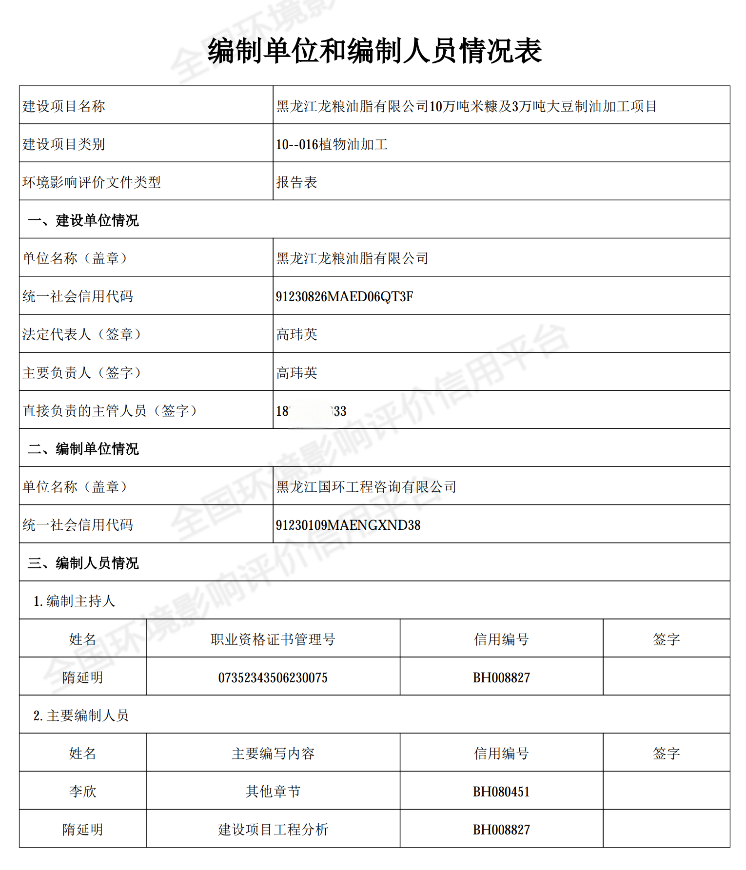
目 录

一、建设项目基本情况 - 1 -
二、建设项目工程分析 - 20 -
三、区域环境质量现状、环境保护目标及评价标准 - 39 -
四、主要环境影响和保护措施 - 47 -
五、环境保护措施监督检查清单 - 92 -
六、结论 - 95 -
建设项目污染物排放量汇总表 - 96 -
附图1 地理位置图 - 97 -
附图2 平面布置图 - 98 -
附图3 分区防渗图 - 99 -
附图4 本项目位于园区位置图 - 100 -
附图5 桦川县城区声环境功能区区划图 - 101 -
附件1 营业执照 - 102 -
附件2 合作经营协议书 - 103 -
附件3 情况说明 - 105 -
附件4 生物质燃料特性分析单 - 106 -
附件5 引用现状监测报告 - 107 -
附件6 原有项目环评批复 - 111 -
附件7 生态环境分区管控分析报告 - 114 -
附件8 环境风险专项评价 - 127 -

一、建设项目基本情况
建设项目名称 | 黑龙江龙粮油脂有限公司10万吨米糠及3万吨大豆制油加工项目
项目代码 | /
建设单位联系人 | 高玮英 | 联系方式 | 18724246633
建设地点 | 黑龙江省佳木斯市桦川县悦来镇悦来大街南段（桦川县泰丰植物油脂有限公司院内）
地理坐标 | （130度43分26.094秒，47度00分00.807秒）
国民经济  行业类别 | C1331 食用植物油加工 | 建设项目  行业类别 | 十、‘农副食品加工业 13：16 植物油加工 133
建设性质 | ☑新建（迁建）  改建  扩建  □技术改造 | 建设项目  申报情形 | □首次申报项目  □不予批准后再次申报项目  □超五年重新审核项目  ☑重大变动重新报批项目
项目审批（核准/  备案）部门（选填） | - | 项目审批（核准/  备案）文号（选填） | -
总投资（万元） | 1000 | 环保投资（万元） | 126
环保投资占比（%） | 12.6 | 施工工期 | 2026年5月～2026年6月
是否开工建设 | 否  是： | 用地（用海）  面积（m²） | 45000
专项评价设置情况 | 根据《建设项目环境影响报告表编制技术指南（污染影响类）（试行）》，土壤、声环境不开展专项评价，地下水原则上不开展专项评价，涉及集中式饮用水水源和热水、矿泉水、温泉等特殊地下水资源保护区的开展地下水专项评价工作。项目专项设置情况参照表1-1专项评价设置原则表，具体见下表。  表1-1 专项评价设置情况一览表  注：①废气中有毒有害污染物指纳入《有毒有害大气污染物名录》的污染物（不包括无排放标准的污染物）。  ②环境空气保护目标指自然保护区、风景名胜区、居住区、文化区和农村 地区中人群较集中的区域。  ③临界量及其计算方法参考《建设项目环境风险评价技术导则》（HJ169） 附录B 、附录C。  本项目不涉及集中式饮用水水源和热水、矿泉水、温泉等特殊地下水资源保护区。根据上表分析可知，本项目无需开展专项评价工作。
  专项评  价类别 | 设置原则 | 本项目情况 | 是否设  置专项
  大气 | 排放废气含有毒有害污染物^{①}、二噁英、苯并[a]芘、氰化物、氯气且厂界外500米范围内有环境空气保护目标^{②}的建设项目。 | 本项目不涉及大气专项设置原则中提及的有毒有害物质。 | 无
  地表水 | 新增工业废水直排建设项目（槽罐车外送污水处理厂的除外）；新增废水直排的污水集中处理厂。 | 本项目不新增废水直接排放。 | 无
  环境风险 | 有毒有害和易燃易爆危险物质存储量超过临界量^{③}的建设项目。 | 本项目有毒有害和易燃易爆危险物质存储量超过临界量。 | 是
  生态 | 取水口下游500米范围内有重要水生生物的自然产卵场、索饵场、越冬场和洄游通道的新增河道取水的污染类建设项目。 | 本项目不涉及  取水口。 | 无
  海洋 | 直接向海排放污染物的海洋工程建设项目。 | 本项目不涉及。 | 无
规划情况 | 《黑龙江桦川经济开发区控制性详细规划修编》（2021-2030）
规划环境影响  评价情况 | 《黑龙江桦川经济开发区控制性详细规划修编（2021-2030）环境影响报告书》、黑龙江省生态环境厅关于《黑龙江桦川经济开发区控制性详细规划修编（2021-2030）环境影响报告书》的审查意见（黑环函〔2022〕3号）
规划及规划环境影响评价符合性分析 | 一、《黑龙江桦川经济开发区控制性详细规划修编》（2021-2030）符合性分析  1、开发区功能定位符合性分析  黑龙江桦川经济开发区位于佳木斯市桦川县，规划范围：南起京抚公路南侧，北至南环路，东起东缘路，西至西缘路，规划用地总面积为697.24公顷。园区重点发展轻工产业、农副产品加工产业、机械装备制造和配套加工产业、商贸及对俄进出口加工业、新基建产业、配套物流业这六大产业。  农副产品加工区有两个区块，适宜桦川发展的农副食品加工行业主要有7个。  （1）稻米综合加工业、（2）畜禽综合加工业、（3）饲料加工业、（4）其他粮食加工业①玉米综合加工业②大豆综合加工业③杂粮杂豆加工业、（5）蔬菜加工业、（6）乳品加工业、（7）马铃薯加工业。  本项目位于黑龙江桦川经济技术开发区中的农副产品加工区一区，项目的国民经济行业类别为C1331 食用植物油加工，属于农副产品加工产业，项目的建设符合工业园区功能定位。黑龙江桦川经济技术开发区功能结构图见附图4。  2、基础设施规划  本项目基础设施规划符合性见表1-1。  表1-1 基础设施规划表  二、《黑龙江桦川经济开发区控制性详细规划修编（2021-2030）环境影响报告书》符合性分析  1、环境准入条件  黑龙江桦川经济开发区环境准入基本条件符合性分析见表1-2，规划主导产业准入条件见表1-2。  表1-2 黑龙江桦川经济开发区环境准入基本条件符合性分析表  表1-3 规划主导产业准入条件符合性分析表  3、环境保护措施  环境保护措施符合性分析见表1-4。  表1-4 环境保护措施符合性分析表  三、关于《黑龙江桦川经济开发区控制性详细规划修编（2021-2030）环境影响报告书》的审查意见符合性分析  审查意见中对规划包含项目环评的指导意见：符合园区产业定位、产业布局的建设项目，在开展环境影响评价时，重点关注水环境、大气环境、保护区环境风险等环境影响分析，与有关规划的协调性分析、公众参与调查和环境现状调查等方面的内容可以适当简化。  本项目所在的区域为农副食品加工区。项目的国民经济行业类别为C1331 食用植物油加工，项目的建设符合工业园区功能定位。项目无生产废水产生，本次评价重点关注大气环境影响分析，项目的建设符合关于《黑龙江桦川经济开发区控制性详细规划修编（2021-2030）环境影响报告书》的审查意见的要求。
  基础规划 | 主要规划内容 | 本项目符合性分析
  给水工程 | 对开发区内给水系统进行统一规划，使给水工程满足开发区建设和发展的需要。桦川县中心城区市政供水厂、再生水厂的供水规模可以满足开发区近期用水需要。 | 供水由城市供水管网供给，符合规划。
  排水工程 | 开发区内各企业的工业废水须自行处理，使之水质达到《污水综合排放标准》（GB8978-1996）规定的三级排放标准后，通过污水管道进入市政污水处理厂。预计到2025年前，使整个开发区污水管网覆盖所有企业污水管网全部覆盖，覆盖率达到100%。 | 本项目浸出废水、精炼废水经自建污水处理站处理后水质可满足《食品加工制造业水污染物排放标准》（GB 46817-2025）表1中间接排放标准后直接通过市政管网排入桦川县污水处理厂进行处理，经处理后满足《城镇污水处理厂污染物排放标准》（GB18918-2002）一级A标准后排入松花江。
  供热工程 | 园区现状无集中供热设施。入区各企业使用自备锅炉自供生产用汽和采暖热能。在开发区规划建设一座热源厂，规划于2022年底建成并投入使用。开发区热源厂投产前，园区入区各企业仍使用自备锅炉自供生产用汽和采暖热能。待开发区热源厂投产后，入区企业采暖供热锅炉停用。本规划区不集中供应生产用蒸汽。用汽企业自建燃气锅炉或电锅炉、生物质锅炉。 | 本项目生产用热由自建1台15t/h的生物质蒸汽锅炉提供。
  供电  工程 | 桦川县中心城区的电源由佳东变电所经110kV架空线路引入。主要供电变电所两座，距开发区变电所4公里，这两座变电所分别为：悦西110kV变电所，总容量40MVA；悦东110kV变电所，总容量31.5MV。为满足规划区发展和用电需要，拟对主城区现有悦东110kV变电所进行增容，使之主变总容量增至200MVA，电压等级为110kV/10kV。 | 本工程用电由市政供电，符合规划。
  类别 | 环境准入条件 | 符合性分析
  产业  导向 | 1、符合国家及地方产业政策，包括《产业结构调整指导目录》、《外商投资产业指导目录》等。2、符合所属行业有关发展规划。3、符合黑龙江桦川经济开发区总体规划产业导向及规划环评的产业准入“负面清单”。 | 项目符合《产业结构调整指导目录（2024年本）》。符合园区功能定位及产业准入“负面清单”的要求。
  规划  选址 | 1、选址符合主体功能区划、生态红线管控要求；2、选址符合桦川县土地利用总体规划要求；3、选址符合桦川县环境功能区划；4、选址符合黑龙江桦川经济开发区总体规划。 | 项目选址符合主体功能区划、生态红线管控要求；符合桦川县土地利用总体规划要求；符合桦川县环境功能区划；符合黑龙江桦川经济开发区总体规划。
  清洁  生产 | 入区项目生产工艺、装备技术水平等应达到国内同行业领先水平；水耗、能耗指标应设定在清洁生产一级水平（国际先进水平）或二级水平（国内先进水平）。 | 项目清洁生产水平为国内先进水平，项目符合清洁生产要求。
  环境  保护 | 1、符合行业环境准入要求。  2、项目建设拟排放污染物符合国家、省规定的污染物排放标准。  3、建设项目新增主要污染物排放应满足《国务院办公厅关于印发控制污染物排放许可制实施方案的通知》（国办发〔2016〕81号）、环保部《关于印发<排污许可证管理暂行规定>的通知》（环水体〔2016〕186号）的相关要求。  4、废水集中纳管排放。  5、实施技改项目的企业近三年未发生重大污染事故，未发生因环境污染引起的群体性事件。 | 项目符合行业环境准入要求；排放的污染物处理后达标排放；项目符合环境保护要求。
  类别 | 产业及项目准入管控要求 |  | 符合性分析
  农副食品加工区 | 限制类 | 以珍贵野生动植物为原料加工项目；不允许使用高毒、高残留农药的食品加工项目；严格限制使用液氨等物质作为制冷剂的农副产品加工企业 | 符合
  农副食品加工区 | 禁止类 | 禁止包括畜禽养殖在内的农副产品加工；禁止对病死农副动物进行加工；禁止新建以野外资源为原料的珍贵濒危野生动植物加工项目 | 符合
  类别 | 环境保护措施 | 符合性分析
  大气 | ①未来严格禁止区内企业新建燃煤、燃重油等重污染燃料锅炉或工业炉窑，若集中供热无法满足企业特殊工艺用热需求，需要自建锅炉或工业炉窑的项目，必须使用天然气等清洁能源，切实发挥“绿色屏障”源头控制作用。②有效防止项目产生的含尘废气污染，推荐采用布袋式除尘器，除尘效率可达99%以上，技术成熟可靠，除尘后的气体通过排气筒排放，排放标准要符合《大气污染物综合排放标准》（GB16297-1996）二级标准要求。③对生产装置排放的含VOCs工艺排气宜优先回收利用，不能（或不能完全）回收利用的经处理后达标排放。 | 本项目使用生物质压块作为燃料，本项目产生的锅炉烟气经除尘效率为99.6%的“多管旋风除尘+布袋除尘器”处理，通过40m高烟囱排放，经处理后满足满足《锅炉大气污染物排放标准》（GB13271-2014）中表2标准要求。预处理车间产尘节点设置集气装置，经布袋除尘器处理，后经15m高排气筒达标排放。浸出车间废气经多级冷凝+石蜡吸收后经15m高排气筒排放。精炼车间废气经石蜡吸收+活性炭吸附后经15m高排气筒排放。符合要求。
  地表水 | 厂内废水进行预处理后再排入城市污水管网。 | 本项目浸出废水、精炼废水经自建污水处理站处理后水质可满足《食品加工制造业水污染物排放标准》（GB 46817-2025）表1中间接排放标准后通过市政管网排入桦川县污水处理厂进行处理，经处理后满足《城镇污水处理厂污染物排放标准》（GB18918-2002）一级A标准后排入松花江。符合要求。
  地下水 | 采取分区防渗措施，禁止开发区内企业的地下水开采，采取集中供水；严禁一切形式的渗井、渗坑排放污水和废水。 | 本项目不开采地下水，采取分区防渗措施，地下溶剂库、储油罐区、污水处理站、危险废物贮存库为重点防渗区，采用防渗水泥地面+2.0mm厚高密度聚乙烯进行防渗处理，达到等效黏土Mb≥6m，渗透系数K≤1×10⁻¹⁰cm/s，本项目溶剂储罐区和储油罐区设置围堰，围堰进行重点防渗，采用防渗水泥地面+2.0mm厚高密度聚乙烯进行防渗处理，达到等效黏土Mb≥6m，渗透系数K≤1×10⁻¹⁰cm/s；预处理车间、浸出车间、精炼车间、包装车间为一般防渗区，采取粘土铺底，再上层铺水泥进行硬化，达到等效黏土Mb≥1.5m，K≤1.0×10⁻⁷cm/s。除重点防渗区和一般防渗区外为简单防渗区，采取水泥地面硬化。项目符合要求。
  声环境 | 工业噪声采取合理布局、控制噪声源、加强管理措施。 | 项目车间设备采取合理布局、基础减振措施，符合要求。
  固废 | 一般固废采取改进生产工艺，减少产生量，鼓励综合利用。危废分类管理，分类收集、贮存，与具有危险废物经营许可证的单位签订处置协议。 | 项目产生的油角、脂肪酸、锅炉炉渣、锅炉除尘器收尘外售综合利用。危险废物与具有危险废物经营许可证的单位签订处置协议，符合要求。
其他符合性分析 | 1、产业政策合理性分析  本项目不属于《产业结构调整指导目录（2024年本）》中鼓励类、限制类、淘汰类项目，为允许建设的项目，符合国家产业政策。  2、生态环境分区管控符合性分析  本项目位于黑龙江省佳木斯市桦川县悦来镇悦来大街南段（桦川县泰丰植物油脂有限公司院内），按照《自然资源部办公厅关于辽宁等省（市）启用“三区三线”划定成果作为报批建设项目用地用海依据的函》（自然资办函〔2022〕2341号）批复的黑龙江省划定成果，本项目不包含保护地与生态保护红线清单禁止项内容。  根据黑龙江省“三区三线”划定结果，本项目选址不在生态保护红线范围内。本项目所在区域内无国家、省、市级自然保护区、风景名胜区、世界文化和自然遗产地、海洋特别保护区、基本农田保护区、基本草原、森林公园、地质公园、重要湿地、天然林、野生动物重要栖息地、重点保护野生植物生长繁殖地、重要水生生物的自然产卵场、索饵场、越冬场和洄游通道、天然渔场、沙化土地封禁保护区、封闭及半封闭海域等环境敏感区。  根据2024年1月22日黑龙江省生态环境厅《关于发布2023年生态环境分区管控动态更新成果的通知》（黑环发〔2024〕1号）、《黑龙江省生态环境分区管控文本（2023年版）》《黑龙江龙粮油脂有限公司10万吨米糠及3万吨大豆制油加工项目生态环境分区管控分析报告》，在结合本项目生产工艺、排污状况和区域环境及环境质量现状进行调查的基础上，本项目与管控要求符合性如下：  （1）“一图”  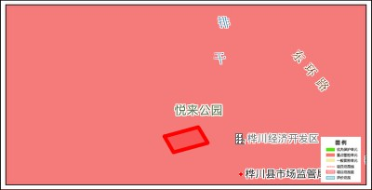  图1-1 与环境管控单元叠加图  根据图1-1，本项目与环境管控单元叠加图显示，本项目不属于优先保护单元，属于重点管控单元。本项目强化环境管理水平，且本项目不侵占生态保护红线、水源涵养功能极重要区、生物多样性保护功能极重要区，因此满足生态保护红线的要求。本项目建设符合国家产业政策和国家土地供应政策，不占用永久基本农田，不占用自然保护区，项目符合用地要求及“三区三线”管控要求。  （2）“一表”  表1-2 本项目“生态环境分区管控”符合性分析表  （3）“一说明”  根据《黑龙江龙粮油脂有限公司10万吨米糠及3万吨大豆制油加工项目生态环境分区管控分析报告》可知，黑龙江龙粮油脂有限公司10万吨米糠及3万吨大豆制油加工项目位置涉及佳木斯市桦川县；项目占地总面积0.05平方公里。与生态保护红线交集面积为0.00平方公里，占项目占地面积的0.00%。与自然保护地整合优化方案数据交集面积为0.00平方公里，占项目占地面积的0.00%。保护地涉及等类型。与自然保护地（现状管理数据）交集面积为0.00平方公里，占项目占地面积的0.00%。保护地涉及等类型。与饮用水水源保护区交集面积为0.00平方公里，占项目占地面积的0.00%。与国家级水产种质资源保护区交集面积为0.00平方公里，占项目占地面积的0.00%。与环境管控单元优先保护单元交集面积为0.00平方公里，占项目占地面积的0.00%；与重点管控单元交集面积为0.05平方公里，占项目占地面积的100.00%；一般管控单元交集面积为0.00平方公里，占项目占地面积的0.00%。与地下水环境优先保护区交集面积为0.00平方公里，占项目占地面积的0.00%；与地下水环境重点管控区交集面积为0.05平方公里，占项目占地面积的100.00%，与地下水环境一般管控区交集面积为0.00平方公里，占项目占地面积的0.00%。  综上，本项目的建设符合《黑龙江省人民政府关于实施“三线一单”生态环境分区管控的意见》（黑政发〔2020〕14号）、《关于发布2023年生态环境分区管控动态更新的通知》（黑环发〔2024〕1号）、《佳木斯市人民政府关于“三线一单”生态环境分区管控的实施意见》（佳政规〔2021〕4号）、《佳木斯市生态环境准入清单》（2023年版）及本项目的《生态环境分区管控分析报告》中的要求。  3、与《黑龙江省大气污染防治条例》符合性分析  表1-3 与《黑龙江省大气污染防治条例》符合性分析一览表  根据表1-3分析，本项目符合《黑龙江省大气污染防治条例》相关要求。  4、与《黑龙江省重点行业挥发性有机物综合治理行动方案》（黑环发〔2019〕153号）符合性分析  表1-4 项目与《黑龙江省重点行业挥发性有机物综合治理行动方案》符合性分析  5、与佳木斯市《佳木斯市空气质量持续改善行动计划实施方案》符合性分析  表1-5 项目建设与《佳木斯市空气质量持续改善行动计划实施方案》符合性分析一览表  6、与《桦川县人民政府 关于划定高污染燃料禁燃区的通告》（桦政发〔2020〕60号）符合性分析  根据《桦川县人民政府 关于划定高污染燃料禁燃区的通告》中提到“I类燃料为单台出力小于 20 蒸吨/小时的锅炉和民用燃煤设备燃用的含硫量大于 0.5%、灰分大于 10%的煤炭及其制品（其中：型煤、焦炭、兰炭的组分含量大于表 1 中规定的限值）；石油焦、油页岩、原油、重油、渣油、煤焦油。” Ⅱ类燃料：除单台出力大于等于20蒸吨/小时锅炉以外燃用的煤炭及其制品；石油焦、油页岩、原油、重油、渣油、煤焦油。  本项目锅炉使用的燃料为生物质成型燃料，不属于通告中所列出高污染燃料。且本项目不在其限定的禁燃区区域内，因此本项目的建设符合《桦川县人民政府 关于划定高污染燃料禁燃区的通告》（桦政发〔2020〕60号）要求。  7、选址合理性分析  本项目位于黑龙江省佳木斯市桦川县悦来镇悦来大街南段（桦川县泰丰植物油脂有限公司院内）。本项目满足“生态保护红线、环境质量底线、资源利用上线”要求，选址符合《佳木斯市人民政府关于实施“三线一单”生态环境分区管控的实施意见》（佳政规〔2021〕4号）准入要求，本项目厂界外500米范围内无自然保护区、风景名胜区、文化区等保护目标，无地下水集中式饮用水水源和热水、矿泉水、温泉等特殊地下水资源。项目东侧为悦来大街，南侧为汽车修配厂，西侧为冷云大街，北侧为桦川鸿泰油脂有限公司。厂界外50米范围无声环境保护目标。  本项目建设过程中产生的废气、废水、噪声、固废对周围环境将产生一定影响，但通过采取相应的环保措施可使该项目的环境影响降低。本项目所在地供电等公用设施齐全，环境良好，交通便利。本项目厂址周围环境质量较好，环境空气、声环境满足所在区域的环境质量要求。本项目对大气污染物产生环节提出相应的污染防治措施，可确保各污染物稳定达标排放，对环境的影响较小，可被现有环境所接受；本项目经废水，经市政管网排入桦川县污水处理厂进行处理。对水环境影响较小。可被现有环境所接受；本项目对高噪声设备均采取了控制措施，保证了厂界达标，可被现有环境所接受；本项目的固体废物经妥善处理，对环境影响很小。综上，本项目选址合理。
  一、生态保护红线
  管控单元类别 | 一般管控区
  管控要求 | 生态空间包括生态保护红线和一般生态空间，生态保护红线及一般生态空间均属于优先保护区，其余区域属于一般管控区。
  符合性分析 | 根据本项目的《生态环境分区管控分析报告》，本项目所在区域不属于生态保护红线和一般生态空间，因此本项目符合生态保护红线要求。
  二、环境质量底线
  大气环境质量底线 | 根据《2024年佳木斯市生态环境质量简报》，佳木斯市各污染物平均浓度均优于《环境空气质量标准》（GB3095-2012）及其修改单中二级标准限值，为达标区。  本项目预处理车间废气经集气装置+布袋除尘器处理后经由15m高排气筒排放；浸出车间废气经冷凝+石蜡油吸收后经由15m高排气筒排放；精炼车间废气经石蜡油吸收+活性炭吸附后经由15m高排气筒排放；锅炉废气经旋风+布袋除尘器处理后经由40m高烟囱排放；本项目污水处理站废气经活性炭吸附后经由15m高排气筒排放。本项目预处理车间、浸出车间均为密闭车间，车间内安装排风扇，本项目浸出工艺系统设置负压吸风系统；正己烷储罐采用地埋式；采用原装进口的填料和密封垫片，经常巡检泵、管件阀门、进料口等并及时处理，最大限度地降低溶剂蒸汽泄漏，溶剂（正己烷）在各个生产过程中设备及管线及投料口等的无组织泄漏。综上，本项目建设对环境影响较小，不会突破项目所在区域的“大气环境质量底线”。
  水环境质量底线 | 根据《全国重要江河湖泊水功能区划》（2011-2030年），本项目地表水体为松花江（中和村—福合村断面），松花江该段水环境质量属Ⅲ类功能区。根据佳木斯市人民政府发布的《2024年佳木斯市生态环境质量简报》，2024年，松花江佳木斯江段干流及支流断面共6个，Ⅰ-Ⅲ类水质比例为100%。因此，2024年松花江（中和村—福合村断面）水质现状符合《地表水环境质量标准》（GB3838-2002）Ⅲ类标准要求。  本项目生活污水、锅炉排污水、软化水处理浓水、冷却水排污水与经污水处理站处理后的浸出废水、精炼废水一同经市政管网排入桦川县污水处理厂，污水可得到有效控制，对周围环境影响较小。不会突破项目所在区域的“水环境质量底线”。
  地下水环境质量底线 | 本项目无有毒有害液体物料，无易燃易爆物料，无地下水及土壤污染途径，本项目不会突破项目所在区域的“土壤环境质量底线”“地下水环境质量底线”。
  三、资源利用上线
  本项目位于黑龙江省佳木斯市桦川县悦来镇悦来大街南段（桦川县泰丰植物油脂有限公司院内），项目建成运行后通过内部管理、设备选择、原辅材料的选用和管理、废物回收利用、污染治理等多方面采取可行的防治措施，以“节能、降耗、减污”为目标，有效地控制污染，项目的水、燃料等资源不会突破区域的资源利用上限。综上所述，本项目建设符合“资源利用上线”要求。
  四、环境管控单元准入清单
  环境管控单元编码 | ZH23082620001
  环境管控单元名称 | 黑龙江桦川经济开发区
  管控单元类别 | 重点管控单元
  管控要求 |  | 符合性分析
  空间布局约束 | 1..绿色食品行业：禁止使用高毒、高残留农药的食品加工项目；禁止新建以野外资源为原料的珍贵濒危野生动植物加工项目。2.机械加工行业：禁止废气、恶臭、无组织气体逸散无法达标排放；有色金属压延加工、钢压延加工等行业；新建普碳废钢铁加工配送企业年废钢铁加工能力必须在15万吨以下；废旧不锈钢及其它废旧特种钢加工配送企业年加工能力应达到3万吨以下；禁止引进电镀、酸洗等涉及重金属的项目。3.对俄商贸行业：限制涉及有毒有害物质流转；禁止涉及危险废物、危险化学品及有毒有害物质的存储。4.轻工产业：禁止排放一类污染物的企业入区；禁止排放污染较重、排放不易处理的高浓度有机废水、废气的企业入区。  5.禁止引进不属于鼓励类的排放涉重污染物企业；6.禁止引进高能耗、高污染金属材料企业；7.禁止引入使用人造革、发泡胶等涉及有毒原材料的塑料制品企业；8.禁止引入用水量大、排水量大的项目；9.严格限制引进危化品、危废收储等企业。10.水环境工业污染重点管控区同时执行：①区域内严格控制高耗水、高污染行业发展。②加快淘汰落后产能，大力推进产业结构调整和优化升级。③根据水资源和水环境承载能力，以水定城、以水定地、以水定人、以水定产。11.同时执行：①入园建设项目开展环评工作时，应以产业园区规划环评为依据，重点分析项目环评与规划环评结论及审查意见的符合性；产业园区招商引资、入园建设项目环评审批等应将规划环评结论及审查意见作为重要依据。②新建、扩建石化、化工、焦化、有色金属冶炼、平板玻璃项目应布设在依法合规设立并经规划环评的产业园区。煤化工产业项目选址及污染控制措施等须满足安全、环境准入要求，新建项目需布局在一般或较低安全风险等级的化工园区。③重大制造业项目、依托能源和矿产资源的资源加工业项目原则上布局在重点开发区。④未纳入国家有关领域产业规划的，一律不得新建改扩建炼油和新建乙烯、对二甲苯、煤制烯烃项目。⑤禁止引进国家产业政策明令淘汰和限制的产品、技术、工艺、设备及行为。⑥编制产业园区开发建设规划时应依法开展规划环评。⑦规划审批机关在审批规划时，应将规划环评结论及审查意见作为决策的重要依据，在审批中未采纳环境影响报告书结论及审查意见的，应当作出说明并存档备查。⑧产业园区招商引资、入园建设项目环评审批等应将规划环评结论及审查意见作为重要依据。⑨产业园区开发建设规划应符合国家政策和相关法律法规要求，规划发生重大调整或修订的，应当依法重新或补充开展规划环评工作。 | 本项目不属于绿色食品行业、机械加工行业、有色金属压延加工、钢压延加工等行业、普碳废钢铁加工配送企业、电镀、酸洗等涉及重金属的项目、对俄商贸行业、高能耗、高污染金属材料企业、人造革、发泡胶等涉及有毒原材料的塑料制品企业。本项目为植物油精炼项目属于轻工项目不排放一类污染物，本项目废气可处理达标后排放，浸出废水、精炼废水经自建污水处理站处理达到《食品加工制造业水污染物排放标准》（GB 46817-2025）表1中间接排放标准后经市政管网排入桦川县污水处理厂进行处理。本项目不属于用水量大，排水量大项目，本项目建设符合《黑龙江桦川经济开发区控制性详细规划修编（2021-2030）环境影响报告书》、黑龙江省生态环境厅关于《黑龙江桦川经济开发区控制性详细规划修编（2021-2030）环境影响报告书》的审查意见（黑环函〔2022〕3号）相关要求。符合“空间布局约束”要求。
  污染物排放管控 | 1.应按规定建设污水集中处理设施，并安装自动在线监控装置。2.严格控制新增燃煤项目建设（涉及民生保障的项目除外）。3.机械加工行业：禁止废气、恶臭、无组织气体逸散无法达标排放；4.对于排放有机废气企业应采取有效污染防治措施，确保有机废气去除率≥90%；5.水环境污染物总量管控指标：COD近期220.20t/a，远期575.79t/a；氨氮近期29.36t/a，远期46.06t/a。6.大气环境污染物总量管控指标：SO₂近期63.60t/a，远期107.33t/a；NO_{X}近期64.19t/a，远期108.33t/a，颗粒物近期54.32t/a，远期91.67t/a；VOCs近期80.78t/a，远期136.33t/a。7.同时执行：①应按规定建设污水集中处理设施，并安装自动在线监控装置。③新建、扩建“两高”项目应采用先进适用的工艺技术和装备，单位产品物耗、能耗、水耗等达到清洁生产先进水平，依法制定并严格落实防治土壤与地下水污染的措施。严把新上项目碳排放关，新建、改建、扩建煤电、石化、化工、钢铁、有色冶炼、建材等高耗能、高排放项目，要充分论证，确保能耗、物耗、水耗达到清洁生产先进水平。⑤新、改、扩建涉重金属重点行业建设项目必须遵循重点重金属污染物排放“减量置换”或“等量替换”原则。⑥对于含有毒有害水污染物的工业废水和生活污水混合处理的污水处理厂产生的污泥，不能采用土地利用方式。⑦加强消耗臭氧层物质和氢氟碳化物环境管理，加强泡沫、制冷、氟化工等行业治理，逐步淘汰氢氯氟烃使用。⑧新建煤制烯烃、新建煤制对二甲苯 (PX) 项目纳入《现代煤化工产业创新发展布局方案》后，由省级政府核准。新建年产超过100万吨的煤制甲醇项目，由省级政府核准。⑨各地不得新建、扩建二氟甲烷、1,1,1,2-四氟乙烷、五氟乙烷、1,1,1-三氟乙烷、1.1.1.3.3-五氟丙烷用作制冷剂、发泡剂等受控用途的 HFCs 化工生产设施 （不含副立设施），环境影响报告书 （表） 已通过审批的除外。  8.水环境工业污染重点管控区同时执行：（1）新建、改建和扩建项目应当优先采用资源利用率高以及污染物产生量少的清洁生产技术、工艺和设备。（2）集中治理工业集聚区内工业废水，区内工业废水必须经预处理达到集中处理要求后，方可进入污水集中处理设施。新建、升级工业集聚区应同步规划和建设污水、垃圾集中处理等污染治理设施。 | 本项目浸出废水和精炼废水经厂区自建污水站处理达到《食品加工制造业水污染物排放标准》（GB 46817-2025）表1中间接排放标准后经市政管网排入桦川县污水处理厂进行处理。浸出车间收集的气体经冷凝后回收，冷凝后产生的废气为不凝气（以非甲烷总烃计），经石蜡油吸收（去除效率99.9%）后经处理后经1根15m高排气筒排放（DA002）；精炼车间废气经密闭设备管道收集后送入一套“石蜡吸收+活性炭吸附”装置（去除效率99%）处理后经管道引至15m高排气筒排放（DA003）。
  环境风险防控 | 1.加强环境应急预案管理和风险预警。园区及园区内企业应当结合经营性质、规模、组织体系，建立健全环境应急预案体系，并强化企业、园区以及上级政府环境应急预案之间的衔接。加强环境应急预案演练、评估与修订。园区管理机构应当组织建设有毒有害气体环境风险预警体系，建设园区环境风险防范设施。2.在居住和工业企业混住区域，应加强环境风险防控。3.同时执行加强环境应急预案管理和风险预警。园区及园区内企业应当结合经营性质、规模、组织体系，建立健全环境应急预案体系，并强化企业、园区以及上级政府环境应急预案之间的衔接。加强环境应急预案演练、评估与修订。园区管理机构应当组织建设有毒有害气体环境风险预警体系，建设园区环境风险防范设施。4.水环境工业污染重点管控区同时执行排放《有毒有害水污染物名录》所列有毒有害水污染物的企业事业单位和其他生产经营者，应当对排污口和周边环境进行监测，评估环境风险，排查环境安全隐患，并公开有毒有害水污染物信息，采取有效措施防范环境风险。 | 经过落实相关环境风险防范措施，本项目编制突发环境事件应急预案并强化与黑龙江桦川经济开发区及上级政府环境应急预案之间的衔接。满足“环境风险防控”要求。
  资源利用效率要求 | 1.水资源利用上限：用水总量上限为11690t/d。2.土地资源利用上限：土地资源总量上限为697.24公顷，建设用地总量上限为696.13公顷，工业用地总量上限为449.04公顷。3.单位工业增加值综合能耗≤0.5吨标煤/万元。4.落实最严格的水资源管理制度，实行水资源消耗总量和强度双控。5.提高清洁生产水平和资源、能源利用效率。6.发展项目行业要求：①能源消耗率4t/万元；②新鲜水耗4m³/万元；7.高污染燃料禁燃区同时执行：①在禁燃区内，禁止销售、燃用高污染燃料；禁止新建、扩建燃用高污染燃料的设施，已建成的，应当在城市人民政府规定的期限内改用天然气、页岩气、液化石油气、电或者其他清洁能源。②城市建设应当统筹规划，在燃煤供热地区，推进热电联产和集中供热。在集中供热管网覆盖地区，禁止新建、扩建分散燃煤供热锅炉；已建成的不能达标排放的燃煤供热锅炉，应当在城市人民政府规定的期限内拆除。8.同时执行：①落实最严格的水资源管理制度，实行水资源消耗总量和强度双控。②全面推行清洁生产，依法在“双超双有高耗能”行业实施强制性清洁生产审核。 | 本项目新鲜水用量为125048t/a，不属于用水量大，排水量大项目。本项目燃料为生物质成型燃料，不属于《桦川县人民政府 关于划定高污染燃料禁燃区的通告》（桦政发〔2020〕60号）中所列出高污染燃料，因此本项目的建设符合“资源利用效率”要求。
  名称 | 要求 | 本项目情况
  《黑龙江省大气污染防治条例》 | 第十条：企业事业单位和其他生产经营者建设对大气环境有影响的项目，应当依法进行环境影响评价、公开环境影响评价文件；向大气排放污染物的，应当符合大气污染物排放标准，遵守重点大气污染物排放总量控制要求。第十一条：向大气排放污染物的企业事业单位和其他生产经营者，应当配套建设大气污染防治设施。配套建设的大气污染防治设施，应当与主体工程同时设计、同时施工、同时投产使用，不得擅自拆除或者闲置。  第五十四条：运输煤炭、垃圾、渣土、砂石、土方、灰浆等散装、流体物料的车辆，应当采取密闭或者其他措施防止物料遗撒、泄漏，并按照规定的路线和时间行驶。  第四十条：下列产生含挥发性有机物废气的活动，应当按照国家规定在密闭空间或者设备中进行，并按照规定安装、使用污染防治设施；无法密闭的，应当采取措施减少废气排放：  （一）煤炭加工与转化、石油化工生产；  （二）燃油、溶剂的储存、运输和销售；  （三）涂料、油墨、胶粘剂、农药等以挥发性有机物为原材料的生产；  （四）涂装、印刷、粘合和工业清洗；  （五）其他产生含挥发性有机物废气的活动。 | 本项目依法进行环境影响评价。本项目预处理车间废气经集气装置+布袋除尘器处理后经由15m高排气筒排放；浸出车间废气经冷凝+石蜡油吸收后经由15m高排气筒排放；精炼车间废气经石蜡油吸收+活性炭吸附后经由15m高排气筒排放；锅炉废气经旋风+布袋除尘器处理后经由40m高烟囱排放；本项目污水处理站废气经活性炭吸附后经由15m高排气筒排放。本项目预处理车间、浸出车间均为密闭车间，车间内安装排风扇，本项目浸出工艺系统设置负压吸风系统；正己烷储罐采用地埋式；采用原装进口的填料和密封垫片，经常巡检泵、管件阀门、进料口等并及时处理，最大限度地降低溶剂蒸汽泄漏，溶剂（正己烷）在各个生产过程中设备及管线及投料口等的无组织泄漏。对周边环境影响较小。运输车辆采用苫布苫盖，并洒水降尘，并按规定的路线和时间行驶。
  名称 | 正常要求 | 本项目情况
  《黑龙江省重点行业挥发性有机物综合治理行动方案》 | （四）全面加强无组织排放控制。重点对含VOCs物料（包括含VOCs原辅材料、含VOCs产品、含VOCs废料以及有机聚合物材料等）储存、转移和输送、设备与管线组件泄漏、敞开液面逸散以及工艺过程等五类排放源实施管控，通过采取设备与场所密闭、工艺改进、废气有效收集等措施，削减VOCs无组织排放。  加强设备与场所密闭管理。含VOCs物料应储存于密闭容器、包装袋，高效密封储罐，封闭式储库、料仓等。含VOCs物料转移和输送，应采用密闭管道或密闭容器、罐车等。高VOCs含量废水（废水液面上方100毫米处VOCs检测浓度超过200ppm，其中，重点区域超过100ppm，以碳计）的集输、储存和处理过程，应加盖密闭。含VOCs物料生产和使用过程，应采取有效收集措施或在密闭空间中操作。  推进使用先进生产工艺。通过采用全密闭、连续化、自动化等生产技术，以及高效工艺与设备等，减少工艺过程无组织排放。挥发性有机液体装载优先采用底部装载方式。石化、化工行业重点推进使用低（无）泄漏的泵、压缩机、过滤机、离心机、干燥设备等，推广采用油品在线调和技术、密闭式循环水冷却系统等。工业涂装行业重点推进使用紧凑式涂装工艺，推广采用辊涂、静电喷涂、高压无气喷涂、空气辅助无气喷涂、热喷涂等涂装技术，鼓励企业采用自动化、智能化喷涂设备替代人工喷涂，减少使用空气喷涂技术。包装印刷行业大力推广使用无溶剂复合、挤出复合、共挤出复合技术，鼓励采用水性凹印、醇水凹印、辐射固化凹印、柔版印刷、无水胶印等印刷工艺。提高废气收集率。遵循“应收尽收、分质收集”的原则，科学设计废气收集系统，将无组织排放转变为有组织排放进行控制。采用全密闭集气装置或密闭空间的，除行业有特殊要求外，应保持微负压状态，并根据相关规范合理设置通风量。采用局部集气装置的，距集气装置开口面最远处的VOCs无组织排放位置，控制风速应不低于0.3米/秒，有行业要求的按相关规定执行。加强设备与管线组件泄漏控制。企业中载有气态、液态VOCs物料的设备与管线组件，密封点数量大于等于2000个的，应按要求开展LDAR工作。石化企业按行业排放标准规定执行。 | 本项目浸出车间废气经冷凝+石蜡油吸收后经由15m高排气筒排放；精炼车间废气经石蜡油吸收+活性炭吸附后经由15m高排气筒排放。本项目预处理车间、浸出车间均为密闭车间，车间内安装排风扇，本项目浸出工艺系统设置负压吸风系统；正己烷储罐采用地埋式；采用原装进口的填料和密封垫片，经常巡检泵、管件阀门、进料口等并及时处理，最大限度地降低溶剂蒸汽泄漏，溶剂（正己烷）在各个生产过程中设备及管线及投料口等的无组织泄漏。对周边环境影响较小。符合《黑龙江省重点行业挥发性有机物综合治理行动方案》要求
  《黑龙江省重点行业挥发性有机物综合治理行动方案》 | （五）推进建设适宜高效的治污设施。企业新建治污设施或对现有治污设施实施改造，应依据排放废气的浓度、组分、风量，温度、湿度、压力，以及生产工况等，合理选择治理技术。鼓励企业采用多种技术的组合工艺，提高VOCs治理效率。低浓度、大风量废气，宜采用沸石转轮吸附、活性炭吸附、减风增浓等浓缩技术，提高VOCs浓度后净化处理；高浓度废气，优先进行溶剂回收，难以回收的，宜采用高温焚烧、催化燃烧等技术。油气（溶剂）回收宜采用冷凝+吸附、吸附+吸收、膜分离+吸附等技术。低温等离子、光催化、光氧化技术主要适用于恶臭异味等治理；生物法主要适用于低浓度VOCs废气治理和恶臭异味治理。非水溶性的VOCs废气禁止采用水或水溶液喷淋吸收处理。采用一次性活性炭吸附技术的，应定期更换活性炭，废旧活性炭应再生或处理处置。有条件的工业园区和产业集群等，推广集中喷涂、溶剂集中回收、活性炭集中再生等，加强资源共享，提高VOCs治理效率。实行重点排放源排放浓度与去除效率双重控制。车间或生产设施收集排放的废气，VOCs初始排放速率大于等于3千克/小时，应加大控制力度，除确保排放浓度稳定达标外，还应实行去除效率控制，去除效率不低于80%；采用的原辅材料符合国家有关低VOCs含量产品规定的除外，有行业排放标准的按其相关规定执行。
  文件名称 | 要求 | 符合性
  《佳木斯市空气质量持续改善行动计划实施方案》 | （二）持续优化产业布局。  7.严格新建项目准入。坚决遏制“两高一低”项目盲目发展，推进生态环境分区管控成果在“两高一低”行业产业布局和结构调整、重大项目选址中的应用。新改扩建高耗能、高排放、低水平项目，应按照产业规划和政策、生态环境分区管控、园区规划和规划环评、节能审查，以及产能置换、总量控制、碳达峰等相关要求执行，原则上采用清洁运输方式。涉及产能置换的项目，被置换产能及其配套设施同步关停后，新建项目方可投产。严格控制生产和使用高VOCs含量溶剂型涂料、油墨、胶粘剂、清洗剂等建设项目审批。  8.指导落后产能淘汰退出。根据《产业结构调整指导目录（2024年本）》，加大淘汰类落后生产工艺装备、产品退出力度，引导限制类生产工艺装备、产品淘汰改造。。  （五）推动多污染物协同控制。  17.实施VOCs综合治理。在房屋建筑和市政工程中，全面推广使用低（无）VOCs含量涂料和胶粘剂；推动除特殊功能要求外的室内地坪施工、室外构筑物防护和道路交通标志喷涂使用低（无）VOCs含量涂料。建立工业涂装、包装印刷、电子等涉VOCs行业企业清单，加大低（无）VOCs含量原辅材料的源头替代力度，提高涉VOCs行业企业中水性、高固体分、无溶剂、粉末等低（无）VOCs含量产品的比重；鼓励焦化、石油、化工等涉VOCs行业企业使用低泄漏的储罐呼吸阀、紧急泄压阀，定期开展储罐部件密封性检测；鼓励有条件的企业规范开展泄漏检测与修复（LDAR），企业开停工、检维修期间，及时收集处理退料、清洗、吹扫等作业产生的VOCs废气，不得将火炬燃烧装置作为日常大气污染处理设施；污水处理场所的高浓度废气要单独收集处理，含VOCs有机废水储罐、装置区集水井（池）废气要密闭收集处理；对装载汽油、煤油等高挥发性化工产品的汽车罐车，推广使用自封式快速接头。  18.推进重点行业污染深度治理。高质量推动水泥、焦化等重点行业超低排放改造。到2025年，在用65蒸吨/小时以上燃煤锅炉（含电力）基本实现超低排放。  加强工业企业监管，确保全面稳定达标排放。 | - 本项目不属于“两高一低”项目，不属于“高耗能、高排放、低水平项目”。且符合《佳木斯市生态环境准入清单》（2023年版）相关要求。  （2） 本项目符合产业政策要求，选用设备均为低能耗设备，不属于淘汰的工艺、设备。  （3）本项目浸出车间废气经冷凝+石蜡油吸收后经由15m高排气筒排放；精炼车间废气经石蜡油吸收+活性炭吸附后经由15m高排气筒排放。符合《佳木斯市空气质量持续改善行动计划实施方案》相关要求。

二、建设项目工程分析
建设内容 | 一、项目由来  本项目租赁桦川县泰丰植物油脂有限公司厂区及全套生产设备进行生产，桦川县泰丰植物油脂有限公司是一家专业米糠油生产加工企业，拥有油脂加工设备及厂房，因市场原因，2020年桦川县泰丰植物油脂有限公司将厂区及全套生产设备租赁给桦川县欣盛油脂有限公司用于米糠油生产，2024年桦川县欣盛油脂有限公司停止租赁后，黑龙江龙粮油脂有限公司与桦川县泰丰植物油脂有限公司达成合作，租赁桦川县泰丰植物油脂有限公司厂区及全套生产设备进行生产。  桦川县欣盛油脂有限公司于2021年委托哈尔滨国环宏节能环保技术有限责任公司编制了《桦川县欣盛油脂有限公司9万吨每年米糠加工项目建设项目环境影响报告表》，2021年2月23日佳木斯市桦川生态环境局对其进行了批复，批复文号佳桦环建审〔2021〕4号。环评批复利用现有米糠加工生产线进行生产，年加工9万吨米糠，年产10800t米糠油，项目建成后一直未进行建设项目竣工环境保护验收工作。  黑龙江龙粮油脂有限公司接手后，计划利用现有米糠加工生产线生产，年加工10万吨米糠，年产16000吨米糠油，并利用现有闲置的压榨及精炼生产线，年加工大豆3万吨，年产大豆油4320吨，并将现有10t/h生物质蒸汽锅炉更换为15t/h生物质蒸汽锅炉。本项目米糠油生产规模增加超过30%，新增大豆油压榨及精炼生产线，废水、废气等污染物排放量增加，生物质锅炉额定蒸发量增加，对照《污染影响类建设项目重大变动清单（试行）》（环办环评函〔2020〕688号），属于重大变动。因此，重新办理环评手续。  二、项目工程概况  项目名称：黑龙江龙粮油脂有限公司10万吨米糠及3万吨大豆制油加工项目  建设地点：黑龙江省佳木斯市桦川县悦来镇悦来大街南段（桦川县泰丰植物油脂有限公司院内），经度：130°43′26.094″，纬度：47°00′00.807″。  建设单位：黑龙江龙粮油脂有限公司。  项目总投资：1000万元。  建设性质：新建  年运行时间：年运行时间350d，24 h连续运行。  本项目组成见表2-1。  表2-1 组成一览表  三、主要设备  本项目主要设备见表2-2。  表2-2 主要设备一览表  四、原辅材料及产品方案  1、原辅材料  本项目主要原辅材料见表2-3。  表2-3 主要原辅材料一览表 单位：t/a  2、产品方案  本项目产品方案见表2-4。  表2-4 主要产品方案一览表  3、物料平衡  本项目物料平衡详见表2-5、表2-6。  表2-5 米糠油物料平衡表  表2-6 大豆油物料平衡表  （五）公用工程  1、给水  （1）生活用水  本项目建成后工作人员共20人，年工作350d，参照黑龙江省《用水定额》（DB23/T 727-2025）工作人员生活用水量按80L/人•d计，生活用水量为1.6m³/d，560t/a。  （2）生产用水  ①车间生产用水  本项目膨化、浸出、蒸脱、水化碱炼等工艺环节所用蒸汽由厂内15t/h生物质锅炉提供，总用蒸汽量按15t/h（360t/d）计，其中12.3t/h（295.2t/d）可回用，锅炉在运行过程中定期向外排放污水，以保证锅炉运行安全，锅炉污水排放量按蒸发量的3%计算，本项目锅炉蒸发量为15t/h，锅炉污水排放量为0.45t/h（10.8t/d）。共需补水量为3.15t/h（75.6t/d）。此部分用水均计入锅炉用水，锅炉用水需制备纯水，纯水设备出水率75%，则此部分需用新鲜水量为4.2t/h（100.8t/d，35280t/a）。  ②水化碱炼用水  本项目大豆油精炼过程需要将一定的热水加入毛油中进行水化碱炼，此部分用水量为0.09t/h（2.16t/d），水化碱炼用水需用纯水，则此部分需用新鲜水量为0.12t/h（2.88t/d，1008t/a）。  ③冷却塔补水  项目浸出车间生产设2套冷却塔，循环最大水量为1000t/h，水由循环水泵自冷却塔塔下水池吸水加压后进入循环冷却给水管，用于工艺的间接冷却。循环冷却回水则通过循环冷却回水管返回循环水站，经冷却水塔的配水系统均匀分布后，在冷却塔内自上而下进行汽水换热降温，冷却后进入塔下水池，再经循环水泵加压供出。如此循环往复。  循环过程中由于蒸发过程不断进行，使循环水中的含盐量越来越高，必须排掉一部分含盐高的水，补充低含盐量的新鲜水，以维持循环水的水质稳定。参考《循环冷却水的浓缩倍数》（赵薇，曹培华）中给出的损耗水量、排污水量系数，再结合浸出车间冷冻机用冷却水回水水温相对较低，本项目损耗水量按循环水量的0.9%计算，则项目损耗水量为9t/h（216t/d）；排污水量按循环水量的0.15%计算，则项目外排冷却水产生量约为1.5t/h（36t/d），则项目冷却塔补充水量为10.5t/h（252t/d，88200t/a）。  2、排水  （1）生活污水  生活污水排水量按照用水量的80%计算，则污水排水量为1.28t/d，448t/a。生活污水经市政管网排入桦川县污水处理厂处理。  （2）生产废水  ①浸出车间废水  浸出车间废水产生量根据《排放源统计调查产排污核算方法和系数手册》中1331食用植物油加工行业系数表（续7），大豆浸出工艺，规模等级所有规模，工业废水量产污系数0.12吨/吨-原料，本项目年用米糠100000t，则浸出车间废水量为34.286t/d，12000t/a。  ②精炼车间废水  精炼车间废水产生量根据《排放源统计调查产排污核算方法和系数手册》中1331食用植物油加工行业系数表（续6），毛油精炼工艺，规模等级<500吨-原料/天，工业废水量产污系数0.16吨/吨-原料，本项目年用大豆毛油4500t，则精炼车间废水量为2.057t/d，720t/a。  ③纯水制备产生浓水  项目配置一台10t/h的纯水制备机，纯水制备工艺为离子交换法。本项目纯水制备系统排水量1.08t/h（25.92t/d，9072t/a），此部分废水经市政管网排入桦川县污水处理厂处理。  ④锅炉定排污水  本项目锅炉污水排放量为0.45t/h（10.8t/d，3780t/a），此部分废水经市政管网排入桦川县污水处理厂处理。  ⑤冷却塔排污水  排污水量按循环水量的0.15%计算，本项目外排冷却水产生量约为1.5t/h（36t/d，12600t/a），此部分废水经市政管网排入桦川县污水处理厂处理。  综上，本项目新鲜水用量为125048t/a，污水排放量为38620t/a。  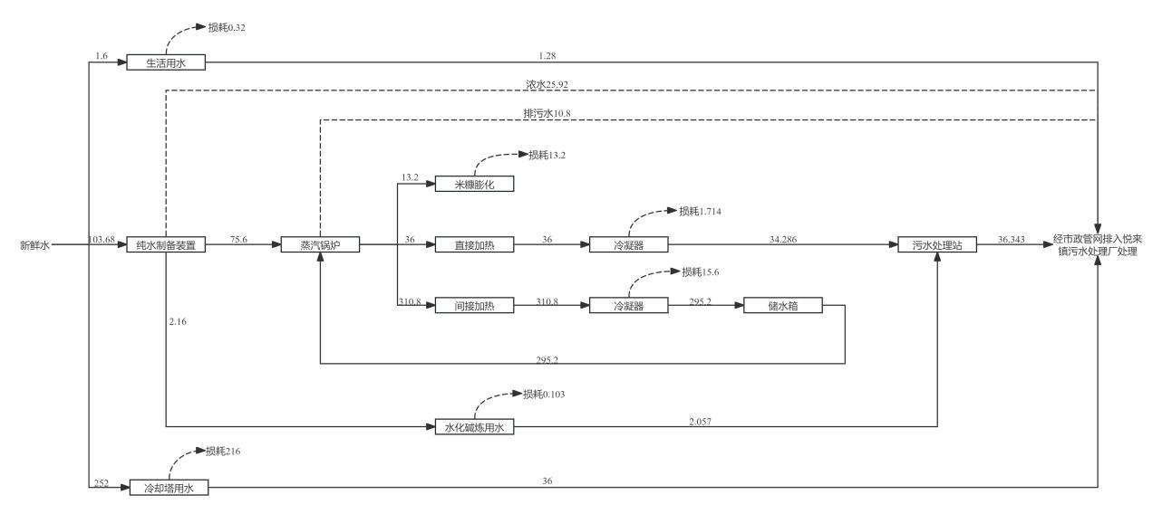  图2-1 本项目水平衡图（t/d）  3、供电  供电电源由当地市政电网供应，输电线路可满足本项目建设期及运营期的需要。  4、供热工程  本项目冬季生活供热依托集中供热，生产用热由厂内10t/h生物质锅炉提供。  （六）劳动定员和工作制度  本项目不新增工作人员，年运行时间350d，24 h连续运行，年工作小时数8400h。  （七）工程进度  本项目建设期为1个月，从2022年11月至2022年12月。  （八）总平面布置  从项目总图布置可知，本项目在厂区内进行建设。项目各功能分区明确、间距合理，在生产厂房内部布局时满足工艺流程，也满足功能分区及运输作业要求。项目平面布置合理、可行。
  类别 | 名称 |  | 内容及规模 | 备注
  主体工程 | 预处理车间 |  | 占地面积300m²，车间高度12m，建有1条288t/d米糠制油预处理生产线，设置米糠清理、膨化、烘干等工序，设置平板烘干机、膨化机等设备；建有1条90t/d冷榨豆油生产线，设置大豆清理、软化、轧胚、蒸炒、压榨等工序，设置分选筛、榨油机等设备。 | 依托现有
  主体工程 | 浸出车间 |  | 占地面积527.25m²，车间高度12m，建有1条300t/d米糠制油浸出生产线，设置浸出、一次蒸发、二次蒸发、汽提、蒸脱等工序，设置膨化机、汽提塔、吸收塔、脱溶机、第一蒸发器、第二蒸发器等设备。 | 依托现有
  主体工程 | 精炼车间 |  | 占地面积480m²，车间高度12m，建有1条13t/d大豆油精炼生产线，设置毛油脱胶、脱酸、脱色、脱臭等工序，设置离心机、沉淀罐、脱色塔、脱臭塔等设备。 | 依托现有
  辅助工程 | 办公室 |  | 占地面积825m²，4F，高13m，用于日常办公。 | 依托现有
  辅助工程 | 付油间 |  | 占地面积48m²，高4.5m，用于工作人员办公。 | 依托现有
  辅助工程 | 电工房 |  | 占地面积120m²，高4.5m，用于企业内部用电管理。 | 依托现有
  辅助工程 | 上料间 |  | 占地面积500m²，高7m，为密闭车间，用于预处理车间上料。 | 依托现有
  辅助工程 | 锅炉房 |  | 占地面积871.2m²，高度22m，建有1台15t/h生物质蒸汽锅炉用于生产供热。 | 依托现有
  辅助工程 | 设备房 |  | 占地面积100m²，高4.5m，用于储存杂物。 | 依托现有
  辅助工程 | 维修工具间 |  | 占地面积20m²，高2m，用于储存维修保养工具。 | 依托现有
  辅助工程 | 连廊间 |  | 占地面积150m²，高4m，连接锅炉房与生物质燃料存储间。 | 依托现有
  储运工程 | 生物质燃料存储间 |  | 占地面积3944m²，高度14m，为密闭车间，存储能力4000t，本项目生物质燃料存储量1000t，约10d周转一次，运输车辆采用苫布苫盖进入厂区，燃料袋装，卸车时降低卸料高度，减少扬尘排放。 | 依托现有
  储运工程 | 生物质锅炉灰渣间 |  | 占地面积80m²，高度4m，为密闭车间，存储能力80t，生物质灰渣采用袋装存储，运输车辆采用苫布苫盖运出厂区，灰渣间定期洒水降尘，并定期吸尘。 | 依托现有
  储运工程 | 原料库 |  | 占地面积9000m²，高度14m，为密闭车间，用于存储米糠、大豆，采用汽运方式运输，车辆采用苫布苫盖，米糠、大豆分区储存，最大储存能力分别为米糠10000t、大豆3000t。 | 依托现有
  储运工程 | 包装车间 |  | 占地面积4928m²，高度14m，为密闭车间，米糠粕、豆粕在车间内装袋，袋装分区储存。最大储存能力分别为米糠粕5000t、大豆1500t。米糠粕、豆粕袋装出场，采用汽运方式运输，车辆采用苫布苫盖，每天周转1次。 | 依托现有
  储运工程 | 地下溶剂库 |  | 地下溶剂油库位于浸出车间东，建有2座60m³溶剂油储罐，用作溶剂油周转，主要成分为正己烷，每个溶剂油储罐最大储存量42t。 | 依托现有
  储运工程 | 钢板仓 |  | 厂区内现有2座5000t钢板仓，用于储存原料大豆。最大储存量10000t。 | 依托现有
  储运工程 | 米糠毛油罐区 |  | 厂区内现有2座1000t米糠毛油罐，用于储存米糠油。 | 依托现有
  储运工程 | 大豆油罐区 |  | 位于精炼车间内，建有1座350m³大豆油储罐，最大储存量300t。 | 依托现有
  储运工程 | 危险废物贮存库 |  | 本项目危险废物贮存库设置在设备房内，建筑面积10m²，危险废物贮存库地面及裙角基础底层采用不少于2mm厚的高密度聚乙烯板，渗透系数≤10⁻¹⁰cm/s，上层采用混凝土结构并铺设瓷砖。 | 依托
  公用工程 | 给水 |  | 本项目生活用水，生产用水由市政供水管网提供。项目配置一台10t/h 的纯水制备机，纯水制备工艺为离子交换，可满足生产需求。 | 依托
  公用工程 | 排水 |  | 本项目生活污水、锅炉排污水、软化水处理浓水、冷却水排污水与经污水处理站处理后的浸出废水、精炼废水一同经市政管网排入桦川县污水处理厂。 | 依托
  公用工程 | 供电 |  | 由市政供电管网提供。 | 依托
  公用工程 | 供热 |  | 本项目冬季生活供热依托集中供热，生产用热由厂内15t/h生物质锅炉提供。 | 依托
  环保工程 | 废气治理 | 预处理车间废气 | 在预处理车间清理工段、平板烘干机上方设置集气装置，收集效率为90%，收集的废气经袋式除尘器处理后（处理效率为99%）经1根15m高排气筒排放（DA001）。 | 新建
  环保工程 | 废气治理 | 浸出车间废气 | 浸出车间各生产环节所产生的不冷凝尾气通过多级冷凝+石蜡吸收工艺（处理效率99.9%）吸收处理后经15m高排气筒排放（DA002）。 | 新建
  环保工程 | 废气治理 | 精炼车间废气 | 本项目脱色、脱臭均采用密闭设备，精炼车间废气经密闭设备管道收集后送入一套“石蜡吸收+活性炭吸附”装置（处理效率99%）处理后经管道引至15m高排气筒排放（DA003）。 | 新建
  环保工程 | 废气治理 | 锅炉烟气 | 锅炉烟气经“多管旋风除尘器+布袋除尘器”处理后经40m高烟囱排放（DA004）。 | 新建
  环保工程 | 废气治理 | 污水处理站废气 | 污水处理站废气经引风机微负压收集，收集效率按90%计，收集的废气经活性炭吸附处理后（处理效率为80%）后通过1根15米高排气筒排放（DA005）。 | 新建
  环保工程 | 废气治理 | 无组织排放控制措施 | 预处理车间密闭，浸出车间工艺系统设置负压吸风系统；正己烷储罐采用地埋式；采用原装进口的填料和密封垫片，经常巡检泵、管件阀门、进料口等并及时处理。 | 新建
  环保工程 | 废水治理 |  | 本项目生活污水、锅炉排污水、软化水处理浓水、冷却水排污水与经污水处理站处理后的浸出废水、精炼废水一同经市政管网排入桦川县污水处理厂。 | 依托
  环保工程 | 噪声治理 |  | 采用低噪声设备、建筑物隔声后，厂界满足《工业企业厂界环境噪声排放标准》（GB12348-2008）表1中3类标准。 | 新建
  环保工程 | 固废治理 |  | 生活垃圾交由市政环卫部门处置；预处理车间清理杂质、预处理车间收集粉尘集中收集后定期清运至市政主管部门指定地点进行处置；油角、脂肪酸外售综合利用；废白土集中收集交由厂家回收处理；锅炉炉渣、锅炉除尘器收尘集中收集后外售综合利用；废离子交换树脂更换时交由厂家回收利用；废布袋更换时交由厂家回收利用；污水处理站污泥定期清运至市政主管部门指定地点进行处置；污水处理站废活性炭定期清运至市政主管部门指定地点进行处置。精炼车间废活性炭和废机油属于危险废物，暂存于危险废物贮存库内，交由有资质单位处理。 | 新建
  环保工程 | 地下水防治措施 |  | 采取分区防渗措施，地下溶剂库、储油罐区、污水处理站、危险废物贮存库为重点防渗区，采用防渗水泥地面+2.0mm厚高密度聚乙烯进行防渗处理，达到等效黏土Mb≥6m，渗透系数K≤1×10⁻¹⁰cm/s，本项目溶剂储罐区和储油罐区设置围堰，围堰进行重点防渗，采用防渗水泥地面+2.0mm厚高密度聚乙烯进行防渗处理，达到等效黏土Mb≥6m，渗透系数K≤1×10⁻¹⁰cm/s；预处理车间、浸出车间、精炼车间、包装车间为一般防渗区，采取粘土铺底，再上层铺水泥进行硬化，达到等效黏土Mb≥1.5m，K≤1.0×10⁻⁷cm/s。除重点防渗区和一般防渗区外为简单防渗区，采取水泥地面硬化。 | 新建
  环保工程 | 环境风险措施 |  | ①正己烷储罐灌装液体时，应留有足够的膨胀余量（预留容积应不小于总容积的 10%）；  ②装卸过程中，车辆的发动机必须熄火并关闭总电源；运输车辆必须备有消防器材和相应的安全措施。  ③在正己烷埋地储罐上方约0.5m处设置可燃气体报警设备。 | 新建
  依托工程 | 桦川县污水处理厂 |  | 桦川县污水处理厂采用EBIS工艺，污水经过生化池反应后进入深度处理间，进一步脱磷除氮，降解悬浮物，后经紫外线消毒后排入松花江，设计处理能力为2万t/d，达到《城镇污水处理厂污染物排放标准》一级A标准。  目前桦川县污水处理厂剩余处理能力约为0.6万m³/d，本项目经污水处理站处理后污水排放量为36.34m³/d，生活污水、锅炉排污水、软化水处理废水及冷却塔排污水排放量为74m³/d，占污水处理厂剩余处理能力的1.84%，从水量上看，桦川县污水处理厂有能力接纳本项目产生的废水。本项目废水经过厂区污水处理站处理后，可以满足桦川县污水处理厂进水标准，不会对桦川县污水处理厂造成冲击，从水质上看，桦川县污水处理厂能够接纳本项目产生的污水。 | 依托
  序号 | 设备名称 | 规格型号 | 数量 | 单位
  1 | 分选筛 | 10t/h | 1 | 座
  2 | 膨化机 | 10t/h | 1 | 台
  3 | 气流烘干机 | 10t/h | 1 | 座
  4 | 炒锅 | 10t/h | 1 | 台
  5 | 浸出器 | 10t/h | 1 | 套
  6 | 蒸脱系统 | GTBC | 1 | 套
  7 | 蒸发系统 | 10t/h | 1 | 套
  8 | 冷凝系统 | 10t/h | 1 | 套
  9 | 尾气系统 | 10t/h | 1 | 套
  10 | 大豆油罐 | 350m³ | 1 | 个
  11 | 正己烷罐 | 63m³ | 2 | 个
  12 | 锅炉 | 15t/h | 1 | 台
  13 | 252型榨油机 | 1t/h | 4 | 台
  14 | 毛油罐 | 1000m³ | 2 | 个
  15 | 精炼设备 | / | 1 | 套
  16 | 磷酸反应罐 | / | 1 | 个
  17 | 碱反应罐 | / | 1 | 个
  18 | 离心机 | / | 2 | 个
  19 | 水洗离心机 | / | 1 | 个
  20 | 干燥塔 | / | 1 | 个
  21 | 炼油锅 | / | 2 | 个
  22 | 沉淀罐 | / | 2 | 个
  23 | 暂存罐 | / | 3 | 个
  24 | 白土预混罐 | / | 1 | 个
  25 | 脱色塔 | / | 1 | 个
  26 | 过滤机 | / | 2 | 个
  27 | 吸气罐 | / | 1 | 个
  28 | 脱臭塔 | / | 1 | 个
  序号 | 原料名称 | 用量 | 储存位置 | 最大储量 | 备注
  1 | 米糠 | 100000t/a | 原料库 | 10000t | 外购
  2 | 大豆 | 30000t/a | 原料库、钢板仓 | 13000t | 外购
  3 | 溶剂油（正己烷） | 160t/a | 地下溶剂库 | 84t | 外购
  4 | 白土 | 135t/a | 精炼车间 | 27t/a | 外购
  5 | 氢氧化钠 | 4.5t/a | 精炼车间 | 0.9t/a | 外购
  6 | 磷酸 | 6t/a | 精炼车间 | 1.2t/a | 外购
  7 | 生物质成型燃料 | 26813t/a | 锅炉房 | 1000t | 外购
  8 | 新鲜水 | 125048 | - | - | 市政供水
  序号 | 产品名称 | 年产量（t/a） | 储存位置 | 最大储量
  1 | 米糠油 | 16000 | 毛油罐 | 2000t
  2 | 米糠粕 | 80000 | 包装车间 | 5000t
  3 | 大豆油 | 4320 | 豆油罐 | 300t
  4 | 豆粕 | 25000 | 包装车间 | 1500t
  输入 |  | 输出
  物料名称 | 数量（t/a） | 物料名称 |  | 数量（t/a）
  米糠 | 100000 | 废气 | 粉尘 | 0.2
  正己烷 | 123 | 废气 | 非甲烷总烃 | 0.123
  直接蒸汽 | 16894.5 | 废水 |  | 12000
  间接蒸汽 | 109105.5 | 冷凝水 |  | 103320
   |  | 米糠毛油 |  | 16000
   |  | 糠粕 |  | 80000
   |  | 回收正己烷 |  | 122.877
   |  | 杂质 |  | 69.8
   |  | 损失水分 |  | 14610
  合计 | 226123 |  |  | 226123
  输入 |  | 输出
  物料名称 | 数量（t/a） | 物料名称 |  | 数量（t/a）
  大豆 | 30000 | 废气 | 粉尘 | 0.3
  水 | 1008 | 废气 | 非甲烷总烃 | 0.18
  氢氧化钠 | 4.5 | 废水 |  | 720
  磷酸 | 6 | 大豆油 |  | 4320
  白土 | 135 | 豆粕 |  | 25000
   |  | 油角 |  | 72.18
   |  | 脂肪酸 |  | 17.82
   |  | 废白土 |  | 225
   |  | 杂质 |  | 17.7
   |  | 损失水分 |  | 780.32
  合计 | 31153.5 |  |  | 31153.5
工艺流程和产排污环节 | 一、施工期工艺流程及产排污环节  本项目利用现有建筑建设，不涉及土建施工，施工期主要为设备安装，以及室内简单装修，主要为噪声，随着施工结束，影响随之消失。  二、营运期工艺流程及产排污环节  1、米糠油加工  （1）生产工艺：  ①清理、投料  米糠中的油脂中含油量约为15%，含水率10%，经清理分出杂质去除石子等杂物，后进入膨化系统。米糠通过进料刮板机经变频控制，均匀控制进料的速度，通过分料刮板机进行分料，分料至暂存仓内，暂存仓内的米糠原料，通过出料提升刮板机，向计量秤进行供料，该刮板机变频控制，控制均匀地向车间进料。  该工序产生的主要污染物为初清粉尘（G1）、清理杂质（S1）以及设备噪声（N）。  ②膨化预处理  米糠在膨化机中进行膨化处理，项目膨化主要为向米糠中通入蒸汽，蒸汽直接与米糠接触，高温蒸汽使米糠软化蓬松，同时膨化机将蓬松的米糠直接制成米糠颗粒，便于后续浸出处理。由于蒸汽直接与米糠接触，膨化后的米糠中带有一定量水汽，膨化后米糠含水率在14%左右。此部分蒸汽用量为12t/a（2520t/a）。膨化后米糠因水分含量较高，经皮带输送机送至平板烘干机，由蒸汽烘干后再经提升机送至输送刮板去浸出车间。烘干机采用蒸汽进行间接加热，烘干温度控制在80-100℃，烘干30min，烘干工序主要将油料从14%的含水率降到8%，便于后续浸出。  此工序中仅为设备运行产生的噪声及散逸的水蒸气，无废气、固废产生。  ③浸出  膨化米糠经进料绞龙，由浸出器料位箱进入浸出器，进入浸出器的流量由浸出器根据料位箱存料高度来控制，物料在浸出器中由进料口到出料口环行一圈，经有浓度梯度的混合油逆向喷淋和沥干，最后用新鲜溶剂喷淋浸出，再经过沥干后被连续地送入湿粕刮板。最浓的混合油从第一道粗过滤器挡住大的杂质后用混合油泵打入第二道旋液分离器分离杂质后进入混合油罐待蒸发。浸出时间控制在100min，本项目采用连续式油脂浸出车间的工艺，主要浸出设备采用浸出器，浸出溶剂为溶剂油（其主要成分为正己烷）。  该工序会产生正己烷挥发气体（G2）。  ④脱溶、干燥、冷却  浸出器出来含溶湿粕由湿粕刮板经关风器送入蒸脱机的二层预脱层，经间接蒸汽加热物料进行预蒸脱后进入带加热和通汽孔的混合汽逆流脱溶层，利用底部上来直接蒸汽与下降的湿粕进行逆流接触脱溶，经三次重复后将大部分溶剂脱除，再进入直接蒸汽脱溶层基本脱除粕中全部溶剂。在直接汽最后脱溶过程中会有部分蒸汽凝结在粕中，粕的水分会有所升高。高水分粕由自控下料器送入到热风烘干层烘干，再通过自控料门进入冷风层冷却，最后由自动料门控制出料，经埋刮板提升后，经出粕水平刮板送入粕库。  该工序会产生不凝汽（G3），主要成分为正己烷，豆粕蒸脱工序会产生粉尘（G4）。  ⑤蒸发  混合油在混合油罐进行沉淀后，由一蒸喂料泵送入第一长管蒸发器管程（脱溶机的混合汽为一蒸的加热介质）。经升膜蒸发在负压状态下将溶剂与混合油在分离器内进行分离，气体进入卧式真空冷凝器；从一蒸浓缩后的混合油经换热器进入第二长管蒸发器蒸发。二蒸也为负压蒸发，用间接蒸汽加热，蒸发的溶剂汽经分离器进入卧式真空冷凝器，分离出的混合油进入分离器下部保持液封，由汽提塔喂料泵将油送入汽提段。  该工序会产生不凝汽（G5），主要成分为正己烷。  ⑥汽提  混合油从汽提塔顶部进到塔内的分油碟盘内，均匀分布向下溢流使毛油在真空状态下进行脱溶，同时底部喷入后道真空脱溶器真空泵抽出的混合气体来汽提脱溶。顶部出口接卧式真空冷凝器，由高真空喷射泵保持汽提塔在负压下工作，汽提塔底部毛油再由泵抽出输入毛油加热器调整温度后至毛油真空脱溶器脱除残留溶剂，最后毛油换热降温后输出浸出车间。  该工序会产生不凝汽（G6），主要成分为正己烷。  ⑦溶剂冷凝  汽提冷凝器未凝气体由高真空喷射泵抽入真空冷凝器。真空冷凝器未凝气体由低真空喷射泵抽入第一长管蒸发器壳程。第一长管蒸发器壳程未凝气体进入节能器下部。汽提冷凝器和真空冷凝器的冷凝液分别进入集液罐，由真空冷凝液泵打入节能器顶部喷下与热汽体进行热交换后，冷凝液由底部自流入分水器。浸出器自由气体、分水器及溶剂库自由汽体、节能器未凝汽、解析塔气体、蒸煮罐汽体等进入平衡罐然后进入节能冷凝器。经分流后，溶剂进入溶剂库，由新鲜溶剂泵经溶剂预热器预热后打入浸出器循环使用。在分水器中，上层是溶剂油，可以进行回收后继续循环使用；而下层则主要为废水，该废水经蒸发分馏回收所含残余正己烷后，废水排入市政管网，最终进入桦川县污水处理厂。  该工序会产生不凝汽（G7），主要成分为正己烷。  ⑧尾气吸收工序  节能冷凝器自由汽体进入最后冷凝器回收溶剂，从最后冷凝器出来的未凝汽体从吸收塔底部进入吸收塔，贫油（贫含溶剂的低温石蜡（小于 35℃））从塔上部喷入，穿过填料层与尾气逆流接触吸收溶剂，吸收后的尾气由尾气风机从吸收塔顶部经阻火器排入大气。吸收了溶剂的富油，由富油泵打入贫富油热交换器、富油加热器，加热后富油由解析塔上部进入塔中，解析塔底部通入直接蒸汽进行解析，解析后的气体进入平衡罐。贫油经冷却器冷却后由贫油泵打入贫富油热交换器、贫油经冷却器冷却，冷却后的贫油从吸收塔上部喷入塔中循环使用。尾气回收部分设解吸塔液位自动控制，以保持两塔的流量和液位的平衡。富油加热器设有温度自动控制装置，用于控制进入解析塔的富油温度。  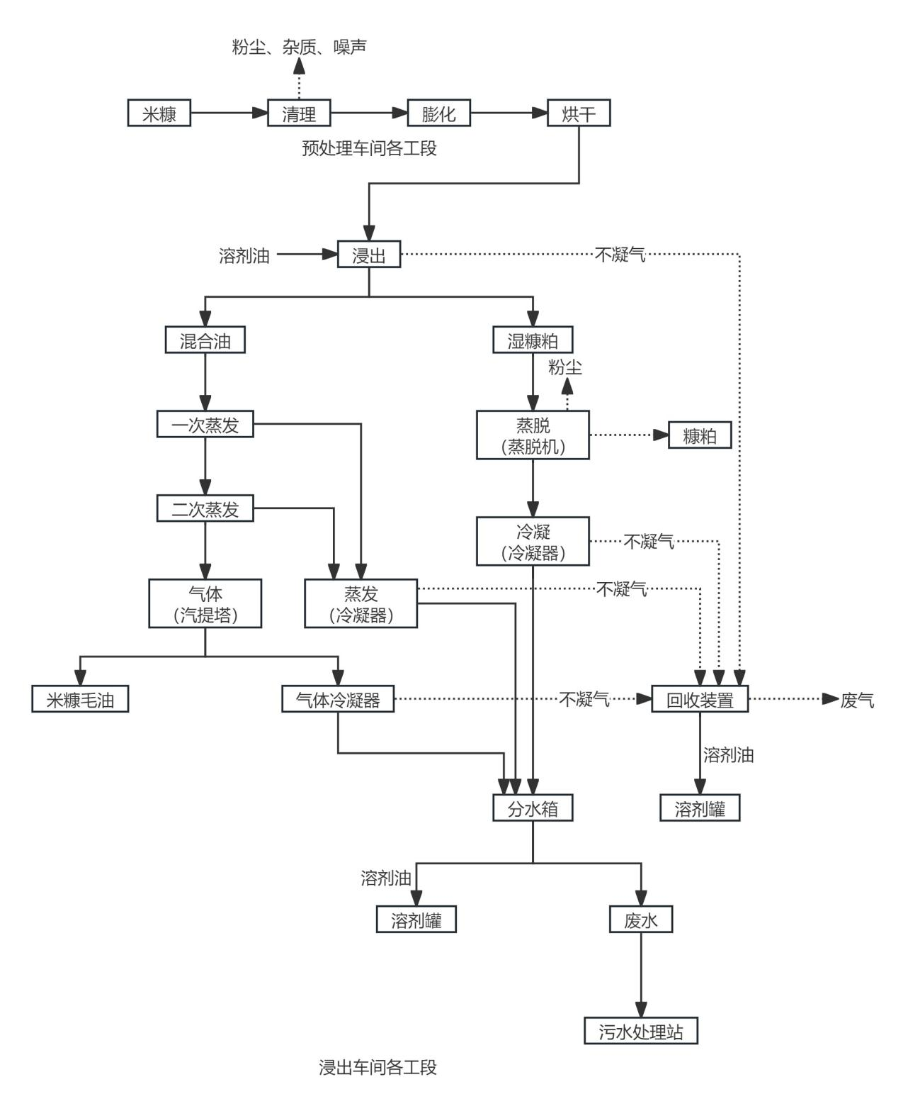  图2-2 米糠油加工工艺流程及产污节点图  2、大豆油加工  （1）生产工艺  ①清选：清选是利用大豆和杂质在颗粒大小及比重上的差别，借助清选筛来达到去除颗粒不均匀杂质的目的。清选过程会产生秸秆、大物、土、石、豆皮及金属屑等固体废物。  ②软化：软化是通过对油料水分和温度的调节，改善油料的弹塑性，使之具备轧胚的最佳条件，减少轧胚时的粉末度现象，保证配片的质量。软化主要用于含油量低、含水量低和含壳量高的物理可塑性差、质地坚硬的油料。  ③轧胚：轧胚就是利用机械的作用，将大豆由粒状压成片状的过程。轧胚的目的在于破坏大豆的细胞组织，增加大豆的表面积，缩短油脂流出的过程，有利于油脂的提取，也有利于提高蒸发效果。该工艺产生的污染物主要为臭气。  ④蒸炒：把大豆放入电炒锅进行蒸炒，蒸炒到大豆水分在6%-8%范围内，使温度达到100-110℃。该工序产生的污染物主要为臭气。  ⑤压榨：压榨是靠物理机械压力，利用压榨机实现油脂和豆饼的分离。该工序产生的污染物主要为臭气。  ⑥水化碱炼：水化是用一定的热水加入毛油中，使水溶性杂质如磷脂等凝聚沉淀而与油脂分离。碱炼是用碱中和游离脂肪酸，并同时去除部分其他杂质。碱水中和毛油中的游离脂肪酸，使之生成钠皂（俗称皂角），皂角具有很强的吸附能力，相当数量的杂质如黏液、色素等被其吸附而沉淀形成胶体。本项目工艺将水化和碱炼工序合并，在完成碱炼的同时完成水化。水化碱炼在水化碱炼罐中完成，配合使用碱水罐。  ⑦过滤：利用毛油中磷脂、胶质等物质吸水膨胀的特点，待吸水后分子体积变大，使用板框过滤机将其过滤出来。该工序产生的污染物主要为设备噪声及油脚。油脚进入油脚罐内暂存。  ⑧脱色  油泵入脱色罐后，在0.4kpa、110-120℃时加入约1%-3%食品级脱色剂活性白土，搅拌15-30min，便于油和脱色剂充分接触，吸附其中的色素、残皂和微量磷脂等。  ⑨过滤  待脱色剂充分吸附油中的色素、残皂、微量磷脂等后，使用高效板式密闭式过滤机将废吸附剂过滤出来。滤后脱色油泵入脱臭工序，过滤机出来的废吸附剂则转入处理罐回收残油，形成固体含油废料-废活性白土。  ⑩脱臭  气味是氧化产物，进一步氧化生成过氧化合物，分解成醛，因而使油呈味。此外，在制油过程中也会产生臭味，如肥皂味和泥土味等。除去油脂特有气味（呈味物质）的工艺过程就称为油脂的“脱臭”。  本项目采用真空蒸汽脱臭法，是在脱臭罐内在真空条件下用过热蒸汽将油内呈味物质除去的工艺过程。水蒸气通过含有呈味组分的油脂，汽与液接触，水蒸气被挥发出来的臭味组分所饱和，并按其分压比率选出而除去。脱色油在99.7kpa、240℃条件下，使用蒸汽蒸馏30-60min，把油中低挥发点的物质蒸馏出来后，即获得成品油，成品油冷却至80℃以下后，泵入成品油罐。馏出物冷却后收集在脂肪酸捕集器内。  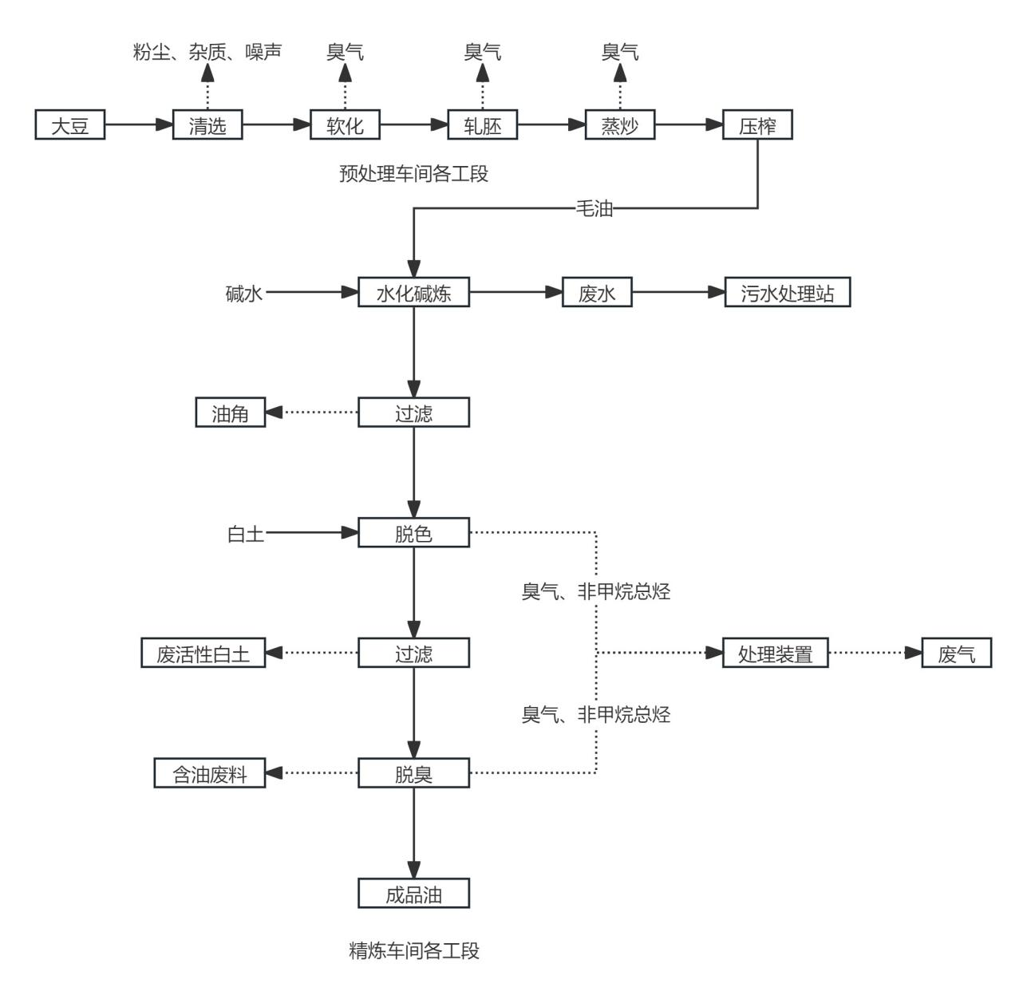  图2-3 大豆油加工工艺流程及产污节点图  表2-7 本项目产污节点汇总表
  时期 |  | 污染因素 | 序号 | 产生环节 | 主要污染物
  施工期 |  | 施工期主要为设备安装，以及室内简单装修，主要为噪声，随着施工结束，影响随之消失。
  运营期 | 米糠油生产工艺 | 废气 | G1 | 预处理工序 | 粉尘
  运营期 | 米糠油生产工艺 | 废气 | G2 | 浸出 | 正己烷
  运营期 | 米糠油生产工艺 | 废气 | G3 | 蒸脱 | 正己烷
  运营期 | 米糠油生产工艺 | 废气 | G4 | 蒸脱 | 颗粒物
  运营期 | 米糠油生产工艺 | 废气 | G5 | 蒸发 | 正己烷
  运营期 | 米糠油生产工艺 | 废气 | G6 | 汽提 | 正己烷
  运营期 | 米糠油生产工艺 | 废气 | - | 地下溶剂油罐 | 臭气浓度
  运营期 | 米糠油生产工艺 | 废水 | W1 | 浸出废水、冷却塔排污水 | COD、BOD₅、SS、动植物油、氨氮
  运营期 | 米糠油生产工艺 | 噪声 | N | 设备噪声 | 等效连续A声级
  运营期 | 米糠油生产工艺 | 固废 | S | 预处理工段 | 杂质
   |  |  |  | 预处理工段除尘设施 | 除尘器粉尘
  运营期 | 大豆油生产工艺 | 废气 | G7 | 预处理工序 | 粉尘
  运营期 | 大豆油生产工艺 | 废气 | G8 | 脱色 | 臭气浓度、非甲烷总烃
  运营期 | 大豆油生产工艺 | 废气 | G9 | 脱臭 | 臭气浓度、非甲烷总烃
  运营期 | 大豆油生产工艺 | 废水 | W2 | 精炼废水、冷却塔排污水 | COD、BOD₅、SS、动植物油、氨氮
  运营期 | 大豆油生产工艺 | 噪声 | N | 设备噪声 | 等效连续A声级
  运营期 | 大豆油生产工艺 | 固废 | S | 预处理工段 | 杂质
   |  |  |  | 预处理工段除尘设施 | 除尘器粉尘
   |  |  |  | 过滤 | 油角
   |  |  |  | 过滤 | 非活性白土
   |  |  |  | 脱臭 | 含油废料
  运营期 | 生物质锅炉 | 废气 | G8 | 生物质锅炉烟气 | 颗粒物、SO₂、NO_{X}、烟气黑度、汞及其化合物
  运营期 | 生物质锅炉 | 废水 | W3 | 锅炉定排污水、纯水制备浓水 | COD、TDS
  运营期 | 生物质锅炉 | 噪声 | N | 设备噪声 | 等效连续A声级
  运营期 | 生物质锅炉 | 固废 | S | 生物质锅炉 | 锅炉灰渣
   |  |  |  | 生物质锅炉除尘器 | 除尘器灰
   |  |  |  | 纯水制备系统 | 废离子交换树脂
  运营期 | 工作人员 | 废水 | W4 | 生活污水 | COD、BOD₅、SS、动植物油、氨氮
  运营期 | 工作人员 | 固体废物 | S | 生活垃圾 | 生活垃圾
与项目有关的原有环境污染问题 | （一）现有工程环保手续履行情况  本项目租赁桦川县泰丰植物油脂有限公司厂区及全套生产设备进行生产，桦川县泰丰植物油脂有限公司是一家专业米糠油生产加工企业，拥有油脂加工设备及厂房，因市场原因，2020年桦川县泰丰植物油脂有限公司将厂区及全套生产设备租赁给桦川县欣盛油脂有限公司用于米糠油生产，2024年桦川县欣盛油脂有限公司停止租赁后，黑龙江龙粮油脂有限公司与桦川县泰丰植物油脂有限公司达成合作，租赁桦川县泰丰植物油脂有限公司厂区及全套生产设备进行生产。  桦川县欣盛油脂有限公司于2021年委托哈尔滨国环宏节能环保技术有限责任公司编制了《桦川县欣盛油脂有限公司9万吨每年米糠加工项目建设项目环境影响报告表》，2021年2月23日佳木斯市桦川生态环境局对其进行了批复，批复文号佳桦环建审〔2021〕4号。环评批复利用现有米糠加工生产线进行生产，年加工9万吨米糠，年产10800t米糠油，项目建成后未办理排污许可证，未进行建设项目竣工环境保护验收工作。  表2-8 企业成立以来的环评和环保验收情况  （二）现有工程建设情况  项目在桦川县泰丰植物油脂有限公司院内，租用桦川县泰丰植物油脂有限公司车间及设备进行生产，建设预处理车间、浸出车间、库房、锅炉房等，年加工9万吨米糠，年产米糠油10800t/a，年产米糠粕72000t/a。  （三）现有工程产废情况如下：  1、废气  根据《桦川县欣盛油脂有限公司9万吨每年米糠加工项目建设项目环境影响报告表》，项目营运期废气主要是糠粕干燥含尘废气、正己烷冷凝不凝气、锅炉烟气。  糠粕干燥工序粉尘采用3级沙克龙除尘器处理后由15m高排气筒排放，除尘效率约为97%，精处理后糠粕粉尘有组织排放量为0.167kg/h，排放浓度为41.7mg/m³，粉尘排放浓度和排放速率满足《大气污染物综合排放标准》（GB16297-1996）表2中有组织限值要求。  浸出车间有机废气经活性炭吸附装置处理后经15m高排气筒排放，非甲烷总烃排放速率和排放浓度分别为0.04kg/h、17.8mg/m³，满足《大气污染物综合排放标准》（GB16297-1996）表2中有组织限值要求。  锅炉烟气经湿式除尘器处理后经40m高烟囱排放，颗粒物、二氧化硫、氮氧化物排放浓度分别为43mg/m³、231mg/m³、246mg/m³，锅炉大气污染物排放满足《锅炉大气污染物排放标准》（GB13271-2014）表2排放限值（颗粒物50mg/m³、二氧化硫300mg/Nm³、氮氧化物300mgNm³）要求。  项目原辅材料运输均采用密封管道，预处理工序、浸出车间各工序均为全封闭，不会产生无组织粉尘排放；正己烷储罐为地埋式，正己烷各输运管道均为全密闭，无组织非甲烷总烃产生量很小；项目厂界处颗粒物、非甲烷总烃浓度满足《大气污染物综合排放标准》（GB16297-1996）无组织排放浓度限值（颗粒物1.0mg/m³，非甲烷总烃4.0mg/m³）要求。臭气浓度满足《恶臭污染物排放标准》（GB14554-93）表1厂界标准值（20无量纲）要求。  2、废水  根据《桦川县欣盛油脂有限公司9万吨每年米糠加工项目建设项目环境影响报告表》，项目废水仅为职工生活污水、锅炉排水和软化水制备系统排水。  生活污水和锅炉排污水、软化水系统排污水排入市政排水管网，送桦川县污水处理厂处理。  3、噪声  根据《桦川县欣盛油脂有限公司9万吨每年米糠加工项目建设项目环境影响报告表》，项目高噪声设备采区消声、安装减震垫、距离衰减后，满足《工业企业厂界环境噪声排放标准》（GB12348-2008）中的2类标准要求。  4、固废  根据《桦川县欣盛油脂有限公司9万吨每年米糠加工项目建设项目环境影响报告表》，项目运营期产生的固体废物主要是生活垃圾、米糠筛选杂质、除尘器收集粉尘、锅炉灰渣、废离子交换树脂和废活性炭。  生活垃圾、米糠筛选杂质交由市政环卫部门处置，除尘器收集粉尘、锅炉灰渣外售综合利用，非离子交换树脂更换时交由厂家回收处置，废活性炭交由有资质单位处置。  （四）现有工程主要环境问题  现有工程仅履行了环评手续，未履行排污许可证申报工作、应急预案备案工作及建设项目竣工环境保护验收工作。且企业由黑龙江龙粮油脂有限公司接手运营后，其生产规模、产品种类均有增加，污染物排放量增大。  本次环评要求，项目环评重新报批批复后，尽快办理排污许可证、尽快完成应急预案备案工作及建设项目竣工环境保护验收工作。
  序号 | 环评名称 | 环评批复情况
  1 | 《桦川县欣盛油脂有限公司9万吨每年米糠加工项目建设项目环境影响报告表》，哈尔滨国环宏节能环保技术有限责任公司，2021年1月 | 《关于桦川县欣盛油脂有限公司9万吨每年米糠加工项目环境影响报告表的批复》（佳桦环建审〔2021〕4号），佳木斯市桦川生态环境局，2021年2月23日

三、区域环境质量现状、环境保护目标及评价标准
区域  环境  质量  现状 | （一）环境空气质量现状  1、基本污染物  根据《环境空气质量标准》（GB3095-2012）（2018年修改），本项目所在区域环境空气功能区为二类区，根据《环境影响评价技术导则 大气环境 》（HJ 2.2-2018）区域达标判定，优先采用国家或地方生态环境主管部门公开发布的评价基准年环境质量公告或环境质量报告中的数据或结论。本项目区位于佳木斯市管辖范围内，故本项目引用2024年佳木斯市环境质量现状。根据佳木斯市人民政府发布的《2024年佳木斯市生态环境质量简报》：2024年，佳木斯市区环境空气质量“优”天数236天，“良”天数106天，优良天数比例93.4%，同比下降0.3个百分点；轻度及以上污染天数24天，同比增加1天。佳木斯市空气质量达标天数为342天（93.4%）。PM_{2.5}、PM₁₀、SO₂、NO₂、CO-95per和O₃-8h-90per年均浓度分别为28μg/m³、39μg/m³、7μg/m³、19μg/m³、0.9mg/m³和107μg/m³。  表3-1 区域空气环境质量部分现状评价表  由上表可知，佳木斯市2024年SO₂、NO₂、PM₁₀、PM_{2.5}年均浓度，CO24小时平均第95百分位数，O₃日最大8小时平均第90百分位数均未超过《环境空气质量标准》（GB3095-2012）及其修改单中二级标准限值，因此，本项目所在区域为环境空气质量达标区。  2、特征污染物  根据《建设项目环境影响报告表编制技术指南（污染影响类）（试行）》（环办环评〔2020〕33号），“排放国家、地方环境空气质量标准中有标准限值要求的特征污染物时，引用建设项目周边5千米范围内近3年的现有监测数据，无相关数据的选择当季主导风向下风向1个点位补充不少于3天的监测数据”。本项目排放的其他污染物为TSP，现状监测引用《桦川县荣玉塑料废料加工厂建设项目环境影响报告表》中现状监测数据，该项目监测点位位于本项目西北方向1.88km处，监测时间为2023年9月17日-9月19日，符合引用要求。  （1）监测因子  根据本项目污染物排放特点及拟建厂址周围的环境特征，补充监测因子为：TSP。  （2）监测点位  引用监测点位位于本项目西北方向1.88km处。  表3-2 其他污染物补充监测点基本信息  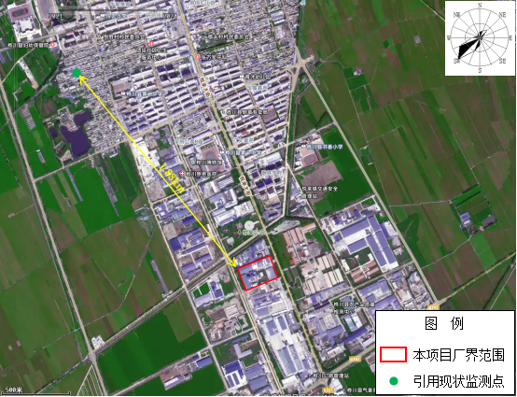  图3-1 TSP监测点位图  （3）监测时间  根据《建设项目环境影响评价报告表编制技术指南》（污染影响类）中要求，本次引用项目现状评价连续监测3天，监测时间为2023年9月17日至2023年9月19日。  （4）监测结果  表3-3 其他污染物环境质量现状（监测结果）  根据监测结果可知：本项目下风向TSP 24小时平均浓度满足《环境空气质量标准》（GB3095−2026）表2二级标准的要求。  （二）水环境质量现状  根据《全国重要江河湖泊水功能区划》（2011-2030年），本项目地表水体为松花江（中和村—福合村断面），松花江该段水环境质量属Ⅲ类功能区。  根据佳木斯市人民政府发布的《2024年佳木斯市生态环境质量简报》，2024年，松花江佳木斯江段干流及支流断面共6个，Ⅰ-Ⅲ类水质比例为100%。因此，2024年松花江（中和村—福合村断面）水质现状符合《地表水环境质量标准》（GB3838-2002）Ⅲ类标准要求。  （三）声环境质量现状  根据《建设项目环境影响报告表编制技术指南（污染影响类）（试行）》，厂界外周边50米范围内无声环境保护目标的建设项目，应监测保护目标声环境质量现状并评价达标情况。本项目周边50m范围内无居民点，因此不进行监测。  根据佳木斯市人民政府发布的《2024年佳木斯市生态环境质量简报》，2024年，佳木斯市功能区声环境质量平均等效声级昼间为55.1分贝，夜间为46.8分贝。昼间功能区声环境质量平均等效声级范围为52.1-59.9分贝，夜间范围为41.4-51.8分贝。与上年相比，昼间、夜间平均等效声级保持稳定，均无明显变化。  （四）生态环境  本项目在现有厂区院内建设，用地性质为工业用地，占地范围内有无生态保护目标。
  污染物 | 年评价指标 | 现状浓度/  （μg/m³） | 标准值/  （μg/m³） | 占标率/  （%） | 达标情况
  PM_{2.5} | 年平均质量浓度 | 27 | 35 | 60.0 | 达标
  PM₁₀ | 年平均质量浓度 | 40 | 70 | 57.1 | 达标
  二氧化硫 | 年平均质量浓度 | 6 | 60 | 10.0 | 达标
  二氧化氮 | 年平均质量浓度 | 20 | 40 | 50.0 | 达标
  一氧化碳 | 第95百分位数日平均质量浓度 | 0.8mg/m³ | 4mg/m³ | 20.0 | 达标
  臭氧 | 第90百分位数8小时平均质量浓度 | 106 | 160 | 66.3 | 达标
  监测点名称 | 监测点坐标/° |  | 监测因子 | 监测时段 | 相对厂址方位 | 相对厂界距离/m
  监测点名称 | 经度 | 纬度
  厂界下风向 | 130.705901 | 47.013444 | TSP | 2023.09.17-2023.09.19 | NE | 20
  监测点位 | 监测点坐标/° |  | 污染物 | 平均时间 | 评价标准/μg/m³ | 监测浓度范围/μg/m³ | 最大浓度占标率/% | 超标率/% | 达标情况
  监测点位 | X | Y
  引用监测点位 | 130.705901 | 47.013444 | TSP | 24小时平均值 | 300 | 154~171 | 57% | 0 | 达标
环境  保护  目标 | 1、大气环境  根据《建设项目环境影响评价报告表编制技术指南》（污染影响类）及现状调查结果，本项目厂界外500m范围内无自然保护区、风景名胜区等保护目标，500米范围内大气环境保护目标为小区居民以及桦川县书香小学。本项目厂区占地范围为建设用地无主要生态影响。本项目涉及的大气环境保护目标详见表3-4。  表3-4 环境保护目标  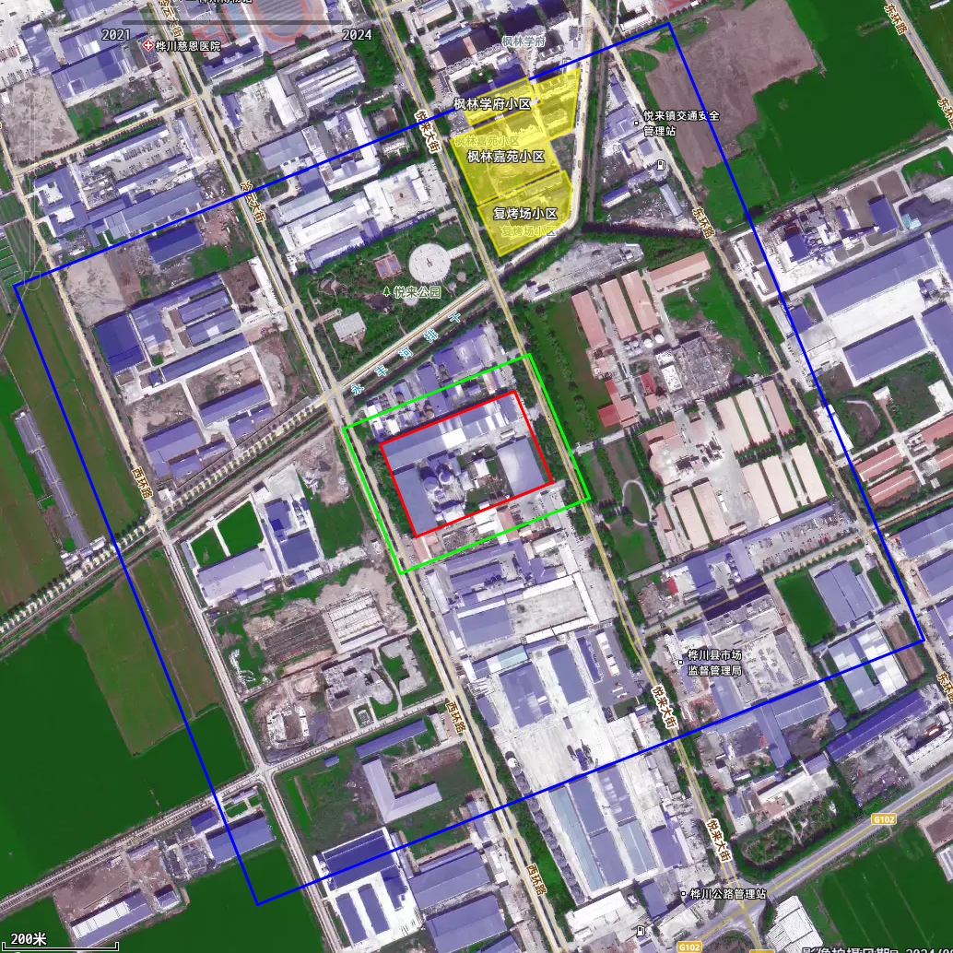  图3-2 本项目环境敏感目标分布图  2、声环境保护目标  根据《建设项目环境影响评价报告表编制技术指南》（污染影响类）及现状调查结果，厂界外50m范围无声环境保护目标。  3、地下水环境保护目标  根据《建设项目环境影响评价报告表编制技术指南》（污染影响类）及现状调查结果，厂界外500m范围内无地下水集中式饮用水水源和热水、矿泉水、温泉等特殊地下水资源，无地下水环境保护目标。  4、生态环境保护目标  根据《建设项目环境影响评价报告表编制技术指南》（污染影响类）及现状调查结果，本项目占地范围内土地类别为工业用地，无生态环境保护目标。  5、土壤环境保护目标  本项目地下罐区设置重点防渗，正常情况下不存在土壤污染途径，不涉及土壤环境保护目标。
  环境要素 | 名称 | 坐标 |  | 保护对象 | 保护  内容 | 环境功能区 | 相对厂址方位 | 相对厂界距离/m
  环境要素 | 名称 | 纬度（°） | 经度（°）
  大气环境 | 复烤场小区 | 130.725224 | 47.004219 | 居住区 | 人群 | 《环境空气质量标准》（GB3095-2026）中的二级标准 | NW | 240
  大气环境 | 枫林嘉苑小区 | 130.724859 | 47.005178 | 居住区 | 人群 | 《环境空气质量标准》（GB3095-2026）中的二级标准 | NW | 330
  大气环境 | 枫林学府 | 130.724484 | 47.005924 | 居住区 | 人群 | 《环境空气质量标准》（GB3095-2026）中的二级标准 | NW | 480
污染  物排  放控  制标  准 | 1、废气  运营期有组织颗粒物、非甲烷总烃排放执行《大气污染物综合排放标准》（GB16297-1996）表2中二级标准要求，锅炉烟气执行《锅炉大气污染物排放标准》（GB13271-2014）中表2燃煤锅炉标准，污水处理站有组织废气、精炼车间臭气浓度执行《恶臭污染物排放标准》（GB14554-1993）中二级排放标准限值。厂界颗粒物、非甲烷总烃执行《大气污染物综合排放标准》（GB16297-1996）表2中二级标准要求，厂界氨、硫化氢、臭气浓度执行《恶臭污染物排放标准》（GB14554-93）表1厂界二级标准限值，厂区内无组织非甲烷总烃排放执行《挥发性有机物无组织排放控制标准》（GB 37822-2019）附录A限值。  表3-6 大气污染物综合排放标准  表3-7 锅炉大气污染物排放标准  表3-8 恶臭污染物排放标准  表3-9 挥发性有机物无组织排放控制标准  2、噪声  本项目运营期噪声执行《工业企业厂界环境噪声排放标准》（GB12348-2008）中3类标准。  表3-10 工业企业厂界环境噪声排放标准 单位：dB（A）  3、废水  废水排放执行《食品加工制造业水污染物排放标准》（GB 46817-2025）表1中间接排放标准及桦川县污水处理厂进水水质标准。  表3-11 《食品加工制造业水污染物排放标准》（GB 46817-2025）  桦川县污水处理厂设计进水标准详见表3-12。  表3-12 桦川县污水处理厂设计进水标准  4、固废  一般固体废物执行《一般工业固体废物贮存和填埋污染控制标准》（GB18599-2020）、《固体废物分类与代码目录》（公告2024年第4号）。  危险固废贮存过程执行《危险废物贮存污染控制标准》（GB 18597-2023）中有关规定。
  污染物 | 最高允许排放浓度  mg/m³ | 排气筒高度 m | 最高允许排  放速率kg/h | 无组织排放监控浓度限值 mg/m³ | 标准来源
  颗粒物 | 120 | 15 | 1.75 | 1.0 | 《大气污染物综合排放标准》  （GB16297-1996）
  非甲烷总烃 | 120 | 15 | 5 | 4.0 | 《大气污染物综合排放标准》  （GB16297-1996）
  产生环节 | 排放高度（m） | 污染物 | 排放浓度 | 标准来源
  燃煤锅炉 | 40 | SO₂ | ≤50mg/m³ | 《锅炉大气污染物排放标准》（GB13271-2014）
  燃煤锅炉 | 40 | NO_{X} | ≤300mg/m³ | 《锅炉大气污染物排放标准》（GB13271-2014）
  燃煤锅炉 | 40 | 烟尘 | ≤300mg/m³ | 《锅炉大气污染物排放标准》（GB13271-2014）
  燃煤锅炉 | 40 | 烟气黑度（林格曼黑度，级） | ≤1 | 《锅炉大气污染物排放标准》（GB13271-2014）
  序号 | 控制项目 | 有组织标准限值 |  | 厂界标准限值
  序号 | 控制项目 | 排气筒高度m | 排放量kg/h | 厂界标准限值
  1 | 硫化氢 | 15 | 0.33 | 0.06mg/m³
  2 | 氨 | 15 | 4.9 | 1.5mg/m³
  3 | 臭气浓度 | 15 | 2000（无量纲） | 20（无量纲）
  污染物项目 | 排放限值 | 限值含义 | 无组织排放监控位置
  NMHC | 10mg/m³ | 监控点处1h平均浓度值 | 在厂房外设置监控点
  NMHC | 30mg/m³ | 监控点处任意一次浓度值 | 在厂房外设置监控点
  类别 | 标准值 |  | 标准来源
  类别 | 昼间 | 夜间 | 标准来源
  3类 | 65 | 55 | 《工业企业厂界环境噪声排放标准》（GB12348-2008）
  序号 | 项目 | 单位 | 标准值 | 标准来源
  1 | pH | 无量纲 | 6~9 | 《食品加工制造业水污染物排放标准》（GB 46817-2025）表1中间接排放标准
  2 | 色度 | 稀释倍数 | 100 | 《食品加工制造业水污染物排放标准》（GB 46817-2025）表1中间接排放标准
  3 | 悬浮物 | mg/L | 400 | 《食品加工制造业水污染物排放标准》（GB 46817-2025）表1中间接排放标准
  4 | 五日生化需氧量（BOD₅） | mg/L | 350 | 《食品加工制造业水污染物排放标准》（GB 46817-2025）表1中间接排放标准
  5 | 化学需氧量（CODcr） | mg/L | 500 | 《食品加工制造业水污染物排放标准》（GB 46817-2025）表1中间接排放标准
  6 | 氨氮 | mg/L | 45 | 《食品加工制造业水污染物排放标准》（GB 46817-2025）表1中间接排放标准
  7 | 总氮 | mg/L | 70 | 《食品加工制造业水污染物排放标准》（GB 46817-2025）表1中间接排放标准
  8 | 总磷 | mg/L | 8.0 | 《食品加工制造业水污染物排放标准》（GB 46817-2025）表1中间接排放标准
  9 | 动植物油 | mg/L | 100 | 《食品加工制造业水污染物排放标准》（GB 46817-2025）表1中间接排放标准
  10 | 粪大肠菌群数 | MPN/L | / | 《食品加工制造业水污染物排放标准》（GB 46817-2025）表1中间接排放标准
  11 | 全盐量 | mg/L | 3000 | 《食品加工制造业水污染物排放标准》（GB 46817-2025）表1中间接排放标准
  序号 | 项目 | 单位 | 预处理标准值
  1 | 化学需氧量（COD） | mg/L | 300
  2 | 生化需氧量（BOD₅） | mg/L | 170
  3 | 氨氮（NH₃-N） | mg/L | 40
  4 | 悬浮物（SS） | mg/L | 250
  5 | TP | mg/L | 3.8
总量  控制  指标 | 本项目总量控制的污染因子总量控制情况见下表。  表3-13 项目污染物排放统计一览表
  类别 | 污染物 | 本项目预测排放量
  废水 | COD | 5.337t/a
  废水 | NH₃-N | 0.285t/a
  废气 | 烟尘 | 7.722t/a
  废气 | SO₂ | 14.479t/a
  废气 | NO_{X} | 33.918t/a
  废气 | 非甲烷总烃（有组织） | 0.125t/a

四、主要环境影响和保护措施
施工期环境保护措施 | 本项目施工期不需进行土建施工，主要为设备进场及安装、调试过程中主要的污染物为设备调试噪声、设备包装废物；工人生活污水和生活垃圾等。  （一）废气  1、施工期扬尘分析  本项目施工期工程量小，无土建工程，建设施工过程中，大气污染物燃油动力机械和运输车辆排放的废气以及运输车辆产生的扬尘。  2、施工扬尘污染控制措施  为控制扬尘的影响，建设单位应严格采取以下施工污染控制对策：  （1）运输车辆要完好、装载不宜过满、对易起尘物料加盖篷布、控制车速、减少卸料落差等内容。  （2）建立洒水清扫制度，指定专人负责洒水和清扫工作。  在采取上述措施后，本项目施工扬尘对外环境影响较小。  （二）废水  本项目施工期无土建施工，无施工废水产生，施工期废水来源于现场施工人员生活污水，主要污染物为COD、NH₃-N，施工期施工人员生活污水排入市政管网，进入桦川县污水处理厂进行处理。  （三）噪声  1、施工期噪声分析。项目施工期噪声主要来源于设备安装及调试噪声和运输车辆噪声。根据《建筑环境噪声排放标准》（GB12523-2025）的规定，施工噪声控制在昼间70dB（A），夜间控制在55dB（A）。  2、施工噪声控制措施。（1）施工时间为6：00到22：00。除抢修、抢险作业外，不得在夜间进行噪声污染的施工作业。确需夜间施工作业的，必须提前3日向所在地的区、县环保行政主管部门提出申请，经审核批准后，方可施工，并由建设单位公告当地居民。（2）向周围环境排放建筑施工噪声超过建筑施工场界噪声限值的，确因技术条件所限，不能通过治理消除环境噪声污染的，必须采取有效措施，把噪声污染降至最低，并在施工现场所在地区、县环保行政主管部门监督下与受其噪声污染的居民组织和有关单位协商，达成一致后，方可施工。（3）施工现场合理布局，避免局部声级过高，尽可能将施工阶段的噪声减至最小。（4）现场施工人员要严加管理，拆卸模板时要防止模板互相撞击噪声扰民，要文明施工。因此，在采取上述措施后，本项目施工噪声对外环境影响较小。  （四）固体废物  本项目施工期固体废物主要来自施工人员的生活垃圾，施工期施工场地设置专人清扫，施工人员的生活垃圾集中收集后，由有处置能力的单位处理。  综上，施工期固体废物处置率为100%，随着施工期的结束固体废物对环境影响随之消失，对环境影响可被接受。
运营  期环  境影  响和  保护  措施 | （一）废气环境影响和保护措施分析  1、废气污染物排放情况  本项目大豆原料在压胚、蒸炒、压榨以及膨化过程中会产生少量异味，废气中主要含有少量臭气，通过在车间顶端加装排气扇，增加通风次数，减小对周围环境的影响，不进行定量分析。本项目预处理车间废气主要为米糠清理产生的粉尘，膨化后烘干工序产生的粉尘及大豆清选产生的粉尘；浸出车间废气主要为浸出工序产生的正己烷废气，脱溶、干燥、冷却工序产生的正己烷不凝气，蒸发工序产生的正己烷不凝气，汽提工序产生的正己烷不凝气，主要污染物为正己烷，以非甲烷总烃计；精炼车间脱色、脱臭过程产生的臭气浓度和非甲烷总烃；生物质锅炉燃烧产生的锅炉烟气；污水处理站运行过程产生的恶臭污染物。本项目废气污染物排放情况详见表4-1。

运营期环境影响和保护措施 | 表4-1 废气污染物排放源一览表
  工序/生产线 | 污染源 | 污染物 | 污染物产生 |  |  |  |  | 治理措施 |  |  | 污染物排放 |  |  |  |  | 排放时间/h
  工序/生产线 | 污染源 | 污染物 | 核算方法 | 废气产生量（m³/h） | 产生浓度（mg/m³） | 产生速率（kg/h） | 产生量（t/a） | 工艺 | 效率/% | 是否为可行技术 | 核算方法 | 废气排放量（m³/h） | 排放浓度（mg/m³） | 排放速率（kg/h） | 排放量（t/a） | 排放时间/h
  预处理车间 | DA001 | 颗粒物 | 产污系数法 | 10000 | 246.429 | 2.464 | 20.7 | 布袋除尘器 | 99 | 是 | 产污系数法 | 10000 | 2.464 | 0.025 | 0.207 | 8400
  预处理车间 | 无组织 | 颗粒物 | 产污系数法 | / | / | 0.274 | 2.3 | 车间密闭 | 99 | 是 | 产污系数法 | / | / | 0.003 | 0.023 | 8400
  浸出车间 | DA002 | 非甲烷总烃 | 产污系数法 | 10000 | 1464.286 | 14.643 | 123 | 冷凝+石蜡吸收工艺 | 99.9 | 是 | 产污系数法 | 10000 | 1.464 | 0.015 | 0.123 | 8400
  精炼车间 | DA003 | 非甲烷总烃 | 产污系数法 | 2000 | 10.714 | 0.021 | 0.18 | 石蜡吸收+活性炭吸附 | 99 | 是 | 产污系数法 | 2000 | 0.107 | 0.0002 | 0.002 | 8400
  精炼车间 | DA003 | 臭气浓度 | 产污系数法 | 2000 | 20000 | / | / | 石蜡吸收+活性炭吸附 | 90 | 是 | 产污系数法 | 2000 | <2000 | / | / | 8400
  生物质锅炉 | DA004 | 烟尘 | 物料衡算 | 20190 | 11383.146 | 229.826 | 1930.536 | 多管旋风除尘器+布袋除尘器 | 99.6 | 是 | 物料衡算法 | 20190 | 45.533 | 0.919 | 7.722 | 8400
  生物质锅炉 | DA004 | SO₂ | 物料衡算 | 20190 | 85.374 | 1.724 | 14.479 |  |  |  |  |  | 85.374 | 1.724 | 14.479 | 8400
  生物质锅炉 | DA004 | NO_{X} | 物料衡算 | 20190 | 200 | 4.038 | 33.918 |  |  |  |  |  | 200 | 4.038 | 33.918 | 8400
  污水处理站 | DA005 | 氨 | 产污系数法 | 2000 | 1.929 | 0.00386 | 0.0324 | 活性炭吸附 | 80 | 是 | 产污系数法 | 2000 | 0.386 | 0.00077 | 0.0065 | 8400
  污水处理站 | DA005 | 硫化氢 | 产污系数法 | 2000 | 0.075 | 0.00015 | 0.0013 |  |  |  |  |  | 0.015 | 0.00003 | 0.0003 | 8400
  污水处理站 | 无组织 | 氨 | 产污系数法 | / | / | 0.00043 | 0.0036 | / | / | / | 产污系数法 | / | / | 0.00043 | 0.0036 | 8400
  污水处理站 | 无组织 | 硫化氢 | 产污系数法 | / | / | 0.00002 | 0.0001 |  |  |  |  |  | / | 0.00002 | 0.0001 | 8400
  溶剂油储罐 | 无组织 | 非甲烷总烃 | 物料衡算 | / | / | 0.0008 | 0.0066 | 大呼吸设气相平衡管 | 90 | 是 | 物料衡算法 | / | / | 0.00024 | 0.002 | 8400

运营  期环  境影  响和  保护  措施 | 2、废气污染物排放源强  （1）预处理工序粉尘（G1）  本项目米糠、大豆在预处理车间进行清理分级时会产生粉尘，根据《逸散性工业粉尘控制技术（中国环境科学出版社）》，“第五章 谷物贮存”中“过筛和清理”的逸散尘排放因子为0.1kg/t（过筛和清理料）。本项目年清理100000t米糠和30000t大豆，则粉尘产生量为13t/a。  本项目米糠膨化后烘干会产生粉尘，根据《逸散性工业粉尘控制技术（中国环境科学出版社）》，“第五章 谷物贮存”中“干燥”的逸散尘排放因子为0.1kg/t（干燥料）。本项目年加工米糠100000t/a，烘干后物料相较于烘干前变化量较小，因此烘干后物料仍按100000t计，则粉尘产生量为10t/a，  企业在清理工段、平板烘干机上方设置集气装置，经收集的废气经袋式除尘器处理后经1根15m高排气筒排放（DA001）；本项目预处理车间年运行时间为8400h，集气装置收集效率为90%，除尘效率为99%，风机风量为10000m³/h。  经计算，预处理车间有组织废气产生量为20.7t/a、产生速率2.464kg/h、产生浓度246.429mg/m³，经布袋除尘器（去除效率99%）处理后预处理车间有组织废气排放量为0.207t/a、排放速率0.025kg/h、排放浓度2.464mg/m³；无组织废气产生量为2.3t/a、产生速率0.274kg/h，根据《排污申报登记使用手册》中装卸载封闭式储藏粉尘按抑尘率99%计算，本项目预处理车间为密闭建筑物，因此本项目预处理车间粉尘无组织排放量为0.023t/a、排放速率0.003kg/h。经计算，颗粒物排放浓度、排放速率能够满足《大气污染物综合排放标准》（GB16297-1996）表2中的二级标准要求（排放速率按标准50%执行）。  （2）浸出车间废气  浸出车间废气主要为浸出工序产生的正己烷废气，脱溶、干燥、冷却工序产生的正己烷不凝气，蒸发工序产生的正己烷不凝气，汽提工序产生的正己烷不凝气。主要污染物为正己烷，以非甲烷总烃计。  参照《排放源统计调查产排污核算方法和系数手册》中1331食用植物油加工行业系数表（续7），废气挥发性有机物产污系数1.23kg/t原料，本项目年用米糠原料100000t，则挥发性有机物产生量为123t/a。  浸出车间收集的气体经冷凝后回收，冷凝后产生的废气为不凝气（以非甲烷总烃计），经石蜡油吸收后经处理后经1根15m高排气筒排放（DA002）；本项目浸出车间年运行时间为8400h，冷凝+石蜡吸收整体正己烷回收效率可达到99.9%以上，风机风量为10000m³/h。  经计算，浸出车间有组织废气产生量为123t/a、产生速率14.643kg/h、产生浓度1464.286mg/m³，经冷凝+石蜡吸收（去除效率99.9%）处理后浸出车间有组织废气排放量为0.123t/a、排放速率0.015kg/h、排放浓度1.464mg/m³。经计算，颗粒物排放浓度能够满足《大气污染物综合排放标准》（GB16297-1996）表2中的二级标准要求，非甲烷总烃排放浓度、排放速率能够满足《大气污染物综合排放标准》（GB16297-1996）表2中的二级标准要求（排放速率按标准50%执行）。  （3）精炼车间废气  本项目脱色过程中会产生少量挥发物如游离脂肪酸、各种异味物质；脱臭过程中温度较高（260℃左右），脱臭过程中挥发物如游离脂肪酸、各种异味物质在真空及高温作用下汽提出来。因此脱色脱臭过程中产生游离脂肪酸、异味。根据建设单位提供资料，项目脱色段温度较低，游离脂肪酸产生量微量，非甲烷总烃主要产生工段为脱臭工段，脱臭塔汽提气体进入“两级脂肪酸喷淋捕集+多级冷凝”将脂肪酸冷凝下来作为副产品外售，根据企业提供数据，精炼工序脱色、脱臭工段毛油损耗率约为0.2%-0.4%，本次取0.4%，本项目年使用豆油毛油4500t，损耗量为18t/a，损耗的物质为游离脂肪酸，并同时含有异味，本项目“两级脂肪酸喷淋捕集+多级冷凝”原理将脱臭塔汽提气体迅速冷凝，收集凝结的脂肪酸，游离脂肪酸主要成分为植物油脂，极易凝结，属于植物油精炼脂肪酸回收常用工艺，根据企业提供设计资料，捕集效率为99%，则捕集游离脂肪酸的量为17.82t/a。未补集量为0.18t/a。本项目脱色、脱臭均采用密闭设备，精炼车间废气经密闭设备管道收集后送入一套“石蜡吸收+活性炭吸附”装置处理后经管道引至15m高排气筒排放（DA003）；本项目精炼车间年运行时间为8400h，冷凝+石蜡吸收整体正己烷回收效率可达到99%以上，风机风量为2000m³/h。  经计算，精炼车间有组织废气产生量为0.18t/a、产生速率0.021kg/h、产生浓度10.714mg/m³，经石蜡吸收+活性炭吸附（去除效率99%）处理后精炼车间有组织废气排放量为0.002t/a、排放速率0.0002kg/h、排放浓度0.107mg/m³。经计算，颗粒物排放浓度能够满足《大气污染物综合排放标准》（GB16297-1996）表2中的二级标准要求，非甲烷总烃排放浓度、排放速率能够满足《大气污染物综合排放标准》（GB16297-1996）表2中的二级标准要求（排放速率按标准50%执行）。  臭气浓度主要为游离脂肪酸含有的异味，根据《排污许可证申请与核发技术规范 农副食品加工工业-饲料加工、植物油加工工业》（HJ1110-2020）脱臭、脱色工段脱色塔、脱臭塔工序产生的臭气浓度可行技术为喷淋塔除臭、活性炭吸附除臭，表明本项目采取臭气浓度处理措施“石蜡吸收+二级活性炭吸附”为可行技术，本项目采取的“石蜡吸收+两级活性炭吸附”对臭气浓度去除效率可达90%，可稳定达标排放，即臭气浓度排放可满足《恶臭污染物排放标准》（GB14554-93）表2中恶臭污染物排放标准值要求，即可<2000（无量纲）。  （4）溶剂油储罐大小呼吸产生的废气  根据美国《工业污染源调查与研究》第二辑计算，储罐废气排放量计算公式如下：  ①储罐小呼吸排放量（储存状态）：  式中：L_{B}—储罐小呼吸排放量（kg/a）；  M—储罐内蒸气的分子量；（正己烷分子量在86.2）  P—在大量液体状态下，真实的蒸气压力（Pa）；（本项目取值1330）  D—罐的直径（m）；（本项目储罐的直径为2.8m）  H—平均蒸气空间高度（m）；（本项目H取值为0.2m）  △T—一天之内的平均温度差（℃）；（本项目△T取值为4℃）  F_{P}—涂层因子（无量纲），根据油漆状况取值在1～1.5之间；  C—用于小直径罐的调节因子（无量纲）；对于直径在0～9m之间的罐体，；罐径大于9m的C=1；（经计算，本项目C取0.53）  K_{C}—产品因子（石油原油取0.65，其他的有机液体取1.0）；  η₁—内浮顶储罐取0.05，卧式罐1；  η₂—设置呼吸阀取0.7，不设呼吸阀取1。  经计算本项目溶剂油储罐小呼吸排放量L_{B}为35.38kg/a（0.0354t/a）。  ②储罐工作排放量（大呼吸）：  式中：L_{W}—储罐的工作损失（kg/m³）  K_{N}—周转因子（无量纲），取值按年周转次数（K=年投入量/罐容量）确定，K≤36，K_{N}=1；36＜K≤220，K_{N}=11.467×K^{-0.7026}；K>200，K_{N}=0.26。（本项目K_{N}=1）  其他同上储罐小呼吸排放量中参数说明。  经计算本项目溶剂油储罐大呼吸排放量为0.048kg/m³（0.0051t/a），小呼吸溶剂油的排放量为1.463kg/a（0.0015t/a），本项目正己烷储罐采用卧式罐，罐顶设建设气相平衡管相关设施1套，减少罐车进料大呼吸无组织排放非甲烷总烃90%以上，则溶剂油装车操作过程的大呼吸排放量为0.0005t/a，溶剂油储罐大小呼吸排放量为0.002t/a。  （5）生物质锅炉废气  本项目生产及冬季采暖由一台15t/h的生物质蒸汽锅炉提供，项目锅炉燃料为生物质成型燃料，根据企业提供的燃料检测报告可知，生物质成型燃料的基低位热值为13.865MJ/kg，3317Kcal/kg，生物质燃料消耗量按下式计算：  生物质炉每小时消耗量=60万大卡*吨位/燃料热值/锅炉燃烧效率，则本项目生物质成型燃料消耗量为3.192t/h，本项目按8400h，则年消耗生物质成型燃料量为26813t。  根据《污染源源强核算技术指南 锅炉》（HJ 991-2018）和《排污许可证申请与核发技术规范 锅炉》（HJ953-2018），正常工况时，废气有组织源强优先采用物料衡算法核算，具体核算方法如下：  ①烟气量  烟气量参照《排污许可证申请与核发技术规范 锅炉》（HJ953-2018）中经验公式计算。本项目Qnet,ar（收到基低位发热量）为13.865MJ/kg，Vdaf≥15%，则基准烟气量经验公式可定为Vgy=0.393Qnet,ar+0.876。  则本项目的基准烟气量为Vgy=0.393Qnet,ar+0.876=0.393×13.865+0.876=6.325Nm³/kg  则总烟气量为：6.325×26813×10³=169592225Nm³/a（20190Nm³/h）  ②颗粒物  式中：E_{A}----核算时段内颗粒物（烟尘）排放量，t；  R----核算时段内锅炉燃料耗量，26813t/a；  A_{ar}----收到基灰分的质量分数，%；取12.96%。（根据生物质成分分析报告得出）；  d_{fh}----锅炉烟气带出的灰分份额，%；取50%。（链条炉排炉灰分份额为10%-20%，本项目取20%，燃生物质时飞灰份额加30%，则最终灰分份额取50%）；  ƞ_{c}----综合除尘效率，%；取99.6%。  C_{fh}----飞灰中可燃物含量，%。取10%。（参照（GB/T15317-2009）中飞灰中的可燃物含量≦10%，本项目取10%）。  由计算可得出颗粒物产生量为1930.536t/a，产生速率为229.826kg/h，产生浓度11383.146mg/m³；颗粒物排放量为7.722t/a，排放速率为0.919kg/h，排放浓度45.533mg/m³。  ③二氧化硫  式中：E_{SO2}----核算时段内二氧化硫排放量，t；  R----核算时段内锅炉燃料耗量，26813t；  S_{ar}----收到基硫的质量分数，0.06%，（根据生物质成分分析报告得出）；  q₄----锅炉机械不完全燃烧热损失，%；取10%，（链条炉排炉不完全燃烧热损失5%-15%）；  ƞ_{s}----脱硫效率，%；  K----燃料中的硫燃烧后氧化成二氧化硫的份额，量纲一的量。取0.50。  经计算二氧化硫排放量为14.479t/a，排放速率为1.724kg/h，排放浓度85.374mg/m³。  ④氮氧化物  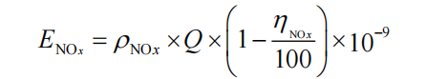  式中：E_{NOx}——氮氧化物排放量，t；  ρ_{NOx}——燃生物质锅炉炉膛出口氮氧化物质量浓度范围为100~600mg/m³；本项目取200mg/m³。  Q——标态干烟气产生量，m³；  η_{NOx}——脱硝效率，0。  经计算可得出氮氧化物排放量为33.918t/a，排放速率为4.038kg/h，排放浓度200mg/m³。  经计算，锅炉废气经旋风+布袋除尘器处理后经40m高烟囱（DA004）排放，废气排放浓度能够满足《锅炉大气污染物排放标准》（GB13271-2014）表2中燃煤锅炉标准限值（颗粒物：50mg/m³，二氧化硫：300mg/m³，氮氧化物：300mg/m³）要求。  （6）污水处理站废气  本项目废水由厂区内污水处理站处理，污水在处理过程中会产生恶臭气体，主要成分为NH₃、H₂S、臭气浓度。废气经有效措施处理后排放，即废气引风机微负压收集，收集效率按90%计，收集后再经活性炭吸附处理后（处理效率为80%），通过1根15米高排气筒（DA005）排放，污水处理站臭气处理风量2000m³/h。污水经过消毒后，恶臭气体受到抑制，产生量相对较小，经活性炭吸附处理后可达标排放，故本项目仅对臭气浓度定性分析，不进行定量分析。  根据美国EPA对城市污水处理厂恶臭污染物产生情况的研究，每处理1g的BOD₅，可产生0.0031g的NH₃和0.00012g的H₂S。本项目年处理BOD₅量共11.629t。因此，本项目污水处理站NH₃产生量为0.0360t/a，H₂S产生量为0.0014t/a。其中，有组织NH₃产生量为0.0324t/a，产生速率0.00386kg/h，产生浓度为1.929mg/m³；有组织H₂S产生量为0.0013t/a，产生速率0.00015kg/h，产生浓度为0.075mg/m³；无组织NH₃产生量为0.0036t/a，产生速率0.00043kg/h；无组织H₂S产生量为0.0001t/a，产生速率0.00002kg/h。则有组织NH₃排放量为0.0065t/a，排放速率为0.00077kg/h，排放浓度为0.386mg/m³；有组织H₂S排放量为0.0003t/a，排放速率为0.00003kg/h，排放浓度为0.015mg/m³。  经计算，厂内污水处理站废气满足《恶臭污染物排放标准》（GB14554-1993）中二级排放标准限值（NH₃：4.9kg/h，H₂S：0.33kg/h，臭气浓度：2000无量纲）要求。  3、非正常工况  《污染源源强核算技术指南准则》（HJ884-2018）中指出：生产设施非正常工况是指开停炉（机）、设备检修、工艺设备运转异常等工况，污染防治（控制）设施非正常状况指达不到应有治理效率或同步运转率等情况。根据本项目实际情况，本项目废气排放的非正常工况主要发生在污染防治（控制）设施非正常状况，即除尘器达不到应有治理效率或同步运转率等情况，如布袋除尘器击穿或集气装置负压不足，活性炭吸附、石蜡吸收装置故障等。除尘效率按照80%考虑、前端冷凝段效率正常效率为95%，活性炭吸附装置、石蜡吸收装置故障，效率按0考虑，非正常排放污染源强详见表4-2。  表4-2 污染源非正常排放核算表  出现非正常工况情况时应及时停产、检修；同时应加强设备的日常维护管理，制定具体操作规程，落实到具体责任人。  4、废气排放口基本情况  本项目废气排放口基本情况见下表。  表4-3 大气排口基本情况表  （1）排气筒达标高度符合性分析  ①本项目运营期生产过程中产生的有组织颗粒物、非甲烷总烃排放浓度及速率执行《大气污染物综合排放标准》（GB16297-1996）表2中二级标准，根据标准中“7.1排气筒高度除须遵守表列排放速率标准值外，还应高出周围200m半径范围内的建筑5m以上，不能达到该要求的排气筒，应按其高度对应的表列排放速率标准严格执行50%”。本项目预处理车间排气筒（DA001）高度15m，浸出车间排气筒（DA002）高度15m，精炼车间排气筒（DA003）高度15m，未能高出本项目周围200m半径范围内的最高建筑（锅炉房，高度22m）5m以上，因此本项目预处理车间、浸出车间、精炼车间排气筒废气排放速率按标准值严格50%执行，确定最高允许排放速率值。  ②本项目运营期锅炉废气执行《锅炉大气污染物排放标准》（GB13271-2014）中表2燃煤锅炉标准，本项目锅炉烟囱（DA004）高40m，烟囱高度满足《锅炉大气污染物排放标准》（GB13271-2014）燃煤锅炉房烟囱最低允许高度及“新建锅炉房烟囱高出200米范围内最高建筑物3米”要求。本项目锅炉房烟囱周围半径200米范围内最高建筑为锅炉房，高度22m，满足高出最高建筑物3m以上要求。  ③本项目运营期污水处理站废气执行《恶臭污染物排放标准》（GB14554-1993）中二级排放标准限值，根据《恶臭污染物排放标准》（GB14554-1993）6.1.1要求：排气筒的最低高度不得低于15m。本项目污水处理站排气筒高度15m，满足标准要求。  （2）污染物达标分析  ①预处理工序生产时间24h/d，年工作时间以8400h/a计，依据上述计算结果，预处理废气（颗粒物）经布袋除尘器处理后有组织排放，排放浓度2.464mg/m³、排放速率0.025kg/h。有组织废气排放浓度能够满足《大气污染物综合排放标准》（GB16297-1996）表2中的二级标准要求（120mg/m³），有组织废气排放速率能够满足《大气污染物综合排放标准》（GB16297-1996）表2中的二级标准要求的50%（15m高排气筒颗粒物折半排放速率1.75kg/h）。  ②浸出工序生产时间24h/d，年工作时间以7200h/a计，依据上述计算结果，废气（非甲烷总烃）经冷凝+石蜡油吸收后有组织排放，排放浓度1.464mg/m³、排放速率0.015kg/h。有组织废气排放浓度能够满足《大气污染物综合排放标准》（GB16297-1996）表2中的二级标准要求（120mg/m³），有组织废气排放速率能够满足《大气污染物综合排放标准》（GB16297-1996）表2中的二级标准要求的50%（15m高排气筒非甲烷总烃折半排放速率5kg/h）。  ③精炼工序生产时间24h/d，年工作时间以8400h/a计，依据上述计算结果，废气（非甲烷总烃）经活性炭吸附+石蜡油吸收处理后有组织排放，排放浓度0.107mg/m³、排放速率0.0002kg/h。有组织废气排放浓度能够满足《大气污染物综合排放标准》（GB16297-1996）表2中的二级标准要求（120mg/m³），有组织废气排放速率能够满足《大气污染物综合排放标准》（GB16297-1996）表2中的二级标准要求的50%（15m高排气筒非甲烷总烃折半排放速率5kg/h）。  废气（非甲烷总烃）经活性炭吸附+石蜡油吸收处理后有组织排放，臭气浓度排放可满足《恶臭污染物排放标准》（GB14554-93）表2中恶臭污染物排放标准值要求。  ④锅炉生产时间24h/d，年工作时间以8400h/a计，依据上述计算结果，锅炉废气经旋风+布袋除尘器处理后有组织排放，颗粒物排放浓度45.533mg/m³，二氧化硫排放浓度85.374mg/m³，氮氧化物排放浓度200mg/m³。锅炉废气排放浓度能够满足《锅炉大气污染物排放标准》（GB13271-2014）表2中燃煤锅炉标准限值（颗粒物：50mg/m³，二氧化硫：300mg/m³，氮氧化物：300mg/m³）要求。  ⑤污水处理站生产时间24h/d，年工作时间以7200h/a计，依据上述计算结果，废气（氨、硫化氢）经活性炭吸附处理后有组织排放，氨排放速率0.00077kg/h、硫化氢排放速率0.00003kg/h。污水处理站废气满足《恶臭污染物排放标准》（GB14554-1993）中二级排放标准限值（NH₃：4.9kg/h，H₂S：0.33kg/h，臭气浓度：2000无量纲）要求。  5、环保措施可行性分析  （1）有组织废气排放控制措施  本项目预处理车间产生废气经集气装置收集后采用布袋除尘器进行治理，根据《排污许可证申请与核发技术规范农副食品加工工业—饲料加工、植物油加工工业》（HJ1110-2020）附录C，袋式除尘为可行技术。  本项目浸出车间产生的废气采用冷凝+石蜡油吸附治理，根据《排污许可证申请与核发技术规范农副食品加工工业—饲料加工、植物油加工工业》（HJ1110-2020）附录C，石蜡油吸附为可行技术。  本项目精炼车间产生的废气经石蜡油吸附+活性炭吸附治理，根据《排污许可证申请与核发技术规范农副食品加工工业—饲料加工、植物油加工工业》（HJ1110-2020）附录C，石蜡油吸附、活性炭吸附为可行技术。  本项目锅炉产生的废气经旋风+布袋除尘器治理，根据《排污许可证申请与核发技术规范 锅炉》（HJ953-2018）中“表7 锅炉烟气污染防治可行技术”本项目选取的“多管旋风除尘器+布袋除尘器”是其推荐的可行技术。  本项目污水处理站产生的废气经活性炭吸附治理，活性炭是一种主要由含碳材料制成的外观呈黑色，内部孔隙结构发达、比表面积大、吸附能力强的一类微晶质炭素颗粒材料。活性炭材料中存在大量肉眼不可见的微孔，1g活性炭材料中的微孔在展开后表面积可高达800~1000平方米，这些高度发达，如人体毛细血管般的孔隙结构，使活性炭拥有了优良的吸附性能，本项目采用活性炭吸附是可行的。  综上，建设单位在做到本项目提出的废气治理措施的基础上，严格遵守活性炭装置的运行及维护手册中的内容，定期对设备进行点检。在做到本环评提出的监管措施后，项目采取多级活性炭吸附的废气治理措施能够做到稳定运行，排放的废气可满足相关标准达标排放，对周围环境影响较小。  （2）无组织废气排放控制措施  根据《排污许可证申请与核发技术规范 农副食品加工工业-饲料加工、植物油加工工业》（HJ1110-2020）中6.3.2.2 无组织排放控制要求：加强装卸料、输运设备的密封或密闭，或者收集送除尘装置处理后排放。 植物油加工工业排污单位应加强蒸炒、焙炒环节的通风，安装排风扇；或者集中收集经水封或处理后经排气筒排放；植物油加工工业排污单位应注意有机溶剂须储存于密闭存储装置中，并置于专用场地，并保持非取用状态密闭。  本项目预处理车间、浸出车间均为密闭车间，车间内安装排风扇，本项目浸出工艺系统设置负压吸风系统；正己烷储罐采用地埋式；采用原装进口的填料和密封垫片，经常巡检泵、管件阀门、进料口等并及时处理，最大限度地降低溶剂蒸汽泄漏，溶剂（正己烷）在各个生产过程中设备及管线及投料口等的无组织泄漏。满足《排污许可证申请与核发技术规范 农副食品加工工业-饲料加工、植物油加工工业》（HJ1110-2020）中6.3.2.2 无组织排放控制要求。本项目设置生物质燃料及灰渣间1处，用于存储生物质燃料，以及燃料燃烧产生的炉渣和布袋除尘器收集的除尘灰，存储车间密闭，厂区裸露地面采取地面硬化措施。无组织排放控制要求符合《排污许可证申请与核发技术规范 锅炉》（HJ953-2018）“表 8 锅炉排污单位无组织排放控制要求”。  通过上述措施，本工程厂区内车间外、储罐外及危险废物贮存库外无组织非甲烷总烃排放浓度满足《挥发性有机物无组织排放控制标准》（GB37822-2019）附录A表A.1中无组织排放监控浓度限值要求；厂界处非甲烷总烃满足《大气污染物综合排放标准》（GB16297-1996）表2无组织限值排放标准，臭气浓度满足《恶臭污染物排放标准》（GB14554-93）中二级厂界标准限值要求。  6、监测计划  本项目污染源监测计划参照《排污单位自行监测技术指南 总则》（HJ 819-2017）、《排污单位自行监测技术指南 农副食品加工业》（HJ986-2018）、《排污单位自行监测技术指南 火力发电及锅炉》（HJ820-2017）制定。企业委托有资质的监测机构代其开展自行监测，并将信息记录和信息报告存档，全过程应符合《排污单位自行监测技术指南 农副食品加工业》（HJ986-2018）、《排污单位自行监测技术指南 火力发电及锅炉》（HJ820-2017）要求。排污单位应掌握本单位的污染排放状况及其对周边环境质量的影响，对污染物排放、周边环境质量影响进行监测要求，确定本项目大气污染源监测计划见表4-4。  表4-4 环境监测计划  7、大气环境影响分析结论  本项目大气污染物通过治理措施与预防措施处理后，本项目有组织废气非甲烷总烃及颗粒物排放浓度及排放速率满足《大气污染物综合排放标准》（GB16297-1996）表2中二级标准要求（排放速率严格50%执行）；无组织废气非甲烷总烃、颗粒物排放满足《大气污染物综合排放标准》（GB16297-1996）表2中无组织排放监控浓度限值要求，厂界臭气浓度可满足《恶臭污染物排放标准》（GB14544-93）中表1新改扩建二级标准要求。锅炉烟气排放浓度满足《锅炉大气污染物排放标准》（GB13271-2014）表2燃煤锅炉浓度限值。综上，本项目大气污染物的排放均符合排放标准的有关规定。  （二）废水环境影响和保护措施分析  根据前文水平衡分析，本项目所排放的废水包括生活污水、生产废水（浸出废水、精炼废水）、设备及地面清洗废水和冷却塔排污水。其中冷却塔排污水为清净下水，与污水处理站处理后的废水一同经市政管网排入桦川县污水处理厂处理，其余废水污染物主要为pH、COD、BOD₅、SS、NH₃-N等。  1、源强分析  （1）生活污水  本项目生活污水产生量为1.28t/d，448t/a。污水中的污染物主要有COD、BOD₅、SS、NH₃-N。经类比分析，主要污染物浓度为COD：300mg/L、BOD₅：150mg/L、NH₃-N：30mg/L、SS：200mg/L，则主要污染物产生量为COD：0.134t/a、BOD₅：0.067t/a、NH₃-N：0.013t/a、SS：0.090t/a。  （2）浸出废水  本项目浸出车间废水量为34.286t/d，12000t/a。废水中主要污染物为COD、BOD₅、NH₃-N、SS、动植物油、TP、色度。参考《食品工业废水处理》（化学工业出版社2001年）中的统计资料，确定本项目废水中主要污染物浓度为COD：3000mg/L、BOD₅：1000mg/L、NH₃-N：30mg/L、SS：500mg/L、动植物油：100mg/L、TP：15mg/L。则COD产生量为36t/a，BOD₅产生量为12t/a，NH₃-N产生量为0.36t/a，SS产生量为6t/a，动植物油产生量为1.2t/a，TP产生量为0.18t/a。  （3）精炼废水  本项目精炼车间废水量为2.057t/d，720t/a。废水中主要污染物为COD、BOD₅、NH₃-N、SS、动植物油、TP、色度。参考《食品工业废水处理》（化学工业出版社2001年）中的统计资料，确定本项目废水中主要污染物浓度为COD：3000mg/L、BOD₅：1000mg/L、NH₃-N：30mg/L、SS：500mg/L、动植物油：100mg/L、TP：15mg/L。则COD产生量为2.16t/a，BOD₅产生量为0.72t/a，NH₃-N产生量为0.022t/a，SS产生量为0.36t/a，动植物油产生量为0.072t/a，TP产生量为0.011t/a。  （4）锅炉排污水及纯水制备产生浓水  本项目锅炉排污水及纯水制备产生浓水产生量为36.72t/d，12852t/a。废水中主要污染物为COD、TDS。锅炉废水浓度根据《排放源统计调查产排污核算方法和系数手册》（公告2021年第24号）中“4430工业锅炉（热力生产和供应行业）产排污系数表”的内容，生物质锅炉（锅炉排污水＋软化处理废水）COD产生系数计算，锅炉废水水质为COD：84.23mg/L。锅炉污水其他污染物参考《环境影响评价工程师职业资格登记培训系列教材—社会区域类环境影响评价》（中国环境科学出版社）中数据，溶解性总固体（TDS）：1200mg/L。则COD产生量为1.083t/a，TDS产生量为15.422t/a。  （5）冷却塔排污水  本项目冷却塔排污水产生量为36t/d，12600t/a。经类比分析，主要污染物浓度为COD：40mg/L、BOD₅：10mg/L、NH₃-N：5mg/L、SS：40mg/L、盐类：1200mg/L，则主要污染物产生量为COD：0.504t/a、BOD₅：0.126t/a、NH₃-N：0.063t/a、SS：0.504t/a、盐类：15.12t/a。  本项目生活污水、冷却塔排污水、锅炉排污水及纯水制备产生浓水经市政管网排入桦川县污水处理厂处理。  浸出废水、精炼废水排入厂区内污水处理站处理，处理工艺为“隔油沉淀池+调节池+高效溶气气浮+厌氧池+生物接触氧化池+清水池”，污染因子综合处理效率分别为COD：90.5%、BOD₅：91%、NH₃-N：45%、SS：88.5%、动植物油：90%。  表4-5 污水处理单元处理效率一览表  表4-6 废水污染源源强核算结果及相关参数一览表  表4-7 废水类别、污染物及污染治理设施信息表  表4-8 废水间接排放口基本情况表  表4-9 废水污染物排放执行标准表  表4-10 废水污染物排放信息表  2、非正常工况  《污染源源强核算技术指南 准则》（HJ884-2018）中指出：生产设施非正常工况是指开停炉（机）、设备检修、工艺设备运转异常等工况，污染防治（控制）设施非正常状况指达不到应有治理效率或同步运转率等情况。根据本项目实际情况，本项目非正常工况情景考虑污水处理站运行故障，应立即停止生产，进行设备检修。  3、污染措施可行性分析  根据《排污许可证申请与核发技术规范 农副食品加工工业-饲料加工、植物油加工工业》（HJ1110-2020）附录 B“废水污染防治可行技术参考表”，提到：  直接排放可行技术为“直接1）预处理：粗（细）格栅；沉淀。 2）生化处理：活性污泥法及改进的活性污泥法；生物膜法；厌氧法。 3）除磷处理：化学除磷；生物除磷；生物与化学组合除磷。”  间接排放可行技术为“1）预处理：粗（细）格栅；气浮；隔油池、沉淀。2）生化处理：活性污泥法及改进的活性污泥法；生物膜法；厌氧法。”  本项目采用“隔油沉淀池+调节池+高效溶气气浮+厌氧池+生物接触氧化池+清水池”处理工艺，处理规模为40m3/d，预处理为隔油、沉淀属于可行技术，厌氧池为厌氧处理技术，属于推荐的可行技术。根据源强核算。经处理后可满足《食品加工制造业水污染物排放标准》（GB 46817-2025）表1中间接排放标准要求。  4、依托桦川县污水处理厂的可行性分析  本项目浸出废水、精炼废水经厂区内污水处理站处理后，废水排放浓度达到《食品加工制造业水污染物排放标准》（GB 46817-2025）表1中间接排放标准要求及桦川县污水处理厂进水指标（处理厂进水水质要求为：COD≤300mg/L，BOD₅≤170mg/L，SS≤250mg/L，NH₃-N≤40mg/L，TP≤3.8mg/L，pH 6-9（无量纲））后，经市政管网排入桦川县污水处理厂处理，经处理后的污水达到《城镇污水处理厂污染物排放标准》（GB18918-2002）一级A标准后排入松花江。  本项目生活污水、锅炉排污水、软化水处理浓水、冷却水排污水均不与物料直接接触，直接通过市政管网排入桦川县污水处理厂，经上文分析，污染物排放浓度能够满足桦川县污水处理厂进水指标（处理厂进水水质要求为：COD≤300mg/L，BOD₅≤170mg/L，SS≤250mg/L，NH₃-N≤40mg/L，TP≤3.8mg/L，pH 6-9（无量纲））要求。因此，生活污水、锅炉排污水、软化水处理浓水、冷却水排污水与经污水处理站处理后的浸出废水、精炼废水经市政管网排入桦川县污水处理厂处理，经处理后的污水达到《城镇污水处理厂污染物排放标准》（GB18918-2002）一级A标准后排入松花江。  桦川县污水处理厂采用EBIS工艺，污水经过生化池反应后进入深度处理间，进一步脱磷除氮，降解悬浮物，后经紫外线消毒后排入松花江，设计处理能力为2万t/d，达到《城镇污水处理厂污染物排放标准》一级A标准。  目前桦川县污水处理厂剩余处理能力约为0.6万m³/d，本项目经污水处理站处理后污水排放量为36.34m³/d，生活污水、锅炉排污水、软化水处理废水及冷却塔排污水排放量为74m³/d，占污水处理厂剩余处理能力的1.84%，从水量上看，桦川县污水处理厂有能力接纳本项目产生的废水。根据上文分析，本项目废水经过厂区污水处理站处理后，可以满足桦川县污水处理厂进水标准，不会对桦川县污水处理厂造成冲击，从水质上看，桦川县污水处理厂能够接纳本项目产生的污水。  从水量、水质上分析，桦川县污水处理厂能够接纳本项目废水，且不会对桦川县污水处理厂造成不良影响，因此，本项目污水依托桦川县污水处理厂进一步处理是可行的。  综上所述，本项目运营对周围水环境影响较小，可以被环境接受。  5、监测要求  根据《排污许可证申请与核发技术规范 农副食品加工工业-饲料加工、植物油加工工业》（HJ 1110-2020）、《排污单位自行监测技术指南 总则》（HJ 819-2017）及项目排污特点制定，针对本项目排放的废水污染物，企业需定期委托有资质的单位进行监测，确保达标排放，减轻对周围环境的污染。具体监测计划见下表。  表4-11 废水监测要求一览表  （三）噪声环境影响和保护措施分析  1、噪声污染源  设备噪声源强参考《噪声控制工程》（武汉理工大学出版社，2003，高红武）表1.1常见工业设备噪声范围中的数据。本项目对设备的基础加装减振基座的方法减少噪声强度，本噪声污染源主要为膨化机、刮板机等工艺设备以及各类泵机、风机等设备运行噪声，各类设备正常运行时噪声源强约为75~85dB（A）。  噪声源强及治理措施见表4-12。  表4-12 工业企业噪声源强调查清单（室内声源）  2、降噪措施  为避免以上噪声对项目周边区域造成环境影响，建设单位应采取以下措施进行噪声控制：  （1）在满足生产工艺要求的前提下，应选用先进的低噪设备，以从声源上降低设备本身噪声；  （2）设备应按要求进行安装，做好动平衡，采用独立基座，减少振动的发生；  （3）风机采用软性连接，基础减振等措施，根据实际产噪情况加装消声器；  （4）应做好生产设备的维修和保养工作，确保其处于良好的工作状态，适当设置吸声材料及隔声措施从而降低噪声的产生；  3、噪声环境影响分析结论  本项目主要噪声源对厂界噪声贡献值预测计算结果汇总见下表。  表4-13 噪声预测结果表 单位：dB（A）  本项目周边50m范围内无声环境保护目标。本工程采取的采用低噪声设备，安装减震垫减震，厂房隔声等措施，噪声污染防治措施落实后，厂界外1m处能够达到《工业企业厂界环境噪声排放标准》（GB12348-2008）3类标准，本项目运营期对周围声环境影响较小。  4、监测计划  本次环评根据《排污单位自行监测技术指南 农副食品加工业》（HJ986-2018）及《排污单位自行监测技术指南 总则》（HJ819-2017）提出项目生产运行阶段的污染源监测计划，详见下表：  表4-14 噪声监测方案  （四）固体废物  1、产生量  本项目运营期固体废物主要为生活垃圾、预处理车间清理杂质、预处理车间收集粉尘、油角、脂肪酸、废白土、锅炉炉渣、锅炉除尘器收集粉尘、废离子交换树脂、废布袋、污泥、废活性炭（污水处理站）、废活性炭（精炼车间）及废机油。  （1）生活垃圾（900-099-S64）  生活垃圾按0.5kg/人·d计算，项目员工20人，年工作350天，产生量为3.5t/a，集中收集，交由市政环卫部门处置。  （2）预处理车间清理杂质（900-099-S59）  预处理工段将米糠、大豆中杂质去除，主要为碎石及编织袋丝等，杂质产生量65t/a，集中收集后定期清运至市政主管部门指定地点进行处置。  （3）预处理车间收集粉尘（900-099-S59）  根据工程分析，预处理车间收集的粉尘量为22.77t/a，集中收集后定期清运至市政主管部门指定地点进行处置。  （4）油角（133-002-S13）  工艺过程中产生的油脚约为72.18t/a，外售综合利用。  （5）脂肪酸（900-099-S13）  工艺过程中收集的脂肪酸约为17.82t/a，外售综合利用。  （6）废白土（133-001-S13）  项目脱色工序，过滤过程会产生废白土，植物油无法避免地会附存在白土颗粒中，毛油损耗率约为2%，白土使用量为135t/a，则废白土产生量为225t/a，属于一般固体废物。废白土渣集中收集用密闭容器保存后存入废白土间，厂家回收处理。  （7）锅炉炉渣（900-099-S03）  根据《污染源源强核算技术指南锅炉》（HJ991-2018）中的规定，生物质锅炉灰渣产生量以下式进行计算：  式中：E_{hz}——核算时段内灰渣产生量；t  R——核算时段内，锅炉燃料消耗量，t（26813t/a）  A_{ar}——收到基灰分的质量分数，%（12.96%）  q₄——锅炉机械不完全燃烧热损失，%（取10%）  Q_{net，ar}——收到基低位发热量，kJ/kg（13865KJ/kg）  计算公式后最终求得本项目生物质锅炉灰和炉渣产生量为5776.052t/a，根据工程分析，锅炉灰产生量为1930.536t/a，则锅炉炉渣产生量为3845.516t/a，定期外售综合利用。  （8）锅炉除尘器收集粉尘（900-099-S59）  根据工程分析，锅炉布袋除尘器收集粉尘量为1922.814t/a，定期外售综合利用。  （9）废离子交换树脂（900-009-S59）  根据设计单位提供资料，废离子交换树脂产生量约为0.3t/a，每年更换一次，即产即运，不在厂区内长时间储存，由厂家回收利用。  （10）废布袋（900-009-S59）  根据设计单位提供资料，废布袋产生量约0.2t/a，更换时交由厂家回收利用，不在厂区内储存。  （11）污泥（900-099-S07）  污泥是污水处理厂运营过程中产生的主要固体废物。本项目BOD₅去除量为11.629t/a，干污泥含量约占BOD₅总量的85%，干污泥量为13.681t/a。交由环卫部门统一清运进行卫生填埋。  （12）废活性炭（污水处理站）（900-008-S59）  根据《国家危险废物名录》（2025版），“烟气、VOCs治理过程（不包括餐饮行业油烟治理过程）产生的废活性炭，化学原料和化学制品脱色（不包括有机合成食品添加剂脱色）、除杂、净化过程产生的废活性炭”属于危险废物，本项目使用活性炭吸附污水处理站恶臭气体产生的废活性炭属于一般固体废物。  根据本项目处理规模并采用经验数据（《简明通风设计手册》活性炭有效吸附量qe=0.24kg/kg活性炭）估算，则本项目吸附所需活性炭量0.112t/a，为保证吸附效果，活性炭每3个月更换一次，活性炭箱内一次填装活性炭30kg，废活性炭产生量约为0.147t/a，集中收集后定期清运至市政主管部门指定地点进行处置。  （13）废活性炭（精炼车间）  本项目精炼车间活性炭需更换，《2020年挥发性有机物治理攻坚方案》提出“采用活性炭吸附技术的，应选择碘值不低于800毫克/克的活性炭”本项目选取碘值为900毫克/克的活性炭，即每克活性炭可吸附900毫克挥发性有机物。由前述分析结果可知，被吸附的废气量约为0.178t/a，则理论上需要活性炭的量为0.198t/a。为保证吸附效果，活性炭每3个月更换一次，为保证活性炭吸附效率，本项目在活性炭吸附饱和之前即更换，活性炭装载按装载量高于理论吸附10%计，活性炭箱内一次填装活性炭60kg，废活性炭产生量约为0.418t/a。  对照《国家危险废物名录（2025年版）》，废活性炭属于危险废物，废物类别为HW49其他废物，废物代码为900-039-49。由专用容器存储，暂存于现有危险废物贮存库内，定期交由有资质单位处置。  （14）废机油  本项目设备定期检修会产生废机油，产生量约为0.1t/a，暂存于危险废物贮存库，委托有资质单位处理。根据《国家危险废物名录》（2025年版），该部分废机油属于危险废物“HW08废矿物油与含矿物油废物，900-249-08其他生产、销售、使用过程中产生的废矿物油及沾染矿物油的废弃包装物”。  表4-15 一般固体废物产生及情况一览表  表4-16 危险废物汇总表  2、环境要求  （1）一般工业固体废物  ①产生工业固体废物的单位应当建立健全工业固体废物产生、收集、贮存、运输、利用、处置全过程的污染环境防治责任制度，建立工业固体废物管理台账，如实记录产生工业固体废物的种类、数量、流向、贮存、利用、处置等信息，实现工业固体废物可追溯、可查询，并采取防治工业固体废物污染环境的措施。  ②禁止向生活垃圾收集设施中投放工业固体废物。  ③产生工业固体废物的单位委托他人运输、利用、处置工业固体废物的，应当对受托方的主体资格和技术能力进行核实，依法签订书面合同，在合同中约定污染防治要求。受托方运输、利用、处置工业固体废物，应当依照有关法律法规的规定和合同约定履行污染防治要求，并将运输、利用、处置情况告知产生工业固体废物的单位。  （2）危险废物  危险废物贮存库应根据《中华人民共和国固体废物污染环境防治法》、《危险废物贮存污染控制标准》（GB18597-2023）、《危险废物收集贮存运输技术规范》（HJ2025-2012）等相关要求执行，具体如下：  1）安全贮存技术要求  ①危险废物产生、收集  危险废物在收集时，按《关于加强危险废物交换和转移管理工作的通知》要求，根据危险废物的性质和形态，采用相应材质、容器进行安全包装，并在包装的明显位置附上危险废物标签。通过严格检查，严防在装载、搬迁或运输中出现渗漏、溢出、抛洒或挥发等不利情况。  ②贮存  项目危险废物贮存库严格按《危险废物贮存污染控制标准》（GB18597-2023）、危险废物的其他相关规定进行设计建设，对地面防腐防渗，项目产生的危险废物对周边大气环境、水环境影响不大。  按照《危险废物贮存污染控制标准》（GB18597-2023）中要求：贮存库应具有固定的区域边界，并应采取与其他区域进行隔离的措施。贮存库应采取防风、防雨、防晒和防止危险废物流失、扬散等措施。贮存库贮存的危险废物应置于容器或包装物中，不应直接散堆。贮存库应根据危险废物的形态、物理化学性质、包装形式等，采取防渗、防漏等污染防治措施或采用具有相应功能的装置。贮存库应及时清运贮存的危险废物，实时贮存量不应超过最大贮存量。  表4-17 建设项目危险废物贮存场所基本情况表  ③运输、转移  厂内转移均在贮存库内部进行，且贮存库地面防腐防渗，厂内转移运输过程对环境影响不大，危险废物自贮存库外运至处置单位的运输过程，由有资质危废处置单位处置，危废处置单位使用专用车辆，至厂内收集、转移本项目暂存的危险废物，运输过程对环境影响不大。危险废物转移严格按照《危险废物转移管理办法》（部令第23号）执行，危险废物移出人、危险废物承运人、危险废物接收人在危险废物转移过程中应当采取防扬散、防流失、防渗漏或者其他防止污染环境的措施，不得擅自倾倒、堆放、丢弃、遗撒危险废物，并对所造成的环境污染及生态破坏依法承担责任。  按照《危险废物转移管理办法》（部令第23号）接收转运单位应当履行以下义务：  a对承运人或者接收人的主体资格和技术能力进行核实，依法签订书面合同，并在合同中约定运输、贮存、利用、处置危险废物的污染防治要求及相关责任；  b制定危险废物管理计划，明确拟转移危险废物的种类、重量（数量）和流向等信息；  c建立危险废物管理台账，对转移的危险废物进行计量称重，如实记录、妥善保管转移危险废物的种类、重量（数量）和接收人等相关信息；  d填写、运行危险废物转移联单，在危险废物转移联单中如实填写移出人、承运人、接收人信息，转移危险废物的种类、重量（数量）、危险特性等信息，以及突发环境事件的防范措施等；  e及时核实接收人贮存、利用或者处置相关危险废物情况；  f法律法规规定的其他义务。移出人应当按照国家有关要求开展危险废物鉴别。禁止将危险废物以副产品等名义提供或者委托给无危险废物经营许可证的单位或者其他生产经营者从事收集、贮存、利用、处置活动。  ④委托处置  本项目贮存库贮存的危险废物由有资质危废处置单位处置，危废处置单位使用专用车辆，至厂内收集、转移本项目危险废物，同时根据《危险废物转移管理办法》（部令第23号）危险废物接收单位应当履行以下义务：  核实拟接收的危险废物的种类、重量（数量）、包装、识别标志等相关信息；  填写、运行危险废物转移联单，在危险废物转移联单中如实填写是否接受的意见，以及利用、处置方式和接收量等信息；  按照国家和地方有关规定和标准，对接收的危险废物进行贮存、利用或者处置；  将危险废物接收情况、利用或者处置结果及时告知移出人；  法律法规规定的其他义务。  本项目建设单位已根据《危险废物贮存污染控制标准》（GB18597-2023）相关标准要求进行防渗、张贴标识等措施；与有资质单位签订危险废物处置意向协议书，不自行外运、转移，危险废物委托处理后对环境影响不大。  2）危险废物安全管理要求  ①危险废物的产生与收集  危险废物在收集时，按《危险废物收集贮存运输技术规范》（HJ2025-2012）要求，根据危险废物的性质和形态，采用相应材质、容器进行安全包装，并在包装的明显位置附上危险废物标签。通过严格检查，严防在装载、搬迁或运输中出现渗漏、溢出、抛洒或挥发等不利情况。危险废物的收集过程应该以无害化的方式运行，收集过程中采取以下防治措施，避免可能引起人身和环境危害事故的发生：  a危险废物收集和运输人员应配备必要的个人防护装备，如手套、防护镜、防护服、防毒面具或口罩等，防止收集和运输过程对人体健康可能存在的潜在影响；  b危险废物运输前，应进行合理包装，防止运输过程中出现泄漏；  c危险废物在堆存期间必须严格按照《危险废物贮存污染控制标准》（GB18597-2023）有关规定执行，将危险废物通过专用容器分类收集，贴上危险废物的标签，于项目所设置的危险废物贮存库内独立存放。危险废物收集容器材质和衬里必须与危险废物相容，危险废物贮存库地面要求渗透系数应满足<1×10⁻¹⁰cm/s。危废应填写《危险废弃物贮存环节记录表》。严格按照《危险废物贮存污染控制标准》（GB18597-2023）要求执行。按照危险废物特性分类进行收集，按种类分别存放，且不同废物间有明显间隔。  ②危险废物的贮存  a本项目危险废物贮存库严格按《危险废物贮存污染控制标准》（GB18597-2023）、危险废物的其他相关规定进行设计建设，做到“四防”（防风、防雨、防晒、防渗漏），具备防渗措施和渗漏收集措施。  b危险废物单独分类收集、存放管理。对危险废物的容器或包装物以及收集、贮存、运输危险废物的设施、场所，必须设置危险废物醒目的警示标志。危险废物盛装容器上粘贴清晰易辨的标签，并注明危险废物的来源、数量等；  c对危险废物的出入流动做好记录；  d不同类危险废物容器之间留有间隔和搬运通道；  e配备消防设备和报警装置。  ③危险废物识别标志设置  A危险废物贮存设施  a危险废物贮存设施标志的颜色  危险废物设施标志背景颜色为黄色，RGB颜色值为（255，255，0）。字体和边框颜色为黑色，RGB颜色值为（0，0，0）。  b危险废物贮存设施标志的字体  危险废物设施标志字体应采用黑体字，其中危险废物设施类型的字样应加粗放大并居中显示。  c危险废物贮存设施标志的尺寸  危险废物贮存设施标志的尺寸宜根据其设置位置和对应的观察距离按照表4-18中的要求设置。  表4-18 不同观察距离时危险废物贮存设施标志的尺寸要求  d危险废物贮存设施标志的材质  危险废物贮存设施标志宜采用坚固耐用的材料（如1.5mm～2mm冷轧钢板），并做搪瓷处理或贴膜处理。一般不宜使用遇水变形、变质或易燃的材料。柱式标志牌的立柱可采用38×4无缝钢管或其他坚固耐用的材料，并经过防腐处理。  e危险废物贮存设施标志的样式  危险废物贮存设施标志可采用横版或竖版的形式，标志制作宜符合下图所示的样式。  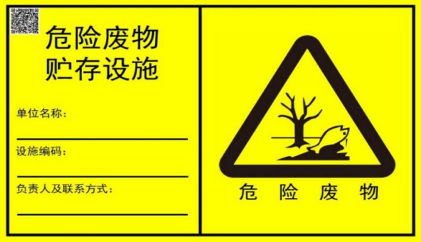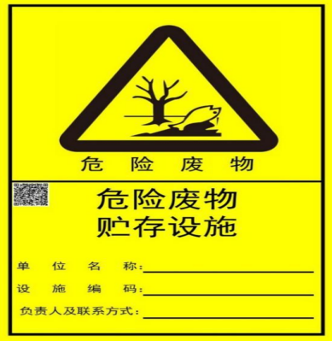  B危险废物标签  a危险废物标签的颜色  危险废物标签背景色应采用醒目的橘黄色，RGB颜色值为（255，150，0）。标签边框和字体颜色为黑色，RGB颜色值为（0，0，0）。  b危险废物标签的字体  危险废物标签字体宜采用黑体字，其中“危险废物”字样应加粗放大。  c危险废物标签尺寸  危险废物标签的尺寸宜根据容器或包装物的容积按照表4-19中的要求设置。  表4-19 危险废物标签的尺寸要求  d危险废物标签材质  危险废物标签所选用的材质宜具有一定的耐用性和防水性。标签可采用不干胶印刷品，或印刷品外加防水塑料袋或塑封等。  e危险废物标签样式  危险废物标签的制作宜符合下图所示样式。  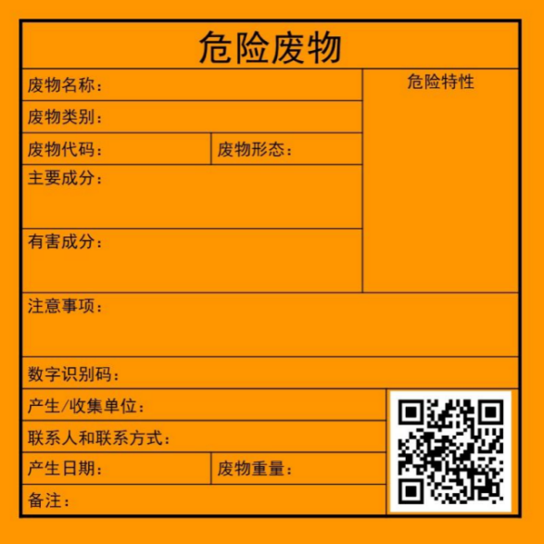  ③危险废物贮存分区标志  A.危险废物贮存分区标志的颜色  危险废物分区标志背景色应采用黄色，RGB颜色值为（255，255，0）。废物种类信息应采用醒目的橘黄色，RGB颜色值为（255，150，0）。字体颜色为黑色，RGB颜色值为（0，0，0）。  B.危险废物贮存分区标志的字体  危险废物分区标志的字体宜采用黑体字，其中“危险废物贮存分区标志”字样应加粗放大并居中显示。  C.危险废物贮存分区标志的尺寸  危险废物贮存分区标志的尺寸根据对应的观察距离按照表4-20中的要求设置。  表4-20 危险废物贮存分区标志的尺寸要求  D.危险废物贮存分区标志的材质  危险废物贮存分区标志的衬底宜采用坚固耐用的材料，并具有耐用性和防水性。废物贮存种类信息等可采用印刷纸张、不粘胶材质或塑料卡片等以便固定在衬底上。  E.危险废物贮存分区标志的样式  危险废物贮存分区标志的制作宜符合下图所示样式。  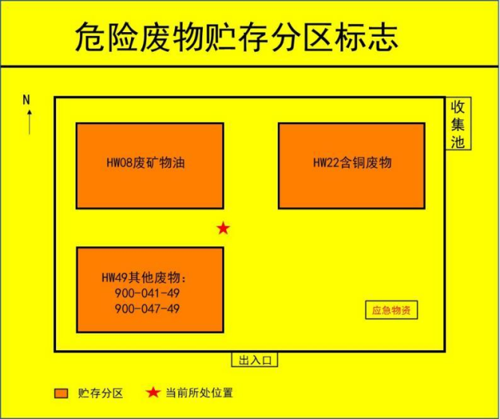  ④危险废物的转移及运输  项目区内转移均在危险废物贮存库内部进行，且暂存点地面防腐防渗，场内转移运输过程对环境影响不大。危险废物自贮存库外运至有危废处置资质的单位进行处置，整个运输过程由具备危险废物运输资质的运输单位承担，危废转运过程对环境影响不大。  危险废物转移严格按照《危险废物收集贮存运输技术规范》（HJ2025-2012）及《危险废物转移管理办法》（部令第23号）执行。危险废物厂区内部转运应综合考虑厂区情况避开办公区，采用专用的工具，内部转运结束后应对转运路线进行检查和清理确保无危险废物遗失在转运路线并进行记录。危险废物公路运输应按照《道路危险货物运输管理规定》（交通部令（2016年）第36号）执行。  对危险废物的运输要求如下：  A运输危险废物的运输车辆应按《道路运输危险货物车辆标志》（GB13392-2005）的规定悬挂相应标志。  B专用车辆应当配备符合有关国家标准以及与所载运的危险货物相适应的应急处理器材和安全防护设备。  C运输车辆在公路上行驶应持有通行证。其上应证明废物的来源、性质、运往地点，必要时须有单位人员负责押运工作。  D运输公司应制定详细的运输方案及路线，并制定事故应急预案，配备事故应急及个人防护设备，以保证在收集、运输过程中发生事故时能有效地处置，减少对环境的污染。  E运输时应采取有效的包装措施，以防止有害成分的泄漏污染。  F运输车辆驾驶员和押运人员需持有“道路危险货物运输资格证”，必须经过危险废物和应急救援方面的培训，包括防火、防泄漏以及应急联络等。  G危险废物禁止混入非危险废物中贮存，禁止与乘客在同一运输工具上载运。  H运输路线尽量避开饮用水源保护区及其他特殊敏感区。  ⑤危废转移制度  建设单位必须建立危险废物转移联单制度，收集贮存的危险废物应严格按照《危险废物转移管理办法》中的有关要求管理，危险废物转移程序如下：  A危险废物转移联单应当根据危险废物管理计划中填报的危险废物转移等备案信息填写、运行。  B采用联运方式转移危险废物的，前一承运人和后一承运人应当明确运输交接的时间和地点。后一承运人应当核实危险废物转移联单确定的移出人信息、前一承运人信息及危险废物相关信息。  C移出人每转移一车（船或者其他运输工具）次同类危险废物，应当填写、运行一份危险废物转移联单；每车（船或者其他运输工具）次转移多类危险废物的，可以填写、运行一份危险废物转移联单，也可以每一类危险废物填写、运行一份危险废物转移联单。  D采用联运方式转移危险废物的，前一承运人和后一承运人应当明确运输交接的时间和地点。后一承运人应当核实危险废物转移联单确定的移出人信息、前一承运人信息及危险废物相关信息。转移危险废物的，须按照国家有关规定通过国家危险废物信息管理填写危险废物电子转移联单，并向危险废物移出地设区的市级以上地方人民政府环境保护行政主管部门提出申请。移出地设区的市级以上地方人民政府环境保护行政主管部门应当经接收地设区的市级以上地方人民政府环境保护行政主管部门同意后，方可批准转移该危险废物。未经批准，不得转移。转移危险废物途经移出地、接收地以外行政区域的，危险废物移出地设区的市级以上地方人民政府环境保护行政主管部门。每年3月底前在线填报危险废物管理计划。  ⑥委托处置  危险废物贮存库贮存的危险废物由有危废处置资质的单位进行处置，危废处置单位使用专用车辆至厂内收集、转移危险废物，本项目与有资质单位签订危险废物处置意向协议书，不自行外运、转移，危险废物委托处理后对环境影响不大。  ⑦管理措施  企业应根据实际运营情况建立危险废物管理台账，规范危险废物情况的记录，记录上须注明危险废物的种类、来源、数量、性质、产生环节、利用处置和包装容器的类别、入暂存点日期、存放暂存点位置、废物出暂存点日期及接收单位名称，确保厂内所有危险废物流向清楚规范。  按规定申报危险废物产生、贮存、转移、利用处置等信息，制定和落实危险废物年度管理计划，执行危险废物申报登记制度，并在“固废管理系统”危险废物年度管理计划，执行危险废物申报登记制度，并在“固废管理系统”中备案。及时向当地环保部门申报危险废物种类、产生量、流向、处置等资料，办理临时申报登记手续。严格执行危险废物交换转移审批制度。所有危险废物交换转移向环保部门提出申请，经环保部门预审后报上级环保部门批准。危险废物交换转移前到当地环保部门网上申请联单。绝不擅自交换、向无危险废物经营许可证单位转移。  综上，本项目按照《危险废物贮存污染控制标准》（GB18597-2023）相关要求进行建设，危险废物委托有危废处置资质的单位处理，不混入生活垃圾或随意丢弃，项目运营期产生的危险废物妥善处理后对周边环境影响较小。  （五）地下水  1、污染途径  地下水污染途径主要为物料泄漏通过垂直渗透进入包气带，进入包气带的污染物在物理、化学和生物作用下经吸附、转化、迁移和分解后输入地下水，本项目溶剂油采用防渗储罐，厂区分区防渗措施。  2、防渗分区  根据《环境影响评价技术导则地下水环境》（HJ610-2016）防渗分区原则，将本项目划分为重点防渗区、一般防渗区和简单防渗区，划分区域如下：  重点防渗区：地下溶剂库、储油罐区、污水处理站、危险废物贮存库。采用防渗水泥地面+2.0mm厚高密度聚乙烯进行防渗处理，达到等效黏土Mb≥6m，渗透系数K≤1×10⁻¹⁰cm/s，本项目溶剂储罐区和储油罐区设置围堰，围堰进行重点防渗，采用防渗水泥地面+2.0mm厚高密度聚乙烯进行防渗处理，达到等效黏土Mb≥6m，渗透系数K≤1×10⁻¹⁰cm/s；  一般防渗区：对预处理车间、浸出车间、精炼车间、包装车间进行一般防渗，采取粘土铺底，再上层铺水泥进行硬化，达到等效黏土Mb≥1.5m，K≤1.0×10⁻⁷cm/s。  简单防渗区：除重点防渗区和一般防渗区外为简单防渗区，采取水泥地面硬化。  采取上述治理措施后，本项目防渗措施基本满足《环境影响评价技术导 则地下水环境》（HJ610-2016）中防渗技术要求，可从污染源头和途径上避免废水或物料泄漏渗、漏入地下水，正常情况下本项目不存在地下水污染途径，不会对地下水环境造成不利影响。  （六）土壤  1、污染途径  根据《关于印发农用地土壤污染状况详查点位布设技术规定的通知》（环办土壤函〔2017〕1021号），其中对大气沉降影响范围确定规定如下∶“大气沉降影响范围为废气排放源车间、作业区、库区、堆放场边界外一定距离的环形区域。需考虑大气沉降影响的行业包括08黑色金属矿采选业、09 有色金属矿采选业、25石油加工、炼焦和核燃料加工业、26化学原料和化学制品制造业、27医药制造业、31黑色金属冶炼和压延加工业、32有色金属冶炼和压延加工业、38电气机械和器材制造业（电池制造）、77生态保护和环境治理业（危废、医废处置）、78公共设施管理业（生活垃圾处置）”。本项目不在《关于印发农用地土壤污染状况详查点位布设技术规定的通知》（环办土壤函〔2017〕1021号）范围内。因此本项目不需考虑“大气沉降”影响本项目为阻断土壤污染途径采取如下措施：  ①溶剂库、罐区与污水处理站管道、设备、污水收集设施均采取防腐、防渗漏措施，防止污染物“跑、冒、滴、漏”。  ②严格按照地下水分区防控要求落实各区域防渗措施。  采取上述治理措施后，可从污染源头和途径上避免废水或物料泄漏渗入土壤，正常情况下本项目不存在土壤污染途径，不会对土壤环境造成不利影响。  （七）风险影响分析  见环境风险专项评价。  （八）环保投资  项目总投资1000万元，其中环保投资126万元，占总投资约12.6%，主要环保投资明细见下表。  表4-21 运营期环保投资一览表
  污染源 | 非正常排放原因 | 污染物 | 非正常排放浓度  （mg/m³） | 非正常排放速率  （kg/h） | 单次持续时间 | 年发生  频次 | 应对措施
  预处理车间 | 除尘系统发生故障，粉尘未经处理直接排放 | 颗粒物 | 49.286 | 0.493 | ≤1h | ≤2次 | 加强日常检修
  浸出车间 | 石蜡吸收装置故障 | 非甲烷总烃 | 73.214 | 0.732 | ≤1h | ≤2次 | 加强日常检修
  精炼车间 | 活性炭吸附、石蜡吸收装置故障 | 非甲烷总烃 | 10.714 | 0.021 | ≤1h | ≤2次 | 加强日常检修
  生物质锅炉 | 除尘系统发生故障，粉尘未经处理直接排放 | 颗粒物 | 2276.629 | 45.965 | ≤1h | ≤2次 | 加强日常检修
  污水处理站 | 活性炭吸附装置故障 | 氨 | 1.929 | 0.00386 | ≤1h | ≤2次 | 加强日常检修
  污水处理站 | 活性炭吸附装置故障 | 硫化氢 | 0.075 | 0.00015 | ≤1h | ≤2次 | 加强日常检修
  排放源 | 排放口编号 | 排放口名称 | 排放口类型 | 污染物种类 | 排放口地理坐标 |  | 排气筒高度（m） | 排气筒出口内径（m） | 排气温度（℃）
   |  |  |  |  | 经度 | 纬度 | 排气筒高度（m） | 排气筒出口内径（m） | 排气温度（℃）
  预处理车间 | DA001 | 预处理车间排气筒 | 一般排放口 | 颗粒物 | 130.723658 | 47.000158 | 15 | 0.6 | 20
  浸出车间 | DA002 | 浸出车间排气筒 | 一般排放口 | 非甲烷总烃 | 130.724237 | 47.000246 | 15 | 0.6 | 20
  精炼车间 | DA003 | 精炼车间排气筒 | 一般排放口 | 非甲烷总烃 | 130.723706 | 46.999796 | 15 | 0.4 | 20
  生物质锅炉 | DA004 | 生物质锅炉烟囱 | 一般排放口 | 颗粒物、二氧化硫、氮氧化物 | 130.723647 | 46.999562 | 40 | 1 | 120
  污水处理站 | DA005 | 污水处理站排气筒 | 一般排放口 | 氨、硫化氢、臭气浓度 | 130.723996 | 46.999727 | 15 | 0.4 | 20
  项目 | 污染源 | 监测指标 | 环境保护措施 | 监测点位 | 监测频次 | 执行标准 | 监测方式
  有组织废气 | 预处理车间排气筒 | 颗粒物 | 集气装置+袋式除尘器 | 排气筒  出口 | 1次/半年 | 《大气污染物综合排放标准》（GB16297-1996）表2要求 | 委托检测
  有组织废气 | 浸出车间排气筒 | 非甲烷总烃 | 多级冷凝+石蜡吸收工艺 | 排气筒  出口 | 1次/季度 | 《大气污染物综合排放标准》（GB16297-1996）表2要求 | 委托检测
  有组织废气 | 精炼车间排气筒 | 非甲烷总烃、臭气浓度 | 石蜡吸收+活性炭吸附 | 排气筒  出口 | 1次/季度 | 《大气污染物综合排放标准》（GB16297-1996）表2要求 | 委托检测
  有组织废气 | 生物质锅炉烟囱 | 颗粒物、SO₂、NO_{X}、  林格曼黑度 | 多管旋风除尘+布袋除尘器 | 烟气  出口 | 1次/月 | 《锅炉大气污染物排放标准》（GB13271-2014）中表2燃煤锅炉限值要求 | 委托检测
  有组织废气 | 污水处理站排气筒 | 氨、硫化氢、臭气浓度 | 活性炭吸附 | 排气筒  出口 | 1次/半年 | 《恶臭污染物排放标准》（GB14554-93）表2标准限值 | 委托检测
  无组织废气 | 厂界 | 颗粒物、非甲烷总烃 | - | 厂界 | 1次/半年 | 《大气污染物综合排放标准》（GB16297-1996）表2中规定的颗粒物无组织排放监控浓度限值要求 | 委托检测
  无组织废气 | 厂界 | 氨、硫化氢、臭气浓度 | - | 厂界 | 1次/半年 | 《恶臭污染物排放标准》（GB14554-93）表1厂界二级标准限值 | 委托检测
  无组织废气 | 厂区内 | 非甲烷总烃 | - | 车间、储罐外 | 1次/半年 | 《挥发性有机物无组织排放控制标准》（GB37822-2019）中的附录A中排放限值 | 委托检测
  污水处理单元 |  | 污染物处理效率
   |  | COD | BOD₅ | NH₃-N | SS | 动植物油 | TP
  隔油沉淀池 | 进水浓度 | 3000 | 1000 | 30 | 500 | 100 | 15
  隔油沉淀池 | 去除效率 | 10% | 10% | 10% | 45% | 60% | /
  隔油沉淀池 | 出水浓度 | 2700 | 900 | 27 | 275 | 40 | 15
  调节池 | 进水浓度 | 2700 | 900 | 27 | 275 | 40 | 15
  调节池 | 去除效率 | 10% | 10% | / | 15% | / | /
  调节池 | 出水浓度 | 2460 | 810 | 27 | 233.75 | 40 | 15
  高效溶气气浮 | 进水浓度 | 2460 | 810 | 27 | 233.75 | 40 | 15
  高效溶气气浮 | 去除效率 | 35% | 45% | 10% | 65% | 75% | 70%
  高效溶气气浮 | 出水浓度 | 1579.5 | 445.5 | 24.3 | 81.812 | 10 | 4.5
  厌氧池 | 进水浓度 | 1579.5 | 445.5 | 24.3 | 81.812 | 10 | 4.5
  厌氧池 | 去除效率 | 70% | 65% | 10% | / | / | 20%
  厌氧池 | 出水浓度 | 473.85 | 155.925 | 21.87 | 81.812 | 10 | 3.6
  生物接触氧化 | 进水浓度 | 473.85 | 155.925 | 21.87 | 81.812 | 10 | 3.6
  生物接触氧化 | 去除效率 | 40% | 45% | 25% | 30% | / | 25%
  生物接触氧化 | 出水浓度 | 284.31 | 85.759 | 16.402 | 57.269 | 10 | 2.7
  进水浓度 |  | 3000 | 1000 | 30 | 500 | 100 | 15
  综合处理效率 |  | 90.5% | 91.4% | 45.3% | 88.5% | 90.0% | 82.0%
  出水浓度 |  | 284.31 | 85.759 | 16.402 | 57.269 | 10 | 2.7
  工序/生产线 | 装置 | 污染源 | 污染物 | 污染物产生 |  |  |  | 治理措施 |  | 污染物排放 |  |  | 排放时间/h
   |  |  |  | 核算方法 | 废水产生量t/a | 产生浓度mg/L | 产生量  t/a | 工艺 | 效率 | 核算方法 | 排放浓度mg/L | 排放量t/a | 排放时间/h
  污水处理站 | / | 浸出废水、精炼废水 | COD | 产污系数法 | 12720 | 3000 | 38.16 | 隔油沉淀池+调节池+高效溶气气浮+厌氧池+生物接触氧化池+清水池 | 90.5 | 产污系数法 | 284.31 | 3.616 | 8400
  污水处理站 | / | 浸出废水、精炼废水 | BOD₅ | 产污系数法 | 12720 | 1000 | 12.72 | 隔油沉淀池+调节池+高效溶气气浮+厌氧池+生物接触氧化池+清水池 | 91.4 | 产污系数法 | 85.759 | 1.091 | 8400
  污水处理站 | / | 浸出废水、精炼废水 | 氨氮 | 产污系数法 | 12720 | 30 | 0.382 | 隔油沉淀池+调节池+高效溶气气浮+厌氧池+生物接触氧化池+清水池 | 45.3 | 产污系数法 | 16.402 | 0.209 | 8400
  污水处理站 | / | 浸出废水、精炼废水 | SS | 产污系数法 | 12720 | 500 | 6.36 | 隔油沉淀池+调节池+高效溶气气浮+厌氧池+生物接触氧化池+清水池 | 88.5 | 产污系数法 | 57.269 | 0.728 | 8400
  污水处理站 | / | 浸出废水、精炼废水 | 动植物油 | 产污系数法 | 12720 | 100 | 1.272 | 隔油沉淀池+调节池+高效溶气气浮+厌氧池+生物接触氧化池+清水池 | 90.0 | 产污系数法 | 10 | 0.127 | 8400
  污水处理站 | / | 浸出废水、精炼废水 | TP | 产污系数法 | 12720 | 25 | 0.191 | 隔油沉淀池+调节池+高效溶气气浮+厌氧池+生物接触氧化池+清水池 | 82.0 | 产污系数法 | 4.5 | 0.034 | 8400
  生活污水 | / | 生活污水 | COD | 类比法 | 448 | 300 | 0.134 | / | / | 类比法 | 300 | 0.134 | 8400
  生活污水 | / | 生活污水 | BOD₅ | 类比法 | 448 | 150 | 0.067 | / | / | 类比法 | 150 | 0.067 | 8400
  生活污水 | / | 生活污水 | 氨氮 | 类比法 | 448 | 30 | 0.013 | / | / | 类比法 | 30 | 0.013 | 8400
  生活污水 | / | 生活污水 | SS | 类比法 | 448 | 200 | 0.090 | / | / | 类比法 | 200 | 0.090 | 8400
  锅炉 | / | 锅炉排污水、软化水处理浓水 | COD | 类比法 | 12852 | 84.23 | 1.083 | / | / | 类比法 | 84.23 | 1.083 | 8400
  锅炉 | / | 锅炉排污水、软化水处理浓水 | TDS | 类比法 | 12852 | 1200 | 15.422 | / | / | 类比法 | 1200 | 15.422 | 8400
  冷却塔排污水 | / | 冷却塔排污水 | COD | 类比法 | 12600 | 40 | 0.504 | / | / | 类比法 | 40 | 0.504 | 8400
  冷却塔排污水 | / | 冷却塔排污水 | BOD₅ | 类比法 | 12600 | 10 | 0.126 | / | / | 类比法 | 10 | 0.126 | 8400
  冷却塔排污水 | / | 冷却塔排污水 | 氨氮 | 类比法 | 12600 | 5 | 0.063 | / | / | 类比法 | 5 | 0.063 | 8400
  冷却塔排污水 | / | 冷却塔排污水 | SS | 类比法 | 12600 | 40 | 0.504 | / | / | 类比法 | 40 | 0.504 | 8400
  冷却塔排污水 | / | 冷却塔排污水 | 盐类 | 类比法 | 12600 | 1200 | 15.12 | / | / | 类比法 | 1200 | 15.12 | 8400
  序号 | 废水类别 | 污染物种类 | 排放去向 | 排放规律 | 污染治理设施 |  |  | 排放口编号 | 排放口设置是否符合要求 | 排放口  类型
   |  |  |  |  | 污染治理设施编号 | 污染治理设施名称 | 污染治理设施工艺 | 排放口编号 | 排放口设置是否符合要求 | 排放口  类型
  1 | 浸出废水、精炼废水 | COD  BOD₅  氨氮SS  动植物油TP | 桦川县污水处理厂 | 间歇排放，流量不稳定 | TW001 | 污水处理站 | 隔油沉淀池+调节池+高效溶气气浮+厌氧池+生物接触氧化池+清水池 | DW  001 | 是 | √企业总排  □雨水排放  □清净下水排放  □温排水排放  □车间或车间处理设施排放
  2 | 生活污水、锅炉排污水、软化水处理浓水、冷却塔排污水 | COD  BOD₅  氨氮SS  TDS盐类 | 桦川县污水处理厂 | 间歇排放，流量不稳定 | / | / | / | DW  001 | 是 | √企业总排  □雨水排放  □清净下水排放  □温排水排放  □车间或车间处理设施排放
  序号 | 排放口编号 | 排放口地理坐标 |  | 废水排放量/万t/a | 排放去向 | 排放规律 | 间歇排放时段 | 受纳污水处理厂信息
  序号 | 排放口编号 | 经度 | 纬度 |  |  |  |  | 名称 | 污染物种类 | 国家或地方污染物排放标准浓度限值/mg/L
  1 | DW  001 | 130.723979 | 46.999624 | 3.8620 | 城市污水处理厂 | 间断排放，流量不稳定 | / | 桦川县污水处理厂 | COD | 50
   |  |  |  |  |  |  |  |  | 氨氮 | 5（8）
   |  |  |  |  |  |  |  |  | SS | 10
   |  |  |  |  |  |  |  |  | BOD₅ | 10
  序号 | 排放口编号 | 污染物种类 | 国家或地方污染物排放标准及其他按规定商定的排放协议（a）
  序号 | 排放口编号 | 污染物种类 | 名称 | 浓度限值/(mg/L)
  1 | DW001 | COD  BOD₅  SS  NH₃-N  TP  动植物油 | 《食品加工制造业水污染物排放标准》（GB 46817-2025）表1中间接排放标准及桦川县污水处理厂进水水质标准 | 300  350  250  40  3.8  100
  a 指对应排放口须执行的国家或地方污染物排放标准以及其他按规定商定建设项目水污染物排放控制要求的协议，据此确定的排放浓度限值。
  序号 | 排放口编号 | 污染物种类 | 排放浓度/（mg/L） | 日排放量/（t/d） | 年排放量/（t/a）
  1 | DW001 | COD | 138.193 | 0.0152 | 5.337
  1 | DW001 | BOD₅ | 33.247 | 0.0037 | 1.284
  1 | DW001 | 氨氮 | 7.38 | 0.0008 | 0.285
  1 | DW001 | SS | 34.231 | 0.0038 | 1.322
  1 | DW001 | TDS | 399.327 | 0.0441 | 15.422
  1 | DW001 | 盐类 | 391.507 | 0.0432 | 15.12
  1 | DW001 | 动植物油 | 3.288 | 0.0004 | 0.127
  1 | DW001 | TP | 0.880 | 0.0001 | 0.034
  全厂排放口合计 |  | COD |  |  | 5.337
   |  | BOD₅ |  |  | 1.284
   |  | 氨氮 |  |  | 0.285
   |  | SS |  |  | 1.322
   |  | TDS |  |  | 15.422
   |  | 盐类 |  |  | 15.12
   |  | 动植物油 |  |  | 0.127
   |  | TP |  |  | 0.034
  监测点位 | 监测因子 | 监测频次
  废水总排口 | 流量、pH值、化学需氧量、氨氮、总氮、总磷、五日生化需氧量、悬浮物、动植物油、色度、全盐量 | 每半年一次
  建筑物名称 | 声源名称 | 型号 | 声功率级  dB  (A) | 声控制措施 | 空间相对位置 |  |  | 距室内边界距离m | 室内边界声级dB  (A) | 运行时段 | 建筑物插入损失dB  (A) | 建筑物外噪声
   |  |  |  |  | X | Y | Z |  |  |  |  | 声压级  dB(A) | 建筑物外距离
  预处理车间 | 提升机 | / | 75 | 基础减振，厂房隔声 | 67 | 133 | 1 | 4 | 70 | 8400h | 20 | 50 | 1
  预处理车间 | 分选筛 | / | 75 | 基础减振，厂房隔声 | 69 | 128 | 1 | 4 | 70 | 8400h | 20 | 50 | 1
  预处理车间 | 膨化机 | / | 75 | 基础减振，厂房隔声 | 72 | 122 | 1 | 3 | 70 | 8400h | 20 | 50 | 1
  预处理车间 | 气流烘干机 | / | 75 | 基础减振，厂房隔声 | 73 | 119 | 1 | 2 | 70 | 8400h | 20 | 50 | 1
  预处理车间 | 炒锅 | / | 75 | 基础减振，厂房隔声 | 75 | 115 | 1 | 2 | 70 | 8400h | 20 | 50 | 1
  浸出车间 | 浸出器 | / | 75 | 基础减振，厂房隔声 | 117 | 131 | 1 | 4 | 70 | 8400h | 20 | 50 | 1
  浸出车间 | 蒸脱系统 | / | 75 | 基础减振，厂房隔声 | 116 | 125 | 1 | 3 | 70 | 8400h | 20 | 50 | 1
  浸出车间 | 蒸发系统 | / | 75 | 基础减振，厂房隔声 | 119 | 121 | 1 | 3 | 70 | 8400h | 20 | 50 | 1
  浸出车间 | 冷凝系统 | / | 75 | 基础减振，厂房隔声 | 127 | 114 | 1 | 3 | 70 | 8400h | 20 | 50 | 1
  浸出车间 | 尾气系统 |  | 75 | 基础减振，厂房隔声 | 119 | 112 | 1 | 2 | 70 | 8400h | 20 | 50 | 1
  精炼车间 | 离心机 | / | 75 | 基础减振，厂房隔声 | 89 | 109 | 1 | 4 | 70 | 8400h | 20 | 50 | 1
  精炼车间 | 离心机 | / | 75 | 基础减振，厂房隔声 | 85 | 106 | 1 | 4 | 70 | 8400h | 20 | 50 | 1
  精炼车间 | 离心机 | / | 75 | 基础减振，厂房隔声 | 89 | 106 | 1 | 4 | 70 | 8400h | 20 | 50 | 1
  精炼车间 | 离心机 | / | 75 | 基础减振，厂房隔声 | 86 | 103 | 1 | 4 | 70 | 8400h | 20 | 50 | 1
  精炼车间 | 脱酸塔 | / | 75 | 基础减振，厂房隔声 | 93 | 98 | 1 | 2 | 70 | 8400h | 20 | 50 | 1
  精炼车间 | 脱臭塔 | / | 75 | 基础减振，厂房隔声 | 86 | 97 | 1 | 2 | 70 | 8400h | 20 | 50 | 1
  精炼车间 | 过滤机 | / | 75 | 基础减振，厂房隔声 | 91 | 92 | 1 | 3 | 70 | 8400h | 20 | 50 | 1
  锅炉房 | 引风机 | / | 85 | 基础减振，厂房隔声 | 61 | 44 | 1 | 2 | 80 | 8400h | 20 | 60 | 1
  锅炉房 | 排风机 | / | 85 | 基础减振，厂房隔声 | 79 | 56 | 1 | 2 | 80 | 8400h | 20 | 60 | 1
  锅炉房 | 水泵 | / | 85 | 基础减振，厂房隔声 | 62 | 51 | 1 | 2 | 80 | 8400h | 20 | 60 | 1
  污水处理站 | 污水提升泵 | / | 85 | 基础减振，厂房隔声 | 101 | 75 | 1 | 4 | 80 | 8400h | 20 | 60 | 1
  污水处理站 | 污水提升泵 | / | 85 | 基础减振，厂房隔声 | 97 | 73 | 1 | 4 | 80 | 8400h | 20 | 60 | 1
  污水处理站 | 风机 | / | 85 | 基础减振，厂房隔声 | 106 | 77 | 1 | 4 | 80 | 8400h | 20 | 60 | 1
  注：以本项目厂界西南角地面为起点，坐标为（0，0，0）。
  编号 | 预测点名称 | 位置 |  |  | 贡献值 |  | 执行标准
  编号 | 预测点名称 | X | Y | Z | 昼间 | 夜间 | 执行标准
  1 | 厂区东侧 | 230.10 | 143.54 | 1.2 | 12.16 | 12.16 | 昼间≤65  夜间≤55
  2 | 厂区北侧 | 70.13 | 24.88 | 1.2 | 26.94 | 26.94 | 昼间≤65  夜间≤55
  3 | 厂区西侧 | -10.73 | 21.37 | 1.2 | 16.11 | 16.11 | 昼间≤65  夜间≤55
  4 | 厂区南侧 | 38.49 | 205.07 | 1.2 | 13.48 | 13.48 | 昼间≤65  夜间≤55
  监测点位 | 监测指标 | 监测频次 | 执行标准
  厂界外1m处 | 厂界噪声 | 1次/季度 | 《工业企业厂界环境噪声排放标准》（GB12348-2008）中3类标准
  工序/生产线 | 固体废物名称 | 固废属性 | 代码 | 产生情况 |  | 处置措施 |  | 最终去向
   |  |  |  | 核算方法 | 产生量  （t/a） | 处置量（t/a） | 工艺 | 最终去向
  员工生活 | 生活垃圾 | 生活垃圾 | 900-099-S64 | 产污系数法 | 3.5 | 3.5 | 交由市政环卫部门处置 | 交由市政环卫部门处置
  预处理工段 | 清理杂质 | 一般固体废物 | 900-099-S59 | 类比法 | 65 | 65 | 清运至市政主管部门指定地点进行处置 | 清运至市政主管部门指定地点进行处置
  预处理工段除尘设施 | 收集粉尘 | 一般固体废物 | 900-099-S59 | 物料衡算法 | 22.77 | 22.77 | 清运至市政主管部门指定地点进行处置 | 清运至市政主管部门指定地点进行处置
  精炼工段 | 油角 | 一般固体废物 | 133-002-S13 | 类比法 | 72.18 | 72.18 | 外售综合利用 | 外售综合利用
  精炼工段 | 脂肪酸 | 一般固体废物 | 900-099-S13 | 类比法 | 17.82 | 17.82 | 外售综合利用 | 外售综合利用
  精炼工段 | 废白土 | 一般固体废物 | 133-001-S13 | 类比法 | 225 | 225 | 交由厂家回收处理 | 交由厂家回收处理
  锅炉 | 锅炉炉渣 | 一般固体废物 | 900-099-S03 | 物料衡算法 | 3845.516 | 3845.516 | 外售综合利用 | 外售综合利用
  锅炉 | 除尘器收集粉尘 | 一般固体废物 | 900-099-S59 | 物料衡算法 | 1922.814 | 1922.814 | 外售综合利用 | 外售综合利用
  锅炉 | 废离子交换树脂 | 一般固体废物 | 900-009-S59 | 类比法 | 0.3 | 0.3 | 交由厂家回收处理 | 交由厂家回收处理
  锅炉 | 废布袋 | 一般固体废物 | 900-009-S59 | 类比法 | 0.2 | 0.2 | 交由厂家回收处理 | 交由厂家回收处理
  污水处理 | 污泥 | 一般固体废物 | 900-099-S07 | 产污系数法 | 13.681 | 13.681 | 清运至市政主管部门指定地点进行处置 | 清运至市政主管部门指定地点进行处置
  污水处理 | 废活性炭 | 一般固体废物 | 900-008-S59 | 物料衡算法 | 0.147 | 0.147 | 清运至市政主管部门指定地点进行处置 | 清运至市政主管部门指定地点进行处置
  危险废物名称 |  | 危险废物类别 | 危险废物代码 | 产生量  （t/a） | 产生工序及装置 | 形态 | 主要成分 | 有害成分 | 产废周期 | 危险特性 | 污染防治措施
  精炼车间 | 废活性炭 | HW49  其他废物 | 900-039-49 | 0.418 | 精炼车间 | 固体 | 有机溶剂 | 有机溶剂 | 3个月 | T | 暂存危险废物贮存库，定期由具有资质单位处理。
  维修保养 | 废机油 | HW08废矿物油与含矿物油废物 | 900-249-08 | 0.1 | 维修保养 | 液体 | 有机溶剂 | 有机溶剂 | 3个月 | T，I | 暂存危险废物贮存库，定期由具有资质单位处理。
  序号 | 贮存场所名称 | 危险废物名称 | 危险废物类别 | 危险废物代码 | 位置 | 建筑面积 | 贮存方式 | 贮存能力 | 贮存周期
  1 | 危险废物贮存库 | 废活性炭 | HW49 | 900-039-49 | 位于设备房东侧 | 10m² | 采用专用桶装或袋装分类收集、暂存 | 6t | 30d
  1 | 危险废物贮存库 | 废机油 | HW08 | 900-249-08
  设置位置 | 观察距离  L（m） | 标志牌整体外  形最小尺寸（mm） | 三角形警告性标志 |  |  | 最低文字高度（mm）
  设置位置 | 观察距离  L（m） | 标志牌整体外  形最小尺寸（mm） | 三角形  外边长a1（mm） | 三角形  内边长a2（mm） | 边框外角圆弧半径（mm） | 设施类型名称 | 其他  文字
  露天/室外入口 | >10 | 900×558 | 500 | 375 | 30 | 48 | 24
  室内 | 4＜L≤10 | 600×372 | 300 | 225 | 18 | 32 | 16
  室内 | ≤4 | 300×186 | 140 | 105 | 8.4 | 16 | 8
  序号 | 容器或包装物容积（L） | 标签最小尺寸（mm×mm） | 最低文字高度（mm）
  1 | ≤50 | 100×100 | 3
  2 | ＞50~≤450 | 150×150 | 5
  3 | ＞450 | 200×200 | 6
  观察距离L（m） | 标志整体外形最小尺寸（mm） | 最低文字高度（mm）
  观察距离L（m） | 标志整体外形最小尺寸（mm） | 贮存分区标志 | 其他文字
  0＜L≤2.5 | 300×300 | 20 | 6
  2.5＜L≤4 | 450×450 | 30 | 9
  L＞4 | 600×600 | 40 | 12
  分类 | 环保项目 | 治理措施 | 投资（万元）
  营运期 | 废气 | 预处理车间集气装置+一套布袋除尘器处理后+15m高排气筒（DA001） | 3
  营运期 | 废气 | 浸出车间多级冷凝+石蜡吸收工艺+15m高排气筒排放（DA002） | 15
  营运期 | 废气 | 精炼车间石蜡吸收+活性炭吸附工艺+15m高排气筒排放（DA003） | 15
  营运期 | 废气 | 锅炉烟气经“多管旋风除尘器+布袋除尘器”处理后经40m高烟囱排放（DA004） | 30
  营运期 | 废气 | 污水处理站活性炭吸附装置+15m高排气筒排放 | 8
  营运期 | 废气 | 正己烷储罐采用地埋式；采用原装进口的填料和密封垫片，经常巡检泵、管件阀门、进料口等并及时处理。 | 2
  营运期 | 废水 | 一座40t/d污水处理站 | 20
  营运期 | 噪声 | 隔声、减振等噪声治理措施 | 5
  营运期 | 固体废物 | 危险废物贮存库 | 2
  营运期 | 地下水 | 采取分区防渗措施，地下溶剂库、储油罐区、污水处理站、危险废物贮存库为重点防渗区，采用防渗水泥地面+2.0mm厚高密度聚乙烯进行防渗处理，达到等效黏土Mb≥6m，渗透系数K≤1×10⁻¹⁰cm/s，本项目溶剂储罐区和储油罐区设置围堰，围堰进行重点防渗，采用防渗水泥地面+2.0mm厚高密度聚乙烯进行防渗处理，达到等效黏土Mb≥6m，渗透系数K≤1×10⁻¹⁰cm/s；预处理车间、浸出车间、精炼车间、包装车间为一般防渗区，采取粘土铺底，再上层铺水泥进行硬化，达到等效黏土Mb≥1.5m，K≤1.0×10⁻⁷cm/s。除重点防渗区和一般防渗区外为简单防渗区，采取水泥地面硬化。 | 6
  营运期 | 设备维护费用 | 环保设施运行维护费用 | 10
  营运期 | 监测 | 制定本工程环境监测计划并按计划中的频次对厂区相应环境要素进行监测 | 10
  合计 |  |  | 126

五、环境保护措施监督检查清单
内容  要素 | 排放口（编号、名称）/污染源 | 污染物项目 | 环境保护措施 | 执行标准
大气环境 | 预处理车间排气筒  DA001 | 颗粒物 | 集气装置+布袋除尘器+15m排气筒 | 《大气污染物综合排放标准》（GB16297-1996）表2新污染源大气污染物排放二级标准限值
大气环境 | 浸出车间排气筒  DA002 | 非甲烷总烃 | 冷凝+石蜡吸收工艺+15m排气筒 | 《大气污染物综合排放标准》（GB16297-1996）表2新污染源大气污染物排放二级标准限值
大气环境 | 精炼车间排气筒  DA003 | 非甲烷总烃 | 石蜡吸收+活性炭吸附+15m高排气筒 | 《大气污染物综合排放标准》（GB16297-1996）表2新污染源大气污染物排放二级标准限值
大气环境 | 精炼车间排气筒  DA003 | 臭气浓度 | 石蜡吸收+活性炭吸附+15m高排气筒 | 《恶臭污染物排放标准》（GB14554-1993）中二级排放标准限值
大气环境 | 生物质锅炉烟囱  DA004 | 颗粒物、二氧化硫、氮氧化物 | 多管旋风除尘器+布袋除尘器+40m高烟囱 | 《锅炉大气污染物排放标准》（GB13271-2014）表2中燃煤锅炉标准限值
大气环境 | 污水处理站排气筒  DA005 | 氨、硫化氢、臭气浓度 | 活性炭吸附+15m高排气筒 | 《恶臭污染物排放标准》（GB14554-1993）中二级排放标准限值
大气环境 | 无组织 | 颗粒物 | 密闭车间 | 《大气污染物综合排放标准》（GB16297-1996）表2标准
大气环境 | 无组织 | 臭气浓度 | 密闭车间，车间内安装排风扇，本项目浸出工艺系统设置负压吸风系统密闭车间，车间内安装排风扇，本项目浸出工艺系统设置负压吸风系统 | 《恶臭污染物排放标准》（GB14544-93）中表1新改扩建二级标准
大气环境 | 无组织 | 非甲烷总烃 | 正己烷储罐采用地埋式；采用原装进口的填料和密封垫片，经常巡检泵、管件阀门、进料口等并及时处理。 | 《大气污染物综合排放标准》（GB16297-1996）表2标准；《挥发性有机物无组织排放控制标准》（GB 37822-2019）附录A限值
地表水环境 | DW001 | COD、BOD₅、NH₃-N、SS、TN、TP、动植物油 | 生活污水、锅炉排污水、软化水处理浓水、冷却水排污水直接通过市政管网排入桦川县污水处理厂，浸出废水、精炼废水经厂区内污水处理站处理后通过市政管网排入桦川县污水处理厂 | 《食品加工制造业水污染物排放标准》（GB 46817-2025）表1中间接排放标准及桦川县污水处理厂进水指标
声环境 | 设备噪声 | dB（A） | 选择低噪声设备，隔声降噪措施 | 《工业企业厂界环境噪声排放标准》（GB12348-  2008）3类标准
电磁辐射 | / | / | / | /
固体废物 | 生活垃圾交由市政环卫部门处置；预处理车间清理杂质、预处理车间收集粉尘集中收集后定期清运至市政主管部门指定地点进行处置；油角、脂肪酸外售综合利用；废白土集中收集交由厂家回收处理；锅炉炉渣、锅炉除尘器收尘集中收集后外售综合利用；废离子交换树脂更换时交由厂家回收利用；废布袋更换时交由厂家回收利用；污水处理站污泥定期清运至市政主管部门指定地点进行处置；污水处理站废活性炭定期清运至市政主管部门指定地点进行处置。精炼车间废活性炭和废机油属于危险废物，暂存于危险废物贮存库内，交由有资质单位处理。
土壤及地下水污染防治措施 | 采取分区防渗措施，地下溶剂库、储油罐区、污水处理站、危险废物贮存库为重点防渗区，采用防渗水泥地面+2.0mm厚高密度聚乙烯进行防渗处理，达到等效黏土Mb≥6m，渗透系数K≤1×10⁻¹⁰cm/s，本项目溶剂储罐区和储油罐区设置围堰，围堰进行重点防渗，采用防渗水泥地面+2.0mm厚高密度聚乙烯进行防渗处理，达到等效黏土Mb≥6m，渗透系数K≤1×10⁻¹⁰cm/s；预处理车间、浸出车间、精炼车间、包装车间为一般防渗区，采取粘土铺底，再上层铺水泥进行硬化，达到等效黏土Mb≥1.5m，K≤1.0×10⁻⁷cm/s。除重点防渗区和一般防渗区外为简单防渗区，采取水泥地面硬化。
生态保护措施 | 无
环境风险  防范措施 | 为防止环境风险事故的发生，企业拟采取以下风险防范措施：  （1）管理措施  ①制订安全、防火制度，各岗位操作规范，环境管理巡查制度等，严格落实各项防火、用电安全和环境风险防范措施，加强对职工的安全教育，向项目区职工传授消防灭火知识等。  ②严格人员管理  人为因素往往是事故发生的主要原因，因此严格管理，做好人的工作是预防事故发生的重要环节。主要内容包括：加强项目区职工的风险意识和环境意识教育，增强安全、环境意识。提高人的责任心和主动性；强化管理人员岗位责任制，严格各项操作规程和奖惩制度，对操作人员进行系统的岗位培训，使每个操作人员都能够熟悉工作岗位责任及操作规程；设置专职或兼职环保监督管理员，负责本项目区的安全和环保问题，对事故易发部位、地点必须经常检查，杜绝事故隐患，发现问题及时处置并立即向有关部门报告。  ③完善安全措施  完善的安全措施是保障安全运营的重要组成部分，对项目区实行全员、全过程、全方位的安全管理，制定安全管理规章和安全管理措施。  （2）技术措施  ①工艺技术安全措施：选择合适的设备和管道密封型材质，避免泄漏事故发生；工程等级要严格执行国家及行业标准，严格执行相关标准，满足防火防渗要求；选择质量好的阀门和管件，保证长周期安全运行。  ②项目区内的各类电气设备均选用相应防火等级的产品。电缆敷设及配电间的设计均考虑防火要求，项目区内的所有电气设备均选用防火型，设计防雷、防静电措施，配置相应防火等级的电气设备和灯具，仪表选用质量安全型。  ③项目区各装置按防火规范和火灾自动报警系统设计规范要求，设置一套火灾自动报警系统。一旦发现火灾危险情况，及时发出报警信号，操作人员应高度注意，采取适时补救措施。  （3）风险防范  ①罐区进行合理布局，加强通风，远离热源、高温、明火，避免阳光直射，采取防火、防爆、防静电、防雷等措施，设置明显的安全警示标志。专人进行管理，非操作人员不得随意进入，配备消防设施和个人防护用品。  ②定期对罐区和锅炉房进行检查，减少“跑、冒、滴、漏”现象发生。  ③罐区地面进行硬化和必要的防渗处理，避免物料渗漏时对地下水造成影响。  ④配备火灾自动报警系统，减小危险物质发生泄漏或火灾时对外环境的影响。  ⑤在正己烷埋地储罐上方约0.5m处设置可燃气体报警设备。
其他环境  管理要求 | （1）本项目配套建设的环境保护设施必须与主体工程同时设计、同时施工、同时建成和投产使用，项目建成后及时进行排污许可证申报，并按规定程序实施竣工环境保护验收，验收合格方可投入生产。  （2）按环保部门有关规定与环保要求，搞好厂区的环境管理，实施厂、车间、工段的三级管理体制。全体员工参与，隐患自除，责任自负，避免对周边环境的影响。  （3）加大力度增强全体职工的环保意识，对重要装置在岗职工进行技术培训的同时，还应对其进行有关的环保法、环保事故发生后的应急措施等方面的培训，努力做到持证上岗，完善自身管理。  （4）加强环境管理，制定与环保有关的完善的规章制度，切实落到实处。  （5）编制应急预案。  （6）根据《固定污染源排污许可分类管理名录（2019年版）》，在启动生产之前应按相关规定及时在全国排污许可管理平台上办理相应排污许可手续。

六、结论
黑龙江龙粮油脂有限公司10万吨米糠及3万吨大豆制油加工项目位于黑龙江省佳木斯市桦川县悦来镇悦来大街南段（桦川县泰丰植物油脂有限公司院内），通过本项目所在地环境现状调查、污染分析、环境影响分析可知，本项目建设符合国家产业政策，选址基本可行、厂区布局合理。采用的污染防治措施技术可行，可确保废水、废气、噪声达标排放，固废妥善处置。项目投产后具有良好的经济效益和一定的社会效益。只要在工程建设中，严格执行建设项目“三同时”制度，使各项环保治理措施得以落实，在工程运行过程中加强生产安全管理，从环境保护角度论证，本项目的建设是可行的。

附表

建设项目污染物排放量汇总表
项目  分类 | 污染物名称 | 现有工程排放量（固体废物产生量）① | 现有工程许可排放量② | 在建工程排放量（固体废物产生量）③ | 本项目排放量（固体废物产生量）④ | 以新带老削减量（新建项目不填）⑤ | 本项目建成后全厂排放量（固体废物产生量）⑥ | 变化量  ⑦
废气 | 颗粒物 | / | / | / | 0.207t/a | / | 0.207t/a | +0.207t/a
废气 | 烟尘 | / | / | / | 7.722t/a | / | 7.722t/a | +7.722t/a
废气 | SO₂ | / | / | / | 14.479t/a | / | 14.479t/a | +14.479t/a
废气 | NOx | / | / | / | 33.918t/a | / | 33.918t/a | +33.918t/a
废气 | 非甲烷总烃（有组织） | / | / | / | 0.125t/a | / | 0.125t/a | +0.125t/a
废气 | 非甲烷总烃（无组织） | / | / | / | 0.002t/a | / | 0.002t/a | +0.002t/a
废气 | 氨（有组织） | / | / | / | 0.0065t/a | / | 0.0065t/a | +0.0065t/a
废气 | 硫化氢（有组织） | / | / | / | 0.0003t/a | / | 0.0003t/a | +0.0003t/a
废气 | 氨（无组织） | / | / | / | 0.0036t/a | / | 0.0036t/a | +0.0036t/a
废气 | 硫化氢（无组织） | / | / | / | 0.0001t/a | / | 0.0001t/a | +0.0001t/a
废气 | 工业粉尘 | / | / | / | 0.023t/a | / | 0.023t/a | +0.023t/a
废水 | COD | / | / | / | 5.337t/a | / | 5.337t/a | +5.337t/a
废水 | NH₃-N | / | / | / | 0.285t/a | / | 0.285t/a | +0.285t/a
一般工业  固体废物 | 清理杂质 | / | / | / | 65t/a | / | 65t/a | +65t/a
一般工业  固体废物 | 收集粉尘 | / | / | / | 22.77t/a | / | 22.77t/a | +22.77t/a
一般工业  固体废物 | 油角 | / | / | / | 72.18t/a | / | 72.18t/a | +72.18t/a
一般工业  固体废物 | 脂肪酸 | / | / | / | 17.82t/a | / | 17.82t/a | +17.82t/a
一般工业  固体废物 | 废白土 | / | / | / | 225t/a | / | 225t/a | +225t/a
一般工业  固体废物 | 锅炉炉渣 | / | / | / | 3845.516t/a | / | 3845.516t/a | +3845.516t/a
一般工业  固体废物 | 除尘器收集粉尘 | / | / | / | 1922.814t/a | / | 1922.814t/a | +1922.814t/a
一般工业  固体废物 | 废离子交换树脂 | / | / | / | 0.3t/a | / | 0.3t/a | +0.3t/a
一般工业  固体废物 | 废布袋 | / | / | / | 0.2t/a | / | 0.2t/a | +0.2t/a
一般工业  固体废物 | 污泥 | / | / | / | 13.681t/a | / | 13.681t/a | +13.681t/a
一般工业  固体废物 | 废活性炭 | / | / | / | 0.147t/a | / | 0.147t/a | +0.147t/a
危险废物 | 废活性炭 | / | / | / | 0.418t/a | / | 0.418t/a | +0.418t/a
危险废物 | 废机油 | / | / | / | 0.1t/a | / | 0.1t/a | +0.1t/a
注：⑥=①+③+④-⑤；⑦=⑥-①

附图1 地理位置图
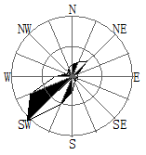
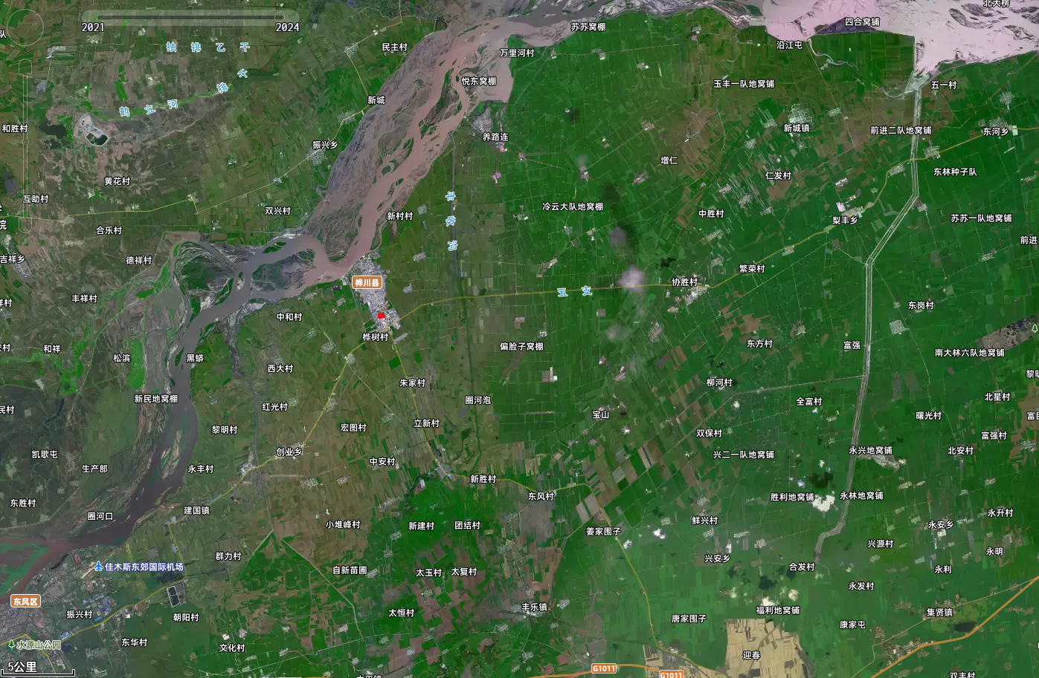
图 例

本项目位置

附图2 平面布置图
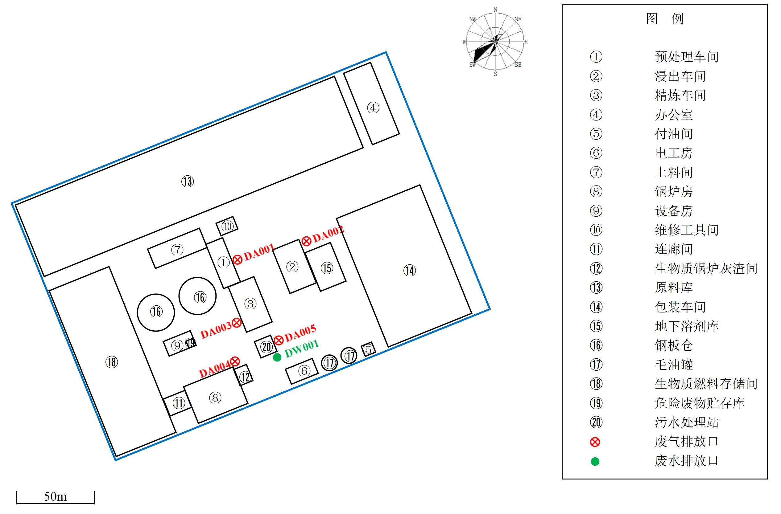

附图3 分区防渗图
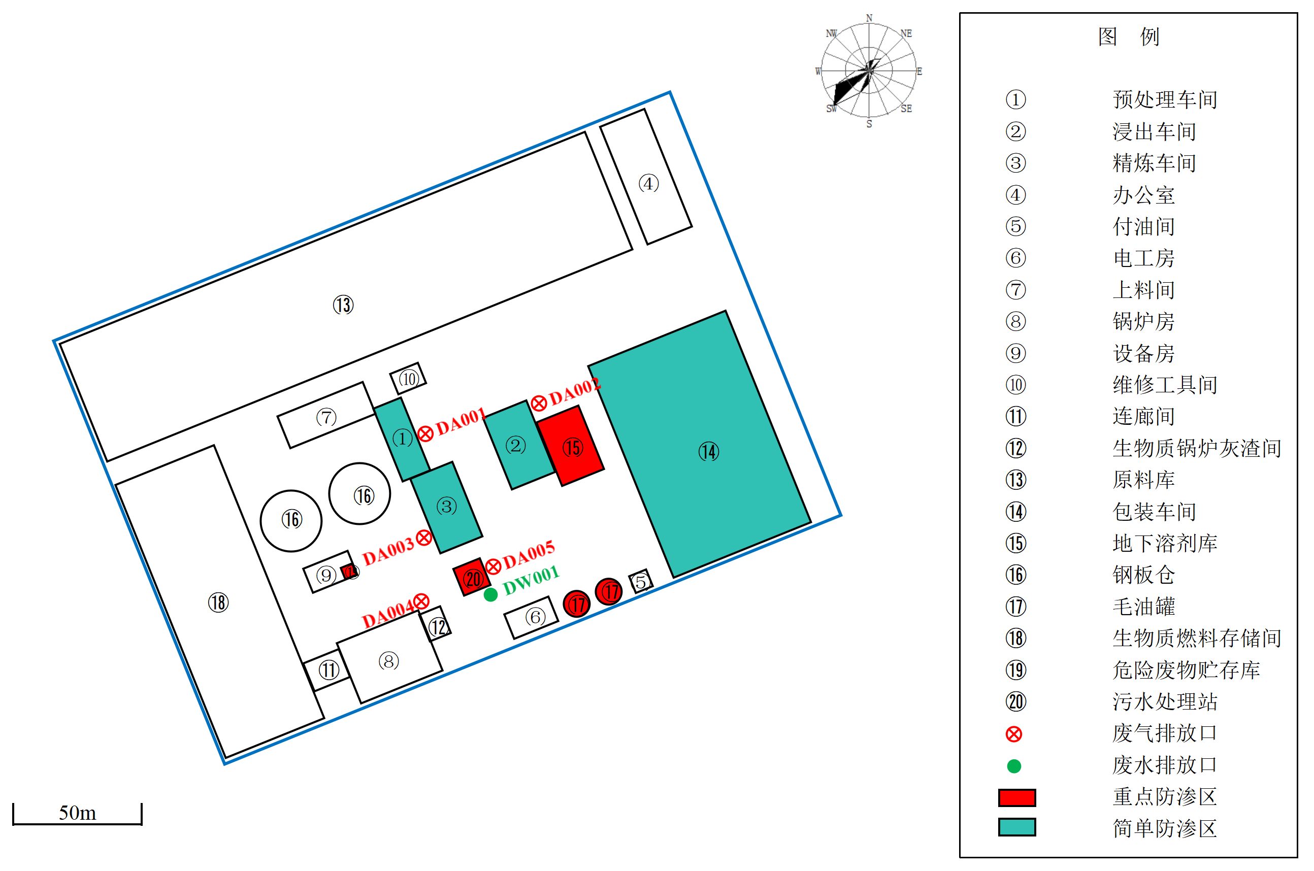

附图4 本项目位于园区位置图
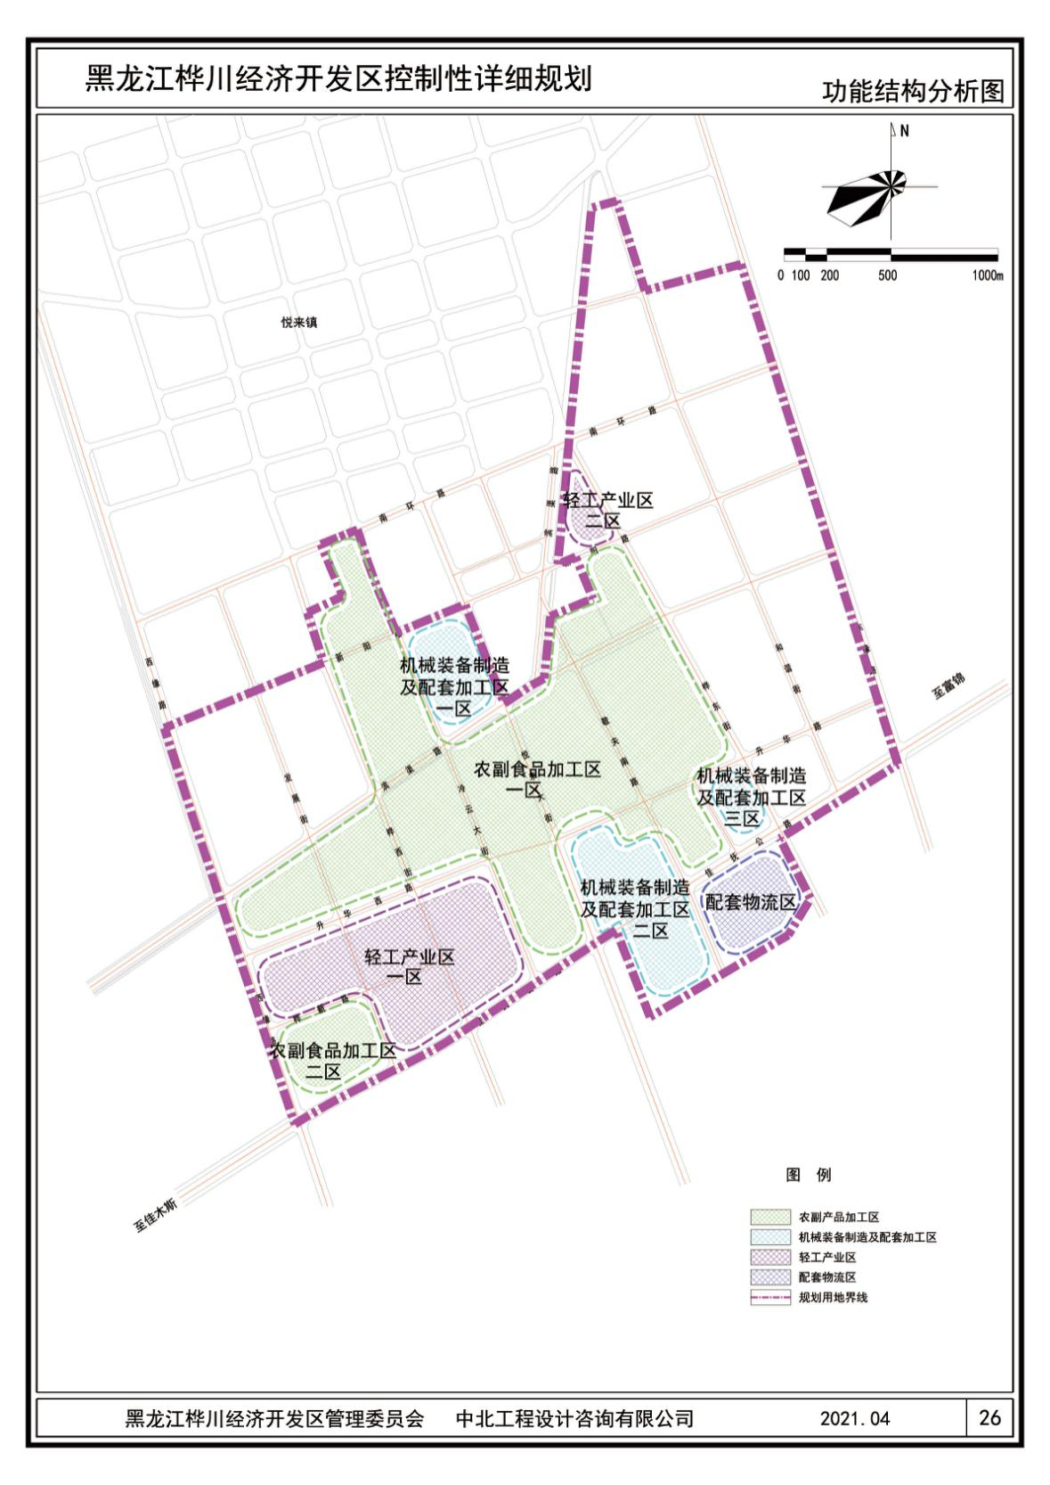
本项目位置

附图5 桦川县城区声环境功能区区划图
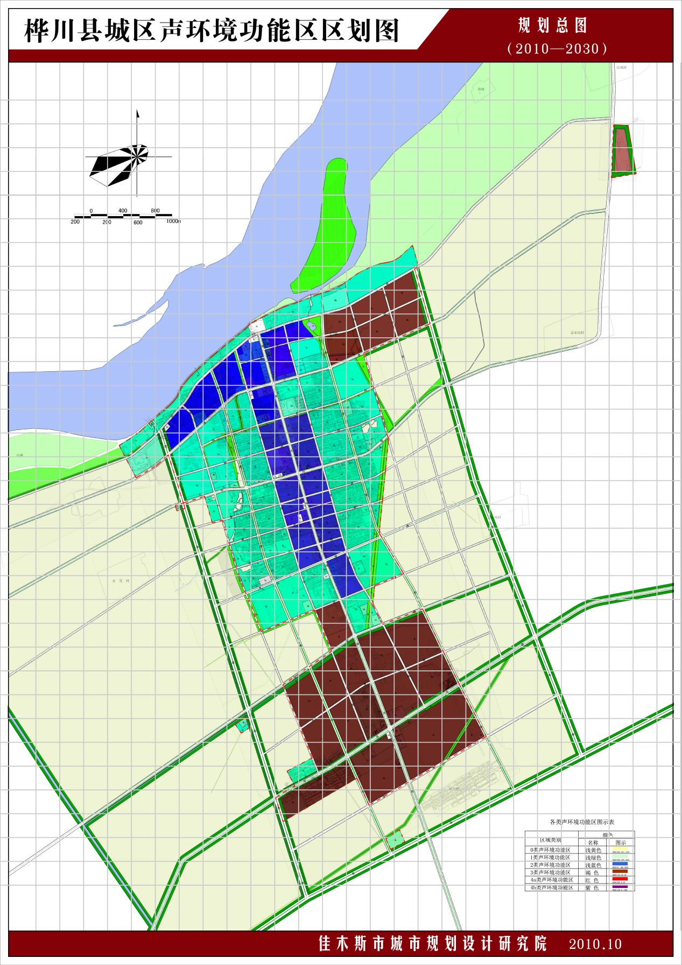
本项目位置

附件1 营业执照
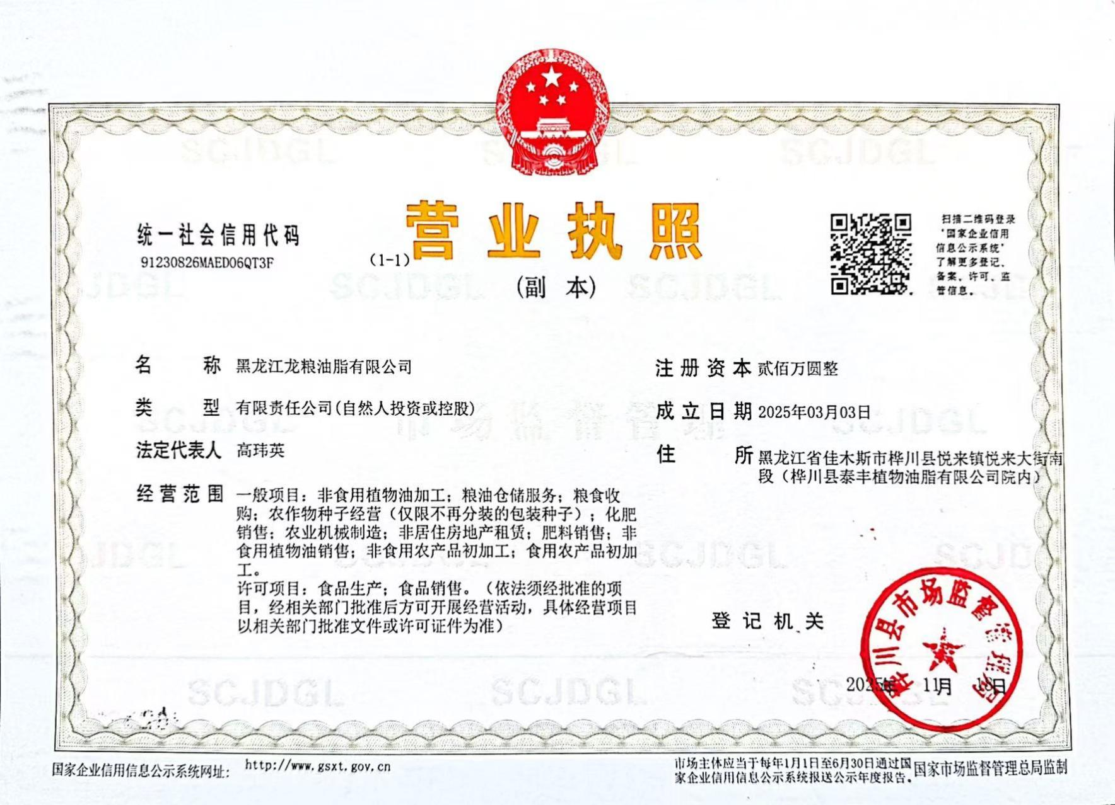

附件2 合作经营协议书
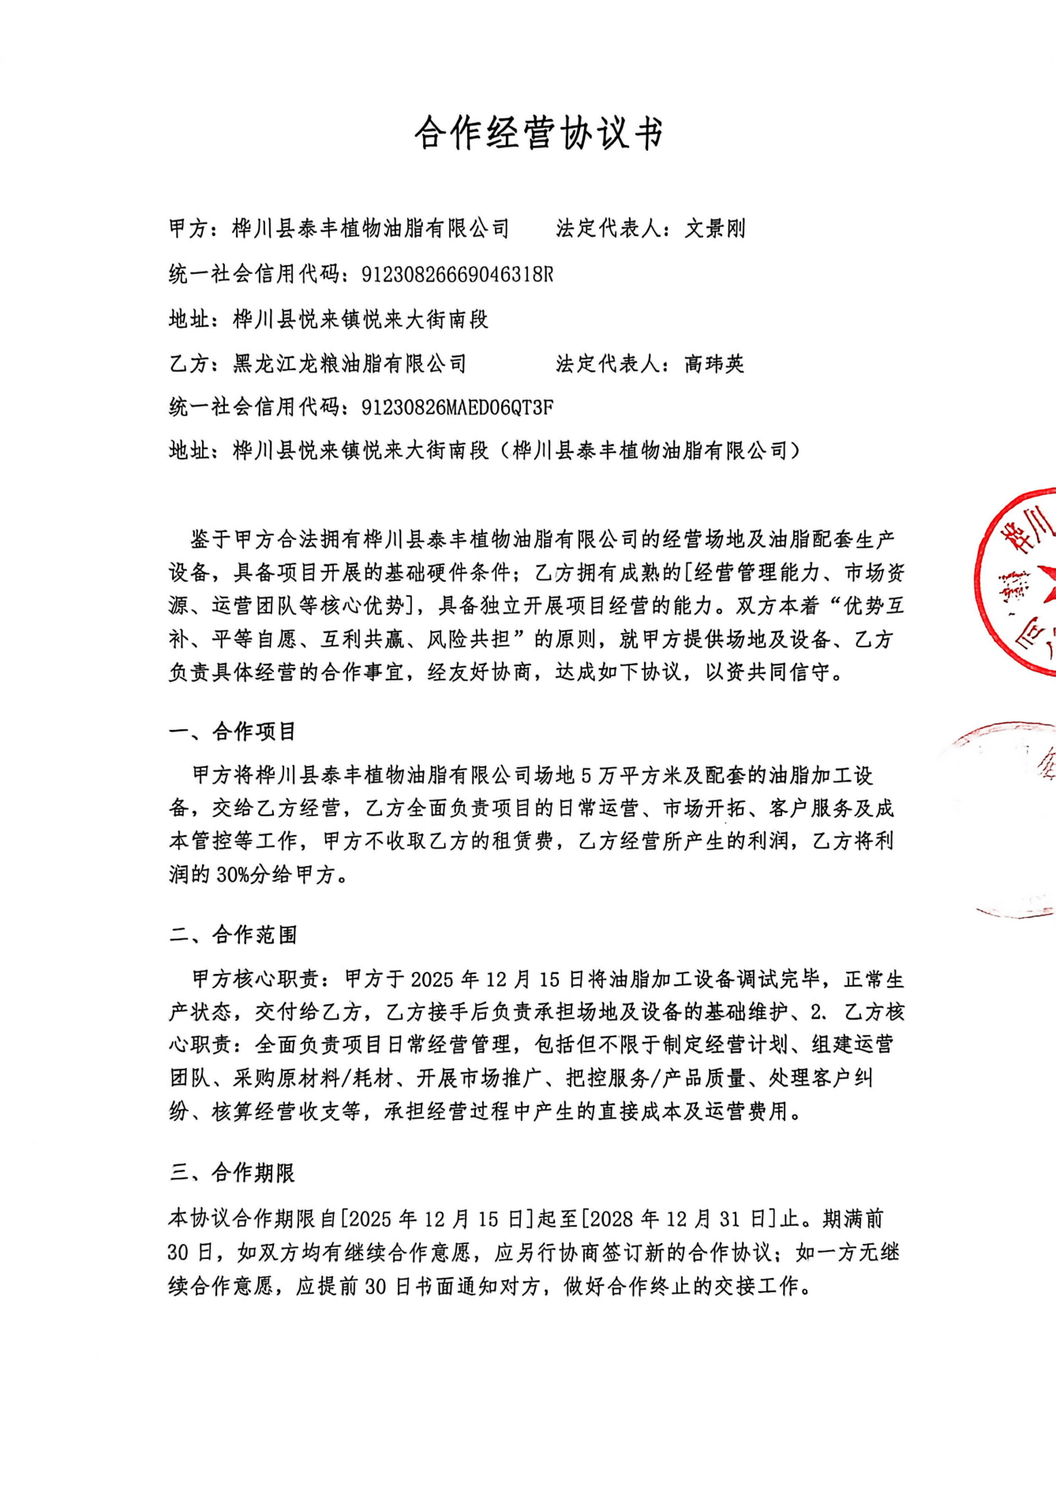
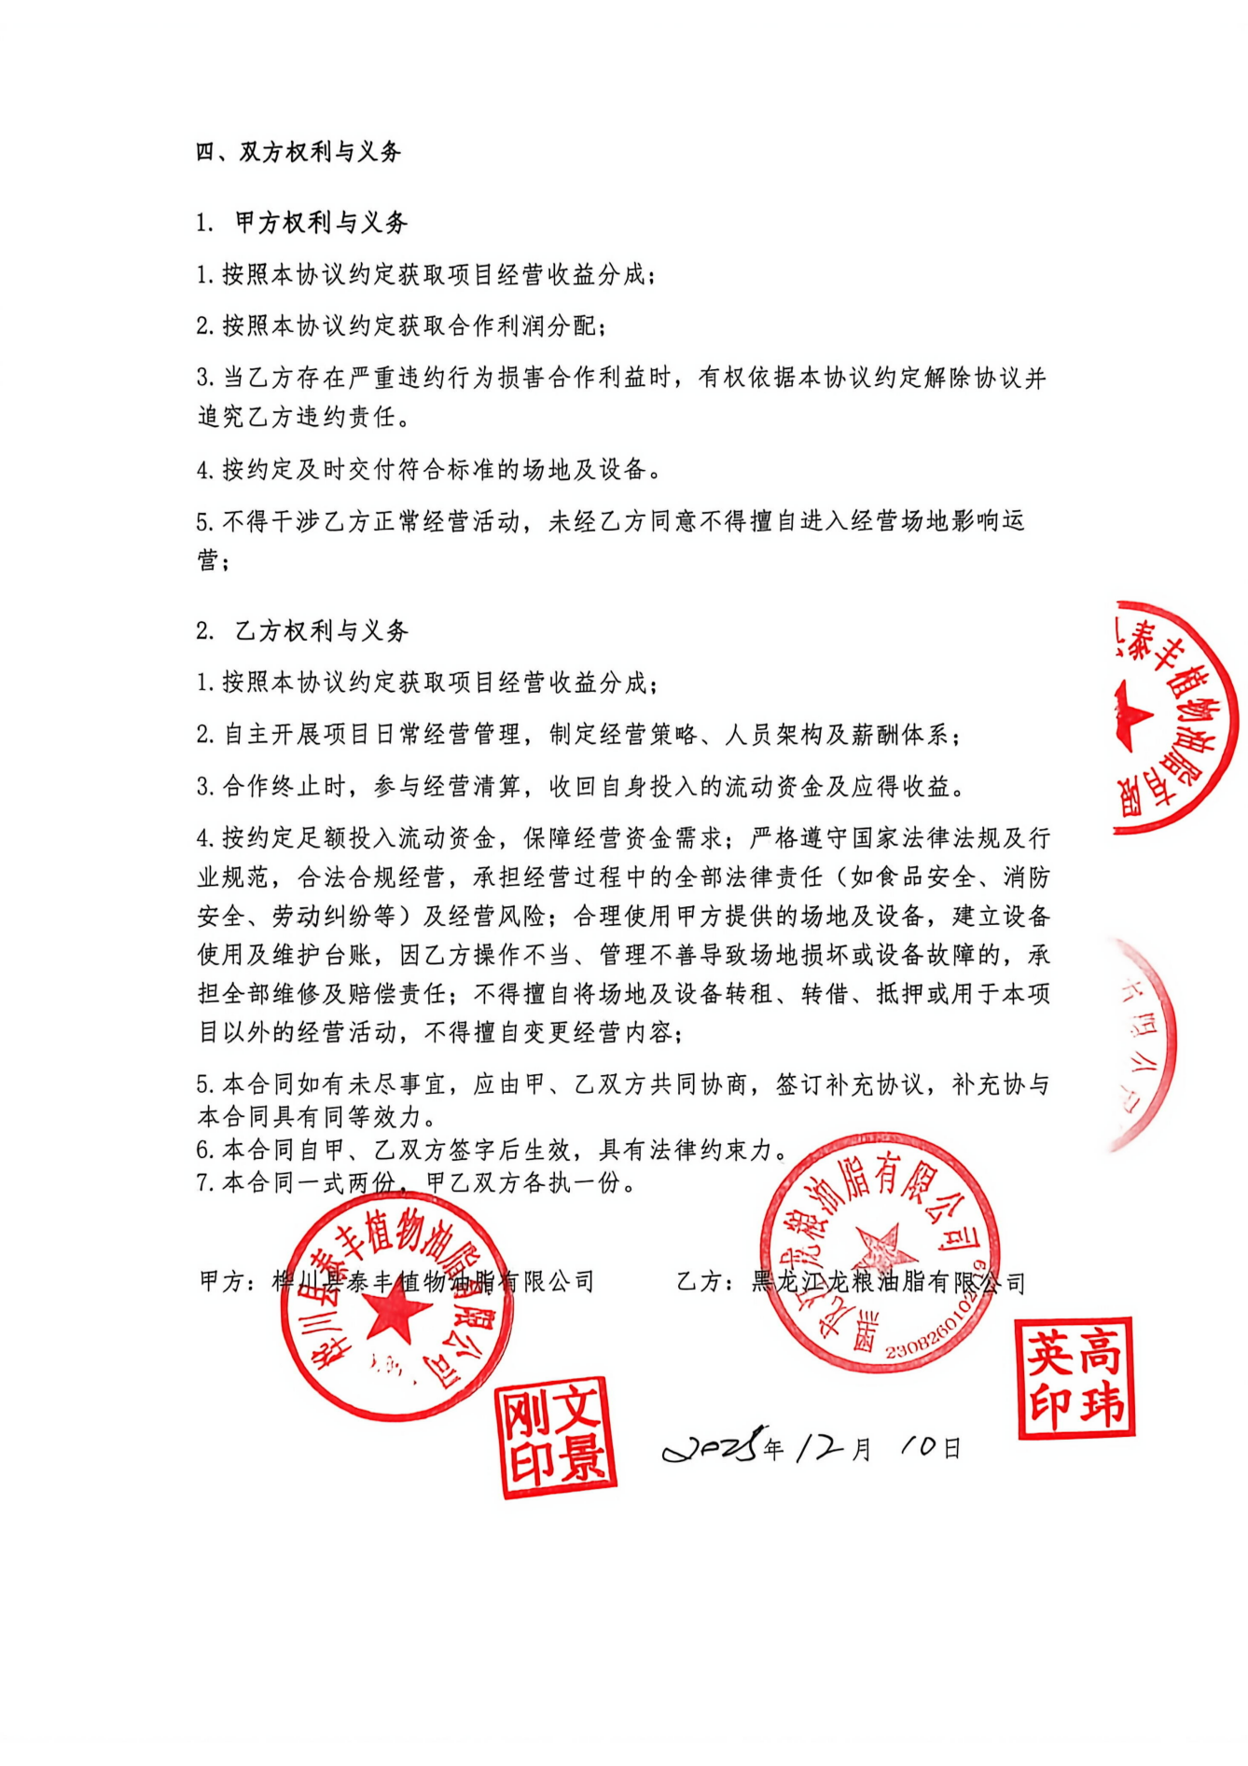

附件3 情况说明
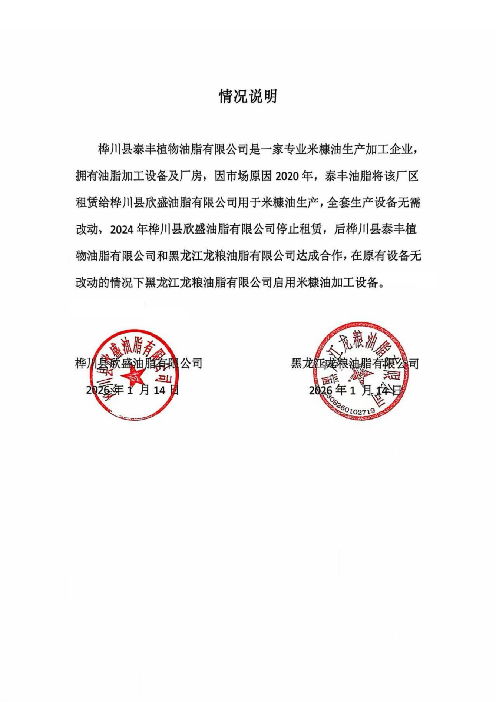

附件4 生物质燃料特性分析单
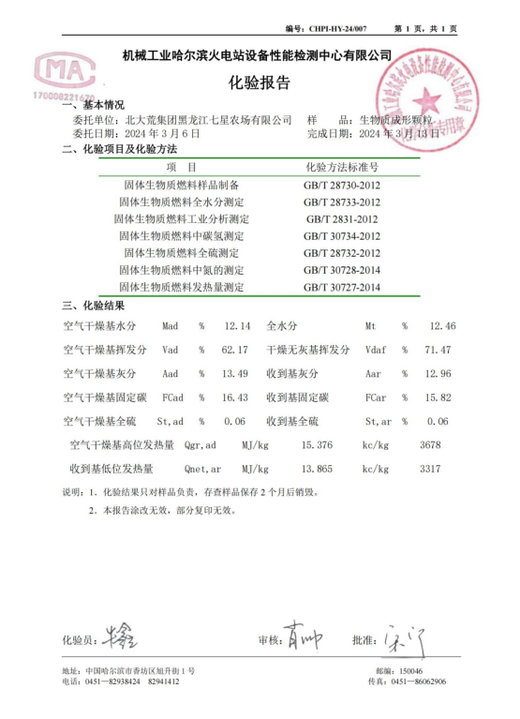

附件5 引用现状监测报告
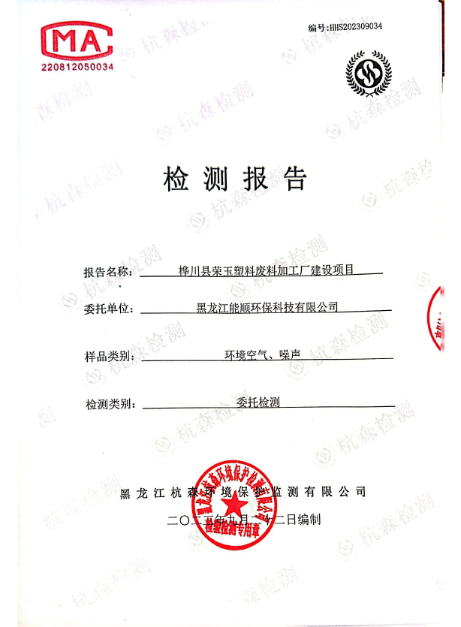
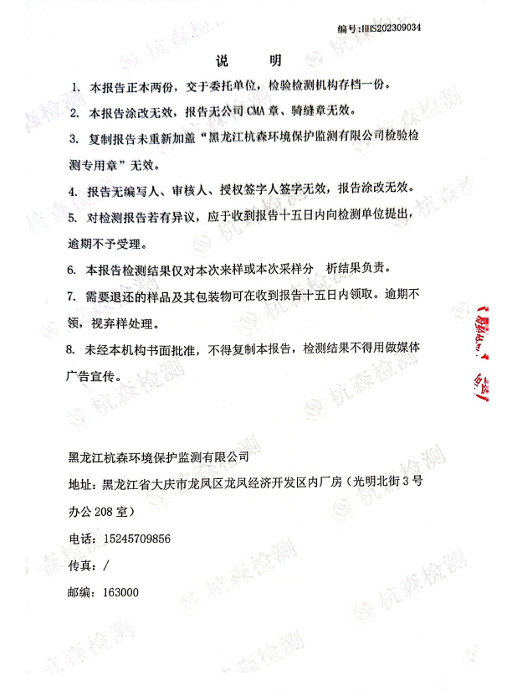
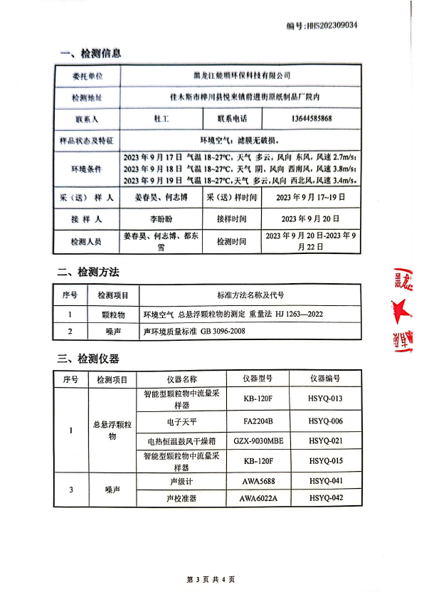
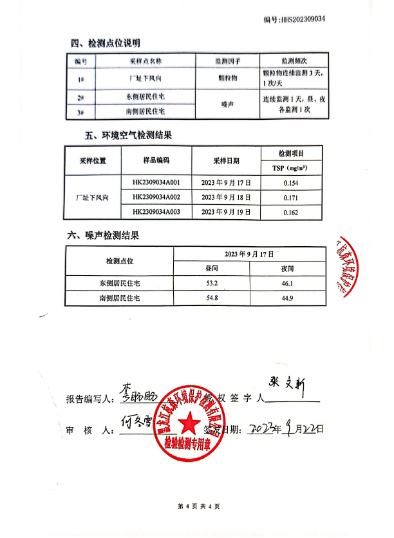

附件6 原有项目环评批复
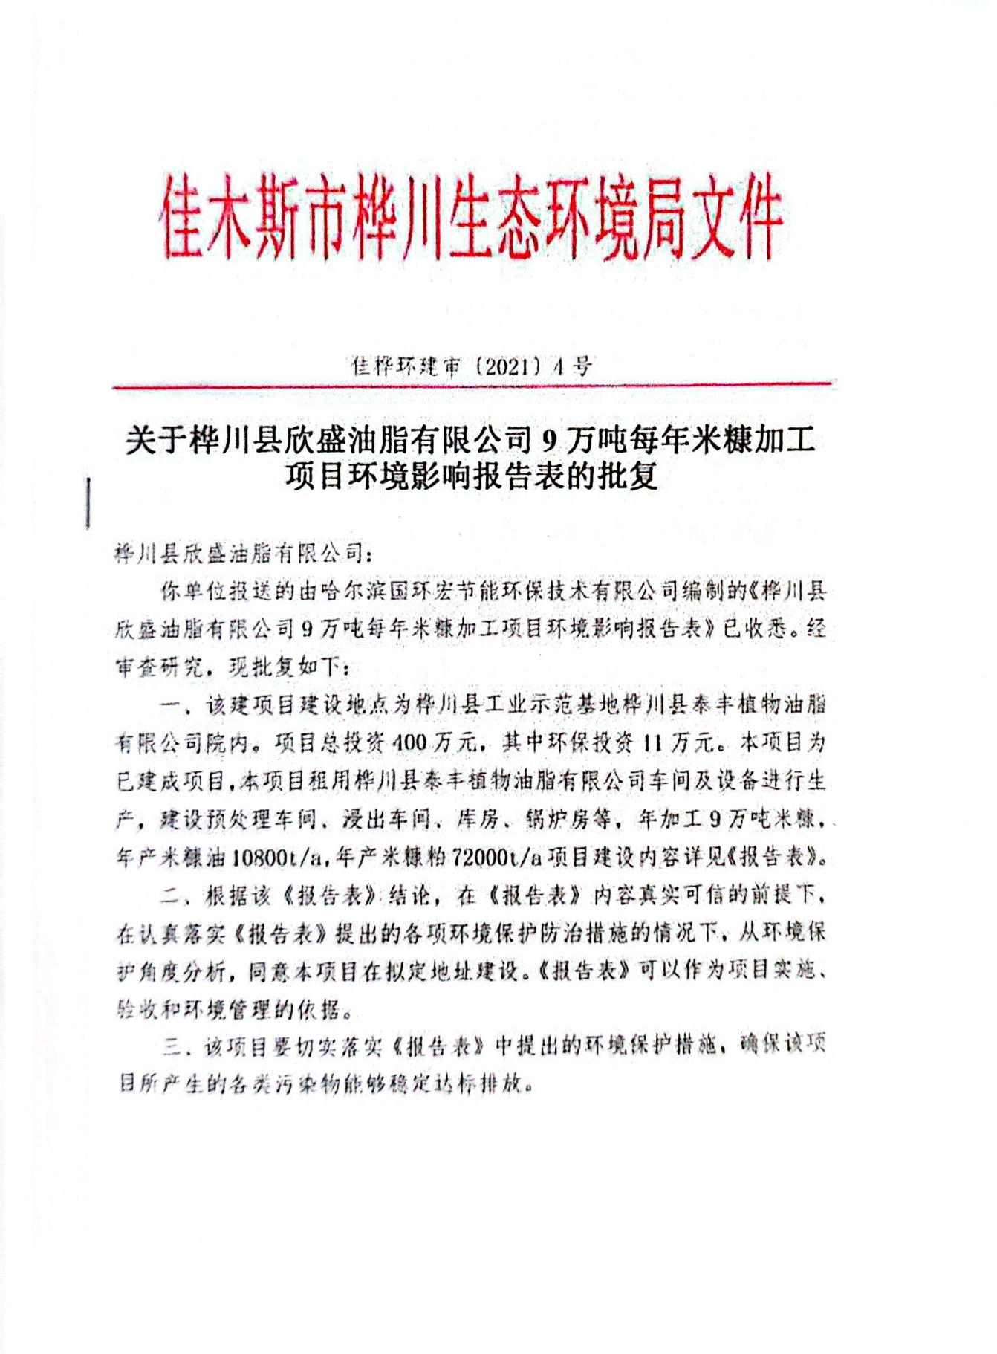
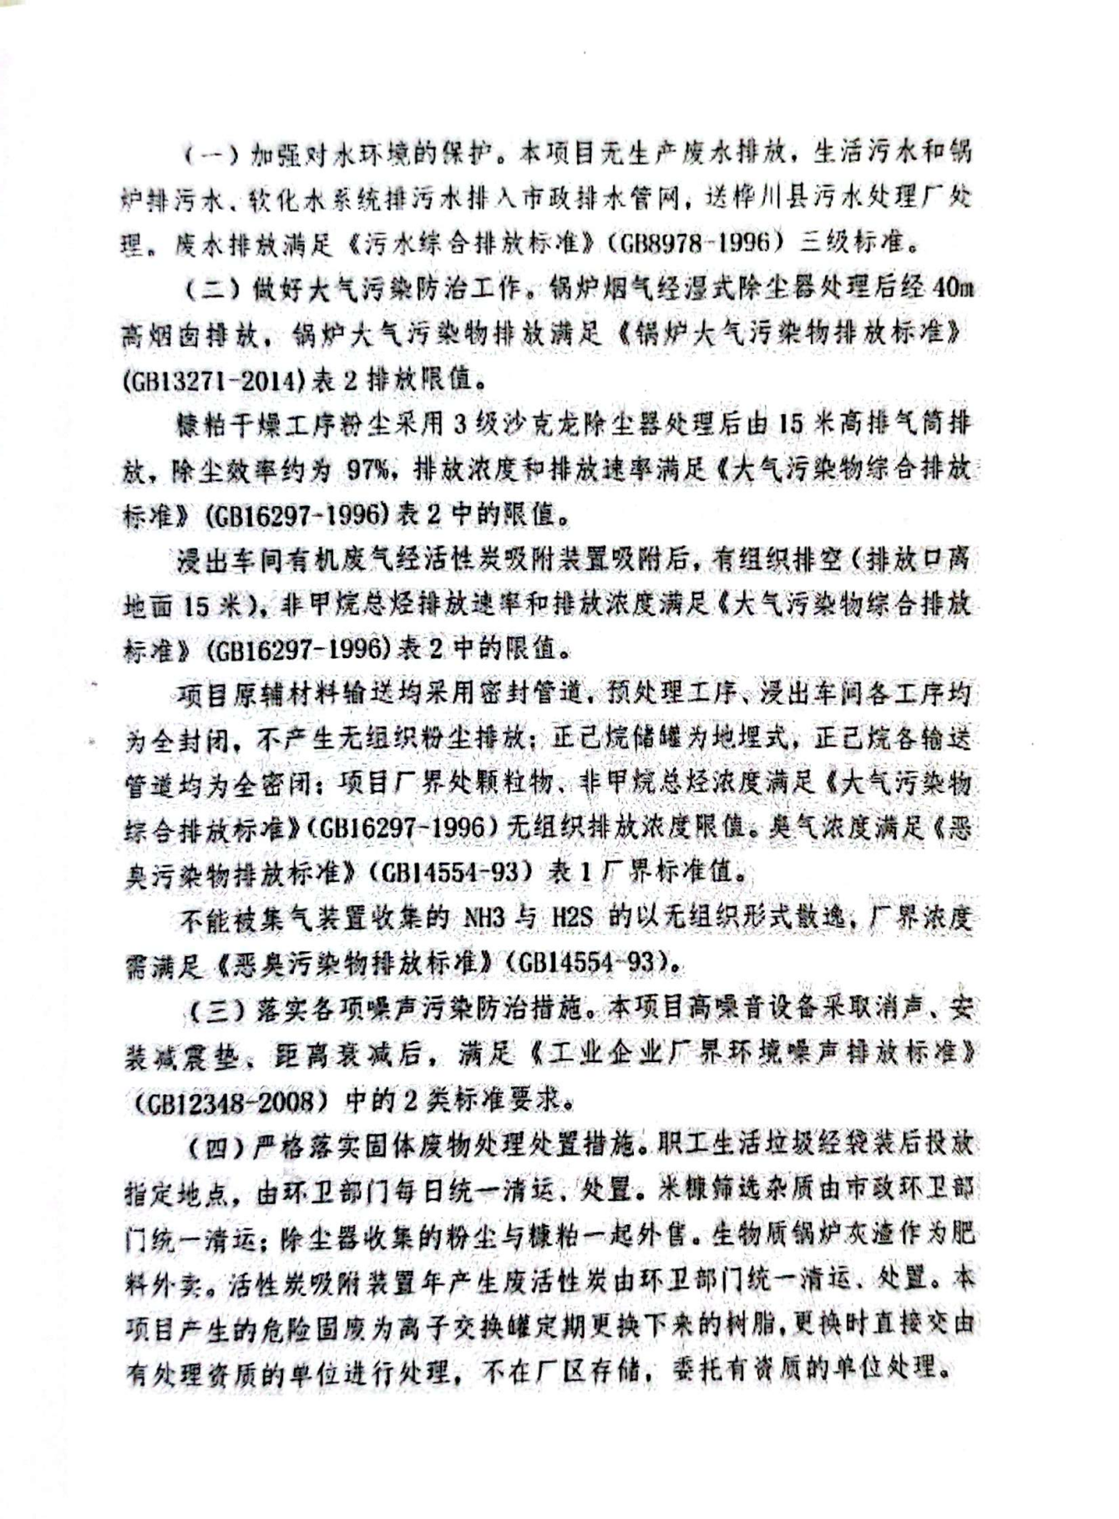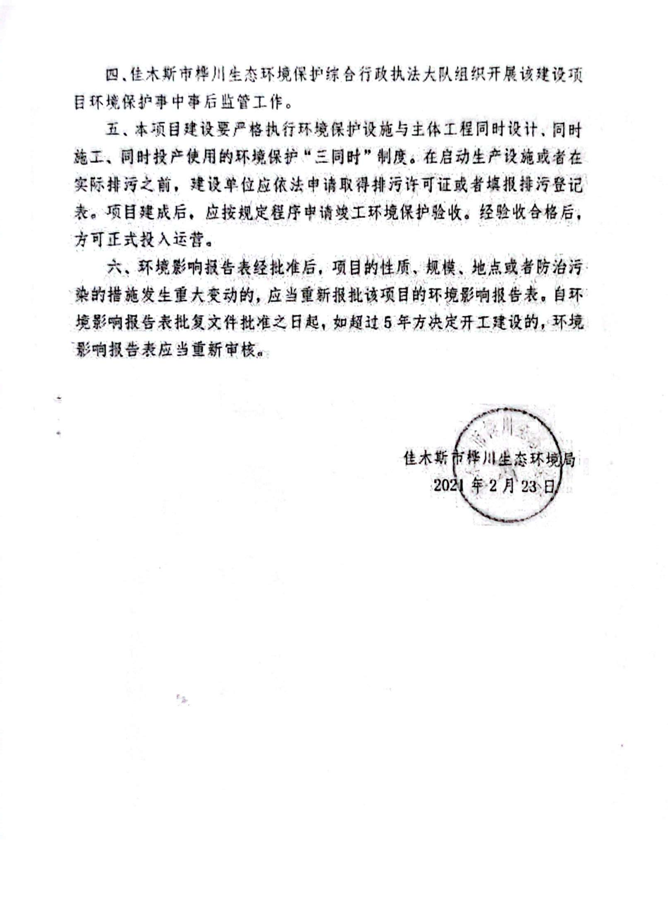

附件7 生态环境分区管控分析报告
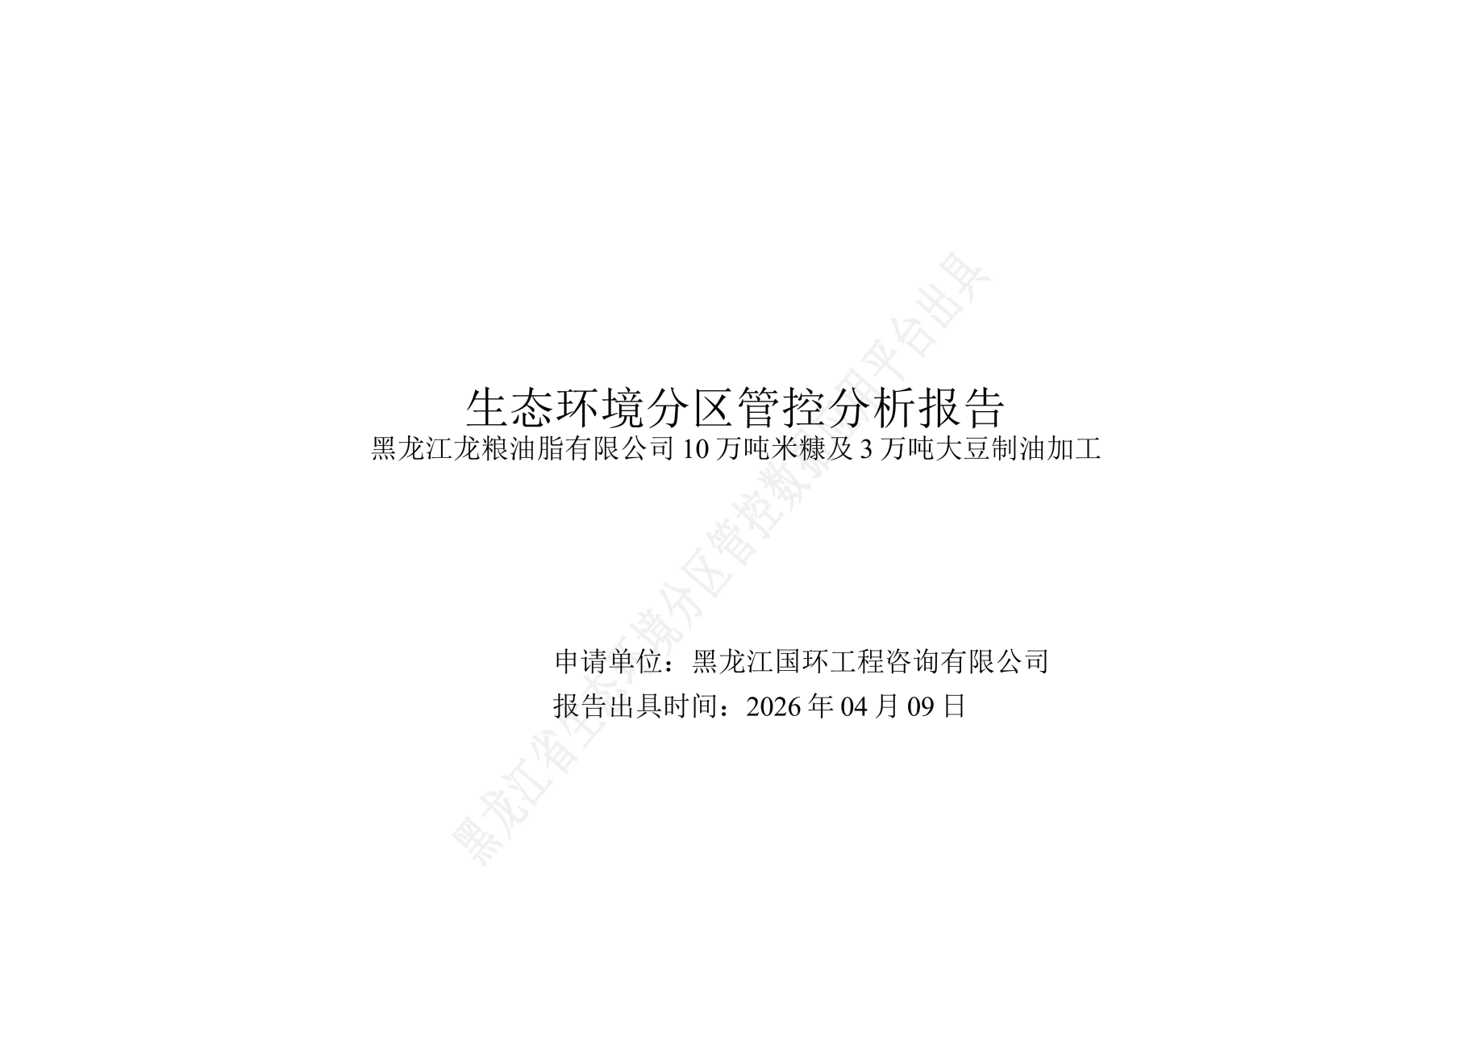
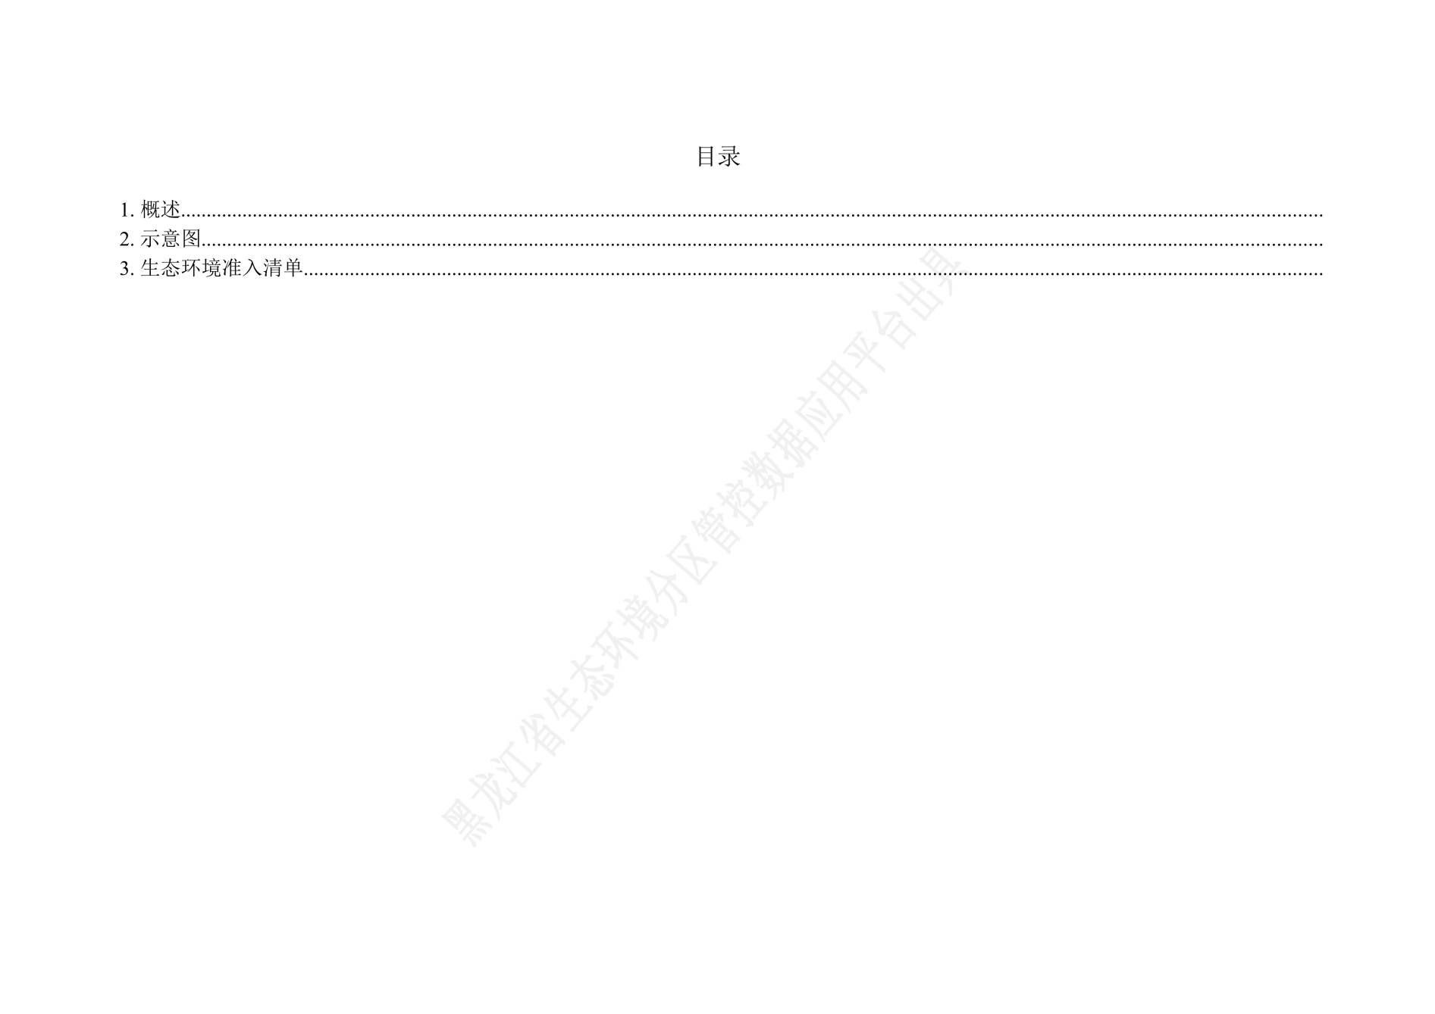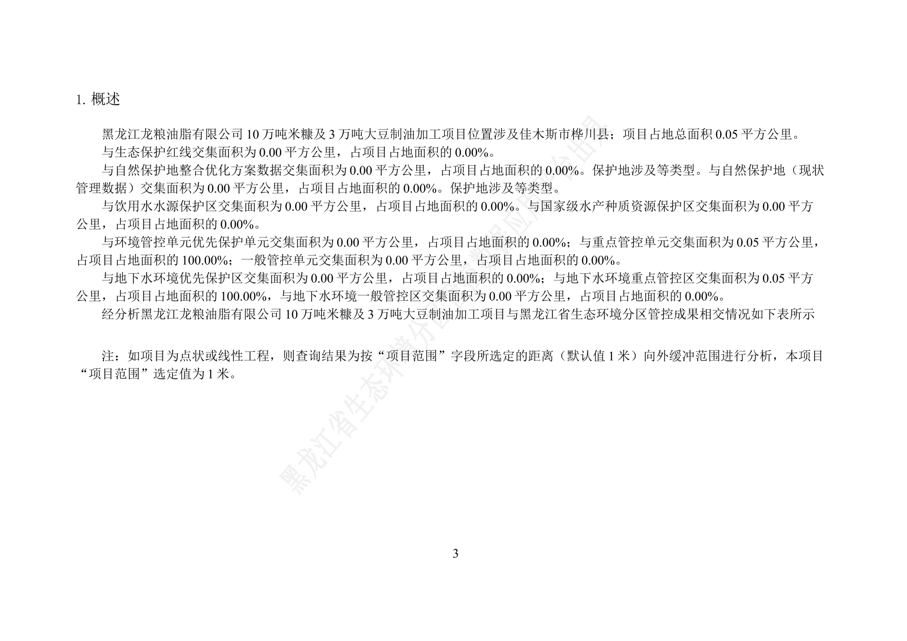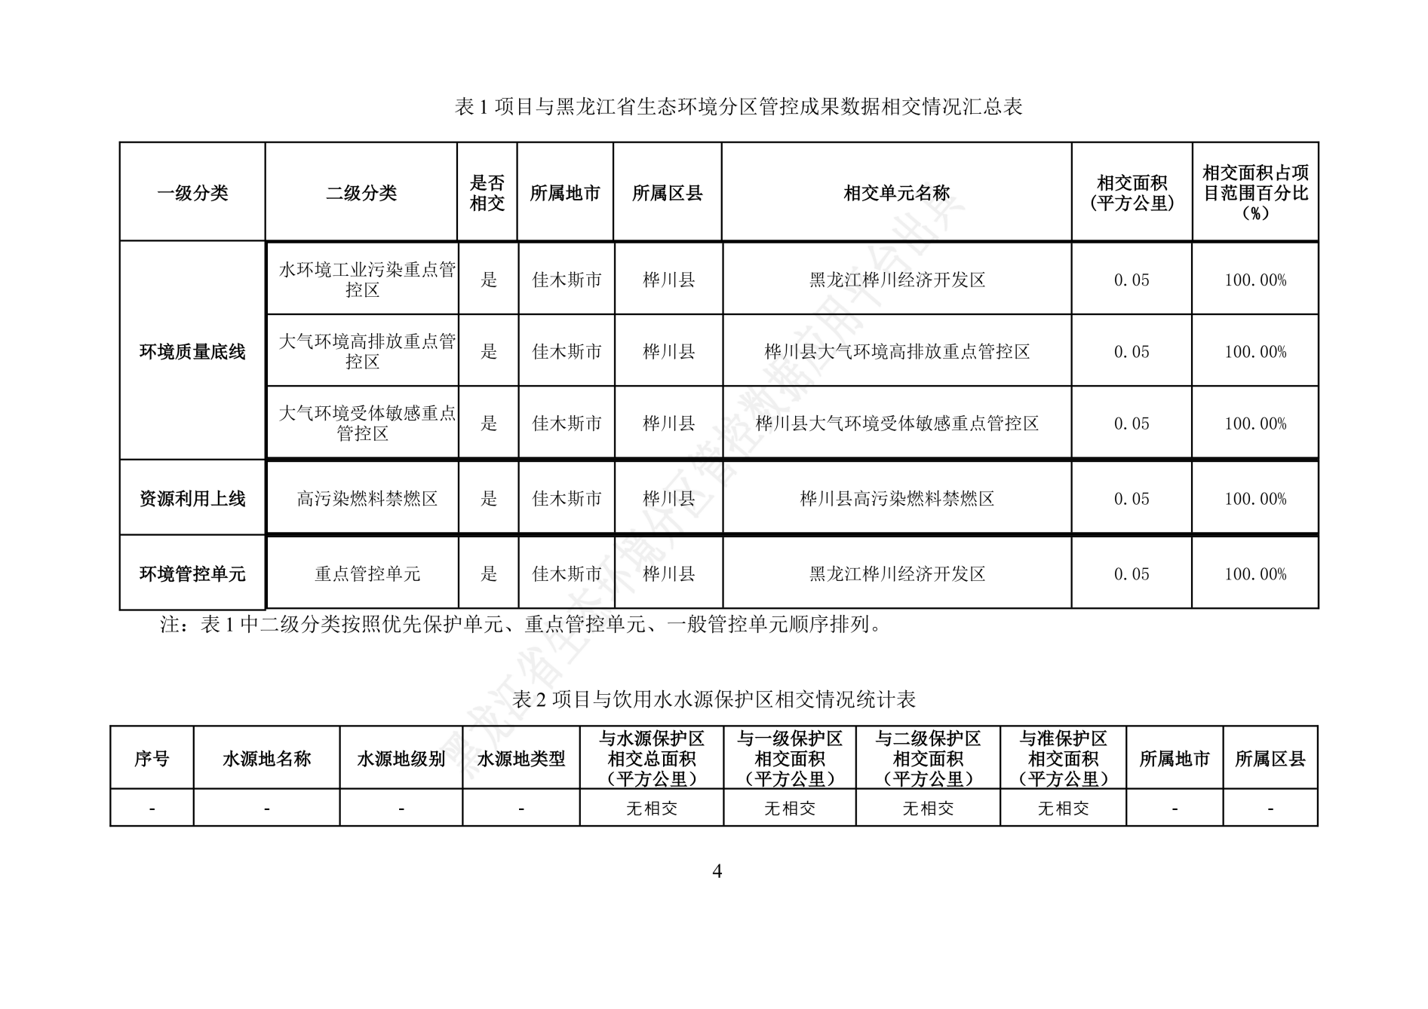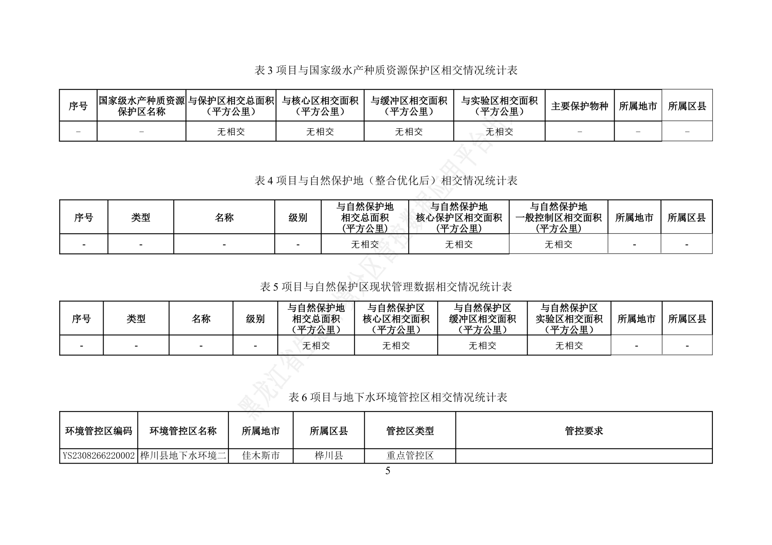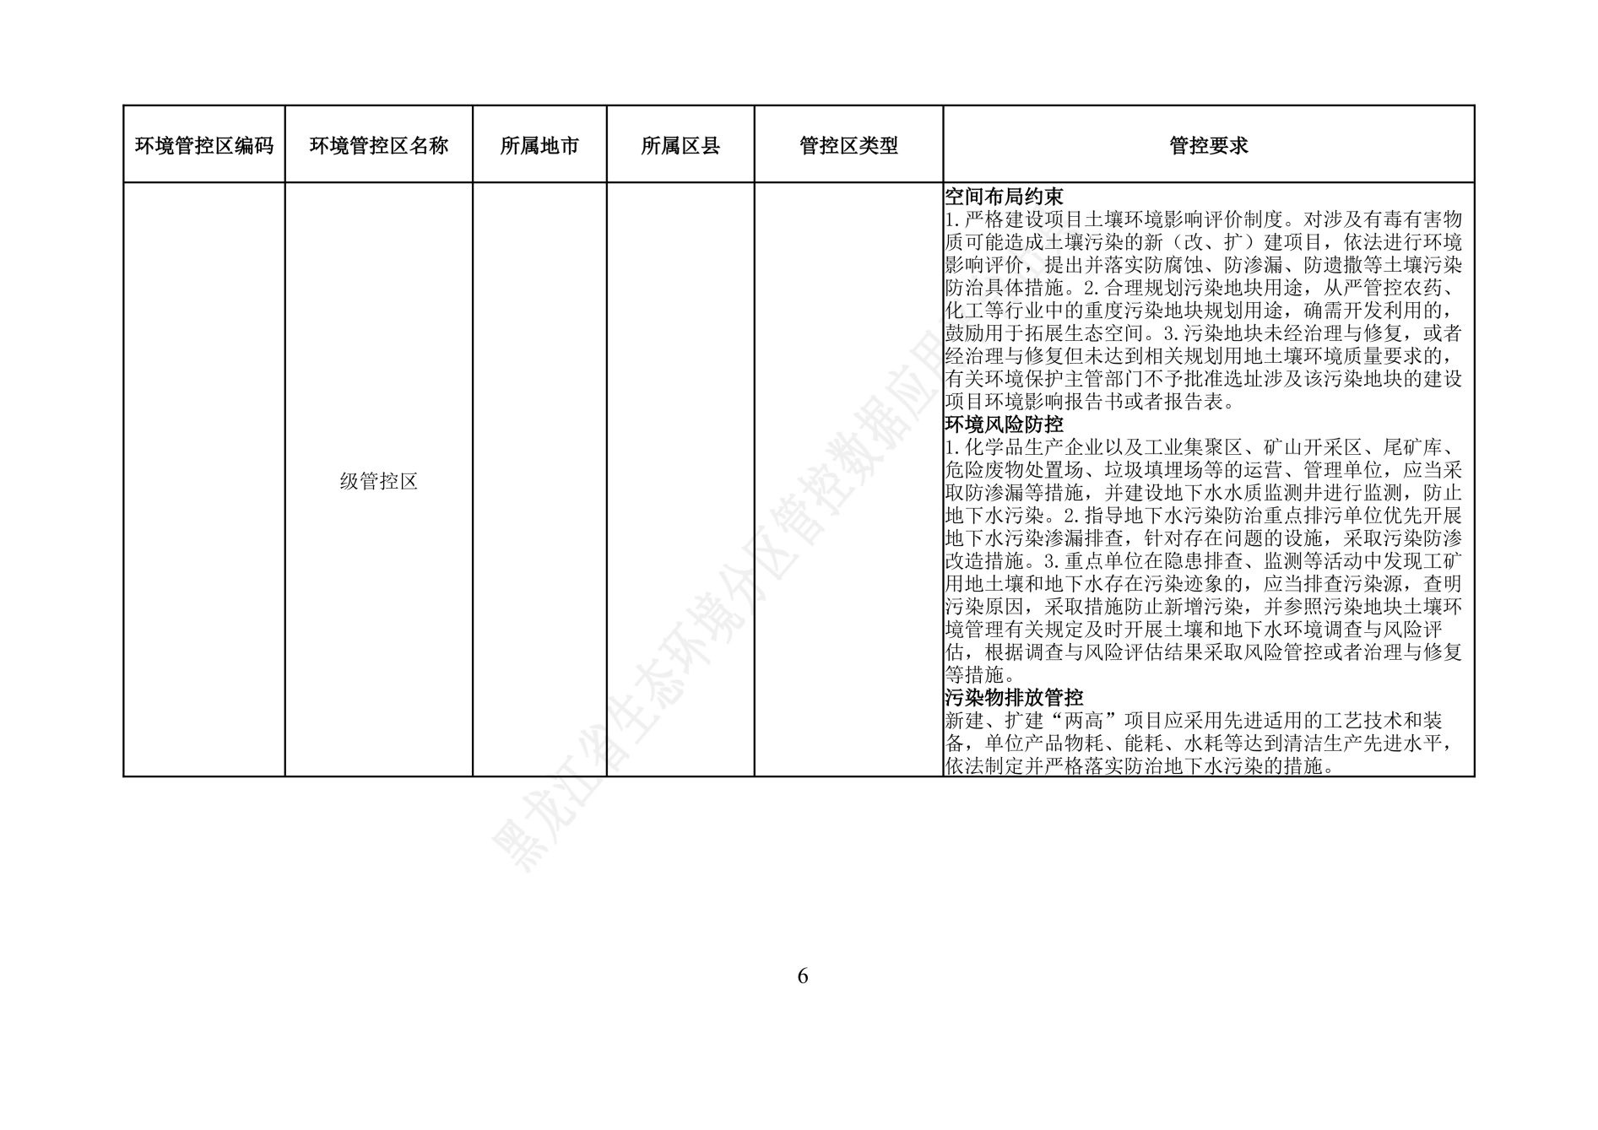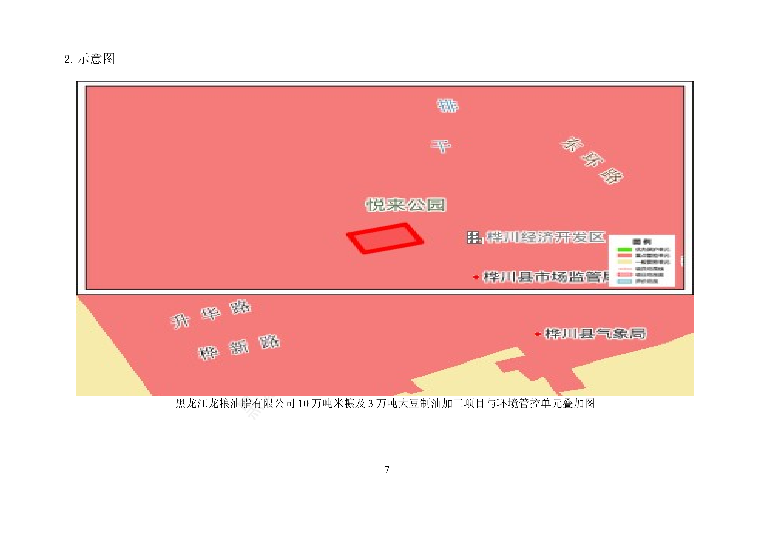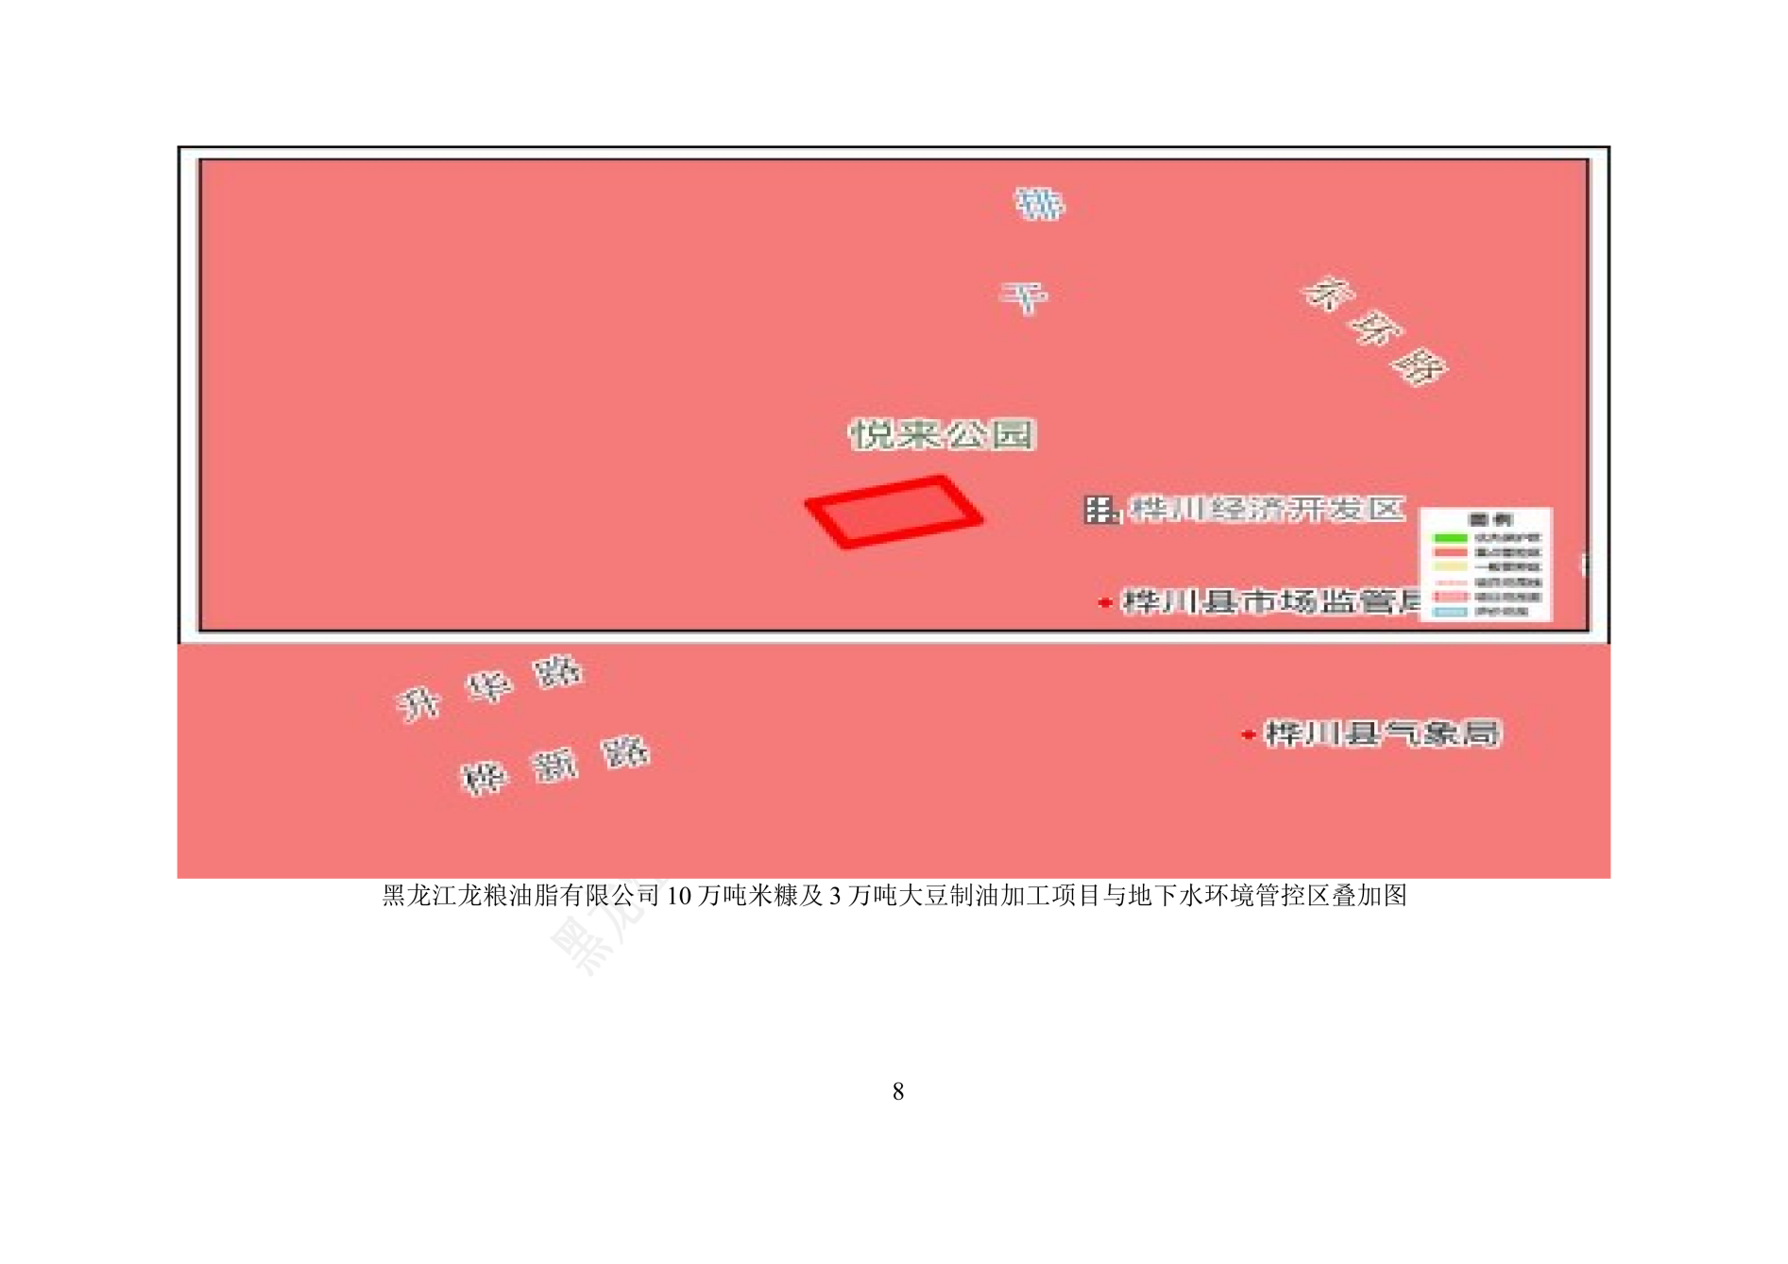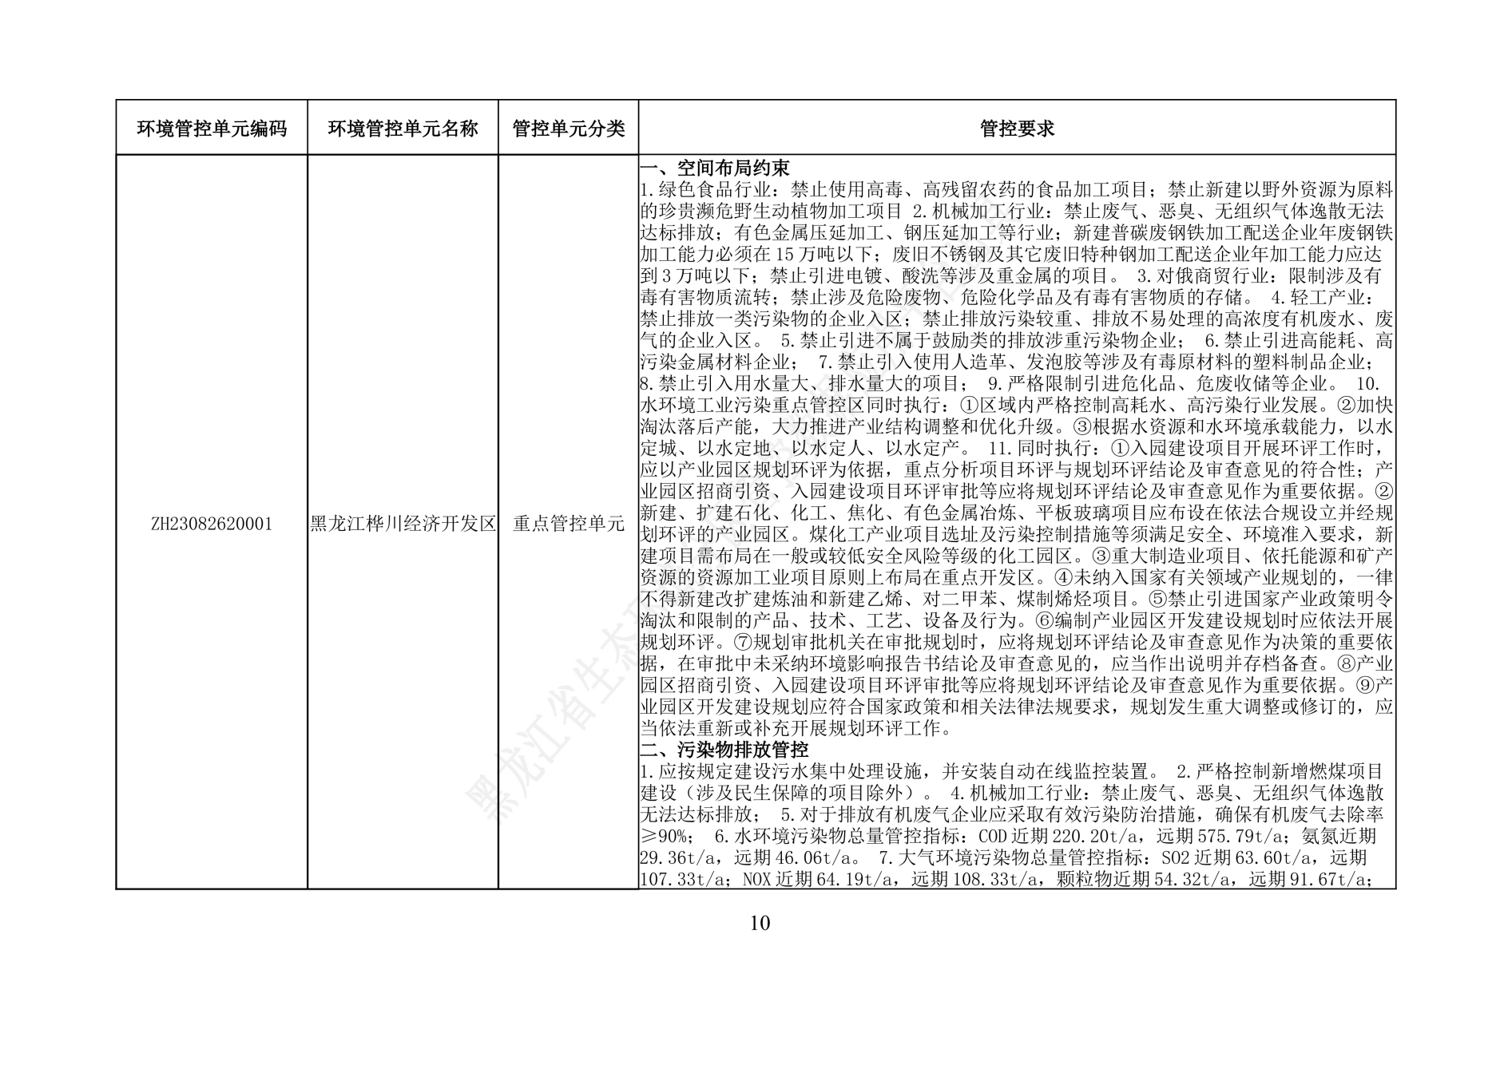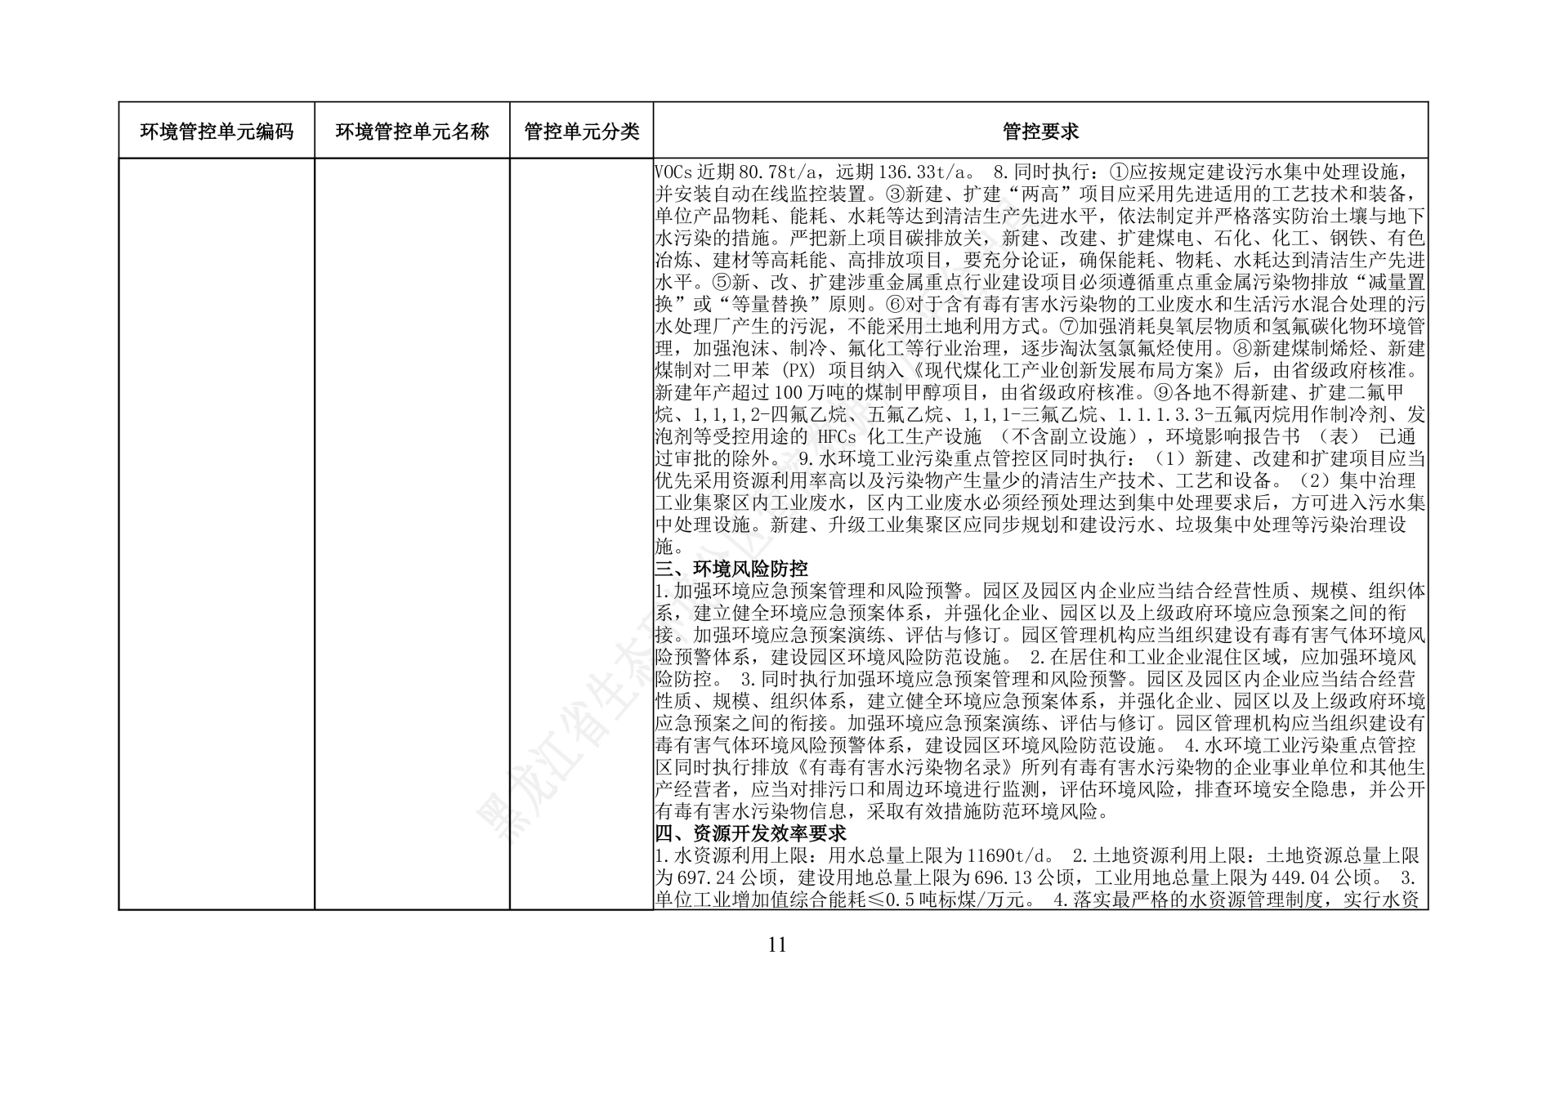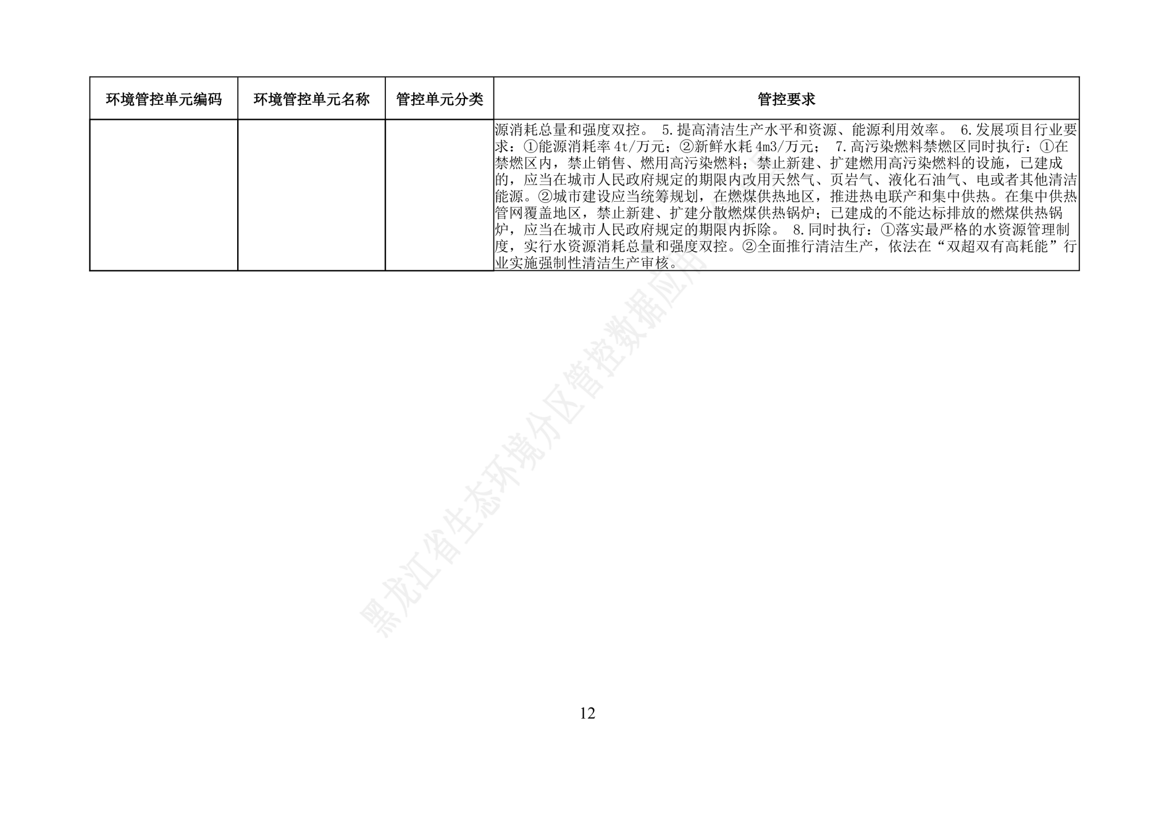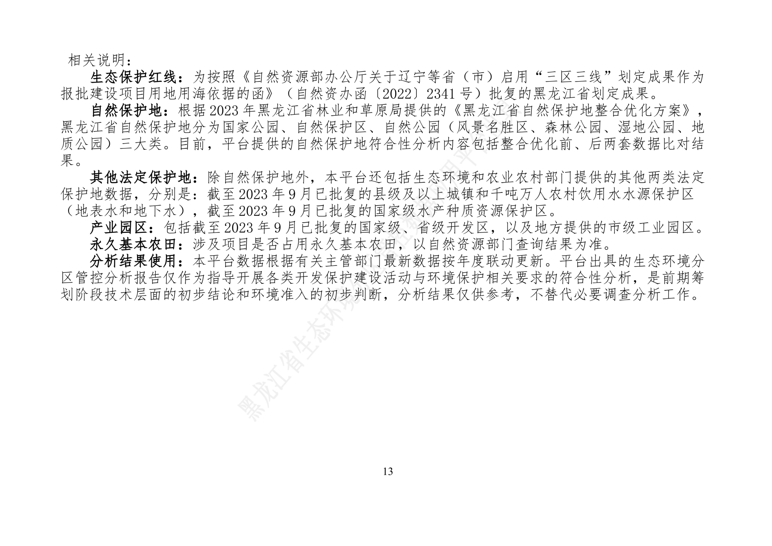

附件8 环境风险专项评价

黑龙江龙粮油脂有限公司10万吨米糠及3万吨大豆制油加工项目
环境风险专项评价

项目名称：黑龙江龙粮油脂有限公司10万吨米糠及3万吨大豆制油加工项目
建设单位（盖章）：黑龙江龙粮油脂有限公司
编制日期：2026年4月

目 录
1总则 - 130 -
1.1项目由来 - 130 -
1.2编制依据 - 131 -
1.3评价目的及评价重点 - 132 -
1.4评价工作程序 - 132 -
1.5评价工作等级划分 - 133 -
1.6评价范围 - 134 -
2环境风险调查 - 135 -
2.1建设项目风险源调查 - 135 -
2.2环境敏感目标调查 - 139 -
3环境风险潜势初判 - 141 -
3.1环境风险潜势划分 - 141 -
3.2 P的分级确定 - 141 -
3.3 E的分级确定 - 143 -
3.4建设项目环境风险潜势判断 - 146 -
4风险识别 - 147 -
4.1物质危险性识别 - 147 -
4.2生产系统危险性识别 - 147 -
4.3释放环境风险物质的扩散途径分析 - 150 -
5风险事故情形分析 - 152 -
5.1风险事故情形设定 - 152 -
5.2源项分析 - 152 -
5.3同类项目典型事故统计分析 - 157 -
6环境风险影响分析 - 158 -
6.1大气环境风险影响分析 - 158 -
6.2地表水环境风险分析 - 163 -
6.3地下水环境风险分析 - 164 -
7环境风险防范措施 - 165 -
7.1选址、总图布置和建筑安全防范措施 - 165 -
7.2危险化学品贮运安全防范措施 - 165 -
7.3工艺技术设计安全防范措施 - 166 -
7.4自动控制设计安全防范措施 - 167 -
7.5电气、电讯安全防范措施 - 167 -
7.6应急设施及物资 - 167 -
7.7三级防控体系 - 168 -
7.8地下水环境风险防范措施 - 169 -
7.9应急疏散通道及安全区 - 169 -
7.10应急救援管理 - 171 -
7.11风险监测预警和紧急控制措施 - 172 -
8应急预案 - 176 -
9风险评价结论 - 181 -

1总则

1.1项目由来
本项目位于黑龙江省佳木斯市桦川县悦来镇悦来大街南段（桦川县泰丰植物油脂有限公司院内），项目东侧为悦来大街，南侧为汽车修配厂，西侧为冷云大街，北侧为桦川鸿泰油脂有限公司。本项目运行产生的各项污染物在有效的治理措施防治下均可实现达标排放，对周边环境产生的影响较小。
按照《建设项目环境风险评价技术导则》（HJ169-2018）附录中附录B和《危险化学品重大危险源辨识》（GB18218-2018），本项目主要风险物质为正己烷、磷酸、氢氧化钠、废机油。本工程属于“涉及有毒有害和易燃易爆危险物质生产、使用、储存（包括使用管线运输）的建设项目可能发生的突发性事故（不包括人为破坏及自然灾害引发的事故）的环境风险评价，因此本项目适用于该导则。
根据《建设项目环境风险评价技术导则》（HJ169-2018）附录B的辨别方法，本项目的Q>1，根据《建设项目环境影响报告表编制技术指南》（污染影响类）（试行）中表1专项评价设置原则表中，有毒有害和易燃易爆危险物质存储量超过临界量的建设项目需要设置环境风险专项评价，因此本项目需编制环境风险专项评价。
编制单位根据《关于进一步加强环境影响评价管理防范环境风险的通知》（环发〔2012〕77号）和《关于切实加强风险防范严格环境评价管理的通知》（环发〔2012〕98号）的有关要求，以《建设项目环境风险评价技术导则》（HJ169-2018）为准则，编写完成了《黑龙江龙粮油脂有限公司10万吨米糠及3万吨大豆制油加工项目环境风险专项评价》。本专项评价通过对项目的风险调查、环境风险潜势初判、风险识别、风险事故情形分析及风险预测和评估，了解其环境风险的可接受程度，提出减少风险的事故应急措施及社会应急预案，为工程设计和环境管理提供资料和依据，以期达到降低危险，减少公害的目的。

1.2编制依据

1.2.1法律法规及有关文件
（1）《中华人民共和国环境保护法》（中华人民共和国主席令第九号，2014.4.24修订，2015.1.1施行）；
（2）《中华人民共和国环境影响评价法》（中华人民共和国主席令第四十八号，2018.12.29修订施行）；
（3）《建设项目环境保护管理条例》（中华人民共和国国务院令第682号，2017.7.16修订，2017.10.1施行）；
（4）《建设项目环境影响评价分类管理名录（2021年版）》（生态环境部令第16号）（2021年1月1日施行）；
（5）《产业结构调整指导目录（2024年本）》（中华人民共和国国家发展和改革委员会令第7号，2023.12.27发布，2024.2.1实施）；
（6）《国民经济行业分类》（GB/T4754-2017）（及2019年第一号修改单的通知，国统字〔2019〕66号）；
（7）《危险化学品安全管理条例》（国务院令第645号）2013.12.7施行；
（8）《突发环境事件应急管理办法》环境保护部，部令34号，2015.6.5施行；
（9）《关于进一步加强环境影响评价管理防范环境风险的通知》环发〔2012〕77号，2012.7；
（10）《关于切实加强风险防范严格环境影响评价管理的通知》环发〔2012〕98号，2012.08.07；
（11）关于印发《企业事业单位突发环境事件应急预案备案管理办法（试行）》的通知，环发〔2015〕4号，2015.01.08；
（12）关于印发《企业突发环境事件风险评估指南（试行）》的通知，环办〔2014〕34号，2014.04.03；
（13）《国家危险废物名录（2025年版）》，部令第36号，2025.1.1实施；
（14）《关于全面加强危险化学品安全生产工作的意见》，国务院办公厅印发，2020年2月26日；

1.2.2技术规范
（1）《环境影响评价技术导则总纲》（HJ2.1-2016）；
（2）《建设项目环境风险评价技术导则》（HJ169-2018）；
（3）《化工建设项目环境保护设计规范》（GB50483-2019）；
（4）《石油化工工程防渗技术规范》（GB/T50934-2013）；

1.3评价目的及评价重点
环境风险是指突发性事故对环境造成的危害程度及可能性。
环境风险评价应以突发性事故导致的危险物质环境急性损害防控为目标，对建设项目的环境风险进行分析、预测和评估，提出环境风险预防、控制、减缓措施，明确环境风险监控及应急建议要求，为建设项目环境风险防控提供科学依据。
本次环境风险评价的重点是正己烷在储存过程中发生泄漏、火灾以及爆炸对周围环境以及人体健康的影响。

1.4评价工作程序
建设项目环境风险评价工作程序见图1-1。
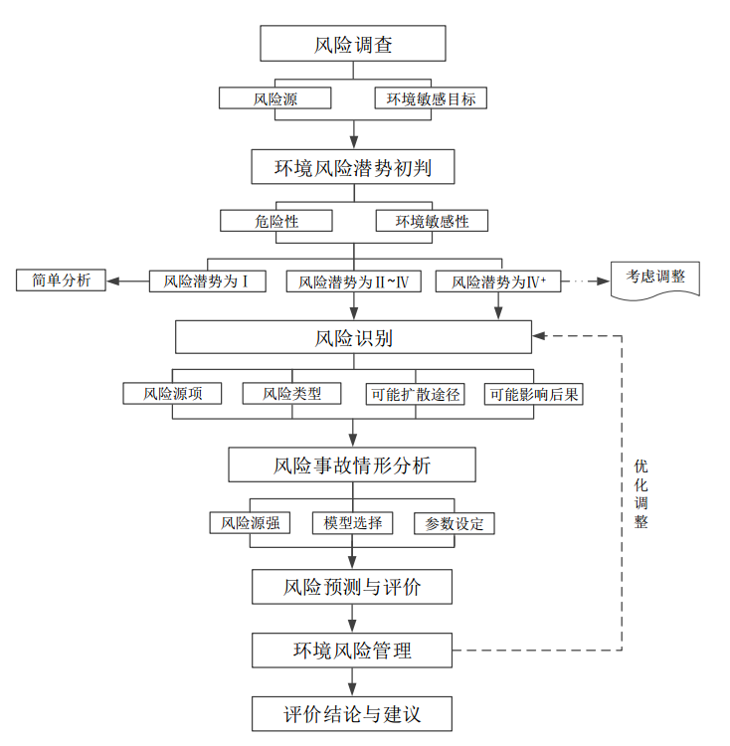
图1-1建设项目环境风险评价工作程序图

1.5评价工作等级划分
依据《建设项目环境风险评价技术导则》（HJ169-2018）的有关规定，根据建设项目涉及的物质及工艺系统危险性和所在地的环境敏感性确定环境风险潜势，按照表1-1确定评价工作等级。
表1-1 评价工作等级划分
环境风险潜势 | Ⅳ、Ⅳ+ | Ⅲ | Ⅱ | Ⅰ
评价工作等级 | 一 | 二 | 三 | 简单分析a
a是相对于详细评价工作内容而言，在描述危险物质、环境影响途径、环境危害后果、风险防范措施等方面给出定性的说明。见HJ169-2018附录A

1.5.1建设项目环境风险潜势划分
根据建设项目涉及的物质及工艺系统危险性和所在地的环境敏感程度，结合事故情形下环境影响途径，对建设潜在的环境危害程度进行概化，按照表1-2确定环境风险潜势。
表1-2 建设项目环境风险潜势划分
环境敏感程度（E） | 危险物质及工艺系统危险性（P）
环境敏感程度（E） | 极高危害（P1） | 高度危害（P2） | 中度危害（P3） | 轻度危害（P4）
环境高度敏感区（E1） | Ⅳ⁺ | Ⅳ | Ⅲ | Ⅲ
环境中度敏感区（E2） | Ⅳ | Ⅲ | Ⅲ | Ⅱ
环境低度敏感区（E3） | Ⅲ | Ⅲ | Ⅱ | Ⅰ
注：Ⅳ⁺为极高环境风险

1.5.2 P的分级确定结果
根据本文“3.2 P的分级确定”章节的确定结果，本项目危险物质及工艺系统危险性（P）等级为P4。

1.5.3各要素E的分级确定结果
根据本文“3.3 E的分级确定”章节的确定结果，本项目大气环境敏感程度分级为E1，地表水敏感程度分级为E3，地下水敏感程度分级为E3。

1.5.4各要素及综合环境风险评价工作等级划分结果
本项目各要素及综合环境风险评价工作等级划分结果表见表1-3。
表1-3 各要素及综合环境风险评价工作等级划分结果表
要素名称 | P值 | E值 | 环境风险潜势 | 评价等级
大气环境 | P4 | E1 | Ⅲ | 二级
地表水环境 | P4 | E3 | Ⅰ | 简单分析
地下水环境 | P4 | E3 | Ⅰ | 简单分析
综合 |  |  | Ⅲ | 二级
综上，本项目综合环境风险评价工作等级为二级。

1.6评价范围
本项目评价范围详见表1-4。
表1-4 本项目评价范围一览表
评价要素 | 评价范围 |  | 备注
环境风险 | 大气环境风险 | 以项目厂区为中心，半径5km的区域内 | 二级评价距建设项目边界一般不低于5km
环境风险 | 地表水环境风险 | / | 简单分析
环境风险 | 地下水环境风险 | / | 简单分析

2环境风险调查

2.1建设项目风险源调查

2.1.1建设项目风险物质数量和分布情况
按照《建设项目环境风险评价技术导则》（HJ169-2018）附录中附录B和《危险化学品重大危险源辨识》（GB18218-2018），本项目主要风险物质为正己烷、磷酸、氢氧化钠、废机油。项目正己烷储罐最大储存量70t，其中生产系统中储存量10t。本项目主要涉及的风险物质数量和分布情况见表2-1。
表2-1 本项目涉及的风险物质数量和分布情况表
相关生产系统 |  | 危险物质最大存在量
构筑物名称 | 涉及的设施 | 危险物质 | 最大存在量/t
溶剂储罐区 | 溶剂储罐 | 正己烷 | 60
浸出车间生产设备和管道 | 生产设备和管道 | 正己烷 | 10
精炼车间 | 药品存储区域 | 磷酸 | 1.2
精炼车间 | 药品存储区域 | 氢氧化钠 | 0.9
危险废物贮存库 | 危险废物贮存库 | 废机油 | 0.1

2.1.2危险物质安全技术说明书（MSDS）
本项目主要风险物质为正己烷、磷酸、氢氧化钠、废机油。理化性质及危险特性一览表见表2-2-表2-5。
表2-2 正己烷理化性质及危险特性一览表
标识 | 中文名称：己烷 | 中文别名：正己烷
标识 | 英文名称：n-hexane | 英文别名：hexyl hydride
标识 | 分子式：C6H14 | 分子量：86.17
标识 | CAS NO:110-54-3
理化  特性 | 纯品或混合物：纯品
理化  特性 | 外观与性状：无色液体，有微弱的特殊气味。
理化  特性 | 主要用途：用于有机合成，用作溶剂、化学试剂、涂料稀释剂、聚合反应的介质等。
理化  特性 | 熔点（℃）：-95.6 | 相对密度（水=1）：0.66
理化  特性 | 沸点（℃）：68.7 | 相对密度（空气=1）：2.97
理化  特性 | 饱和蒸气压（kPa）：13.33(15.8℃)
理化  特性 | 溶解性：不溶于水，溶于乙醇、乙醚等多数有机溶剂。
理化  特性 | 临界温度（℃）：234.8 | 临界压力（MPa）：3.09
理化  特性 | 燃烧热（kj/mol）：4159.1
燃烧  爆炸  危险性 | 燃爆危险：本品极度易燃，具刺激性。 | 建规火险分级：
燃烧  爆炸  危险性 | 闪点（℃）：-22 | 爆炸下限（v%）：1.1
燃烧  爆炸  危险性 | 引燃温度（℃）：244 | 爆炸上限（v%）：7.5
燃烧  爆炸  危险性 | 最小点火能（mJ）：0.24 | 最大燃爆压力（MPa）：0.850
燃烧  爆炸  危险性 | 危险特性：极易燃，其蒸气与空气可形成爆炸性混合物，遇明火、高热极易燃烧爆炸。与氧化剂接触发生强烈反应，甚至引起燃烧。在火场中，受热的容器有爆炸危险。其蒸气比空气重，能在较低处扩散到相当远的地方，遇火源会着火回燃。
燃烧  爆炸  危险性 | 燃烧（分解）产物：一氧化碳、二氧化碳。 | 稳定性：稳定
燃烧  爆炸  危险性 | 聚合危害：不聚合 | 禁配物：强氧化剂。
燃烧  爆炸  危险性 | 灭火方法：喷水冷却容器，可能的话将容器从火场移至空旷处。处在火场中的容器若已变色或从安全泄压装置中产生声音，必须马上撤离。灭火剂：泡沫、二氧化碳、干粉、砂土。用水灭火无效。
包装  操作  与储运 | 危险性类别：第3.1类低闪点液体 | 危险货物包装标志：易燃液体
包装  操作  与储运 | 包装类别：类包装 | 危险货物包装标志代码：7
包装  操作  与储运 | 包装方式：小开口钢桶；安瓿瓶外普通木箱；螺纹口玻璃瓶、铁盖压口玻璃瓶、塑料瓶或金属桶（罐）外普通木箱。
包装  操作  与储运 | 危险货物编号：31005 | UN编号：1208
包装  操作  与储运 | 操作注意事项：密闭操作，全面通风。操作人员必须经过专门培训，严格遵守操作规程。建议操作人员佩戴自吸过滤式防毒面具（半面罩），戴化学安全防护眼镜，穿防静电工作服，戴橡胶耐油手套。远离火种、热源，工作场所严禁吸烟。使用防爆型的通风系统和设备。防止蒸气泄漏到工作场所空气中。避免与氧化剂接触。灌装时应控制流速，且有接地装置，防止静电积聚。搬运时要轻装轻卸，防止包装及容器损坏。配备相应品种和数量的消防器材及泄漏应急处理设备。倒空的容器可能残留有害物。
包装  操作  与储运 | 储存注意事项：储存于阴凉、通风的库房。远离火种、热源。库温不宜超过30℃。保持容器密封。应与氧化剂分开存放，切忌混储。采用防爆型照明、通风设施。禁止使用易产生火花的机械设备和工具。储区应备有泄漏应急处理设备和合适的收容材料。
包装  操作  与储运 | 运输注意事项：运输时运输车辆应配备相应品种和数量的消防器材及泄漏应急处理设备。夏季最好早晚运输。运输时所用的槽（罐）车应有接地链，槽内可设孔隔板以减少振荡产生静电。严禁与氧化剂、食用化学品等混装混运。运输途中应防暴晒、雨淋，防高温。中途停留时应远离火种、热源、高温区。装运该物品的车辆排气管必须配备阻火装置，禁止使用易产生火花的机械设备和工具装卸。公路运输时要按规定路线行驶，勿在居民区和人口稠密区停留。铁路运输时要禁止溜放。严禁用木船、水泥船散装运输。
毒性健康及环境危害性 | 接触限值：中国MAC(mg/m^{3）}：未制定标准 | 前苏联MAC(mg/m^{3）}：300
毒性健康及环境危害性 | TLVTN(mg/m3)：OSHA 500ppm,1760mg/m^{3;}ACGIH 50ppm,176mg/m³。
毒性健康及环境危害性 | TLVWN(mg/m^{3）}：未制定标准。
毒性健康及环境危害性 | 侵入途径：吸入、食入、经皮肤吸收。
毒性健康及环境危害性 | 毒性：LD50:28710 mg/kg（大鼠经口）LC50：无资料
毒性健康及环境危害性 | 健康危害：本品有麻醉和刺激作用。长期接触可致周围神经炎。急性中毒：吸入高浓度本品出现头痛、头晕、恶心、共济失调等，重者引起神志丧失甚至死亡。对眼和上呼吸道有刺激性。慢性中毒：长期接触出现头痛、头晕、乏力、胃纳减退；其后四肢远端逐渐发展成感觉异常，麻木，触、痛、震动和位置等感觉减退，尤以下肢为甚，上肢较少受累。进一步发展为下肢无力，肌肉疼痛，肌肉萎缩及运动障碍。神经-肌电图检查示感觉神经及运动神经传导速度减慢。
急救  措施 | 皮肤接触：脱去污染的衣着，用肥皂水和清水彻底冲洗皮肤。
急救  措施 | 眼睛接触：提起眼睑，用流动清水或生理盐水冲洗。就医。
急救  措施 | 吸入：迅速脱离现场至空气新鲜处。保持呼吸道通畅。如呼吸困难，给输氧。如呼吸停止，立即进行人工呼吸。就医。
急救  措施 | 食入：饮足量温水，催吐。就医。
防护  措施 | 工程控制：生产过程密闭，全面通风。提供安全淋浴和洗眼设备。
防护  措施 | 呼吸系统防护：空气中浓度超标时，佩戴自吸过滤式防毒面具（半面罩）。
防护  措施 | 眼睛防护：必要时，戴化学安全防护眼镜。
防护  措施 | 身体防护：穿防静电工作服。
防护  措施 | 手防护：戴橡胶耐油手套。
泄漏  应急  处置 | 迅速撤离泄漏污染区人员至安全区，并进行隔离，严格限制出入。切断火源。建议应急处理人员戴自给正压式呼吸器，穿防静电工作服。尽可能切断泄漏源。防止流入下水道、排洪沟等限制性空间。小量泄漏：用砂土或其他不燃材料吸附或吸收。也可以用不燃性分散剂制成的乳液刷洗，洗液稀释后放入废水系统。大量泄漏：构筑围堤或挖坑收容。用泡沫覆盖，降低蒸气灾害。用防爆泵转移至槽车或专用收集器内，回收或运至废物处理场所处置。
表2-3 磷酸理化性质及危险特性一览表
标识 | 中文名：正磷酸；磷酸 | 英文名：Phosphoric acid；Orthophosphoric acid
标识 | 分子式：H₃PO₄ | 分子量：98.00 | CAS号：7664-38-2
标识 | 危险货物编号：81501 | UN:1805
理化性质 | 性状：纯磷酸为无色结晶，无臭，具有酸味。
理化性质 | 熔点（℃）：42.4 | 临界压力（MPa）
理化性质 | 沸点（℃）：260 | 相对密度（水=1）：1.87
理化性质 | 饱和蒸气压（kPa）： | 相对密度（空气=1）：3.38
理化性质 | 溶解性：与水混溶，可混溶于乙醇。
燃烧爆炸危险性 | 燃烧性：不燃 | 燃烧分解产物：氧化磷
燃烧爆炸危险性 | 建规火险分级：戊 | 稳定性：稳定
燃烧爆炸危险性 | 闪点（℃）： | 聚合危害：不聚合。
燃烧爆炸危险性 | 爆炸极限（V/V%）： | 避免接触的条件：
燃烧爆炸危险性 | 引燃温度（°C）： | 禁忌物：强碱、活性金属粉末、易燃或可燃物。
燃烧爆炸危险性 | 危险特性：遇金属反应放出氢气，能与空气形成爆炸性混合物。受热分解产生剧毒的氧化膦烟气。具有腐蚀性。
燃烧爆炸危险性 | 灭火方法：泡沫、二氧化碳、砂土、干粉。
毒性 | LD50:1530mg/kg（大鼠口径）；2740mg/kg（兔经皮）
对人体危害  急救 | 蒸气或雾对眼、鼻、喉有刺激性。口服液体可引起恶心、呕吐、腹痛、血便或休克。皮肤或眼接触可致灼伤。慢性影响：鼻黏膜萎缩、鼻中隔穿孔。长期反复皮肤接触，可引起皮肤刺激。
对人体危害  急救 | 皮肤接触：立即脱去污染的衣着，用大量流动清水冲洗至少15分钟。就医。眼睛接触：立即提起眼睑，用大量流动清水或生理盐水彻底冲刷至少15分钟，及时就医。吸入：迅速脱离现场至空气新鲜处，保持呼吸道畅通，如呼吸困难给输氧；如停止呼吸，立刻进行人工呼吸及时就医。食入：用水漱口，给饮牛奶或蛋清。就医。
泄漏处理 | 疏散泄漏污染区人员至安全区，禁止无关人员进入污染区，建议应急处理人员戴好防毒面具，穿化学防护服。不要直接接触泄漏物，用沙土、干燥石灰或苏打灰混合，然后收集转移到安全场所或少量加入大量水中，调节至中性，再放入废水系统。如大量泄漏，收集回收或无害处理后废弃。
贮存 | 储运条件：储存于阴凉、干燥、通风良好的仓间内。远离火种、热源，防止阳光直射。保持容器密封。应与碱类、H发泡剂等分开存放。搬运时要轻装轻卸，防止包装及容器损坏。分装和搬运作业要注意个人防护。
表2-4 氢氧化钠MSDS特性表
理化  性质 | 中文名称 | 氢氧化钠；烧碱
理化  性质 | 英文名称 | Sodium hydroxide
理化  性质 | CAS号 | 1310-73-2
理化  性质 | 分子式 | NaOH
理化  性质 | 分子量 | 40.01
理化  性质 | 外观与性状 | 白色不透明固体，易潮解。
理化  性质 | 沸点 | 1390℃
理化  性质 | 闪点 | /
理化  性质 | 溶解性 | 易溶于水、乙醇、甘油，不溶于丙酮。
理化  性质 | 密度 | 相对密度（水=1）2012 | 稳定性 | 稳定
理化  性质 | 爆炸极限 | / | 自燃温度 | /
危险  特性 | 本品不会燃烧，遇水和水蒸气大量放热，形成腐蚀性液体。与酸发生中和反应并放热。具有强腐蚀性。
健康  危害 | 本品有强烈刺激和腐蚀性。粉尘或烟雾刺激眼和呼吸道，腐蚀鼻中隔；皮肤和眼直接接触可引起灼伤；误服可造成消化道灼伤，粘膜糜烂、出血和休克。
泄漏应急处理 | 隔离泄漏污染区，周围设置警告标志，建议应急处理人员戴好防毒面具，穿化学防护服。不要直接接触泄漏物，用洁净的铲子收集于干燥洁净有盖的容器中，以少量加入大量水中，调节至中性，再放入废水系统。也可以用大量水冲洗，经稀释的洗水放入废水系统。如大量泄漏，收集回收或无害化处理后废弃。
防护  措施 | 工程控制：密闭操作；呼吸系统防护：必要时佩戴防护眼镜；眼睛防护：戴化学安全防护镜；身体防护：穿工作服（防腐材料制作）；手防护：戴橡皮手套；
急救  措施 | 皮肤接触：立即用水冲洗至少15分钟。若有灼伤，就医治疗；眼睛接触：立即提起眼睑，用流动清水或生理盐水冲洗至少15分钟，或用3%硼酸溶液冲洗。就医；吸入：立即脱离现场到空气新鲜处，必要时进行人工呼吸，就医；食入：患者清醒时立即漱口，口服稀释的醋或柠檬汁，就医。
灭火  方法 | 雾状水、沙土
表2-5 废机油的理化性质及危险特性表
标识 | 中文名 | 机油；润滑油 |  |  | 英文名 | lubricatingoil;Lubeoil |  |  |  | 危险货物编号 |  |  |  | /
标识 | 分子式 | / |  | 分子量 | 230～500 | UN编号 |  |  |  | / | CAS编号 |  |  | /
标识 | 危险类别 | /
理化  性质 | 性状 | 油状液体，淡黄色至褐色，无气味或略带异味。
理化  性质 | 熔点（℃） |  | / |  |  | 临界压力（Mpa） |  |  |  |  |  |  | /
理化  性质 | 沸点（℃） |  | / |  |  | 相对密度（水＝1） |  |  |  |  |  |  | <1
理化  性质 | 饱和蒸汽压（kpa） |  | / |  |  | 相对密度（空气＝1） |  |  |  |  |  |  | /
理化  性质 | 临界温度（℃） |  | / |  |  | 燃烧热（KJ·mol⁻¹） |  |  |  |  |  |  | /
理化  性质 | 溶解性 |  | 不溶于水
燃烧  爆炸  危险  性 | 燃烧性 |  | 可燃 |  |  | 闪点（℃） |  |  |  |  |  |  | 76
燃烧  爆炸  危险  性 | 爆炸极限（％） |  | 无资料 |  |  | 最小点火能（MJ） |  |  |  |  |  |  | /
燃烧  爆炸  危险  性 | 引燃温度（℃） |  | 248 |  |  | 最大爆炸压力（Mpa） |  |  |  |  |  |  | /
燃烧  爆炸  危险  性 | 危险特性 |  | 遇明火、高热可燃。
燃烧  爆炸  危险  性 | 灭火方法 |  | 消防人员须佩戴防毒面具、穿全身消防服，在上风向灭火。尽可能将容器从火场移至空旷处。喷水保持火场容器冷却，直至灭火结束。处在火场中的容器若已变色或从安全泄压装置中产生声音，必须马上撤离。  灭火剂：雾状水、泡沫、干粉、二氧化碳、砂土。
燃烧  爆炸  危险  性 | 禁忌物 |  | / |  |  |  |  | 稳定性 |  |  |  | 稳定
燃烧  爆炸  危险  性 | 燃烧产物 |  | 一氧化碳、二氧化碳 |  |  |  |  | 聚合危害 |  |  |  | 不聚合
毒性  及健  康危  害 | 急性毒性 |  | LD₅₀（mg/kg，大鼠经口） |  |  |  | 无资料 |  | LC₅₀₍mg/kg) |  |  | 无资料
毒性  及健  康危  害 | 健康危害 |  | 车间卫生标准 |  |  |  |  |  | /
毒性  及健  康危  害 |  |  | 侵入途径：吸入、食入；  急性吸入，可出现乏力、头晕、头痛、恶心，严重者可引起油脂性肺炎。慢性接触者，暴露部位可发生油性痤疮和接触性皮炎。可引起神经衰弱综合征，呼吸道和眼刺激症状及慢性油脂性肺炎。有资料报道，接触石油润滑油类的工人，有致癌的病例报告。
急救 | 皮肤接触：立即脱去被污染的衣着，用大量清水冲洗；  眼睛接触：立即提起眼睑，用大量流动清水或生理盐水冲洗，就医；  吸入：迅速脱离现场至空气新鲜处，保持呼吸道通畅，如呼吸困难，给输氧；如呼吸停止，立即进行人工呼吸，就医；  食入：饮足量温水，催吐，就医。
防护 | 工程控制：密闭操作，注意通风；  呼吸系统防护：空气中浓度超标时，建议佩戴自吸过滤式防毒面具（半面罩）。紧急事态抢救或撤离时，应该佩戴空气呼吸器。  眼睛防护：戴化学安全防护眼镜。  身体防护：穿防毒物渗透工作服；  手防护：戴橡胶耐油手套；  其他：工作现场严禁吸烟。避免长期反复接触。
泄漏  处理 | 迅速撤离泄漏污染区人员至安全区，并进行隔离，严格限制出入。切断火源。建议应急处理人员戴自给正压式呼吸器，穿防毒服。尽可能切断泄漏源。防止流入下水道、排洪沟等限制性空间。  小量泄漏：用砂土或其他不燃材料吸附或吸收。  大量泄漏：构筑围堤或挖坑收容。用泵转移至槽车或专用收集器内，回收或运至废物处理场所处置。
储运 | 储存于阴凉、通风的库房。远离火种、热源。应与氧化剂分开存放，切忌混储。配备相应品种和数量的消防器材。储区应备有泄漏应急处理设备和合适的收容材料。  运输前应先检查包装容器是否完整、密封，运输过程中要确保容器不泄漏、不倒塌、不坠落、不损坏。严禁与氧化剂、食用化学品等混装混运。运输车船必须彻底清洗、消毒，否则不得装运其他物品。船运时，配装位置应远离卧室、厨房，并与机舱、电源、火源等部位隔离。公路运输时要按规定路线行驶。

2.2环境敏感目标调查
本项目环境敏感目标调查见表2-4，环境敏感目标区位分布图见图2-1。
表2-4 本项目环境敏感目标调查情况表
名称 | 坐标 |  | 保护对象 | 保护内容 | 环境功能区 | 相对厂址方位 | 相对厂界距离/m
名称 | 经度 | 纬度
双兴村 | 130.741768 | 46.986224 | 居住区 | 人群 | 二类区 | SE | 1800
朱家村 | 130.753613 | 46.958582 | 居住区 | 人群 | 二类区 | SE | 4620
桦树村 | 130.719109 | 46.987864 | 居住区 | 人群 | 二类区 | SW | 880
万升村 | 130.696449 | 46.973342 | 居住区 | 人群 | 二类区 | SW | 3100
丰年村 | 130.673379 | 46.980018 | 居住区 | 人群 | 二类区 | SW | 3850
新发村 | 130.659542 | 46.989035 | 居住区 | 人群 | 二类区 | W | 4630
永发村 | 130.686836 | 47.009929 | 居住区 | 人群 | 二类区 | NW | 2640
苏苏村 | 130.658169 | 47.012567 | 居住区 | 人群 | 二类区 | NW | 4850
桦川县 | 130.712585 | 47.022046 | 居住区 | 人群 | 二类区 | N | 200
孟家港村 | 130.759621 | 47.037842 | 居住区 | 人群 | 二类区 | NE | 4340
东兴村 | 130.748634 | 47.017248 | 居住区 | 人群 | 二类区 | NE | 2100

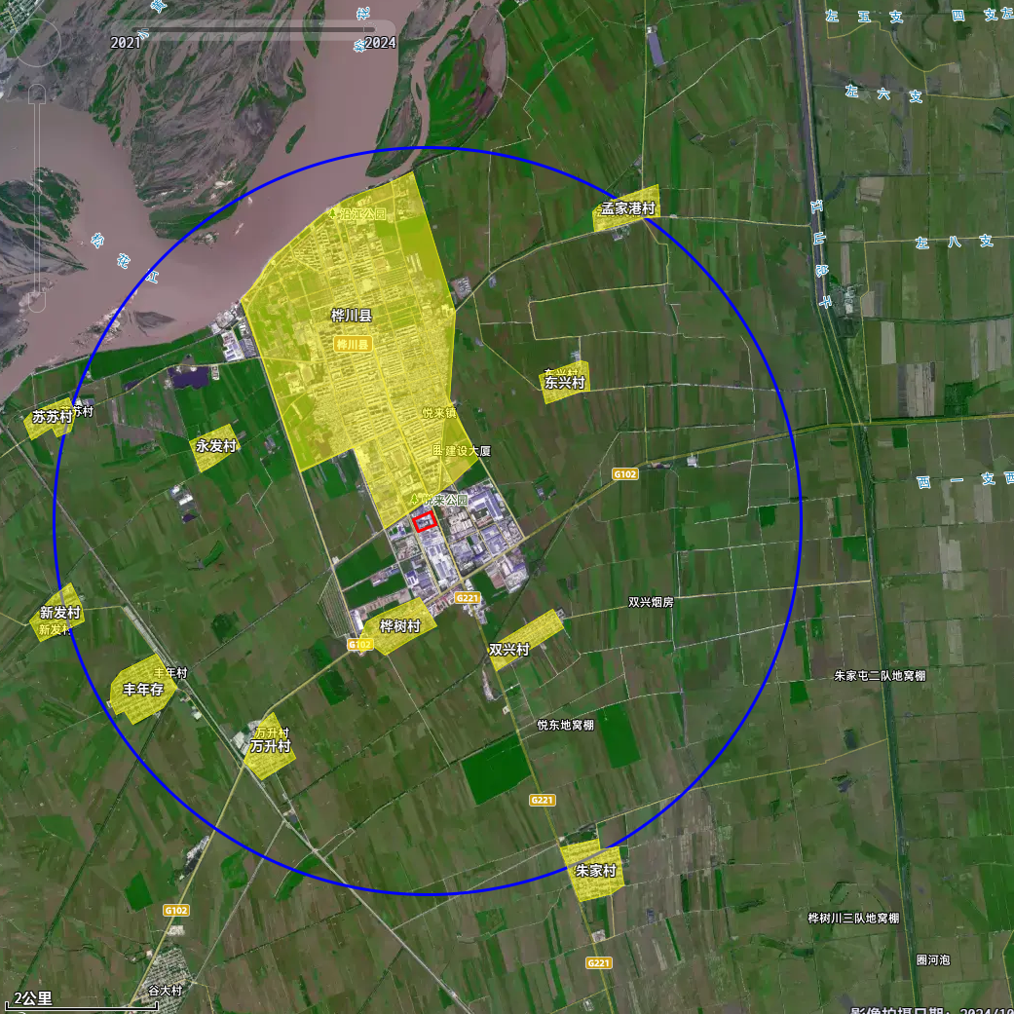
图 例

本项目厂址范围
环境风险保护范围
环境风险保护目标

图2-1 环境敏感目标区位分布图

3环境风险潜势初判

3.1环境风险潜势划分
建设项目环境风险潜势划分为Ⅰ、Ⅱ、Ⅲ、Ⅳ/Ⅳ⁺。
根据建设项目涉及的物质及工艺系统危险性和所在地的环境敏感程度，结合事故情形下环境影响途径，对建设潜在的环境危害程度进行概化，按照表3-1确定环境风险潜势。
表3-1 建设项目环境风险潜势划分
环境敏感程度（E） | 危险物质及工艺系统危险性（P）
环境敏感程度（E） | 极高危害（P1） | 高度危害（P2） | 中度危害（P3） | 轻度危害（P4）
环境高度敏感区（E1） | Ⅳ⁺ | Ⅳ | Ⅲ | Ⅲ
环境中度敏感区（E2） | Ⅳ | Ⅲ | Ⅲ | Ⅱ
环境低度敏感区（E3） | Ⅲ | Ⅲ | Ⅱ | Ⅰ
注：Ⅳ⁺为极高环境风险

3.2 P的分级确定

3.2.1危险物质数量与临界量比值（Q）
按下式计算物质总量与其临界量比值（Q）。
式中：q₁、q₂、q_{n}——每种危险物质的最大存在总量，t；
Q₁、Q₂、Q_{n}——每种危险物质的临界量，t。
当Q<1时，该项目环境风险潜势为I。
当Q≥1时，将Q值划分为：（1）1≤Q＜10；（2）10≤Q＜100；（3）Q≥100。
根据项目调查，按照项目的工艺流程和平面布置功能区划结合物质危险性识别可知，建设项目涉及的危险物质主要分布在罐区。
表3-2 危险物质分布数量与临界量比值
序号 | 危险物质 | CAS 号 | 临界量Qi（t） | 最大存在量qi（t） | Q=Σqn/Qn | 备注
1 | 正己烷 | 110-54-3 | 10 | 70 | 7.0
2 | 磷酸 | 7664-38-2 | 10 | 1.2 | 0.12
3 | 氢氧化钠 | / | 50 | 0.9 | 0.018
4 | 油类物质 | / | 2500 | 0.1 | 0.00004
合计 |  |  |  |  | 7.13804
根据以上分析，本项目Q=7.13804，1<Q<10。

3.2.2行业及生产工艺（M）
根据项目所属行业及生产工艺特点，按照《建设项目环境风险评价技术导则》（HJ169-2018）附录C中表C.1确定M值，具体评估取值情况见表8。将M划分为M>20；10<M≤20；5<M≤10；M=5，分别以M1、M2、M3、M4表示。
表3-3 行业及生产工艺（M）
行业 | 评估依据 | 分值
石化、化工、医药、轻工、化纤、有色冶炼等 | 涉及光气及光气化工艺、电解工艺（氯碱）、氯化工艺、硝化工艺、合成氨工艺、裂解（裂化）工艺、氟化工艺、加氢工艺、重氮化工艺、氧化工艺、过氧化工艺、胺基化工艺、磺化工艺、聚合工艺、烷基化工艺、新型煤化工工艺、电石生产工艺、偶氮化工艺 | 10/套
石化、化工、医药、轻工、化纤、有色冶炼等 | 无机酸制酸工艺、焦化工艺 | 5/套
石化、化工、医药、轻工、化纤、有色冶炼等 | 其他高温或高压，且涉及危险物质的工艺过程ª、危险物质贮存罐区 | 5/套（罐区）
管道、港口/码头等 | 涉及危险物质管道运输项目、港口/码头等 | 10
石油天然气 | 石油、天然气、页岩气开采（含净化），气库（不含加气站的气库），油库（不含加气站的油库）、油气管线^{b}（不含城镇燃气管线） | 10
其他 | 涉及危险物质使用、贮存的项目 | 5
ª高温指工艺温度≥300℃，高压指压力容器的设计压力（P）≥10.0MPa；
^{b}长输管道运输项目应按站场、管线分段进行评价。
本项目M值确定表见表3-4。
表3-4 本项目M值确定表
序号 | 工艺单元名称 | 生产工艺 | 数量/套 | M分值
1 | / | 涉及危险物质使用、贮存的项目 | 1 | 5
项目M值∑ |  |  |  | 5
本项目M得分为5分，属于M=5，确定本项目行业及生产工艺（M）类别为M4。

3.2.3危险物质及工艺系统危险性（P）分级
根据危险物质数量与临界量比值（Q）和行业及生产工艺（M），按照表3-5确定危险物质及工艺系统危险性（P）。
表3-5 危险物质及工艺系统危险性等级判断（P）
危险物质数量与临界量比值（Q） | 行业及生产工艺（M）
危险物质数量与临界量比值（Q） | M1 | M2 | M3 | M4
Q≥100 | P1 | P1 | P2 | P3
10≤Q＜100 | P1 | P2 | P3 | P4
1≤Q＜10 | P2 | P3 | P4 | P4
根据表3-5确定本项目危险物质及工艺系统危险性（P）为P4。

3.3 E的分级确定

3.3.1大气环境
大气环境敏感程度分级见表3-6。
表3-6 大气环境敏感程度分级
分级 | 大气环境敏感性
E1 | 周边5km范围内居住区、医疗卫生、文化教育、科研、行政办公等机构人口总数大于5万人，或其他需要特殊保护区域；或周边500m范围内人口总数大于1000人；油气、化学品输送管线管段周边200m范围内，每千米管段人口数大于200人
E2 | 周边5km范围内居住区、医疗卫生、文化教育、科研、行政办公等机构人口总数大于1万人小于5万人；或周边500m范围内人口总数大于500人，小于1000人；油气、化学品输送管线管段周边200m范围内，每千米管段人口数大于100人，小于200人
E3 | 周边5km范围内居住区、医疗卫生、文化教育、科研、行政办公等机构人口总数小于1万人；或周边500m范围内人口总数小于500人；油气、化学品输送管线管段周边200m范围内，每千米管段人口数小于100人
本项目周边5km范围内涵盖了桦川县及桦川县下属村屯居民，根据现场实地踏查并结合近期卫星遥感图像进行统计，本项目周边5km范围内居住区、医疗卫生、文化教育、科研、行政办公等机构人口总数大于50000人；
综上，确定本项目大气环境敏感程度为E1。

3.3.2地表水环境
（1）地表水功能敏感性分区
地表水功能敏感性分区见表3-7。
表3-7 地表水功能敏感性分区
敏感性 | 地表水环境敏感特征
敏感F1 | 排入点进入地表水水域环境功能为Ⅱ类及以上，或海水水质分类第一类；  或以发生事故时，危险物质泄漏到水体的排放点算起，排放进入受纳河流最大流速时，24小时流经范围内涉跨国界的
较敏感F2 | 排入点进入地表水水域环境功能为Ⅲ类，或海水水质分类第二类；  或以发生事故时，危险物质泄漏到水体的排放点算起，排放进入受纳河流最大流速时，24小时流经范围内涉跨省界的
低敏感F3 | 上述地区之外的其他地区
正常工况下，建设项目废水依托桦川县污水处理厂处理后外排；评价区域内距建设项目厂区最近的水体为松花江，根据《全国重要江河湖泊水功能区划（2011-2030年）》，本工程所在区域地表水体为松花江（中和村—福合村断面），断面为《地表水环境质量标准》（GB3838-2002）Ⅲ类水体。
综上，确定本项目地表水功能敏感性为F3。
（2）地表水环境敏感目标分级
地表水环境敏感目标分级见表3-8。
表3-8 地表水环境敏感目标分级
分级 | 地表水环境敏感目标
S1 | 发生事故时，危险物质泄漏到内陆水体的排放点下游（顺水流向）10km范围内、近岸海域一个潮周期水质点可能到达的最大水凝距离的两倍范围内，有如下一类或多类环境风险受体：集中式地表水饮用水水源保护区（包括一级保护区、二级保护区及准保护区）；农村及分散式饮用水水源保护区；自然保护区；重要湿地；珍稀濒危野生动植物天然集中分布区；重要水生生物的自然产卵场及索饵场、越冬场和洄游通道；世界文化和自然遗产地；红树林、珊瑚礁等滨海湿地生态系统；珍稀、濒危海洋生物的天然集中分布区；海洋特别保护区；海上自然保护区；盐场保护区；海水浴场；海洋自然历史遗迹；风景名胜区；或其他特殊重要保护区域
S2 | 发生事故时，危险物质泄漏到内陆水体的排放点下游（顺水流向）10km范围内、近岸海域一个潮周期水质点可能到达的最大水凝距离的两倍范围内，有如下一类或多类环境风险受体：水产养殖区；天然渔场；森林公园；地质公园；滨海风景游览区；具有重要经济价值的海洋生物生存区域
S3 | 排放点下游（顺水流向）10km范围内、近岸海域一个潮周期水质点可能到达的最大水凝距离的两倍范围内无上述类型1和类型2包括的敏感保护目标
本项目运营期发生事故时，危险物质泄漏到内陆水体的排放点下游（顺水流向）10km范围内无上述类型1和类型2包括的敏感保护目标。
由此判定，评价区域地表水环境敏感目标分级为S3。
（3）地表水环境敏感程度分级
本项目地表水环境敏感程度分级见表3-9。
表3-9 地表水环境敏感程度分级
环境敏感目标 | 地表水功能敏感性
环境敏感目标 | F1 | F2 | F3
S1 | E1 | E1 | E2
S2 | E1 | E2 | E3
S3 | E1 | E2 | E3
综上，确定本项目地表水环境敏感程度为E3。

3.3.3地下水环境
（1）地下水功能敏感性分区
本项目地下水功能敏感性分区见表3-10。
表3-10 地下水功能敏感性分区
敏感性 | 地下水环境敏感特征
敏感G1 | 集中式饮用水水源（包括已建成的在用、备用、应急水源，在建和规划的饮用水水源）准保护区；除集中式饮用水水源以外的国家或地方政府设定的与地下水环境相关的其他保护区，如热水、矿泉水、温泉等特殊地下水资源保护区
较敏感G2 | 集中式饮用水水源（包括已建成的在用、备用、应急水源，在建和规划的饮用水水源）准保护区以外的补给径流区；未划定准保护区的集中式饮用水水源，其保护区以外的补给径流区；分散式饮用水水源地；特殊地下水资源（如热水、矿泉水、温泉等）保护区以外的分布区等其他未列入上述敏感分级的环境敏感区ª
不敏感G3 | 上述地区之外的其他地区
ª“环境敏感区”是指《建设项目环境影响评价分类管理名录》中所界定的涉及地下水的环境敏感区。
本项目所在区域地下水敏感性属于敏感、较敏感以外的其他地区，为不敏感。由此判定，本项目所在区域地下水功能敏感性分区属于“不敏感G3”区。
（2）包气带防污性能分级
包气带防污性能分级见表3-11。
表3-11 天包气带防污性能分级
分级 | 包气带岩土的渗透性能
D3 | 岩（土）层单层厚度Mb≥1.0m，渗透系数K≤1×10⁻⁶cm/s，且分布连续、稳定。
D2 | 岩（土）层单层厚度0.5m≤Mb＜1.0m，渗透系数K≤1×10⁻⁶cm/s，且分布连续、稳定。  岩（土）层单层厚度Mb≥1.0m，渗透系数1×10⁻⁶＜K≤1×10⁻⁴cm/s，且分布连续、稳定。
D1 | 岩（土）层不满足上述“D2”和“D3”条件。
根据评价区水文地质条件，本项目位于松花江高漫滩第四系全新统细、中、粗砂含砾石层潜水，含水层上覆2m左右厚的粉质粘土。根据粉质黏土渗透系数的经验值下限，粉质粘土渗透系数下限为1.20×10⁻⁶cm/s。所以判定本项目天然包气带防污性能为“D2”。
（3）地下水环境敏感程度分级
本项目地下水环境敏感程度分级见表3-12。
表3-12 地下水环境敏感程度分级
包气带防污性能 | 地下水功能敏感性
包气带防污性能 | G1 | G2 | G3
D1 | E1 | E1 | E2
D2 | E1 | E2 | E3
D3 | E1 | E2 | E3
综上，确定本项目地下水环境敏感程度分级为E3。

3.3.4本项目E的分级确定结果
综上，本项目大气环境敏感程度分级为E1，地表水敏感程度分级为E3，地下水敏感程度分级为E3。

3.4建设项目环境风险潜势判断
根据上述分析结果，根据《建设项目环境风险评价技术导则》（HJ169-2018）中6.4可知建设项目环境风险潜势综合等级取各要素等级的相对高值，结合建设项目环境风险潜势划分表可知，本项目环境风险潜势综合等级为Ⅲ级。其中大气环境风险潜势判定为Ⅲ级；地表水环境风险潜势判定为I级；地下水环境风险潜势判定为I级。本项目各要素及综合环境风险潜势等级确定表见表3-13。
表3-13 各要素及综合环境风险潜势等级确定表
要素名称 | P值 | E值 | 环境风险潜势 | 评价等级
大气环境 | P4 | E1 | Ⅲ | 二级
地表水环境 | P4 | E3 | I | 简单分析
地下水环境 | P4 | E3 | I | 简单分析
综合 |  |  | Ⅲ | 二级

4风险识别

4.1物质危险性识别
物质危险性识别范围包括：主要原辅材料、燃料、中间产品、副产品、最终产品、污染物、火灾和爆炸伴生/次生物等。按照《建设项目环境风险评价技术导则》（HJ169-2018）附录中附录B和《危险化学品重大危险源辨识》（GB18218-2018），本项目主要风险物质为正己烷、磷酸、氢氧化钠、废机油。

4.2生产系统危险性识别
生产系统危险性识别范围包括：主要生产装置、储运设施、公用工程和辅助生产设施，以及环境保护设施等。
按工艺流程和平面布置功能区划，结合物质危险性识别，本项目危险单元划分情况见表4-1。危险单元分布图见图4-1。
表4-1 本项目危险单元划分情况表
序号 | 危险单元 | 相关生产系统 |  | 危险物质最大存在量
序号 | 危险单元 | 构筑物名称 | 涉及的设施 | 危险物质 | 最大存在量/t
1 | 储运设施单元 | 溶剂储罐区 | 正己烷储罐 | 正己烷 | 32
2 | 生产设施单元 | 浸出车间 | 生产设备和管道 | 正己烷 | 10
3 | 生产设施单元 | 精炼车间 | 药品存储区域 | 磷酸 | 1.2
 |  |  |  | 氢氧化钠 | 0.9
4 | 储运设施单元 | 危险废物贮存库 | 危险废物贮存库 | 废机油 | 0.1
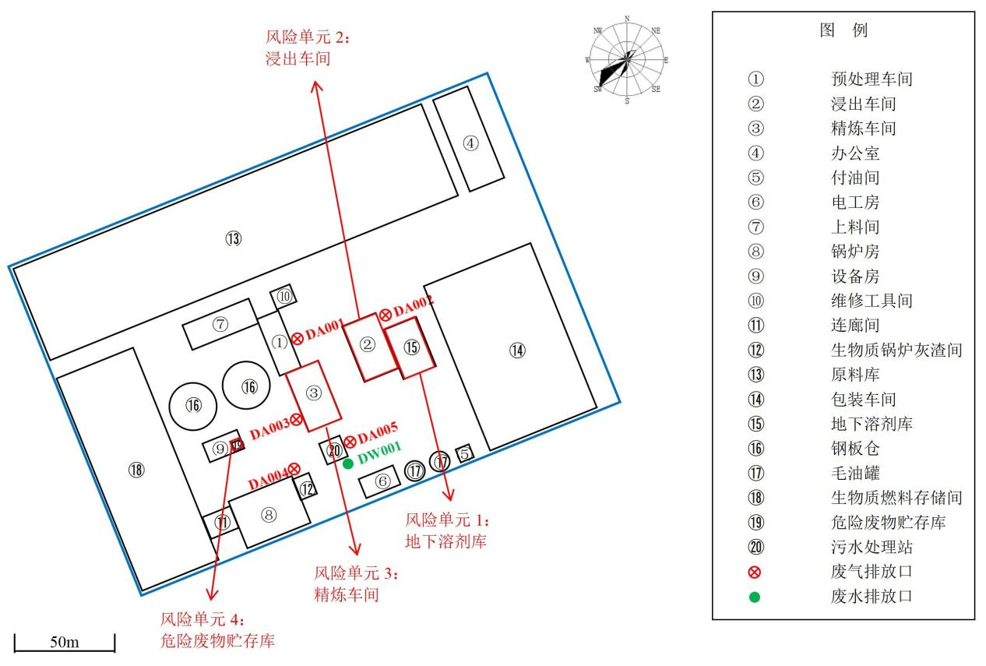
图4-1危险单元分布图
通过对本项目的生产设备和工艺分析，结合国内其他企业发生事故的情况，分析本项目主要的事故风险如下：
表4-2 生产装置及环保设施风险识别
生产装置 | 危险性分析
泵类设备 | 泵选型不当或使用介质不当，或泵的密封不良会导致物料泄漏，会造成火灾、灼烫、中毒等事故的发生。
压力管道 | （1）若压力管道选材不当、焊接质量差超温超压运行，可导致管道破裂、高温介质、易燃物料、有毒物料的泄漏导致灼烫、火灾、爆炸等事故的发生。  （2）若压力管道的膨胀节、阀门、法兰安装不当、支架不牢靠，受力不均可导致管道破裂而引起事故的发生。  （3）若压力管道上未安装有效安全阀、温度计、压力表，减压阀等安全附件或安全附件失效会导致管道超温超压运行进而导致事故的发生。
电气设备 | （1）生产装置中的电气设备，若触电保护、漏电保护、绝缘、电气隔离、屏保失效会引起触电事故的发生；短路保护、过载保护失效会引起电气火灾事故的发生。变压器部分主要危险是：发生短路时电流可能超过正常时的数十倍，致使电线、电器温度急剧上升，远远超过允许值，而且常伴有短路电弧发生，易造成火灾。线路、变压器超载运行将导致其绝缘材料过热和变压器油起火。  （2）爆炸和火灾危险环境的电气设施未采取防爆措施或不能做到整体防爆，可燃气体与空气形成爆炸性混合物接触电气火花极易发生火灾、爆炸事故。  （3）本项目生产过程的易燃物料输送管道、泄爆管等若未采取防静电措施或防静电措施不可靠，可能因静电积聚导致火灾、爆炸事故的发生。  （4）本项目若不采取防雷击措施可因雷击导致火灾爆炸事故的发生。
工艺管道 | （1）生产装置的管道及其相应的连接件法兰、阀门、垫片等会因泄漏导致火灾、爆炸、中毒、灼烫、腐蚀等事故的发生。  （2）输送易燃物料的管道未采取防静电措施，会因静电导致火灾、爆炸事故的发生。
自动控制 | （1）自动控制系统的传感器、执行元件选型不当或不符合环境要求，如腐蚀、潮湿、高温、粉尘等，可能影响传感器、执行元件等的敏感度及精确度，在控制工艺参数的过程中就会出现偏差。自动控制系统设备安装不按照说明书有序进行，可能造成部件安装错误，使自动控制系统无法运行，严重影响生产过程安全。自动控制参数设置如果不根据实际工艺过程、不跟有经验的工程师研究沟通，那么设定的参数可能不能真实反映工艺过程控制点情况，轻则产品质量不合格，重则发生火灾、爆炸事故，甚至人员伤亡。自控系统若不设置安全联锁或设置的温度、压力等安全联锁无效，当发生超温、超压或可燃、有毒气体泄漏时，自动控制系统虽能检测但无法在第一时间通过报警方式通知现场作业人员，时间延误可能造成火灾、爆炸事故甚至人员伤亡事故。  （2）自动控制系统操作人员有章不循、责任心不强、安全意识淡薄、业务素质不高，容易引起误操作，产生火灾、爆炸、中毒等事故。操作人员若不熟悉工艺，对工艺涉及的物料特性不了解，则对突发状况无法应对，对工艺参数的调节不能使工艺状况恢复正常，若工艺参数调节有误，甚至引起火灾、爆炸等重大事故。若自动控制系统操作人员不熟知异常状态下应急响应程序、未积极参与应急救援演练、不及时总结演练中出现的问题等情况，在车间出现异常情况时便不知如何处理现场，不会使用报警体系及灭火设施，进而发生火灾、爆炸等事故，甚至出现人员伤亡。  （3）电源不稳定，或突然中断，引起系统故障。统更换配件，因配件厂家的不同，其工作原理有可能不一致，更换后如不重新检测，有可能使检测数据飘移，可造成系统失误。供电线缆处于振动、高温，低温环境中，传感数据可能会发生波动。因紧急停车或突然信号中断，可能会发生死机，而引发事故。系统编程人员或工艺技术人员，对接误差，使系统运行程序不能完全符合工艺要求。  （4）系统对控制点所采数据，设定值范围不当或偏差大，而使控制失误。系统某个传感器或显示仪表故障，数据不准确，由人工经验配合维护，系统继续运行，这种现象必须尽快处理，否则操作人员极易发生错误判断，而引发事故。  （5）控制系统用气短缺导致自动控制失败；控制系统用气未净化使仪器仪表积垢，造成系统数据漂移，发生危险
表4-3 储运系统风险识别
类别 |  |  | 危险性分析
储运系统 | 正己烷储罐区 | 正己烷储罐 | （1）由于储罐的焊缝经风、雨的长期侵蚀、锈蚀、腐蚀等原因造成罐体焊缝泄漏，产生大量有毒气体对作业人员和环境带来危害。  （2）输送易燃液体管道连接法兰、阀门等由于焊接缺陷或安装质量不符合规范要求，而造成泄漏。  （3）由于灌装时接头脱落，管道连接处及垫片破损而造成物料泄漏。  （4）由于输送泵轴封磨损而造成易燃物体泄漏。  （5）罐区管理不善，未经常检查、巡查，未及时发现隐患有引发事故的危险。  （6）暴雨等自然危害不仅对储罐区的设备、设施会造成破坏，还会引起二次事故。
储运系统 | 物料  输送  设施 | 本项目中的危险化学品在管道输送过程中有泄漏甚至发生火灾、爆炸事故的危险性 | （1）泵或管道系统由于超压运转、泵体、轴封不好、旁通阀、安全阀、润滑系统缺陷、操作失误，会造成危险化学品泄漏。  （2）管道破裂、法兰、阀门密封不好、焊接缺陷，会造成危险化学品的泄漏。  （3）管道、管件、阀门和紧固件严重腐蚀、变形、移位和破裂均可发生危险化学品的泄漏。  （4）物体打击、重物碰撞、车辆撞击也可能导致管道、阀门、法兰损坏造成泄漏被引燃。
表4-4 建设项目环境风险识别表
序号 | 危险单元 | 风险源 | 存在危险物质 | 环境风险类型 | 环境影响途径 | 可能受影响的环境敏感目标
1 | 罐区 | 储罐 | 正己烷 | 泄漏 | 大气 | 周围企业办公生活区
2 | 装置区 | 输送管道、反应装置、计量槽和中间贮槽等 | 正己烷 | 泄漏 | 大气 | 周围企业办公生活区
综上，本项目重点风险源为储运设施单元正己烷储罐泄漏，以及火灾、爆炸等引发的伴生/次生污染物排放。

4.3释放环境风险物质的扩散途径分析
4.3.1物料泄漏事故环境影响分析
本项目正己烷储罐泄漏，导致有害气体扩散至大气环境。若物料不慎进入水体会造成水环境污染。本项目在物料存储区均进行重点防渗，本项目距离地表水体较远，发生泄漏基本不会影响地表水及地下水。
4.3.2火灾爆炸事故次生的大气污染扩散影响
火灾爆炸事故中热辐射、冲击波和抛射物等直接危害属于安全事故范畴，其对环境的影响范围一般不超出厂界；而未燃烧的危险物质在高温下迅速挥发释放至大气及燃烧物质燃烧过程中产生的伴生/次生物质属于环境风险分析对象，其污染属于环境事故范畴，往往会造成厂界外的环境影响。
危险化学品火灾爆炸事故中产生的烟气是物质在燃烧过程分解产生的气态、液态、固态物质与空气的混合物，烟气对人体的危害主要是燃烧产生的有毒有害气体所引起的窒息和对人体器官造成的毒害作用，可见火灾爆炸事故不可避免地造成大气污染。
在发生火灾爆炸事故情况下，各装置及储运系统主要气态伴生/次生危害物质为物质燃烧、不完全燃烧所产生的CO、SO₂及黑烟、飞灰等颗粒物。
CO危险特性：一种易燃易爆气体。与空气混合能形成爆炸性混合物，遇明火、高热能引起燃烧爆炸。健康危害：一氧化碳在血中与血红蛋白结合而造成组织缺氧。急性中毒：轻度中毒者出现头痛、耳鸣、心悸、呕吐、无力，血液碳氧血红蛋白浓度可高于10%；中度中毒者除上述症状外，还有皮肤粘膜呈樱红色、脉快、烦躁、步态不稳、浅至中度昏迷，血液碳氧血红蛋白浓度可高于30%；重度患者深度昏迷、瞳孔缩小、肌张力增强、频繁抽搐、大小便失禁、休克、严重心肌损害等，血液碳氧血红蛋白可高于50%。慢性影响：能否造成慢性中毒及对心血管影响无定论。环境危害：对大气可造成污染。
事故主要液态伴生/次生危害物质为泄漏的物料及火灾爆炸事故扑救中产生的消防废水。
根据原料与产品的识别，本项目原料及产品均不是易燃易爆化学品。
4.3.3 火灾爆炸事故、物料泄漏事故衍生水环境影响分析
火灾爆炸事故除产生大气污染外，还会伴生液体的废物料、消防废水，消防废水会携带一定量的有害物质，若随污水管网进入附近地表水体或渗入地下水，可能会造成地表水和地下水的污染。本项目在物料存储区均进行重点防渗，本项目距离地表水体较远，发生泄漏基本不会影响地表水及地下水。

5风险事故情形分析

5.1风险事故情形设定
（1）本项目主要环境风险潜在事故
本项目各装置组成主要由储罐、反应罐、管道、管件、输送设备等组成，物料输送均采用泵输送，因此，生产设备、管道、设施、装置的缺陷，设计失误，自动控制失效，工艺参数失控，操作失误，安全设施缺少、腐蚀等，有可能发生泄漏事故。
因此，本次环境风险评价和管理的主要研究对象是：有毒物泄漏，如有毒气体、液体的释放等，以及可以产生多米诺效应的重大事件产生的环境影响。
（2）事故连锁效应和重叠继发事故
事故连锁效应是指一个设备或储罐发生火灾、爆炸等事故，因火灾热辐射、爆炸冲击波以及管道连接等因素，导致邻近的或上下游的设备、储罐发生火灾、爆炸等事故的效应。
事故重叠是指某一设备或仓储设备火灾、爆炸和泄漏事故同时发生或相继发生。根据统计资料表明，石化行业的重大安全事故多为事故重叠，究其原因主要为管线或设备破损导致易燃易爆危险性物质大量泄漏，或自燃、或遇明火点燃而形成火灾爆炸事故，而火灾爆炸本身又可能造成更多危险性物质的泄漏。火灾爆炸的最大可信事故即属于事故重叠。
本项目应高度重视的危险区域为储罐区，其次为生产区。
本项目风险事故情形设定情况见表5-1。
表5-1 本项目风险事故情形设定情况一览表
序号 | 环境风险类型 | 风险源 | 危险单元 | 危险物质 | 环境影响途径
1 | 泄露 | 正己烷储罐 | 储运设施单元 | 正己烷 | 蒸发进入环境空气；与消防水混合后渗入地表水、地下水
2 | 火灾、爆炸 | 正己烷储罐 | 储运设施单元 | 正己烷 | 在燃烧过程中产生的伴生/次生污染物进入环境空气；与消防水混合后渗入地表水、地下水

5.2源项分析

5.2.1事故源项的确定
最大可信事故所造成的危害在所有预测的事故中最严重，并且发生该事故的概率不为零。在上述风险识别、分析和事故预测的基础上，项目的最大可信事故设定为：①设备故障、操作不当，生产过程中参数控制不当化学品物质向外泄漏；②废气处理设施发生故障。
根据近年工业事故统计，死亡人数占较大比例的前两位事故依次是火灾爆炸和中毒窒息，表明火灾爆炸和中毒事故是工业中出现概率较高的严重事故。按照《建设项目环境风险评价技术导则》中的定义，最大可信事故指：在所有预测的概率不为零的事故中，对环境（或健康）危害最严重的重大事故。
本项目反应容器泄漏、阀门泄漏及管道破裂等事故的发生概率均不为零。当贮存单元储罐发生泄漏事故时，物料直接以气态进入大气，对环境影响较大。
项目导致环境风险的主要危险物质包括正己烷等。易发生泄漏的设备主要有管道、接头、阀门、各类储罐等。本项目涉及的危险化学品中，储存量与临界量比值之和大于1，构成重大危险源。
本项目最大可信事故的设定如下：
正己烷储罐、阀门、管线发生泄漏，泄漏有害气体污染大气环境。
经过上述分析，并结合相应物料的毒理特性可知，储罐区及工艺装置泄漏事故等都将对周围环境产生较大影响。因此，结合事故发生概率，将本项目最大可信事故汇总于下表。
表5-2 最大可信事故设定
序号 | 风险类型 | 风险部位 | 主要风险物质 | 事故成因 | 事故统计概率
1 | 泄漏 | 正己烷储罐 | 正己烷 | 腐蚀、人为因素 | 1.00×10⁻⁶
1 | 泄漏 | 阀门 | 正己烷 | 操作不当、腐蚀 | 1.00×10⁻⁴
1 | 泄漏 | 管线 | 正己烷 | 操作不当、腐蚀 | 1.00×10⁻⁶
1 | 泄漏 | 泵连接管泄漏 | 正己烷 | 操作不当、腐蚀 | 5.00×10⁻⁴
事故源项设定原则如下：
（1）由于项目优化调整初步设计资料已提供了装置中各类物料的流量、压力、温度等具体数据，因此本次风险评价事故源项分析中，装置各类管线有毒有害物质泄漏量首先依据初步设计中相关参数确定；
（2）储运系统罐区物料泄漏，则采用风险导推荐方法计算其液体泄漏速率和泄漏液体蒸发量等参数；
（3）物质泄漏时间考虑，在有正常控制措施条件下，设置紧急隔离系统单元，泄漏时间可设定为10min；
（4）泄漏物质形成的液池面积以不超过泄漏单元的围堰（堤）内面积计。
本次评价对正己烷泄漏事故对地表水影响等进行分析；对以下最大可信事故进行风险预测。
5.2.2正己烷泄漏源项分析
（1）储罐泄漏
项目厂区设2个60m³正己烷储存罐、发生泄漏后的液体将在围堰内形成液池，并向空气中蒸发。假定最大可信事故为正己烷储存罐发生破裂造成液体泄漏，破裂孔径为10mm，罐内正己烷泄漏后，安全系统报警。根据《建设项目环境风险评价技术导则》（HJ 169-2018）中8.2.2.1 物质泄漏量的计算“泄漏时间应结合建设项目探测和隔离系统的设计原则确定。一般情况下，设置紧急隔离系统的单元，泄漏时间可设定为 10 min；未设置紧急隔离系统的单元，泄漏时间可设定为 30 min。”本项目正己烷储罐区设置紧急隔离系统，操作人员在10min内使正己烷泄漏得到制止，并采取有效的收集措施，将围堰内正己烷泵入正己烷储罐内。
①泄漏速率
正己烷泄漏为液体泄漏，泄漏量按照《建设项目环境风险评价技术导则》（HJ169-2018）推荐的公式进行，计算公式如下：
式中：QL——液体泄漏速度，kg/s；
Cd——液体泄漏系数，取0.65；
A——裂口面积，m²（取7.85×10⁻⁵m²）；
P——容器内介质压力，取环境压力P₀；
P0——环境压力，Pa；
g——重力加速度，9.81m/s²；
h——裂口之上液位高度，m（正己烷储存槽取1m）；
ρ——泄漏液体密度，kg/m³。（正己烷取660kg/m³）
表5-3 液体泄漏系数（Cd）
雷诺数 Re | 裂口形状
雷诺数 Re | 圆形（多边形） | 三角形 | 长方形
>100 | 0.65 | 0.60 | 0.55
≤100 | 0.50 | 0.45 | 0.40
表5-4 正己烷发生泄漏事故时泄漏物源强
发生事故装置 | 事故类型 | 泄漏速率 | 持续时间 | 泄漏总量 | 泄漏高度
正己烷 | 泄漏 | 0.150kg/s | 10min | 90kg | 1m
根据计算，正己烷泄漏速率为0.150kg/s。
②泄漏液体蒸发量
泄漏液体的蒸发分为闪蒸蒸发、热量蒸发和质量蒸发三种，其蒸发总量为这三种蒸发之和。由于正己烷常压下沸点为69℃，而本项目正己烷贮存罐储存温度和环境温度均不高于40℃，当液体泄漏时不发生闪蒸和热量蒸发，因此本次环境风险仅考虑质量蒸发量。
采用以下公式计算正己烷的挥发量：
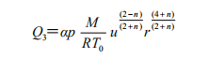
式中：Q₃——质量蒸发速度，kg/s；
a，n——大气稳定度系数（按F稳定度计算，稳定时a＝5.285×10⁻³，n＝0.3）；
p——液体表面蒸气压，Pa；（25℃时，p＝12.6kpa）
R——气体常数，J/mol.K；（取值为8.314）
T0——环境温度，K；（取值为298）
r——液池半径，m；（取4.4m）
u——风速，m/s（取1.5m/s）；
M——液体摩尔质量，kg/mol （取 0.0862）。
根据以上公式计算出本项目F稳定度下正己烷储罐泄漏时正己烷的排放率见下表。
表5-5 液池蒸发模式参数
稳定度条件 | n | a
不稳定（A，B） | 0.2 | 3.846×10⁻³
中性（D） | 0.25 | 4.685×10⁻³
稳定（E，F） | 0.3 | 5.285×10⁻³
表5-6 质量蒸发计算结果（单位：kg/s）
风 速 | 正己烷
风 速 | B | D | E | F
小风（1.5m/s） | — | — | — | 0.047
泄漏后，液态物料部分蒸发进入大气，其余仍以液态形式存在，存在于围堰中待收容处理。
（2）泵连接管泄漏
项目厂区设2个60m³正己烷储存罐，假定正己烷输送泵连接管泄漏，泄漏孔径为10mm圆形裂口，其泄漏容易被发现，一旦发生泄漏可立即采取紧急措施，关闭阀门，泄漏时间按照10min计。
液体泄漏速度QL用伯努利方程计算：
式中：
QL——液体泄漏速度，kg/s；
Cd——液体泄漏系数，此值常用。
A——裂口面积，m²；
P——容器内介质压力，Pa；
P0——环境压力，Pa；
g ——重力加速度。
h ——裂口之上液位高度，m。
表5-7 液体泄漏量计算参数
符号 | 含义 | 单位 | 数值
符号 | 含义 | 单位 | 正己烷
Cd | 液体泄漏系数 | 无量纲 | 0.65
A | 裂口面积（圆形） | m² | 0.000314
ρ | 泄漏液体密度 | g/cm³ | 0.66
P | 容器内介质压力 | atm | 1
P0 | 环境压力 | atm | 1
G | 重力加速度 | m/s² | 9.81
h | 裂口之上液位高度 | m | 0.01
Q | 液体泄漏速度 | kg/s | 0.060
T | 泄漏时间 | s | 600
 | 泄漏量 | t | 0.036
正己烷泵连接管泄漏时间取10min，经计算，其泄漏速率为0.06kg/s，泄漏量为0.036t。泄漏后，液态物料少部分蒸发进入大气，其余仍以液态形式存在，收集于围堰中待收容处理。由计算结果可知，泵连接管泄漏与储罐泄漏相比源强较小。

5.2.3火灾、爆炸后产生次生污染物分析
正己烷发生火灾、爆炸引起的伴生/次生污染物排放：首先通过放出辐射热影响周围环境，其次是伴随释放的大量烃类、CO 等污染物会对环境空气和人群健康、造成不利影响。

5.3同类项目典型事故统计分析
（1）2007年9月7日下午17时50分左右，某燃气技术开发有限公司，城东门站搬迁工程新建天然气门]站调压区工艺管道，自检气密试验过程中发生一起工艺管道燃爆事故，造成2死1伤。
事故主要原因是工艺管道在试压过程中违章使用氧气试气密，且阀门内存有油脂和管道内存有焊渣、颗粒状物是导致发生爆炸的根本原因。从事故后掌握的情况进行分析推断，事故的发生过程是由于管道内部在富氧、纯氧状态下遇到激发能量后，引起激烈的化学反应（燃烧），在温度的影响下，管道内的气体迅速膨胀和管道材质机械性能的下降致使管道燃爆。燃爆后大量氧气喷出，反应释放出大量热能，喷射火喷射的高温致使钢管熔化、燃烧反应更加激烈，导致大面积管线、阀门烧毁和人员伤亡。
（2）2011年2月8日晚7时07分，江苏徐州市二环西路北首沈场立交桥西南侧的加气站储气罐发生泄漏引发大火。徐州消防支队先后出动15辆消防车、80余名官兵赶往现场处置火情。8日晚7时50分，20余米高的火势被控制。
9日15时50左右，大火现场依然看到硕大的储气罐还不时冒起一人多高的火苗，加气站周围沿铜沛路口、二环北路口、黄河北路口等地方依然拉着警戒线，数辆消防车停在火场附近，数十名消防救援人员仍然在紧张地降温灭火。直到16时30分左右，气罐周围不时冒起的零星火苗被消防队员成功扑灭，排除了隐患。
事故主要原因是：1、燃烧区域集中在LNG贮罐底部的阀门管道区域；2、大火从8日19时07分开始，9日16时30分扑灭，历时21小时20分钟，最高火焰高度达到20余米。分析：在LNG贮罐区域着火应有两个条件，一是泄漏，二是点火源，从现场情况可知，失火前，贮罐底部区域出现LNG泄漏，但是没有天然气泄漏报警。因贮罐底部区域内不存在明火及非防爆电器，所以点火源可能是外来的火种，当时正值正月初六，居民燃放的烟花爆竹是可能的外来火种。外来火种点燃了贮罐底部泄漏的天然气，引发大火。

6环境风险影响分析

6.1大气环境风险影响分析

6.1.1风险识别
根据导则规定，风险识别包括物质危险性识别、生产系统危险性识别、危险物质向环境转移的途径识别等。
表6-1 本项目环境风险识别表
序号 | 危险单元 | 风险源 | 主要危险物质 | 环境风险类型 | 环境影响途径 | 可能受影响的环境敏感目标 | 备注
1 | 正己烷储罐区 | 正己烷储罐 | 正己烷 | 危险物质泄漏 | 大气 | 居民区 | -
根据《建设项目环境风险评价技术导则》附录E泄漏频率表，确定正己烷储罐泄漏孔径为10mm孔径的事故概率为1.00×10⁻⁴/年。因事故触发因素具有不确定性，因此事故情形的设定并不能包含全部可能的环境风险，但通过对具有代表性的事故情形分析可为风险管理提供科学依据，故在环境风险识别的基础上筛选具有危险物质、环境危害、影响途径等方面代表性的正己烷储罐泄漏进行事故情形设定。

6.1.2风险事故情形分析
（1）风险源强
项目厂区设2个60m³正己烷储存罐，发生泄漏后的液体将在围堰内形成液池，并向空气中蒸发。假定最大可信事故为正己烷储存罐发生破裂造成液体泄漏，破裂孔径为10mm，罐内正己烷泄漏后，安全系统报警，操作人员在10min内使正己烷泄漏得到制止，并采取有效的收集措施，将围堰内正己烷泵入备用储罐内。
①泄漏速率
正己烷泄漏为液体泄漏，泄漏量按照《建设项目环境风险评价技术导则》（HJ169-2018）推荐的公式进行，计算公式如下：

式中：QL——液体泄漏速度，kg/s；
Cd——液体泄漏系数，取0.65；
A——裂口面积，m²（取7.85×10⁻⁵m²）；
P——容器内介质压力，取环境压力P0；
P0——环境压力，Pa；
g——重力加速度，9.81m/s²；
h——裂口之上液位高度，m（正己烷储存槽取1.0m）；
ρ——泄漏液体密度，kg/m³。（正己烷取660kg/m³）
表6-2 液体泄漏系数（Cd）
雷诺数 Re | 裂口形状
雷诺数 Re | 圆形（多边形） | 三角形 | 长方形
>100 | 0.65 | 0.60 | 0.55
≤100 | 0.50 | 0.45 | 0.40
根据计算，正己烷泄漏速率为0.150kg/s。
②泄漏液体蒸发量
泄漏液体的蒸发分为闪蒸蒸发、热量蒸发和质量蒸发三种，其蒸发总量为这三种蒸发之和。由于正己烷常压下沸点为69℃，而本项目正己烷贮存罐储存温度和环境温度均不高于40℃，当液体泄漏时不发生闪蒸和热量蒸发，因此本次环境风险仅考虑质量蒸发量。
采用以下公式计算正己烷的挥发量：
式中：Q₃——质量蒸发速度，kg/s；
a，n——大气稳定度系数（按F稳定度计算，稳定时a＝5.285×10⁻³，n＝0.3）；
p——液体表面蒸气压，Pa；（25℃时，p＝12.6kpa）
R——气体常数，J/mol.K；（取值为8.314）
T₀——环境温度，K；（取值为298）
r——液池半径，m；（取4.4m）
u——风速，m/s（取1.5m/s）；
M——液体摩尔质量，kg/mol（取0.0862）。
根据以上公式计算出本项目F稳定度下正己烷储罐泄漏时正己烷的排放率见下表。
表6-3 液池蒸发模式参数
稳定度条件 | n | a
不稳定（A，B） | 0.2 | 3.846×10⁻³
中性（D） | 0.25 | 4.685×10⁻³
稳定（E，F） | 0.3 | 5.285×10⁻³
表6-4 质量蒸发计算结果（单位：kg/s）
风 速 | 正己烷
风 速 | B | D | E | F
小风（1.5m/s） | — | — | — | 0.047
（2）预测模型主要参数
根据导则规定，选取最不利气象条件进行预测，大气风险预测模型主要参数见下表。
表6-5 大气风险预测模型主要参数表
参数类型 | 选项 | 参数
基本情况 | 事故源经度/（°） | 130.724376
基本情况 | 事故源纬度/（°） | 47.000144
基本情况 | 事故源类型 | 正己烷储罐泄漏
气象参数 | 气象条件类型 | 最不利气象
气象参数 | 风速/（m/s） | 1.50
气象参数 | 环境温度/℃ | 25.0
气象参数 | 相对湿度/% | 50
气象参数 | 稳定度 | F
其他参数 | 地表粗糙度/m | 1m
其他参数 | 是否考虑地形 | /
其他参数 | 地形数据精度/m | /

6.1.3风险预测与评价
（1）泄漏风险预测
1）预测模型筛选
根据《建设项目环境风险评价技术导则》（HJ169-2018），预测采用AFTOX模型。
2）预测范围与计算点
选择适用的数值方法进行分析预测，给出风险事故情形下危险物质释放可能造成的大气环境影响范围与程度。经计算，预测范围为以厂区为中心，外延5000m的区域；计算点分为特殊计算点和一般计算点，一般计算点指下风向不同距离点，距风险源500m范围内间距为50m，大于500m范围间距为100m。特殊计算点指大气环境敏感目标等关心点。
3）气象参数
根据《建设项目环境风险评价技术导则》（HJ169-2018）要求，二级评价需选取最不利气象条件进行后果预测。其中最不利气象条件去F类稳定度，1.5m/s风速，温度25℃，相对湿度50%。
4）大气毒性终点浓度值选取
大气毒性终点浓度即为预测评价标准，根据《建设项目环境风险评价技术导则》（HJ169-2018）附录H.1，确定危险物质大气毒性终点浓度值见下表。
表6-6危险物质大气毒性终点浓度值选取一览表
物质 | 项 目 | 浓度（mg/m^{3）}
正己烷 | 毒性终点浓度-1 | 30000
正己烷 | 毒性终点浓度-2 | 10000
5）预测结果
a.下风向不同距离处有毒有害物质最大浓度及最大影响范围
表6-7下风向不同距离处有毒有害物质最大浓度
（F稳定度，1.5m/s，湿度50%）
距离 （m） | 浓度出现时间（s） | 高峰浓度（mg/m³）
1 | 302 | 1327.179087
3 | 305 | 1430.459016
10 | 320 | 561.077956
50 | 408 | 116.489848
100 | 499 | 61.851956
200 | 652 | 28.321814
300 | 794 | 14.345574
400 | 896 | 10.0089453
500 | 1010 | 6.841578
1000 | 1560 | 1.950782
由上表分析可知，正己烷储存罐泄漏造成污染事故发生后正己烷地面浓度没有出现超过毒性终点浓度-1及毒性终点浓度-2的区域。
表6-8常见气象条件下项目事故情况下正己烷阈值的廓线对应的位置一览表
阈值（mg/m³） | X起点（m） | X终点（m） | 最大半宽（m） | 最大半宽对应X（m）
10000 | 此阈值及以上，无对应位置，因计算浓度均小于此阈值
b.各关心点有毒有害物质浓度随时间变化情况
经预测，各关心点均未出现浓度大于毒性终点浓度-1及毒性终点浓度-2的时刻，不会对附近村庄居民造成中毒、死亡等严重后果。
（2）泄漏预测结果
根据大气环境风险预测结果，本项目环境风险危害范围较小，影响程度较低，各关心点均未出现危险物质对应的毒性终点浓度-1及毒性终点浓度-2的时刻，不会对附近居住区居民产生明显影响。
（3）火灾、爆炸后产生次生污染物的预测
火灾爆炸事故中产生的烟气是物质在燃烧过程分解产生的气态、液态、固态物质与空气的混合物，烟气对人体的危害主要是燃烧产生的有毒有害气体所引起的窒息和对人体器官造成的毒害作用，可见火灾爆炸事故不可避免地造成大气污染。由于火灾燃烧为不充分燃烧，本评价选取有代表性的 CO 作为火灾次生污染物进行风险评价。
1）火灾事故次生大气污染源强
根据《建设项目环境风险评价技术导则》，火灾伴生/次生中一氧化碳产生源强的计算见公式：
G一氧化碳=2330qCQ
式中： G一氧化碳—— 一氧化碳的产生量，kg/s；
C——正己烷中碳的质量百分比含量，%。取83.7%；
q——化学不完全燃烧值，%。取 1.5%-6%，本次取中间值3%；
Q——参与燃烧的物质量，t/s；正己烷的燃烧速率取3.65kg/s。
G一氧化碳=2330×0.03×0.84×1.5×10⁻³ =0.09kg/s。若30min后火灾被扑灭，则CO的产生量为162kg。
2）预测参数及模型
评价采用 AFTOX 模型来预测下风向落地浓度，气象条件选取对污染物的扩散最不利的条件：F类稳定度、风速0.5m/s、温度25℃、湿度50%。
3）评价标准
CO大气毒性浓度风险评价标准见下表。
表6-9 一氧化碳大气毒性浓度风险评价标准 mg/m³
名称 | 毒性终点浓度-1 | 毒性终点浓度-2
一氧化碳 | 380 | 95
4）预测结果
在F类稳定度、风速0.5m/s、温度25℃、湿度50%气象条件下，一氧化碳泄漏10min后一氧化碳轴线各点的最大浓度及出现时刻和质心的高度、最大浓度及出现时刻见下表。
表6-10 一氧化碳最不利气象条件下模型计算结果一览表
大气环境影响-气象条件名称-模型类型 |  | 最不利气象条件-aftox模型
指标 | 浓度值（mg/m3） | 最远影响距离（m） | 到达时间（s）
大气毒性终点浓度-1 | 380.000000 | 133.90 | 90
大气毒性终点浓度-2 | 95.000000 | 211.10 | 150
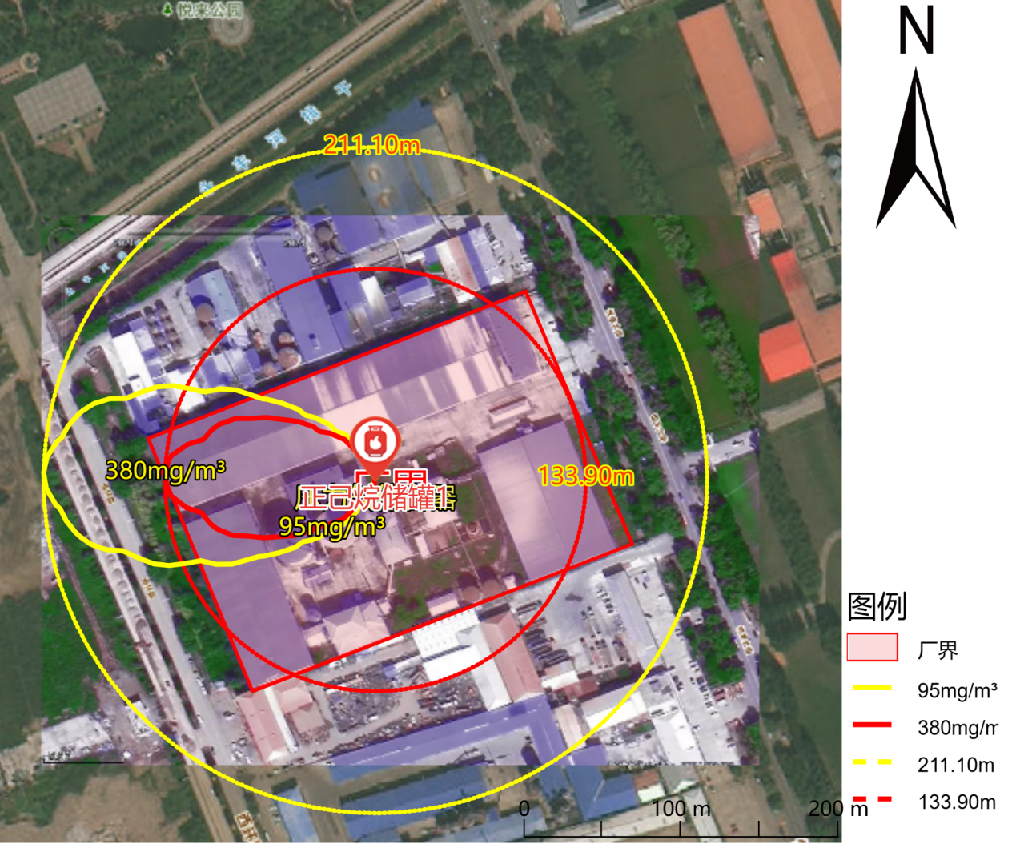
图4-1 一氧化碳最大影响区域图
根据大气环境风险后果预测结果，在F类稳定度、风速0.5m/s、温度25℃、湿度50%气象条件下，大气毒性终点浓度-1的最远影响距离为133.9m（正己烷发生火灾、爆炸事故时次生CO的最远影响距离），大气毒性终点浓度-2的最远影响距离为211.1m（正己烷发生火灾、爆炸事故时次生CO的最远影响距离）。大气毒性终点浓度-2最大影响范围内敏感点主要为下风向企业，影响人数为200人。

6.2地表水环境风险分析
本项目可能泄漏的危险液态物料以及生产废水等，发生事故泄漏后，可能会直接或与雨水系统排出各自厂区，对地表水环境产生影响。
本项目物料储存区及装置区均按相关要求设置围堰及事故水池，设置的事故水收集设施容积满足事故废水暂存的需要，不会造成携带污染物的废水进入外环境。
本评价建议建设单位对各厂区物料围堰及事故水池进行定期检查，出现破碎及时修补；在落实相应风险事故污水措施的情况下，在发生风险事故时污水不会流入外环境。
综上所述，本项目不会对所在区域地表水产生污染影响。

6.3地下水环境风险分析
地下水防控措施：为防止废水下渗污染地下水，根据厂区各生产、生活功能单元可能产生污染的地区，厂区设置分区防渗，依据《环境影响评价技术导则—地下水环境》（HJ610-2016），厂区内地面均进行地面硬化，污水处理站、溶剂储罐区、储油罐区、危险废物贮存库进行重点防渗，确保防渗技术能达到等效粘土防渗层Mb≥6.0m，K≤1×10⁻¹⁰cm/s的要求；
综上所述，本项目不会对所在区域地下水产生污染影响。

7环境风险防范措施
为使环境风险减小到最低限度，必须加强劳动安全卫生管理，制定完备、有效的安全防范措施，尽可能降低项目环境风险事故发生的概率。
为使环境风险减小到最低限度，必须加强劳动安全卫生管理，制定完备、有效的安全防范措施，尽可能降低项目环境风险事故发生的概率。
正己烷储罐是本项目风险事故预防的重点区域，因此正己烷存储以及使用的风险管理及事故预防措施是企业风险管理及事故预防的重要内容。项目应采取合理的风险防范措施以降低事故发生的概率，而环境风险评价内容是事故发生后对外界环境造成的危害，因此在采取一系列的风险防范措施的基础上，还需采取一定的环境风险防范措施，以降低事故对外界环境造成的影响。

7.1选址、总图布置和建筑安全防范措施
① 设备应位于居民区夏季最小频率风向的上风侧。
② 项目各装置总图布置中在满足工艺要求前提下，应采用流程式布置，兼顾同类设备相对集中，装置及设备间距、安全距离等均应满足《建筑设计防火规范》（GB50016）、《工业企业总平面设计规范》（GB50187）的要求。
③ 本工程建设区域与四邻应预留相应的防火安全间距。
④ 设计上应注意解决各储罐底部与基础之间的密封问题。

7.2危险化学品贮运安全防范措施
① 按有关规定在库房内设置强制通风，以防止有害气体的积聚。严格遵守防护工作制度、有毒物品管理制度和相应的环保、安全制度。
② 定期检修设备，改进密封结构和加强泄漏检验以消除设备、管道的跑、冒、滴、漏，尽可能采用机械化和自动化先进技术，以隔绝毒物与操作人员的接触。
③ 原料存储库等的防火间距、消防通道、消防设施等应满足要求。储罐与周围建筑物之间应有足够的防火距离。
④ 对于新建的储存或输送腐蚀性物料的设备、管道及与其接触的仪表等，根据介质的特殊性采取防腐蚀、防泄漏措施。
⑤ 储罐防火设施，包括储罐罐体、保温层等采用不燃材料，储罐配备液面计、呼吸阀和阻火器，储罐的进料管末端安装在储罐下部，防止液体冲击产生静电，储罐保持良好的接地，设置倒罐管线。
⑥ 为防止储罐在日晒下温度过高所带来的爆炸危险，储罐上设置夏季冷却喷淋水系统，以及固定式泡沫灭火系统。
⑦ 危险物料在运输过程中，应严格按照危险货物包装和运输等相应法律法规进行操作。装运危险货物的罐（槽）应适合所装货物的性能，具有足够的强度，并应根据不同货物的需要配备泄压阀、防波板、遮阳物、压力表、液位计、导除静电等相应的安全装置；罐（槽）外部的附件应有可靠的防护设施，必须保证所装货物不发生“跑、冒、滴、漏”，并在阀门口装置积漏器。
⑧ 各种装卸机械、工具要有足够的安全系数，装卸易燃、易爆危险货物的机械和工具，必须有消除产生火花的措施。

7.3工艺技术设计安全防范措施
① 根据工艺要求，本工程自控设计主要是对装置罐区、泵房、装卸车点的温度、流量、液位进行就地指示及参数检测。
针对甲类防爆区，按相关规范应设置相应可燃气体检测装置，可燃气体报警器应为集中显示。
② 按《压力容器安全技术监察规程》等标准，在有压力的设备和管道上应设置压力表、安全阀以及报警系统，以防止设备与管道受到意外超压时损坏。当发生系统超压时，安全阀应能自动泄压。
③ 为防止泄漏，设备和管道应选择适宜的密封形式，并应采用适宜的连接方式以确保密封完好，杜绝有害气体的泄漏。在有可能泄漏可燃气体和有毒气体的部位均应设有可燃气体和有毒气体探测器，一旦发生泄漏可及时报警，报警信号送至控制室。定期对报警设备进行检测，保证其能够随时、准确地正常工作。
④ 本工程储罐与管道均应设置相应的防静电接地装置；储罐应采用防火花型液面计及防静电产品导入管，应设带阻火器的呼吸阀。在火灾危险性较大的场所应设置安全标志及信号装置。

7.4自动控制设计安全防范措施
① 依据工艺流程的要求，本项目自控设计主要是对储罐的液位、压力、温度和装车流量参数进行监测，在防爆装置区内对可燃气体进行远传监控。现场安装的电子仪表和配线应符合危险区域划分标准，在防爆区域安装的现场仪表一般选用本安型仪表，需要时可选用隔爆型仪表，特殊场合可选用气动仪表。
②在装置区域内以及控制室和配电间等建筑物内应设置防爆火警按钮、感温、感烟检测器，通过设置在主控制室内的火灾报警系统监视装置内可能发生的火灾情况。

7.5电气、电讯安全防范措施
① 企业应按《爆炸和火灾危险环境电力装置设计规范》（GB50058）的要求，根据燃、爆介质的类、级、组和火灾爆炸危险场所的类、级、范围、配置相应符合国家标准规定的防爆等级电气设备。
② 电气设备通风系统的进气不应含有爆炸危险物质或其他有害物质，废气不应排入爆炸危险环境，通风系统必须用非燃烧型材料制成。
③ 在爆炸和火灾危险场所应严格按照环境的危险类别或区域配置相应的电气设备和灯具。

7.6应急设施及物资
根据《建筑设计防火规范》（50016-2006）等国家相关规定，在厂区内设置独立的消防给水、泡沫消防系统。消防水系统采用管网环状布置、固定式消防冷却喷淋，管网上设消火栓及消防水炮。配制泡沫用水管道和冷却用水管道连通，以保证泡沫混合装置的供水安全。
罐区周围及各附属建筑物内配置一定数量的推车式和手提式干粉灭火器，以扑灭初起零星火灾。库区内的办公楼、中心控制室、配电间、中心化验室等辅助房间均配置有小型灭火器材，扑救小型火灾，较大的火灾可用库区内的消防栓、箱式消火栓、手推消防车等移动消防设备进行灭火。

7.7三级防控体系
为避免事故工况下泄漏物料外排对外环境造成恶劣影响，针对项目污染物来源及其特性，以实现达标排放和满足应急处置为原则，建立污染源头、处理过程和最终排放的“三级防控”机制，具体包括：
① 一级污染应急防控
本项目要求企业在装置和构筑物相关地面按照相应规范要求设置围堰，围堰高度不低于80cm，构筑生产过程中环境安全的第一层防控网，当发生少量物料泄漏时可以将泄漏的物料控制在围堤内。在围堰周围设立排水沟，在排口设立正常排放和事故排放切换闸门，将含污染物的事故消防水切换至事故状态收集系统。
② 二级污染应急防控
二级防控将污染物控制在事故池。事故消防水收集系统收集的高浓度废水排至事故池。本项目各装置的主要设备、储罐、管线均设有安全阀，出现一般性事故时，安全阀自动启跳泄压，通过管网排入事故系统。
本评价要求：应急事故水池地下式设置，以有利于收集各类废水排水，并防止应急水到处漫流。当自流进入的事故池容积不能满足事故排水储存容量要求时，可通过事故池内配套的加压泵，将其排入其他储存设施中暂存。
事故结束后，应对排入应急事故水池的废水，进行必要的监测，并视其水质情况区别对待，以免造成不必要的处理消耗或水资源浪费。可采取的处置措施如下：能够回用的应回用；对不符合回用要求，但符合排放标准的废水，可直接排放；对不符合污水处理厂进水要求的高浓度废液，应暂存并委外安全处置，外送时必须按照环保部门的有关规定执行，不得出现乱倒现象。
③三级污染应急防控
在厂区内集、排水系统管网中设置排污闸板。在厂区排水系统总排放口设置排污闸板，防止事故废水未经处理排入明水经济开发区污水处理厂而对其造成冲击负荷。当发生原料泄漏或火灾事故产生消防废水后能及时关闭雨水阀门同时开启污水阀门，保证事故废水能及时导入事故池，防止有毒物质或消防废水通过雨水管网排入外环境。本项目事故池可同时存储风险状况下本项目消防废水、储罐泄漏物料、泄漏废水、初期雨水等。总之，通过三级防控措施，确保事故状态下将污染控制在厂区内。

7.8地下水环境风险防范措施
①本项目通过建立完善的生产废水、雨水、事故消防废水等切换、排放系统，分级把关，并对厂区地下水污染防治采取分区防控措施，从源头上防止了事故污水向地下水环境转移。
②本项目事故废水控制在厂区内事故池内，不会对周边环境造成影响。
③一旦事故液体污染物进入陆域环境，采取构筑围堤、挖坑收容或分层拦截等措施，把液体污染物拦截住，并用抽吸软管移除液体污染物，或用防爆泵转移至槽车或专用收集器内，回收或运至废物处理场处置；少量液体污染物可用防爆泵送至污水管网，由污水站处理。迅速将被污染的土地收集，转移到安全地方，并进一步对污染陆域环境做降解消除污染物处置。

7.9应急疏散通道及安全区
根据工厂实际情况，制定了事故状态下的紧急疏散程序，如下：
① 集合地点：工厂紧急疏散后的紧急避难所（集合地点）设置在厂区大门前的空地上。
② 疏散路线：办公楼人员从就近的紧急出口撤离至指定紧急避难场所；生产区人员从就近的紧急出口撤离至指定紧急避难场所。
③ 人数清点：人员撤离至指定的紧急避难所后，由指定的人员在集合地点进行人数的清点，如有人员缺少，及时组织业余消防队员进行搜救工作。并将情况上报公司总经理。
在解除警报前，所有人员千万不要离开集合地点，以免为了寻找某人产生不必要的危险。所有部门按部门为单位列队集合，便于清点。
④警报解除：总经理在根据事故现场的处理和发展情况，并征得“事故应急救援指挥领导小组”相关人员的意见后，在保证人员安全的情况下宣布解除警报，疏散员工回到各自工作岗位恢复工作。
企业应定期组织应急事故状态演练，确保事故状态下厂区人员安全。
本项目应急疏散通道示意图、紧急隔离及疏散范围示意见下图。
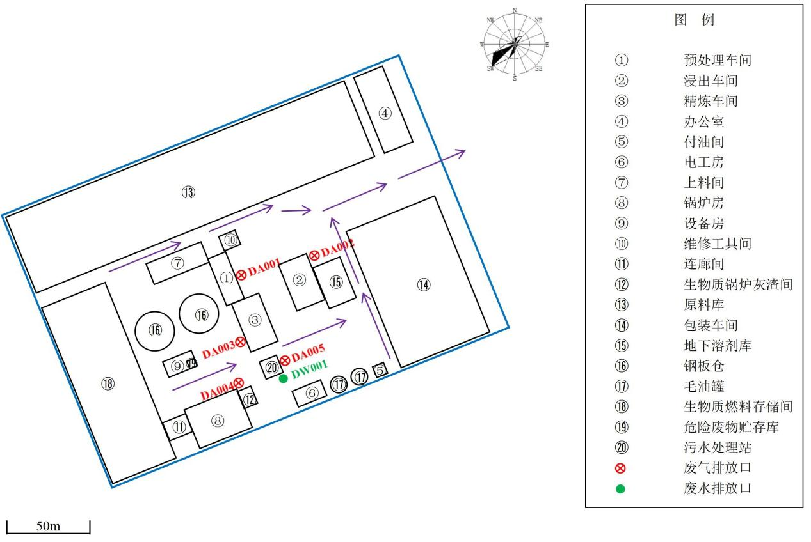
图7-1 应急疏散通道示意图
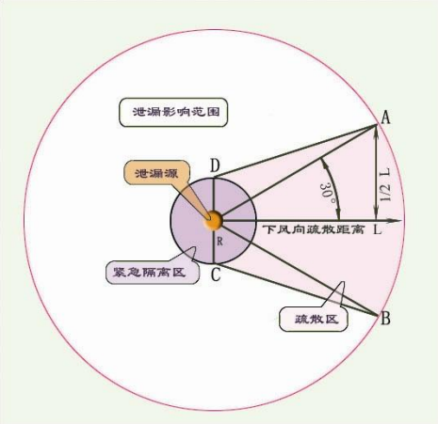
图7-2 紧急疏散俯视范围示意图
疏散示意图说明：根据物料的泄漏量确定紧急隔离半径（R）和下风向疏散距离（L），以泄漏源为原点，R为半径的区域为紧急隔离区，L为半径的区域为泄漏最大影响范围。
疏散区域的确定：以下风向为正X轴，与X轴垂直方向为Y轴，与X轴成 30°角的直线和疏散界在下风向相交，确定两点（A、B），沿Y轴方向，长度为R确定两点（C、D），则A、B、C、D 包含的面积即为疏散区域。

7.10应急救援管理
①应急救援队伍
公司应成立化学事故应急救援指挥领导小组，由公司总经理及安环部、生产部、保卫科等部门的有关领导和人员组成。下设应急救援办公室（调度室），发生重大事故时，以总经理为总指挥，负责全公司的应急救援工作。预案中将指挥机构分为总指挥、通讯组、治安保卫组、消防抢救组、避难引导组、医疗救护组、应急机动小组等，并明确了各部分的职责。
②报警、通讯联络方式
对内联络部分以表格形式列出了公司管理层、各职能部门、生产车间等各级领导办公室电话、住宅电话、手机号码等；对外部分涵盖了市政府、安监局、生态环境局、消防、急救、省市疾病控制中心等单位的联络方式和电话号码。
③预防与预警机制
对公司可能涉及风险源，对公司内储罐、生产车间、废气处理设施、危险品仓库等开展经常性的排查，提高排除某种可能事故的针对性和措施的科学性，实现关口前移，采取人防、技防和物防相结合的原则加以监测和控制，以预防事故的发生。
在发现事故前兆或事故发生后，由总指挥根据突发事件严重性、紧急程度和可能波及的范围及对公众安全威胁的程度，及时发布预警警报。
④信息上报
相关机构和领导接到报告后，判断可能造成的后果，决定采取应急措施或启动应急救援预案，报知总指挥，总指挥根据具体情况，在有必要的情况下，告知市有关部门，请求支援。
⑤应急响应与措施
包括事故现场的先期处置、分级响应条件，以及其他具体事故应急处置措施：人员紧急疏散、撤离、危险区的隔离、事故现场处置、检测抢救及控制措施、受伤人员现场救护、救治与医院救治、现场保护与现场洗消、应急监测、事故应急救援终止条件；本项目应急监测计划见下表。

表7-1 应急监测计划
事故类型 | 监测  项目 | 频次 | 监测点位 | 监测单位
爆炸、泄漏 | 非甲烷总烃、CO、CO₂ | 监测频次为1天4次，紧急情况时可增加为1次/2 小时 | 生产装置或储罐的最近厂界或上风向对照点、事故装置的下风向厂界、下风向最近的敏感保护目标处各设置一个大气环境监测点 | 委托有资质单位进行监测
物料泄漏产生废水 | pH、COD、石油类、氯化物 | 监测频次为1次/3 小时，紧急情况时可增加为1次/小时 | 离事故装置区最近管网监测井、出现超标的雨水排放口或废水排放口 | 委托有资质单位进行监测
其他 | 在正常生产过程中，将根据日常监测数据，及时对废水排放、废气排放等状  况进行分析，对潜在的超标趋势及时预测，对可能造成环境污染及时预警，  确保有效控制对外环境的污染。
⑥后期处置
编制突发环境事件总结报告，妥善处理事故影响范围内的人群安抚，对事故的损害程度进行评估，总结经验教训，并对公司现有的防范措施与应急预案作出评价，提出整改方案。
⑦应急培训与演练。
公司还应针对各风险源制定专项环境风险应急预案，对发生风险后的处置做出详细的部署，以有效地预防和减轻事故影响。

7.11风险监测预警和紧急控制措施

7.11.1环保设施故障风险措施
确保废气末端治理设施日常正常稳定运行，避免超标排放等突发环境事件的发生，必须加强废气治理设施的维护和管理。如发现人为原因不开启废气等末端治理措施，责任人应受到行政和经济处罚，并承担事故排放责任及相应的法律责任。为确保处理效果，在库房设备检修期间，末端处理系统也应同时进行检修，日常安排专人负责进行维护。

7.11.2危险废物贮存库房防腐防渗的风险防范措施
危险废物贮存区做好如下措施：
（1）危险废物贮存库房地面、分区挡墙、事故池、污水处理间、正己烷罐区等须进行重点防渗，并做防腐处理。
（2）防控措施：本项目贮存库内全部为重点防渗区。防渗范围：包括暂存库全库地面、收集沟道、事故池以及裙墙等暂存库内全部区域。防渗层为至少1m 厚黏土层（渗透系数不大于10-7cm/s），或至少2mm 厚高密度聚乙烯膜等人工防渗材料（渗透系数不大于 10 -10cm/s），或其他防渗性能等效的材料，并在地面涂环氧树脂漆方式进行防腐防渗建设。采取上述防渗措施后，可满足《危险废物贮存污染控制标准》（GB18597-2023）相关要求。

7.11.3环境风险事故应急处理措施
（1）泄漏应急处理
1）如果发生泄漏事故，应立即将容器中剩余液体转入其他专用容器内；对于泄漏的半固体物质，可采取人工收集方式（铁铲和扫帚）进行收集；对于少量泄漏的液态物质，可采用吸油毯等具有吸附能力的介质进行吸附；对于大量泄漏的液态物质，首先采用泵抽至事故应急池内，然后采用吸油毯等具有吸附能力的介质进行吸附；吸附危险废物后的物质纳入危险废物进行处置；最后对泄漏地面用水进行冲洗，冲洗废水经收集沟收集引至事故池进行集中收集，作为危险废物外委处置。
2）设立事故警戒线，启动应急预案，并按《环境保护行政主管部门突发环境事件信息报告办法（试行）》（环发〔2006〕50号）要求进行报告。
3）若造成事故的危险废物具有剧毒性、易燃性、爆炸性或高传染性，应立即疏散人群，并请求环境保护、消防、医疗、公安等相关部门支援。
4）对事故现场受到污染的土壤和水体等环境介质应进行相应的清理和修复。
5）清理过程中产生的所有废物均应按危险废物进行管理和处置。
6）进入现场清理和包装危险废物的人员应受过专业培训，穿着防护服，并佩戴相应的防护用具。
7）泄漏容器要妥善处理，修复、检验后再用。
8）设置可燃/有毒气体探测器，以检测设备泄漏及空气中可燃或有毒有害气体浓度。
9）危险废物泄漏导致有毒有害气体挥发扩散时，环境风险防范区内的人群应作为紧急撤离目标，并确保能够在60min内撤离至安全地点；现场紧急撤离时，应按照事故现场风向、周边居民分布及公众对毒物应急剂量控制的规定，制定人员紧急撤离、疏散计划和医疗救护方案。同时厂内需要在高点设立明显的风向标，确定安全疏散路线。事故发生后，应根据有毒有害气体的扩散情况及时通知政府相关部门，并通过厂区高音喇叭通知周边人群及时疏散。紧急疏散时应注意：
①必要时采取佩戴呼吸器具、佩戴个人防护用品或采用其他简易有效的防护措施（戴防护眼镜或用浸湿毛巾捂住口鼻、减少皮肤外露等各种措施进行自身防护）。
②应向上风向、高地势转移，迅速撤出危险区域可能受到危害的人员（在上风向无撤离通道时，也应避免沿下风向撤离），并由专人引导和护送疏散人员到安全区域，在疏散或撤离的路线上设立哨位，指明疏散、撤离的方向。
③按照设定的危险区域，设立警戒线，并在通往事故现场的主要干道上实行交通管制。
④在污染区域和可能污染区域立即进行布点监测，根据监测数据及时调整疏散范围。
⑤为受灾群众提供避难场所以及必要的基本生活保障，配合政府部门进行受灾群众的医疗救助、疾病控制、生活救助。
（2）火灾应急处理
①灭火方法：本项目中转贮存的危险废物部分具有易燃性，若发生火灾事故，应根据着火物质的特性，采用CO₂灭火器、沙土和水等进行灭火。
②冷却和疏散受火势威胁的密闭容器和可燃物，控制燃烧范围，并积极抢救受伤和被困人员。
③通知环保、安全等相关部门人员，启动应急救护程序。
④组织救援小组，封锁现场，疏散人员。
⑤灭火工作结束后，对现场进行恢复清理，对环境可能受到污染范围内的空气、水样、土壤进行取样监测，判定污染影响程度和采取必要的处理。
⑥调查和鉴定事故原因，提出事故评估报告，补充和修改事故防范措施和应急方案。
（3）风险应急监测
发生突发环境事件时，由企业根据事件性质、涉及的物料等组织调度附近具有监测能力的监测队伍，立即赶赴现场，在企业（或事业）单位环境应急监测小组配合下根据实际情况，迅速确定监测方案（包括监测布点、频次、项目和方法等），及时开展针对突发环境事件的应急监测工作，在尽可能短的时间内，用小型、便携、简易的仪器对污染物质种类、浓度和污染的范围及其可能的危害作出判断，根据监测结果，综合分析突发环境事件污染变化趋势，并通过专家咨询和讨论的方式，预测并报告突发环境事件的发展情况和污染物的变化情况，作为突发环境事件应急决策的依据。

7.11.4污水处理非正常工况处置措施
（1）污水污染物浓度高的水池应有专人负责，定时巡视检查，一旦发生泄漏事件，可立即发现，进行抢修。所有操作人员均应培训上岗，并严格按照操作规程进行，减少人为事件发生。
（2）废气排放口排放的污染物主要有NH₃、H₂S。设置废气处理装置对废气进行治理。配有口罩等应急装备。公司管理人员和维修人员设有每天巡检制度，每天进行巡检，并定期进行安全环保检查，发现问题即专人负责进行整改，有效控制超标废气排放。
（3）污水处理间进出口设有在线仪表，并且中控室有专人进行把关，一旦水质超标会立即发现。
（4）厂区内设消防通道，室外设消火栓和消防水箱，配置了足够的灭火器材，另外企业还配备防护服、防毒面具、手套等防护用品。
（5）公司定期委托检测公司对废气、厂界噪声、出水口进行例行监测。发生事故时，及时开展监测工作。

8应急预案
本项目的生产必然伴随着潜在的危害，如果安全措施水平高，则事故概率必然会降低，但不会为零。一旦发生事故，需要采取工程应急措施，控制和减少事故危害。如果有毒有害物泄漏到环境，则可能危害环境，需要实施社会救援，因此，需要制定环境风险事故应急救援预案。本项目风险事故应急救援预案应包括以下主要内容：
（1）基本情况
主要包括单位的地址、经济性质、从业人数、隶属关系、主要产品、产量等内容，周边区域的单位、社区、重要基础设施、道路等情况。
（2）风险目标极其危险特性、对周围的影响
① 风险目标的确定
② 根据确定的风险目标，明确其危险特性及对周边的影响
（3）风险目标周围可利用的安全、消防、个体防护的设备、器材及其分布
（4）应急救援组织机构、组成人员和职责划分
① 应急救援组织机构设置
依据危险化学品事故危害程度的级别设置分级应急救援组织机构。
② 组成人员
A、主要负责人及有关管理人员；
B、现场指挥人员。
③ 主要职责
A、组织制订危险化学品事故应急救援预案；
B、负责人员、资源配置、应急队伍的调动；
C、确定现场指挥人员；
D、协调风险事故现场有关工作；
E、批准本预案的启动与终止；
F、风险事故状态下各级人员的职责；
G、危险化学品事故信息的上报工作；
H、接受政府的指令和调动；
I、组织应急预案演练；
J、负责保护事故现场及相关数据。
（5）报警、通讯联络方式
依据现有资源的评估结果，确定以下内容：
① 24小时有效的报警装置；
② 24小时有效的内部、外部通讯联络手段；
③ 运输危险化学品的驾驶员、押运员报警及与本单位、生产厂家、托运方联系的方式、方法。
（6）事故发生后应采取的处理措施
① 根据工艺规程、操作规程的技术要求，确定采取的紧急处理措施；
② 根据安全运输卡提供的应急措施及与本单位、生产厂家、托运方联系后获得的信息而采取的应急措施。
（7）人员紧急疏散、撤离
依据对可能发生危险化学品事故场所、设施及周围情况的分析结果，确定以下内容：
① 风险事故现场人员清点，撤离的方式、方法；
② 非事故现场人员紧急疏散的方式、方法；
③ 抢救人员在撤离前、撤离后的报告；
④ 周边区域的单位、社区人员疏散的方式、方法。
（8）危险区的隔离
依据可能发生的危险化学品事故类别、危害程度级别，确定以下内容：
① 危险区的设定；
② 事故现场隔离区的划定方式、方法；
③ 事故现场隔离方法；
④ 事故现场周边区域的道路隔离或交通疏导办法。
（9）检测、抢险、救援及控制措施
（10）受伤人员现场救护、救治与医院救治
依据事故分类、分级，附近疾病控制与医疗救治机构的设置和处理能力，制订具有可操作性的处置方案。
（11）现场保护与现场洗消
① 事故现场的保护措施
② 明确事故现场洗消工作的负责人和专业队伍
（12）应急救援保障
① 内部保障
依据现有资源的评估结果，确定以下内容：
A、确定应急队伍，包括：抢修、现场救护、医疗、治安、消防、交通管理、通信、供应、运输、后勤等人员；
B、消防设施配置图、工艺流程图、现场平面布置图和周围地区图、气象资料、危险化学品安全技术说明书、互救信息等存放地点、保管人；
C、应急通信系统；
D、应急电源、照明；
E、应急救援装备、物资、药品等；
F、危险化学品运输车辆的安全、消防设备、器材及人员防护装备；
G、保障制度目录
a、责任制；
b、值班制度；
c、培训制度；
d、危险化学品运输单位检查运输车辆实际运行制度（包括：行驶时间、行车路线，停车地点等内容）；
e、应急救援装备、物资、药品等检查、维护制度（包括危险化学品运输车辆的安全、消防设备、器材及人员防护装备检查、维护）；
f、安全运输卡制度（安全运输卡包括运输的危险化学品性质、危害性、应急措施、注意事项及本单位、生产厂家、托运方应急联系电话等内容。每种危险化学品一张卡片；每次运输前，运输单位向驾驶员、押运员告知安全运输卡上有关内容，并将安全卡交驾驶员、押运员各一份）；
g、演练制度。
② 外部救援
依据对外部应急救援能力的分析结果，确定以下内容：
A、单位互助的方式；
B、请求政府协调应急救援力量；
C、应急救援信息咨询；
D、专家信息。
（13）预案分级响应条件
依据危险化学品事故的类别、危害程度的级别和从业人员的评估结果，对可能发生的事故现场情况分析结果，设定预案的启动条件。
（14）风险事故应急救援终止程序
① 确定事故应急救援工作结束
② 通知本单位相关部门、周边社区及人员事故危险已解除
（15）应急培训计划
依据对从业人员能力的评估和社区或周边人员素质的分析结果，确定以下内容：
① 应急救援人员的培训；
② 员工应急响应的培训；
③ 社区或周边人员应急响应知识的宣传。
（16）演练计划
依据现有资源的评估结果，确定以下内容：
① 演练准备；
② 演练范围与频次；
③ 演练组织。
（17）附件
①组织机构名单；
② 值班联系电话；
③ 组织应急救援有关人员联系电话；
④ 危险化学品生产单位应急咨询服务电话；
⑤ 外部救援单位联系电话；
⑥ 政府有关部门联系电话；
⑦ 本单位平面布置图；
⑧ 消防设施配置图；
⑨ 周边区域道路交通示意图和疏散路线、交通管制示意图；
⑩ 周边区域的单位、社区、重要基础设施分布图及有关联系方式，供水、供电单位的联系方式；
根据《建设项目环境风险评价技术导则》，应急预案的主要内容见下表。
表8-1 应急预案主要内容
序号 | 项目 | 内容及要求
1 | 应急计划区 | 危险目标：各个生产车间、污水处理间
2 | 应急组织机构、人员 | 公司成立以负责人为总指挥，分管生产负责人为副总指挥的事故应急救援队伍，指挥部下设办公室、工程救援组、医疗救护组、后勤保障组。制定《环境风险应急预案》和实施细则，组织专业队伍学习和演练，提高队伍实战能力，防患于未然，以便应急救援工作的顺利开展。同时该公司必须将本单位的安全措施、应急措施报告有关地方人民政府的安全生产监督管理部门等有关部门，以便政府及其有关部门能够及时掌握有关情况，一旦发生事故，政府及其有关部门可以调动有关方面力量进行救援，以减少事故损失。
3 | 预案分级响应条件 | 规定预案的级别及分级响应程序。
4 | 应急救援保障 | 应急设施、设备与器材（自给正压式呼吸器、防护服）等。
5 | 报警、通讯联络方式 | 应急状态下的报警通讯方式为电话报告，发现事故者应当立即向厂调度室报警，厂调度室接到报警后，迅速向各救援队（包括通讯队、治安队、消防队、医疗队、抢修队、后勤队等）报警，通知各有关单位采取紧急措施，防止事故扩大，通知事故车间迅速查明事故原因，并将情况通知指挥部，治安队接到报警后，根据可能引起急性中毒和爆炸的浓度范围设置警戒线，封锁有关道路，制止无关人员进入，指挥各种抢救车辆，有秩序进入抢救区域，安排好群众疏散路线，必要时通知厂门卫关闭厂门，禁止无关人员入场围观。
6 | 应急环境监测、抢险、救援及控制措施 | 由桦川环境监测站负责对事故现场进行侦察监测，对事故性质、参数与后果进行评估，为指挥部门提供决策依据。
7 | 应急检测、防护措施、清除泄漏措施和器材 | 事故现场、邻近区域、控制防火区域，控制和清除污染措施及相应设备。
8 | 人员紧急撤离、疏散、撤离组织计划 | 撤离组织计划及救护，医疗救护与公众健康
9 | 事故应急救援关闭程序与恢复措施 | 专业队抢救结束后，做好事故现场善后处理，邻近区域解除事故警戒及善后恢复措施，现场调查、清理、清洗工作，恢复工艺管线、电气仪表、设备的生产状态，组织生产
10 | 应急培训计划 | 应急计划制定后，每三个月安排人员培训与演练一次
11 | 公众教育和信息 | 对邻近地区将本项目有关风险事项风险告知公众，开展公众教育、培训和发布有关信息
12 | 应急预案修订 | 环境应急预案每三年至少修订一次
企业应建立完善的应急组织机构和应急预案，以防止安全生产事故的发生，迅速有效地控制和处置发生的事故，最大限度地减少人员伤亡、财产损失、环境破坏和社会影响等。一旦发生风险事故时，立即启动环境风险事故应急救援预案，在严格落实风险管理及应急措施后，可将风险发生的概率和影响后果降到最低限度，其风险水平可以被接受。

9风险评价结论
本项目主要环境风险为正己烷泄漏和火灾爆炸产生的次生污染物的风险。项目在工程设计及生产运行过程中，严格落实环境风险事故防控措施，制定环境风险应急预案，并加强施工及生产人员的管理，可有效减少运行风险，降低事故危害和环境污染，将环境风险控制到最低程度。在落实风险防范措施、做好应急预案的前提下，本项目的风险处于可接受水平。

环境风险评价自查表
工作内容 |  | 完成情况
风险调查 | 危险物质 | 名称 | 正己烷 |  | 磷酸 |  | 氢氧化钠 |  | 油类物质
风险调查 | 危险物质 | 存在总量/t | 42 |  | 1.2 |  | 0.9 |  | 0.1
风险调查 | 环境敏感性 | 大气 | 500m范围内人口数 1200 人 |  |  |  |  |  |  | 5km范围内人口数 60000人
风险调查 | 环境敏感性 | 大气 | 每公里管段周边200m范围内人口数（最大） |  |  |  |  |  |  |  |  |  |  | 人
风险调查 | 环境敏感性 | 地表水 | 地表水功能敏感性 |  |  | F1 □ |  |  |  | F2 ☑ |  |  |  | F3 □
风险调查 | 环境敏感性 | 地表水 | 环境敏感目标分级 |  |  | S1 □ |  |  |  | S2 □ |  |  |  | S3 ☑
风险调查 | 环境敏感性 | 地下水 | 地下水功能敏感性 |  |  | G1 □ |  |  |  | G2 □ |  |  |  | G3 ☑
风险调查 | 环境敏感性 | 地下水 | 包气带防污性能 |  |  | D1 □ |  |  |  | D2 ☑ |  |  |  | D3 □
物质及工艺系统危险性 |  | Q值 | Q＜1 ☑ |  |  | 1≤Q＜10 ☑ |  |  |  | 10≤Q＜100□ |  |  |  | Q＞100 □
 |  | M值 | M1 □ |  |  | M2 □ |  |  |  | M3 □ |  |  |  | M4 ☑
 |  | P值 | P1 □ |  |  | P2 □ |  |  |  | P3 □ |  |  |  | P4 ☑
环境敏感程度 |  | 大气 | E1 ☑ |  |  | E2 □ |  |  |  |  | E3 □
 |  | 地表水 | E1 □ |  |  | E2 □ |  |  |  |  | E3 ☑
 |  | 地下水 | E1 □ |  |  | E2 □ |  |  |  |  | E3 ☑
环境风险潜势 |  | IV⁺ □ | IV □ |  |  | Ⅲ ☑ |  |  |  | II □ |  |  |  | I □
评价等级 |  | 一级 □ |  | 二级 ☑ |  |  |  | 三级 □ |  |  |  |  | 简单分析 □
风险识别 | 物质危险性 | 有毒有害 □ |  |  |  |  |  | 易燃易爆 ☑
风险识别 | 环境风险类型 | 泄漏☑ |  |  |  | 火灾、爆炸引发伴生/次生污染物排放 ☑
风险识别 | 影响途径 | 大气 ☑ |  |  |  | 地表水 □ |  |  |  |  | 地下水□
事故情形分析 |  | 源强设定方法 | 计算法 ☑ |  |  | 经验估算法 □ |  |  |  |  | 其他估算法 □
风险 预测 与评价 | 大气 | 预测模型 | SLAB □ |  |  | AFTOX ☑ |  |  |  |  | 其他 □
风险 预测 与评价 | 大气 | 预测结果 | 大气毒性终点浓度-1 最大影响范围 133.9 m
风险 预测 与评价 | 大气 | 预测结果 | 大气毒性终点浓度-2 最大影响范围 211.1 m
风险 预测 与评价 | 地表水 | 最近环境敏感目标 ，到达时间 h
风险 预测 与评价 | 地下水 | 下游厂区边界到达时间 d
风险 预测 与评价 | 地下水 | 最近环境敏感目标 ，到达时间 d
重点风险防范措施 |  | 设立标志，加强巡检，防止人为破坏。建成运营后，要提高操作人员的素质和管理水平，防止或减少事故风险的发生，确保柴油罐状况正常。
评价结论与建议 |  | 从环境风险的角度考虑，本项目的建设可行。本项目一旦发生环境风险事故，其对周围环境的影响均在环境风险可接受范围内。若企业能认真做好各项风险防范措施，完善生产管理制度，并根据实际生产情况结合本报告中提出的应急预案，确保防范措施的运行。可将发生环境风险事件的概率大大降低。
注：“□”为勾选项，“ ”为填写项。

